Gezonde geest in een gezond lichaam
  - conclusierapport
Het project ‘een gezonde geest in een gezond lichaam’ in diverse scholen, zowel lagere als secundaire, in de Eerstelijnszone regio Kortrijk (Harelbeke, Kortrijk, Kuurne) heeft tot doel via allerlei initiatieven de geestelijke gezondheid en de gezonde voeding van de leerlingen te verhogen. Om te weten of deze initiatieven ook een concrete impact hebben, werd beslist een nulmeting en een vervolgmeting te organiseren. We werken op basis van een monitor, verspreid over 2 schooljaren (2020-2021 en 2021-2022). Onderstaande rapportage is een eerste weergave van de resultaten van de nulmeting. 2935 leerlingen uit 42 scholen hebben de enquête beantwoord.
We kunnen enerzijds iets vertellen over diverse samenhangende constructen binnen geestelijke gezondheid van de kinderen en over hun voedingsgewoontes anderzijds.
geestelijke gezondheid | Gezonde voeding
Positief welbevinden | Algemene impact/significanties
Zelfvertrouwen/zelfbeeld | Algemene eetgewoontes
Depressieve gevoelens | Groenten- en fruitintake
Agressieve gevoelens | Tussendoortjes
Klassfeer/-dynamiek | Inhoud lunchbox
Pestgedrag | Drinkgewoonten
Weerbaarheid

Geestelijke gezondheid

Positief welbevinden

De leerlingen zijn over het algemeen gelukkig (gemiddelde score 7,5/10). Hoe ouder, hoe minder gelukkig, vooral bij meisjes. In de lagere school (5de en 6de leerjaar) vinden we een lagere gelukscore dan in vorig onderzoek, komt dit door het corona-jaar?

Stress thuis neemt toe met de leeftijd, en meisjes zijn meer thuisstressgevoelig dan jongens. Een zelfde verhaal zien we bij stress op school, alleen zorgt de school voor veel meer stress.

Zelfvertrouwen/zelfbeeld

We gaan ervan uit dat leerlingen die zichzelf tof vinden, rijk, een winner, gezond en vriendelijk, die tevreden zijn met hun uiterlijk en die zich graag gezien voelen door ouders, klasgenoten en leerkrachten, de kinderen zijn met een mooi zelfbeeld.

Dit construct hangt uiteraard nauw samen met alle aspecten van positief welbevinden. Ook hier zien we dat het zelfbeeld minder mooi wordt naarmate de leeftijd stijgt, en minder mooi is bij meisjes.

Er zijn significante verschillen te vinden in zelfbeeld van leerlingen met en zonder gescheiden ouders, leerlingen die vers fruit eten of niet, leerlingen die veel of weinig slapen en leerlingen die veel of weinig vrienden hebben, omdat ook deze variabelen sterk leeftijds- en/of geslachtsgevoelig zijn.

Depressieve en angstgevoelens

We hebben enkele vraagjes uit de literatuur overgenomen die kunnen wijzen naar depressieve gevoelens en angst. De antwoorden hierop hebben we samengenomen in de variabelen som_depr en som_problemen.

Meisjes scoren hoger en vooral bij hen stijgt de score met de leeftijd, dus meer depressieve en angstgevoelens in SO2 en SO3.

Slaapproblemen (27%) en vermoeidheid (21%) worden vaak vermeld. Piekeren komt vaker voor bij oudere meisjes (12% bij 13-;24% bij 14+). Meisjes rapporteren op alle leeftijden meer problemen (bv. bang zijn) dan jongens.

Agressieve gevoelens

Drie vragen verwijzen naar agressie: of ze terugslaan, of ze kwaad vertellen als ze boos zijn en of ze soms boos zijn zonder reden. Terugslaan komt veel meer voor in de hogere graden en is typisch voor jongens. Er is ook het verband met energydrinks die ook iets vaker door oudere jongens genuttigd worden. Kwaad vertellen als ze boos zijn, is ook meer voor jongens, maar het neemt wat af met de leeftijd. En boos zijn zonder reden komt meer voor bij meisjes, en stijgt enkel bij hen met de leeftijd.

Klassfeer/-dynamiek

Over het algemeen gaan kinderen (heel) graag naar school (57%), maar er is toch een aanzienlijk deel dat (helemaal) niet graag naar school gaat (14%). Vooral jongens lijken te lijden (18% tov 11%). Zowel voor jongens (van 14% in LO3 naar 19% in SO3) als voor meisjes (7% in LO3 naar 21% in SO3) stijgt dit ongenoegen over de graden.

Pestgedrag

95% van de leerlingen wordt niet wekelijks of een paar keer per week gepest. De resterende 5% van de leerlingen wordt wekelijks of een paar keer per week gepest. In een klas van 20, is dat er eentje. Het minstens maandelijks gepest worden is niet typisch voor jongens of meisjes, maar komt veel meer voor in de lagere school (30%) om bijna helemaal uit te doven in SO3 (5%). Kinderen die gepest worden zijn ongelukkiger, hebben een minder fraai zelfbeeld, vertonen meer depressieve kenmerken en angst gerelateerde klachten, hebben iets minder vrienden en rapporteren meer buikpijn en stress… .

Weerbaarheid (o.a. sociaal netwerk)

Rechtstreeks hebben we de veerkracht niet bevraagd (bijvoorbeeld met een stelling: “Ik vind het moeilijk om het snel van me af te schudden als er iets ergs is gebeurd” (uit een recente sciensano-bevraging rond covid). Maar onrechtstreeks kunnen we toch iets zeggen over veerkracht, omdat dit bepaald wordt door ervaren competentie (zelfbeeld en energie), geruggesteund door een sociaal netwerk en vertrouwen in systemen. Dus kinderen die vinden dat ze goed zijn in iets (bijvoorbeeld wiskunde, Nederlands en sport), die veel vrienden hebben en door hen graag gezien worden, die een goeie relatie hebben met school, ouders en leerkrachten, zullen meer veerkracht hebben.

Voedingsgewoontes

Algemene impact/significanties
Demografische variabelen hebben een eerder kleine impact, hoewel de consumptie van energierijke drank en wit versus bruin brood een aantal significante relaties toont. Algemeen gezien kan hier wel geconcludeerd worden dat interventies die gezond eten bevorderen slechts matig baat hebben bij profilering op basis van demografische variabelen, en dat bijgevolg de interventies ‘overal hetzelfde’ kunnen zijn (op het niveau van het kind).

Algemene eetgewoontes
Jongeren die voedingsmiddelen kiezen die eerder als ongezond geklasseerd worden (chips, snoep, gesuikerde frisdranken, frituur, pizza/pita, light/zero frisdranken), hebben ook de neiging andere ‘ongezonde’ voedingsmiddelen te nuttigen. Diezelfde neiging wordt waargenomen voor ‘gezonde’ producten (vis, deegwaren, vers fruit, soep, vegetarische producten, groenten, water).
Wanneer de thuistaal altijd of nooit NL is (versus soms NL), wordt er minder gezond eten geconsumeerd. In het basisonderwijs heeft de thuistaal geen invloed op gezond/ongezond eten. Dit is wel het geval in het secundair onderwijs (let op, dit is een heel matig verschil). De groepen met vreemde thuistaal (soms NL en nooit NL) scoren bovendien lager op ‘ongezonde’ voedingsgewoontes.
De ‘ongezonde’ groep blijkt niet minder positieve emoties te ervaren. Zelfhaat komt wel meer voor in die groep. Opvallend is dat deze groep gekarakteriseerd wordt door onder andere schermgebruik en weinig slaap. Leerlingen die ongezonder eten, nuttigen ook ongezondere tussendoortjes. In SO is er vooral een positief verband met positief affect (+/- 4 items zoals bvb blij, gelukkig, tevreden, …) en ongezond eten. Dit verband wordt niet gezien met ongezonde tussendoortjes. Zelfhaat en rusteloosheid gaan gepaard met ongezond eten.
Het gebruik van het ontbijt scoort laag, tenminste als we ervan uitgaan dat dit een dagelijkse gewoonte zou moeten zijn. Slechts 39% van alle leerlingen beweert elke dag ontbijt te nemen; terwijl 16% beweert dit een paar keer per week te doen. Dit betekent dus dat een grote groep kinderen het ontbijt overslaat. Fig. 426.

Groenten en fruit intake

Groenten
Door +/- 70% van de leerlingen wordt dagelijks groenten gegeten (fig.368). Meer meisjes eten dagelijks groenten dan jongens (fig.369, 370). Opvallend is dat het verschil in intake van groenten en fruit overal een duidelijk verschil geeft tussen meisjes en jongens. In SO1 is dit verschil het kleinste (fig. 371).

Fruit
Slechts 55% van de leerlingen eet (bijna) elke dag fruit, wat ook zegt dat 45% dit niet (bijna) dagelijks doet (fig. 383). Meer meisjes (60%) eten (bijna) dagelijks fruit dan jongens (49%) (fig. 384). Naarmate de leeftijd stijgt, daalt de (bijna) dagelijkse intake van vers fruit (62% in LO3 ten opzichte van 43% in SO3) (fig. 385). Meisjes eten over het algemeen frequenter vers fruit dan jongens, alleen in SO3 komt dit ongeveer overeen (fig. 388).

Tussendoortjes
De meeste kinderen eten een tussendoortje op (bijna) dagelijkse basis of een paar keer per week (fig. 432). En tiental percent eet nooit een tussendoortje, en een tiental percent van de kinderen eet enkel een paar keer per maand een tussendoortje (fig. 432).
Het is duidelijk dat smoothie, plattekaas/yoghurt/noten/groente/boterham nog niet geïntegreerd zijn als tussendoortje (fig.434). Fruit neemt over het algemeen wel de bovenhand als we dit op weekbasis of dagelijkse basis bekijken, respectievelijk gevolgd door snoep, boterham, groente (fig. 435). Ook hier zien we dat de fruitintake daalt met de leeftijd, net zoals de intake van een boterham als tussendoortje, groente intake en yoghurt/plattekaas. De snoepintake als tussendoortje stijgt met de leeftijd. (fig. 436). Het is duidelijk dat gezonde tussendoortjes afnemen naarmate men ouder wordt.

De verschillen in het nuttigen van ‘gezond’ of ‘ongezond’ tussendoortje in de gemiddelden tussen LO en SO zijn heel duidelijk. Leerlingen ‘verliezen’ de gezonde apetijt in het secundair onderwijs als we kijken naar tussendoortjes. Hieruit kan geconcludeerd worden dat gezonde tussendoortjes in het secundair onderwijs sterk moeten aangepakt worden, ondersteund worden en gepromoot worden.

Leerlingen die ‘ongezondere’ producten (chips, snoep, gesuikerde frisdranken, frituur, pizza/pita, light/zero frisdranken) nuttigen, hebben ook meer de neiging ‘ongezondere’ tussendoortjes te nuttigen.
Thuistaal heeft een eerder kleine invloed op de mate van gezondheid van een tussendoortje. Er wordt gezien dat leerlingen die altijd NL spreken thuis het iets minder goed doen, dan leerlingen uit de soms NL- en nooit NL groep. Deze laatste nuttigen dus gezondere tussendoortjes. De financiële situatie van leerlingen (gebaseerd op woonst van het kind) lijkt weinig invloed te hebben op de intake van tussendoortjes.

Inhoud lunchbox
41% van de bevraagde leerlingen eet een lunchbox als middagmaal (fig. 445). Hiervan geeft 0,5% van de leerlingen die een broodmaaltijd nemen geeft aan een lege brooddoos te hebben, deze leerlingen bevinden zich allemaal in het secundair onderwijs. Dit is dus een heel kleine groep.
Dit staat in strijd met de informele mondeling gecommuniceerde informatie. Mogelijke verklaringen hiervoor kunnen zijn: school zorgt voor een vervangmaaltijd, juf springt bij, kinderen delen, ouders brengen alsnog brooddoos, directie haalt iets naar aanpalende bakker/supermarkt, … .
Belangrijk is dat de leerlingen die een lege brooddoos rapporteren een sterke psychische nood hebben een slechte thuissituatie. Deze leerlingen rapporteren namelijk factoren als: ‘niet gelukkig’, ‘wel ongelukkig’, ‘slechte tijd thuis met verveling en stress’, ‘weinig steun ervarend van ouders’, ‘wel controle van ouders’, ‘niet graag naar school (zeker niet speeltijd)’, ‘geen eetlust sinds begin schooljaar’.
6% van de brooddooseters heeft pizza, quiche, friet in de brooddoos en 13% chips, koekjes. Er konden meerdere antwoorden gecombineerd worden. ‘klassiek beleg’, wat de magerdere en voedingsstoffengewijs de nuttigere belegsoorten zijn, worden 53% genuttigd t.o.v. de minder goede soorten 46% (wat nog steeds vrij hoog is). Figuur 449 toont dat de intake van groenten en fruit afneemt naarmate de leeftijd hoger wordt. Een brooddoos in de lagere school bevat meer yoghurt/platte kaas en zoet beleg (lees: choco, confituur) en minder klassiek beleg (lees: hesp en kaas) dan een brooddoos in het secundair onderwijs.
Jongeren die kiezen voor wit brood hebben geen neiging om voor bruin brood te kiezen en omgekeerd. Meisjes eten meer bruin brood dan jongens. Er zijn 3 taalgroepen (thuistaal) die onderscheiden worden: altijd NL, soms NL, nooit NL. In de soms en nooit NL groepen wordt meer wit brood gegeten.

Drinkgewoonten
88% van de leerlingen drinkt (bijna) elke dag water (fig. 333). Er worden geen opvallende verschillen tussen jongens en meisjes waargenomen. Ook LO en SO (fig. 335) alsook thuistaal en financiële situatie hebben een geringe tot geen invloed op de intake van water.
52% van de leerlingen drinkt een paar keer per week (36%) tot (bijna) elke dag (16%) gesuikerde frisdrank (fig. 348). De (bijna) dagelijkse intake is maar liefst 9% hoger bij jongens (21% ) dan meisjes (12%) (fig.349). In het SO wordt meer (aflopend) energydrinks (fig. 356), koffie (fig. 347) en gesuikerde frisdranken (fig. 350) genuttigd dan in LO. Voor light/zero frisdranken (fig. 341) alsook voor ongezoete melk (fig. 338) is dit +/- gelijk voor LO en SO.
De keuze voor koffie en energydrinks hangt samen, ook hier is een lichte neiging eerder frisdranken en/of zero/light frisdranken te gebruiken, de neiging naar water is net kleiner. Stimulerende dranken worden minder genuttigd door meisjes dan door jongens (fig. 346 en fig. 355) en de intake hiervan stijgt met de leeftijd (fig. 356). Er zijn 3 taalgroepen (thuistaal) die onderscheiden worden: altijd NL, soms NL, nooit NL. In de nooit-NL groep worden er meer stimulerende dranken genuttigd.
Koffiegebruik is in het algemeen vrij laag, in het secundair is dit iets hoger (gemiddelde van 1,78) dan het lager onderwijs (gemiddelde van 1,63). Koffiegebruik wordt gerelateerd aan gezond eten alsook het nuttigen van een ontbijt. Deze relatie reflecteert wellicht het feit dat koffie vaak als drank bij het ontbijt genomen wordt.
Een matig verband wordt gezien dat leerlingen die koffie drinken, meer geneigd lijken te zijn ook al alcohol te hebben geproefd. Ook in het basisonderwijs is dit het geval.
Reeds 28% van de leerlingen uit het basisonderwijs heeft alcohol geproefd (fig. 450), en 13% denkt alcohol te zullen drinken in de toekomst (fig. 453). In het secundair drinkt de overgrote meerderheid geen alcohol (fig. 456). We zien dat de intake van alcohol stijgt met de leeftijd (fig. 461).
Tussen verslaving en ongezond eten is een relatie, maar vooral het gebruik van stimulerende middelen en genotsmiddelengebruik. Dit geldt voor koffie, maar nog meer voor energydrinks, alcoholgebruik en tabaksgebruik.

Tabel 1 : aantal deelnemende lln per school, graad en gemeente 4
Tabel 2: aantal scholen en lln per graad en soort onderwijs 5
Tabel 3: aantal jongens-meisjes volgens leeftijdscategorieën 7
Tabel 4: aantal jongens en meisjes in LO en SO 7
Tabel 5: aantal jongens en meisjes in OKAN 7
Tabel 6: aantal jongens en meisjes per graad (1) 7
Tabel 7: aantal jongens en meisjes per graad (2) 8
Tabel 8: verdeling lln okselhaar of niet over leeftijd 9
Tabel 9: verdeling soort woning en leeftijdscategorie 10
Tabel 10: verdeling soort woning en Don Boscocollege vs Gulden Sporencollege 10
Tabel 11: verdeling soort woning en geslacht 11
Tabel 12: verband soort woning en eigen kamer 11
Tabel 13: verdeling leerlingen (geen) eigen kamer per leeftijdscategorie 11
Tabel 14: verdeling leerlingen graad en eigen kamer 11
Tabel 15: verdeling leerlingen met eigen kamer volgens graad 12
Tabel 16: verdeling leerlingen thuistaal in LO en SO 12
Tabel 17: verdeling leerlingen thuistaal en LO-SO 13
Tabel 18: verdeling leerlingen thuistaal per graad 13
Tabel 19: verdeling thuistaal (LO) per gemeente 13
Tabel 20: factor-V en het al dan niet hebben van een eigen kamer 16
Tabel 21: factor-V en ouders samen 16
Tabel 22: factor-V en alcoholconsumptie thuis 17
Tabel 23: ouders samen volgens leeftijd 18
Tabel 24: ouders samen volgens graad 19
Tabel 25: verdeling kinderen LO geluk meestal in Antwerpen (2016) en ELZ-Kortrijk (2020) 20
Tabel 26: verdeling geluk-meestal naar geslacht 21
Tabel 27: verdeling geluk-meestal volgens leeftijdscategorie 21
Tabel 28: gemiddelde geluk-meestal volgens leeftijdscategorie bij jongens en meisjes 23
Tabel 29: verdeling geluk-meestal volgens graad 24
Tabel 30: geluk-meestal volgens graad bij jongens 25
Tabel 31: geluk meestal volgens graad bij meisjes 26
Tabel 32: aantal lln blij afgelopen week volgens leeftijd 27
Tabel 33: procent lln blij afgelopen week volgens leeftijd 28
Tabel 34: gemiddelde van blij afgelopen week volgens graad en geslacht 28
Tabel 35: aantal lln energievol afgelopen week volgens leeftijd 28
Tabel 36: aantal lln trots afgelopen week volgens leeftijd 29
Tabel 37: aantal lln gelukkig afgelopen week volgens leeftijd 30
Tabel 38: aantal lln gelukkig afgelopen week in LO-SO 31
Tabel 39: aantal jongens gelukkig afgelopen week volgens leeftijd 32
Tabel 40: aantal meisjes gelukkig afgelopen week volgens leeftijd 32
Tabel 41: correlaties tussen items van korte depressieschaal 35
Tabel 42: correlaties tussen piekeren, moeilijk ontspannen, rusteloos en niet stilzitten, verveeld en prikkelbaar, bang en som_problemen 39
Tabel 43: percent scores op piekeren, gespannen, rusteloos, prikkelbaar en bang in LO 39
Tabel 44percent scores op piekeren, gespannen, rusteloos, prikkelbaar en bang in SO 39
Tabel 45: correlaties tussen 'problemen' en leeftijd 40
Tabel 46: verdeling som-problemen per leeftijdscategorie 40
Tabel 47: verdeling somproblemen per graad 40
Tabel 48: verdeling som_problemen per graad 40
Tabel 49: verdeling meisjes die piekeren per leeftijdscategorie 41
Tabel 50: gemiddelde score op piekeren bij jongens en meisjes per graad 41
Tabel 51: verdeling meisjes moeite ontspannen per leeftijdscategorie 42
Tabel 52: gemiddelde score op moeite ontspannen bij jongens en meisjes per graad 42
Tabel 53: verdeling meisjes rusteloos per leeftijdscategorie 42
Tabel 54: gemiddelde score op rusteloos bij jongens en meisjes per graad 42
Tabel 55: verdeling meisjes prikkelbaar per leeftijdscategorie 43
Tabel 56: verdeling meisjes bang per leeftijdscategorie 43
Tabel 57: aantal jongens dat zichzelf tof vindt volgens graad 45
Tabel 58: aantal meisjes dat zichzelf tof vindt volgens graad 46
Tabel 59: aantal jongens dat zichzelf arm-rijk vindt volgens graad 48
Tabel 60: aantal meisjes dat zichzelf arm-rijk vindt volgens graad 49
Tabel 61: aantal jongens dat zichzelf mager-dik vindt volgens graad 50
Tabel 62: aantal meisjes dat zichzelf mager-dik vindt volgens graad 51
Tabel 63: aantal jongens dat zichzelf klein-groot vindt volgens graad 52
Tabel 64: aantal jongens dat zichzelf een loser-winner vindt volgens graad 55
Tabel 65: aantal meisjes dat zichzelf een loser-winner vindt volgens graad 56
Tabel 66: aantal jongens dat zichzelf (on)gezond vindt volgens graad 58
Tabel 67: aantal meisjes dat zichzelf (on)gezond vindt volgens graad 59
Tabel 68: aantal jongens dat (on)tevreden is met uiterlijk volgens graad 61
Tabel 69: aantal meisjes dat (on)tevreden is met uiterlijk volgens graad 62
Tabel 70: aantal jongens en meisjes in som_zelfbeeld 64
Tabel 71: aantal lln in categorieën som_zelfbeeld volgens leeftijd 65
Tabel 72: aantal lln in categorieën som_zelfbeeld volgens leeftijd 65
Tabel 73: aantal lln in categorieën som_zelfbeeld volgens graad 66
Tabel 74: aantal jongens in categorieën som_zelfbeeld volgens graad 66
Tabel 75: aantal meisjes in categorieën som_zelfbeeld volgens graad 67
Tabel 76: aantal lln LO in categorieën som_zelfbeeld volgens gemeente 68
Tabel 77: correlaties tussen agressie-items 79
Tabel 78: procent reacties op gepest worden bij jongens en meisjes 117
Tabel 79: procent reacties op gepest worden per graad 117
Tabel 80: procent reacties op getuige pesten bij jongens en meisjes 124
Tabel 81: procent reacties op getuige pesten per graad 124
Tabel 82: aantal leerlingen en social support 125
Tabel 83: procent leerlingen die geen bronnen hebben van social support 125
Tabel 84: procent leerlingen die terecht kunnen bij bepaalde sleutelfiguren 125
Tabel 85: correlaties items som_social_support 140
Tabel 86:procent jongens en meisjes dat deelneemt aan buitenschoolse activiteiten 151
Tabel 87: gemiddelde intensiteitsscore buitenschoolse activiteiten bij jongens en meisjes 152
Tabel 88: procent leerlingen per buitenschoolse activiteit per graad 152
Tabel 89: procent jongens en meisjes die geen toestel hebben, per toestel 173
Tabel 90: gemiddeld aantal uren/dag dat jongens en meisjes spenderen, per toestel 173
Tabel 91: gemiddeld aantal uren/dag dat leerlingen spenderen per toestel, per graad 173
Tabel 92: procent jongens en meisjes dat software gebruikt, met verschiltoets 174
Tabel 93: procent leerlingen die software gebruiken, per graad met verschiltoets 175
Tabel 94: dranken die bevraagd werden en voorbeelden die gegeven werden 184
Tabel 95: lijst voedingsproducten 198
Tabel 96: lijst van tussendoortjes 236
Tabel 97: procent jongens en meisjes die een paar x/week of elke dag een bepaald tussendoortje eten, met verschiltoetsen 236
Tabel 98: procent leerlingen die een paar x/week of (bijna) elke dag een bepaald tussendoortje eten, per graad met verschiltoetsen 237
Tabel 99: lijst met antwoordcategorieën brooddoos 245
Tabel 100: correlaties tussen klachten 268

Figuur 1: aantal lln per leeftijd en graad, totaal 16
Figuur 2: aantal lln per leeftijd en graad, Harelbeke 16
Figuur 3:aantal lln per leeftijd en graad, Kortrijk 17
Figuur 4: aantal lln per graad en leeftijd, Kuurne 17
Figuur 5: verdeling leeftijd en geslacht, totaal 18
Figuur 6: verdeling jongens meisjes volgens graad 19
Figuur 7: verdeling jongens meisjes in LO3 19
Figuur 8: verdeling jongens meisjes in SO 20
Figuur 9: verdeling kinderen met okselhaar volgens leeftijd 20
Figuur 10: procent leerlingen in soort woning 21
Figuur 11: verdeling leerlingen over soort woning en eigen kamer 22
Figuur 12: verdeling leerlingen naar thuistaal 23
Figuur 13: verdeling thuistaal (LO) per gemeente 25
Figuur 14: verdeling geboorteland 25
Figuur 15: verdeling geboorteland moeder 26
Figuur 16: verdeling geboorteland vader 26
Figuur 17: factor-V en het hebben van een eigen kamer 27
Figuur 18: factor-V en ouders samen 28
Figuur 19: factor-V en alcoholconsumptie thuis 28
Figuur 20: ouders (niet) samen 29
Figuur 21: ouders samen volgens leeftijd 29
Figuur 22: ouders samen volgens graad 30
Figuur 23:procent kinderen naar geluk-meestal in LO en SO 30
Figuur 24: procent kinderen LO naar geluk-meestal in Antwerpen (2016) en ELZ-Kortrijk (2020) 31
Figuur 25: procent jongens en meisjes naar geluk-meestal 31
Figuur 26: verdeling geluk-meestal bij jongens en meisjes 32
Figuur 27: verdeling geluk-meestal volgens leeftijdscategorie 33
Figuur 28: verdeling geluk-meestal volgens leeftijdscategorie bij jongens 33
Figuur 29: verdeling geluk-meestal volgens leeftijdscategorie bij meisjes 34
Figuur 30: gemiddelde score geluk-meestal volgens leeftijdscategorie bij jongens en meisjes 34
Figuur 31: verdeling geluk-meestal volgens graad 35
Figuur 32: verdeling geluk-meestal volgens graad bij jongens en meisjes 35
Figuur 33: geluk-meestal volgens graad bij jongens 36
Figuur 34: gemiddelde geluk-meestal bij jongens en meisjes volgens graad 36
Figuur 35: procentuele verdeling jongens naar geluk-meestal en graad 37
Figuur 36: procentuele verdeling van meisjes over geluk-meestal en graad(1) 37
Figuur 37:procentuele verdeling van meisjes over geluk-meestal en graad(2) 38
Figuur 38: gemiddelde score op geluk-meestal van meisjes per graad 38
Figuur 39: procent lln energievol afgelopen week volgens leeftijd 40
Figuur 40: gemiddelde van energievol afgelopen week volgens graad en geslacht 40
Figuur 41: procent lln trots afgelopen week volgens leeftijd 41
Figuur 42: gemiddelde van trots afgelopen week volgens graad en geslacht 41
Figuur 43: procent lln gelukkig afgelopen week volgens leeftijd 42
Figuur 44: procent lln gelukkig afgelopen week in LO-SO 42
Figuur 45: procent jongens gelukkig afgelopen week volgens leeftijd 43
Figuur 46: procent meisjes gelukkig afgelopen week volgens leeftijd 44
Figuur 47: gemiddelde van geluk afgelopen week volgens graad en geslacht 44
Figuur 48: verdeling som positieve affecten over leeftijd 45
Figuur 49: gemiddelde van som positieve affecten volgens graad en geslacht 45
Figuur 50: scores op som positieve affecten bij jongens volgens leeftijd 46
Figuur 51: scores op som positieve affecten bij meisjes volgens leeftijd 46
Figuur 52: procent scores 4 vragen depressie in LO 47
Figuur 53: procent scores 4 vragen depressie in SO 47
Figuur 54: gemiddelde score 'in niets goed' bij jongens en meisjes volgens graad 48
Figuur 55: gemiddelde score 'mezelf haatte' bij jongens en meisjes volgens graad 48
Figuur 56: gemiddelde score 'slecht mens' bij jongens en meisjes volgens graad 49
Figuur 57: gemiddelde score 'alles verkeerd' bij jongens en meisjes volgens graad 49
Figuur 58: procent som_problemen per graad bij meisjes 51
Figuur 59: gemiddelde som_problemen bij jongens en meisjes per graad 52
Figuur 60: gemiddelde score op prikkelbaar bij jongens en meisjes per graad 54
Figuur 61: gemiddelde score op bang bij jongens en meisjes per graad 54
Figuur 62: procent lln dat zichzelf tof vindt 55
Figuur 63: procent lln dat zichzelf tof vindt, volgens geslacht en leeftijd 55
Figuur 64: procent jongens dat zichzelf tof vindt volgens leeftijd 56
Figuur 65: procent meisjes dat zichzelf tof vindt volgens leeftijd 56
Figuur 66: procent jongens dat zichzelf tof vindt volgens graad 57
Figuur 67: procent meisjes dat zichzelf tof vindt volgens graad 57
Figuur 68: procent jongens en meisjes dat zichzelf tof vindt volgens graad 58
Figuur 69: gemiddelde zichzelf tof vinden naar graad en geslacht 58
Figuur 70: procent lln dat zichzelf arm-rijk vindt 59
Figuur 71: procent jongens dat zichzelf arm-rijk vindt volgens graad 59
Figuur 72: procent meisjes dat zichzelf arm-rijk vindt volgens graad 60
Figuur 73: procent jongens en meisjes dat zichzelf arm-rijk vindt volgens graad 60
Figuur 74: procent lln dat zichzelf mager-dik vindt 61
Figuur 75: procent jongens dat zichzelf mager-dik vindt volgens graad 61
Figuur 76: procent meisjes dat zichzelf mager-dik vindt volgens graad 62
Figuur 77: procent jongens en meisjes dat zichzelf mager-dik vindt volgens graad 62
Figuur 78: gemiddelde zichzelf mager-dik vinden naar graad en geslacht 63
Figuur 79: procent lln dat zichzelf klein-groot vindt 63
Figuur 80: procent jongens dat zichzelf klein-groot vindt volgens graad 64
Figuur 81: : aantal meisjes dat zichzelf klein-groot vindt volgens graad 64
Figuur 82: procent meisjes dat zichzelf klein-groot vindt volgens graad 64
Figuur 83: gemiddelde zichzelf klein-groot vinden naar graad en geslacht 65
Figuur 84: procent jongens en meisjes dat zichzelf klein-groot vindt volgens graad 65
Figuur 85: procent lln dat zichzelf een loser-winner vindt 66
Figuur 86: procent jongens dat zichzelf een loser-winner vindt volgens graad 66
Figuur 87: procent meisjes dat zichzelf een loser-winner vindt volgens graad 67
Figuur 88: gemiddelde zichzelf een loser-winner vinden naar graad en geslacht 67
Figuur 89: procent jongens en meisjes dat zichzelf een loser-winner vindt volgens graad 68
Figuur 90: procent lln dat zichzelf (on)vriendelijk vindt 68
Figuur 91: gemiddelde zichzelf (on)vriendelijk vinden naar graad en geslacht 69
Figuur 92: procent lln dat zichzelf (on)gezond vindt 69
Figuur 93: procent jongens dat zichzelf (on)gezond vindt volgens graad 70
Figuur 94: procent meisjes dat zichzelf (on)gezond vindt volgens graad 70
Figuur 95: procent jongens en meisjes dat zichzelf (on)gezond vindt volgens graad 71
Figuur 96: gemiddelde zichzelf (on)gezond vinden naar graad en geslacht 71
Figuur 97: procent lln dat (on)tevreden is met uiterlijk 72
Figuur 98: procent jongens dat (on)tevreden is met uiterlijk volgens graad 72
Figuur 99: procent meisjes dat (on)tevreden is met uiterlijk volgens graad 73
Figuur 100: procent jongens en meisjes dat (on)tevreden is met uiterlijk volgens graad 73
Figuur 101: gemiddelde tevreden uiterlijk naar graad en geslacht 74
Figuur 102: correlaties items som_zelfbeeld 74
Figuur 103: verdeling scores op som_zelfbeeld 75
Figuur 104: verdeling scores op som_zelfbeeld bij jongens en meisjes 75
Figuur 105: procent jongens en meisjes in som_zelfbeeld 76
Figuur 106: procent lln in categorieën som_zelfbeeld volgens graad 77
Figuur 107: procent jongens in categorieën som_zelfbeeld volgens graad 78
Figuur 108: procent meisjes in categorieën som_zelfbeeld volgens graad 78
Figuur 109: procent jongens en meisjes in categorieën som_zelfbeeld volgens graad 79
Figuur 110: gemiddelde som_zelfbeeld voor jongens en meisjes volgens graad 79
Figuur 111: procent lln LO in categorieën som_zelfbeeld volgens gemeente 80
Figuur 112: gemiddelde som_zelfbeeld in LO in gemeenten 80
Figuur 113: procent leerlingen dat zich graag gezien voelt door ouder(s) 81
Figuur 114: gemiddelde liefde ouder(s) bij jongens en meisjes, per graad 81
Figuur 115: procent ervaren liefde ouder(s) volgens graad 82
Figuur 116: procent ervaren liefde ouder(s) volgens graad bij jongens 82
Figuur 117: procent ervaren liefde ouder(s) volgens graad bij meisjes 83
Figuur 118: procent leerlingen dat zich graag gezien voelt door leerkracht(en) 83
Figuur 119: procent jongens en meisjes dat zich graag gezien voelt door leerkracht(en) 84
Figuur 120: procent ervaren liefde leerkracht(en) volgens graad 84
Figuur 121: procent ervaren liefde leerkrach(en) volgens graad bij jongens 85
Figuur 122: procent ervaren liefde leerkrach(en) volgens graad bij meisjes 85
Figuur 123: procent ervaren liefde van leerkracht(en) bij jongens en meisjes volgens graad 86
Figuur 124: gemiddelde liefde leerkracht(en) bij jongens en meisjes volgens graad 86
Figuur 125: procent leerlingen dat zich graag gezien voelt door klasgenoten 87
Figuur 127: procent jongens en meisjes dat zich graag gezien voelt door klasgenoten 87
Figuur 128: procent ervaren liefde klasgenoten volgens graad bij jongens 88
Figuur 129: procent ervaren liefde klasgenoten volgens graad bij meisjes 88
Figuur 130: procent ervaren liefde van klasgenoten bij jongens en meisjes volgens graad 89
Figuur 131: gemiddelde liefde klasgenoten bij jongens en meisjes volgens graad 89
Figuur 132: procent lln dat terugslaat, als ze geslagen worden 90
Figuur 133: procent jongens en meisjes dat terugslaat, als ze geslagen worden 91
Figuur 134: procent jongens dat terugslaat, als ze geslagen worden, volgens graad 91
Figuur 135: procent meisjes dat terugslaat, als ze geslagen worden, volgens graad 92
Figuur 136: procent jongens en meisjes dat terugslaat, als ze geslagen worden, volgens graad 92
Figuur 137: procent lln dat boos is zonder reden 93
Figuur 138: procent jongens en meisjes dat boos is zonder reden 93
Figuur 139: procent jongens dat boos is zonder reden, volgens graad 94
Figuur 140: procent meisjes dat boos is zonder reden, volgens graad 94
Figuur 141: procent lln die slecht vertellen als ze boos zijn 95
Figuur 142: procent jongens en meisjes die slecht vertellen als ze boos zijn 95
Figuur 143: procent lln die slecht vertellen als ze boos zijn, volgens graad 96
Figuur 144: procent jongens die slecht vertellen als ze boos zijn, volgens graad 96
Figuur 145: procent meisjes die slecht vertellen als ze boos zijn, volgens graad 97
Figuur 146: procent meisjes en jongens die slecht vertellen als ze boos zijn, volgens graad 97
Figuur 153: procent lln die thuis de dingen kunnen doen die ze graag doen 98
Figuur 154: gemiddelde van thuis de dingen doen die ze graag doen, bij jongens en meisjes 98
Figuur 155: thuis de dingen doen die ze graag doen, volgens graad 99
Figuur 156: procent lln die op school de dingen kunnen doen die ze graag doen 99
Figuur 157: procent jongens die graag dingen doen op school, volgens graad 100
Figuur 158: procent meisjes die graag dingen doen op school, volgens graad 100
Figuur 159: gemiddelde score op de dingen graag doen op school per graad voor jongens en meisjes 101
Figuur 160: procent lln die hun best doen op school 101
Figuur 161: procent jongens en meisjes dat hun best doet op school 102
Figuur 162: procent jongens dat zijn best doen op school, volgens graad 102
Figuur 163: procent meisjes dat zijn best doen op school, volgens graad 103
Figuur 164: gemiddelde score op hun best doen op school per graad voor jongens en meisjes 103
Figuur 165: procent lln, goed in rekenen/wiskunde 104
Figuur 166: procent jongens en meisjes goed in rekenen/wiskunde 104
Figuur 167: procent lln goed in rekenen/wiskunde per graad 105
Figuur 168: procent jongens goed in wiskunde per graad 105
Figuur 169: procent meisjes goed in wiskunde per graad 106
Figuur 170: procent jongens en meisjes goed in rekenen/wiskunde volgens graad 106
Figuur 171: gemiddelde score goed in wiskunde per graad voor jongens en meisjes 107
Figuur 172: procent lln goed in Nederlands 107
Figuur 173: procent jongens en meisjes goed in Nederlands 108
Figuur 174: procent lln goed in Nederlands volgens graad 108
Figuur 175: procent jongens goed in Nederlands volgens graad 109
Figuur 176: procent meisjes goed in Nederlands volgens graad 109
Figuur 177: procent jongens en meisjes goed in Nederlands volgens graad 110
Figuur 178: gemiddelde score op goed in Nederlands bij jongens en meisjes volgens graad 110
Figuur 179: procent lln goed in turnen en/of sport 111
Figuur 180: procent jongens en meisjes goed in turnen en/of sport 111
Figuur 181: procent lln goed in turnen en/of sport volgens graad 112
Figuur 182: procent jongens goed in turnen en/of sport 112
Figuur 183: procent meisjes goed in turnen en/of sport 113
Figuur 184: procent jongens en meisjes goed in turnen en/of sport volgens graad 113
Figuur 185: gemiddelde score goed in turnen en/of sport bij jongens en meisjes en volgens graad 114
Figuur 186: procent leerlingen met aantal vrienden 114
Figuur 187: procent jongens en meisjes met aantal vrienden 115
Figuur 188: procent leerlingen en aantal vrienden volgens graad 115
Figuur 189: procent jongens en aantal vrienden volgens graad 116
Figuur 190: procent meisjes en aantal vrienden volgens graad 116
Figuur 191: procent aantal vrienden bij jongens en meisjes per graad 117
Figuur 192: gemiddelde score op aantal vrienden bij jongens en meisjes volgens graad 117
Figuur 193: procent leerlingen die bij een vriend(in) thuis komen 118
Figuur 194: procent jongens en meisjes die bij een vriend(in) thuis komen 118
Figuur 195: procent leerlingen die bij een vrien(in) thuis komen volgens graad 119
Figuur 196: procent jongens dat bij een vriend(in) thuis komt per graad 119
Figuur 197: procent meisjes dat bij een vriend(in) thuis komt per graad 120
Figuur 198: procent jongens en meisjes bij vriend(in) thuis per graad 120
Figuur 199: gemiddelde score op bij vriend(in) thuis bij jongens en meisjes en per graad 121
Figuur 200: procent leerlingen dat bij vriend(in) thuis slaapt 121
Figuur 201: procent jongens en meisjes dat bij vriend(in) thuis slaapt 122
Figuur 202: procent leerlingen dat bij vriend(in) thuis slaapt per graad 122
Figuur 203: procent jongens dat bij vriend(in) thuis slaapt per graad 123
Figuur 204: procent meisjes dat bij vriend(in) thuis slaapt per graad 123
Figuur 205: gemiddelde score op bij vriend(in) slapen bij jongens en meisjes per graad 124
Figuur 206: procent leerlingen dat laatste maand is gepest 125
Figuur 207: procent jongens en meisjes dat de laatste maand is gepest 125
Figuur 208: procent leerlingen dat de laatste maand is gepest per graad 126
Figuur 209: procent jongens dat de laatste maand is gepest per graad 126
Figuur 210: procent meisjes dat de laatste maand is gepest per graad 127
Figuur 211: procent jongens en meisjes dat de laatste maand is gepest per graad 127
Figuur 212: gemiddelde score op gepest bij meisjes en jongens per graad 128
Figuur 213: procent leerlingen dat zelf heeft gepest 129
Figuur 214: procent jongens en meisjes dat zelf heeft gepest 129
Figuur 215: procent leerlingen dat zelf heeft gepest per graad 130
Figuur 216: procent jongens dat zelf heeft gepest per graad 130
Figuur 217: procent meisjes dat zelf heeft gepest per graad 131
Figuur 218: procent jongens en meisjes dat zelf heeft gepest per graad 131
Figuur 219: procent leerlingen die de laatste maand getuige waren van pesten 132
Figuur 220: procent jongens en meisjes dat getuige was van pesten 132
Figuur 221: procent leerlingen die getuige waren van pesten per graad 133
Figuur 222: procent jongens die getuige waren van pesten per graad 133
Figuur 223: procent meisjes die getuige waren van pesten per graad 134
Figuur 224: procent jongens en meisjes die getuige waren van pesten per graad 134
Figuur 225: gemiddelde score op getuige pesten van jongens en meisjes per graad 135
Figuur 226: procent leerlingen die terecht kunnen bij broer/zus (als ze er minstens 1 hebben) 137
Figuur 227: procent leerlingen die terecht kunnen bij broer/zus (als ze er een hebben) per graad 137
Figuur 228: procent jongens die terecht kunnen bij broer/zus (als ze er een hebben) per graad 138
Figuur 229: : procent meisjes die terecht kunnen bij broer/zus (als ze er een hebben) per graad 138
Figuur 230: procent leerlingen die terecht kunnen bij vader/moeder per graad 139
Figuur 231: procent jongens die terecht kunnen bij vader/moeder per graad 140
Figuur 232: procent meisjes die terecht kunnen bij vader/moeder per graad 140
Figuur 233: procent jongens en meisjes die terecht kunnen bij grootouder(s) 141
Figuur 234: procent leerlingen die terecht kunnen bij grootouder(s) per graad 141
Figuur 235: procent jongens die terecht kunnen bij grootouder(s) per graad 142
Figuur 236: procent meisjes die terecht kunnen bij grootouder(s) per graad 142
Figuur 237: procent jongens en meisjes die terecht kunnen bij andere familie 143
Figuur 238: procent leerlingen die terecht kunnen bij andere familie per graad 143
Figuur 239: procent jongens gerdogandie terecht kunnen bij andere familie per graad 144
Figuur 240: procent meisjes die terecht kunnen bij andere familie per graad 144
Figuur 241: procent jongens en meisjes die terecht kunnen bij leerkracht 145
Figuur 242: procent leerlingen die terecht kunnen bij leerkracht, per graad 145
Figuur 243: procent jongens die terecht kunnen bij leerkracht, per graad 146
Figuur 244: procent meisjes die terecht kunnen bij leerkracht, per graad 146
Figuur 245: procent jongens en meisjes die terecht kunnen bij vriend(in) 147
Figuur 246: procent leerlingen die terecht kunnen bij vriend(in), per graad 147
Figuur 247: procent jongens die terecht kunnen bij vriend(in), per graad 148
Figuur 248: procent meisjes die terecht kunnen bij vriend(in), per graad 148
Figuur 249: procent jongens en meisjes die terecht kunnen bij een ander persoon 149
Figuur 250: procent leerlingen die terecht kunnen bij een ander persoon, per graad 149
Figuur 251: procent jongens die terecht kunnen bij een ander persoon, per graad 150
Figuur 252: procent meisjes die terecht kunnen bij een ander persoon, per graad 150
Figuur 253: procent leerling met scores som_social_support per graad 151
Figuur 254: procent jongens met scores som_social_support per graad 151
Figuur 255: procent meisjes met scores som_social_support per graad 152
Figuur 256: procent leerlingen die terecht kunnen bij diverse sleutelfiguren 152
Figuur 257: procent leerlingen die graag thuis zijn 153
Figuur 258: procent jongens en meisjes die graag thuis zijn 154
Figuur 259: procent leerlingen die graag thuis zijn, per graad 154
Figuur 260: procent leerlingen die graag naar school gaan 155
Figuur 261: procent jongens en meisjes die graag naar school gaan 155
Figuur 262: procent leerlingen die graag naar school gaan, per graad 156
Figuur 263: procent leerlingen die de speeltijd leuk vinden 156
Figuur 264: procent jongens en meisjes die de speeltijd leuk vinden 157
Figuur 265: procent jongens die de speeltijd leuk vinden, per graad 157
Figuur 266: procent meisjes die de speeltijd leuk vinden, per graad 158
Figuur 267: procent leerlingen die de lessen leuk vinden 158
Figuur 268: procent jongens en meisjes die de lessen leuk vinden 159
Figuur 269: procent jongens die de lessen leuk vinden, per graad 159
Figuur 270: procent meisjes die de lessen leuk vinden, per graad 160
Figuur 271: procent leerlingen die de leerkracht(en) leuk/goed vinden 160
Figuur 272: procent jongens en meisjes die de leerkracht(en) leuk/goed vinden 161
Figuur 273: procent jongens die de leerkracht(en) leuk/goed vinden, per graad 161
Figuur 274: procent meisjes die de leerkracht(en) leuk/goed vinden, per graad 162
Figuur 275: procent jongens en meisjes in categorieën N-activiteiten per graad 164
Figuur 276: procent leerlingen die zich vervelen 165
Figuur 277: procent jongens en meisjes die zich vervelen 165
Figuur 278: procent leerlingen die zich vervelen, per graad 166
Figuur 279: procent leerlingen die zich laatste week fysiek inspanden laatste week 166
Figuur 280: procent jongens en meisjes die zich fysiek inspanden laatste week 167
Figuur 281: procent leerlingen die zich fysiek inspanden laatste week, per graad 167
Figuur 282: procent jongens die zich fysiek inspanden laatste week, per graad 168
Figuur 283: procent meisjes die zich fysiek inspanden laatste week, per graad 168
Figuur 284: procent leerlingen die stress voelen op school 169
Figuur 285: procent jongens en meisjes die stress voelen op school 169
Figuur 286: procent leerlingen met stress op school, per graad 170
Figuur 287: procent jongens met stress op school, per graad 170
Figuur 288: procent meisjes met stress op school, per graad 171
Figuur 289: procent jongens en meisjes met stress op school, per graad 171
Figuur 290: procent leerlingen met stress thuis 172
Figuur 291: procent jongens en meisjes met stress thuis 172
Figuur 292: procent leerlingen met stress thuis, per graad 173
Figuur 293: procent jongens met stress thuis, per graad 173
Figuur 294: procent meisjes met stress thuis, per graad 174
Figuur 295: procent jongens en meisjes met stress thuis, per graad 174
Figuur 296: procent leerlingen die ouderlijke betrokkenheid ervaren 175
Figuur 297: procent jongens en meisjes die ouderlijke betrokkenheid ervaren 175
Figuur 298: procent leerlingen dat betrokkenheid van ouder(s) ervaart, per graad 176
Figuur 299: procent jongens dat betrokkenheid van ouder(s) ervaart, per graad 176
Figuur 300: procent meisjes dat betrokkenheid van ouder(s) ervaart, per graad 177
Figuur 301: procent leerlingen dat de beste wil zijn in alles 177
Figuur 302: procent jongens en meisjes dat de beste wil zijn in alles 178
Figuur 303: procent leerlingen die de beste willen zijn in alles, per graad 178
Figuur 304: procent jongens die de beste willen zijn in alles, per graad 179
Figuur 305: procent meisjes die de beste willen zijn in alles, per graad 179
Figuur 306: procent leerlingen van wie de ouders verwachten dan ze de beste zijn in alles 180
Figuur 307: procent jongens en meisjes van wie de ouders verwachten dan ze de beste zijn in alles 180
Figuur 308: procent leerlingen en verwachting ouders, per graad 181
Figuur 309: procent jongens en verwachting ouders, per graad 181
Figuur 310: procent meisjes en verwachting ouders, per graad 182
Figuur 311: procent leerlingen en uren slaap 182
Figuur 312: procent jongens en meisjes en uren slaap 183
Figuur 313: procent leerlingen volgens uren slaap, per graad 183
Figuur 314: gemiddelde uren_slaap, per graad 184
Figuur 315: procent gebruik software bij jongens en meisjes 185
Figuur 316: procent leerlingen die software gebruiken, per graad 186
Figuur 317: procent leerlingen met ouderlijke controle op toestellen 187
Figuur 318: procent jongens en meisjes met ouderlijke controle op toestellen 187
Figuur 319: procent leerlingen met ouders controle toestellen, per graad 188
Figuur 320: procent jongens met ouders controle toestellen, per graad 188
Figuur 321: procent meisjes met ouders controle toestellen per graad 189
Figuur 322: procent leerlingen die volgens anderen verslaafd zijn aan schermen 189
Figuur 323: procent jongens en meisjes die volgens anderen verslaafd zijn aan schermen 190
Figuur 324: procent leerlingen 'verslaafd aan schermen', per graad 190
Figuur 325: procent jongens 'verslaafd aan schermen', per graad 191
Figuur 326: procent meisjes 'verslaafd aan schermen', per graad 191
Figuur 327: procent leerlingen die simultaan toestellen gebruiken 192
Figuur 328: procent jongens en meisjes die simultaan toestellen gebruiken 192
Figuur 329: procent leerlingen die simultaan toestellen gebruiken, per graad 193
Figuur 330: procent jongens die simultaan toestellen gebruiken, per graad 193
Figuur 331: procent meisjes die simultaan toestellen gebruiken, per graad 194
Figuur 332: procent jongens en meisjes die simultaan toestellen gebruiken, per graad 194
Figuur 333: procent leerlingen die water drinken 195
Figuur 334: procent jongens en meisjes die water drinken 196
Figuur 335: procent leerlingen die (bijna) elke dag water drinken, per graad 196
Figuur 336: procent leerlingen die elke dag melk (puur) drinken 197
Figuur 337: procent leerlingen die (bijna) elke dag melk (puur) drinken 197
Figuur 338: procent leerlingen die melk (puur) drinken, per graad 198
Figuur 339: procent leerlingen die light_zero_frisdrank drinken 198
Figuur 340: procent jongens en meisjes die light_zero_frisdrank drinken 199
Figuur 341: procent leerlingen die light_zero_frisdrank drinken, per graad 199
Figuur 342: procent leerlingen die zoete_melk drinken 200
Figuur 343: procent leerlingen die zoete melk drinken 200
Figuur 344: procent leerlingen die koffie drinken 201
Figuur 346: procent jongens en meisjes die koffie drinken 202
Figuur 347: procent leerlingen die koffie drinken, per graad 202
Figuur 348: procent leerlingen die gesuikerde frisdranken drinken 203
Figuur 349: procent jongens en meisjes die gesuikerde frisdranken drinken 203
Figuur 350: procent leerlingen die gesuikerde frisdranken drinken, per graad 204
Figuur 351: procent jongens die gesuikerde frisdranken drinken, per graad 204
Figuur 352: procent meisjes die gesuikerde frisdrank drinken, per graad 205
Figuur 353: procent jongens en meisjes die gesuikerde frisdrank drinken, per graad 205
Figuur 354: procent leerlingen die Energydrinks drinken 206
Figuur 355: procent jongens en meisjes die Energydrinks drinken 206
Figuur 356: procent leerlingen die Energydrinks drinken, per graad 207
Figuur 357: procent jongens die Energydrinks drinken, per graad 207
Figuur 358: procent meisjes die Energydrinks drinken, per graad 208
Figuur 359: procent jongens en meisjes die Energydrinks drinken, per graad 208
Figuur 360: procent leerlingen die snoep eten 209
Figuur 361: procent jongens en meisjes die snoep eten 210
Figuur 362: procent leerlingen die snoep eten, per graad 210
Figuur 363: procent jongens die snoep eten, per graad 211
Figuur 364: procent meisjes die snoep eten, per graad 211
Figuur 365: procent jongens en meisjes die snoep eten, per graad 212
Figuur 366: procent leerlingen die groeten eten 212
Figuur 367: procent jongens en meisjes die groenten eten 213
Figuur 368: procent leerlingen die groenten eten, per graad 213
Figuur 369: procent jongens die groeten eten, per graad 214
Figuur 370: procent meisjes die groeten eten, per graad 214
Figuur 371: procent jongens en meisjes die groeten eten, per graad 215
Figuur 372: procent leerlingen die gefrituurde dingen eten 215
Figuur 373; aantal jongens en meisjes die gefrituurde dingen eten 216
Figuur 374: procent leerlingen die gefrituurde dingen eten, per graad 216
Figuur 375: procent jongens die gefrituurde dingen eten, per graad 217
Figuur 376: procent jongens en meisjes die gefrituurde dingen eten, per graad 218
Figuur 377: procent leerlingen die chips eten 218
Figuur 378: procent jongens en meisjes die chips eten 219
Figuur 379: procent leerlingen die chips eten, per graad 219
Figuur 380: procent jongens die chips eten, per graad 220
Figuur 381: procent meisjes die chips eten, per graad 220
Figuur 382: procent jongens en meisjes die chips eten, per graad 221
Figuur 383: procent leerlingen die vers fruit eten 221
Figuur 384: procent jongens en meisjes die vers fruit eten 222
Figuur 385: procent leerlingen die vers fruit eten, per graad 222
Figuur 386: procent jongens die vers fruit eten, per graad 223
Figuur 387: procent meisjes die vers fruit eten, per graad 223
Figuur 388: procent jongens en meisjes die vers fruit eten, per graad 224
Figuur 389: procent leerlingen die vlees eten 224
Figuur 390: procent jongens en meisjes die vlees eten 225
Figuur 391: procent leerlingen die vlees eten, per graad 225
Figuur 392: procent jongens die vlees eten, per graad 226
Figuur 393: procent meisjes die vlees eten, per graad 226
Figuur 394: procent jongens en meisjes die vlees eten, per graad 227
Figuur 395: procent leerlingen die vegetarische vleesvervangers eten 227
Figuur 396: procent leerlingen die vis eten 228
Figuur 397: procent leerlingen die vis eten, per graat 228
Figuur 398: procent leerlingen die pizza-pita eten 229
Figuur 399: procent jongens en meisjes die pizza-pta eten 229
Figuur 400: procent leerlingen die pizza-pita eten, per graad 230
Figuur 401: procent jongens die pizza-pita eten, per graad 230
Figuur 402: procent meisjes die pizza-pita eten, per graad 231
Figuur 403: procent jongens en meisjes die pizza-pita eten, per graad 231
Figuur 404: procent leerlingen die soep eten 232
Figuur 405: procent leerlingen die soep eten, per graad 232
Figuur 406: procent leerlingen die aardappelen eten 233
Figuur 407: procent leerlingen die aardappelen eten, per graad 233
Figuur 408: procent leerlingen die deegwaren eten 234
Figuur 409: procent jongens en meisjes die deegwaren eten 234
Figuur 410: procent leerlingen die deegwaren eten, per graad 235
Figuur 411: procent jongens die deegwaren eten, per graad 235
Figuur 412: procent meisjes die deegwaren eten, per graad 236
Figuur 413: procent jongens en meisjes die deegwaren eten, per graad 236
Figuur 414: procent leerlingen die wit brood eten 237
Figuur 415: procent jongens en meisjes die wit brood eten 237
Figuur 416: procent leerlingen die wit brood eten, per graad 238
Figuur 417: procent jongens die wit brood eten, per graad 238
Figuur 418: procent meisjes die wit brood eten, per graad 239
Figuur 419: procent jongens en meisjes die wit brood eten, per graad 239
Figuur 420: procent leerlingen die bruin brood eten 240
Figuur 421: procent jongens en meisjes die bruin brood eten 240
Figuur 422: procent leerlingen die bruin brood eten, per graad 241
Figuur 423: procent jongens die bruin brood eten, per graad 241
Figuur 424: procent meisjes die bruin brood eten, per graad 242
Figuur 425: procent jongens en meisjes die bruin brood eten, per graad 242
Figuur 426: procent leerlingen die ontbijten 243
Figuur 427: procent jongens en meisjes die ontbijten 243
Figuur 428: procent leerlingen die ontbijten, per graad 244
Figuur 429: procent jongens die ontbijten, per graad 244
Figuur 430: procent meisjes die ontbijten, per graad 245
Figuur 431: procent jongens en meisjes die ontbijten, per graad 245
Figuur 432: procent leerlingen die een tussendoortje eten 246
Figuur 433: procent jongens en meisjes die een tussendoortje eten 246
Figuur 434: procent leerlingen die een tussendoortje eten 247
Figuur 435: procent jongens en meisjes die een paar x/week en (bijna) elke dag een tussendoortje eten 248
Figuur 436: procent leerlingen die een paar x/week of (bijna) elke dag een bepaald tussendoortje eten, per graad 248
Figuur 437: procent jongens en meisjes die een paar x/week of (bijna) elke dag een bepaald tussendoortje eten, per graad (1) 249
Figuur 438: procent jongens en meisjes die een paar x/week of (bijna) elke dag een bepaald tussendoortje eten, per graad (2) 249
Figuur 439: procent leerlingen van wie ouders boos over bord leegeten 250
Figuur 440: procent jongens en meisjes van wie ouders boos over bord leegeten 250
Figuur 441: procent leerlingen van wie ouders boos ivm eten, per graad 251
Figuur 442: procent jongens van wie ouders boos ivm eten, per graad 251
Figuur 443: procent meisjes van wie ouders boos ivm eten, per graad 252
Figuur 444: procent jongens en meisjes van wie ouders boos ivm eten, per graad 252
Figuur 445: procent leerlingen die een brooddoos hebben, warm eten op school, of anders 253
Figuur 446: procent jongens en meisjes die een brooddoos hebben, warm eten op school, of anders 253
Figuur 447: procent leerlingen met een bepaalde inhoud van brooddoos 256
Figuur 448: procent jongens en meisjes met bepaalde inhoud brooddoos 257
Figuur 449: procent leerlingen met bepaalde inhoud brooddoos, per graad en met verschiltoets 258
Figuur 450: procent leerlingen in LO3 die al alcohol geproefd hebben 258
Figuur 451: procent jongens en meisjes in LO3 die al alcohol geproefd hebben 259
Figuur 452: procent jongens en meisjes in LO3 die al alcohol geproefd hebben, per leerjaar 259
Figuur 453: procent leerlingen (LO3) met de intentie later alcohol te drinken 260
Figuur 454: procent jongens en meisjes (LO3) met de intentie later alcohol te drinken 260
Figuur 455: procent jongens en meisjes met de intentie later alcohol te drinken, per leerjaar 261
Figuur 456: procent leerlingen (SO) die alcohol gebruiken 261
Figuur 457: procent jongens en meisjes (SO) die alcohol gebruiken 262
Figuur 458: procent leerlingen SO en alcoholgebruik, per graad 262
Figuur 459: procent jongens SO en alcoholgebruik, per graad 263
Figuur 460: procent meisjes SO en alcoholgebruik, per graad 263
Figuur 461: procent jongens en meisjes (SO) en hun alcoholgebruik, per graad 264
Figuur 462: procent leerlingen bij wie thuis alcohol wordt gedronken 264
Figuur 463: procent jongens en meisjes bij wie thuis alcohol wordt gedronken 265
Figuur 464: procent leerlingen bij wie thuis alcohol wordt gedronken, per graad (school) 265
Figuur 465: procent jongens bij wie thuis alcohol wordt gedronken, per graad 266
Figuur 466: procent meisjes bij wie thuis alcohol wordt gedronken, per graad 266
Figuur 467: procent jongens en meisjes bij wie thuis alcohol wordt gedronken, per graad 267
Figuur 468: procent leerlingen (LO) die al tabak geproefd hebben 267
Figuur 469: procent jongens en meisjes (LO) die al tabak geproefd hebben 268
Figuur 470: procent leerlingen (LO) met de intentie later te roken 268
Figuur 471: procent jongens en meisjes (LO) met de intentie later te roken 269
Figuur 472: procent leerlingen bij wie thuis wordt gerookt 269
Figuur 473: procent leerlingen bij wie thuis wordt gerookt, per graad 270
Figuur 474: procent leerlingen (SO) die roken 270
Figuur 475: procent leerlingen (SO) die roken 271
Figuur 476: procent leerlingen die zich zorgen maakten ziek te worden van corona 271
Figuur 477: procent jongens en meisjes die coronaschrik hadden voor zichzelf 272
Figuur 478: procent leerlingen met coronaschrik voor zichzelf, per graad 272
Figuur 479: procent jongens die coronaschrik hadden voor zichzelf, per graad 273
Figuur 480procent meisjes die coronaschrik hadden voor zichzelf, per graad 273
Figuur 481: procent leerlingen met coronaschrik voor anderen 274
Figuur 482: procent jongens en meisjes met coronaschrik voor anderen 274
Figuur 483: procent leerlingen met coronaschrik voor anderen, per graad 275
Figuur 484: procent jongens met coronaschrik voor anderen, per graad 275
Figuur 485: procent meisjes met coronaschrik voor anderen, per graad 276
Figuur 486: procent leerlingen volgens gevoel bij 1ste lock down 276
Figuur 487: procent jongens en meisjes volgens gevoel bij 1ste lock down 277
Figuur 488: procent leerlingen volgens gevoel bij 1ste lock down, per graad 277
Figuur 489: procent jongens volgens gevoel bij 1ste lock down, per graad 278
Figuur 490: procent meisjes volgens gevoel 1ste lock down, volgens graad 278
Figuur 491: procent leerlingen die bepaalde klachten heeft sinds begin schooljaar 279
Figuur 492: procent leerlingen die klagen over hoofdpijn sinds begin schooljaar 280
Figuur 493: procent jongens en meisjes die klagen over hoofdpijn sinds begin schooljaar 280
Figuur 494: procent leerlingen die klagen over hoofdpijn sinds begin schooljaar, per graad 281
Figuur 495: procent meisjes die klagen over hoofdpijn sinds begin schooljaar, per graad 281
Figuur 496: procent leerlingen die klagen over buikpijn sinds begin schooljaar 282
Figuur 497: procent jongens en meisjes die klagen over buikpijn sinds begin schooljaar 282
Figuur 498: procent leerlingen die klagen over gebrek aan eetlust sinds begin schooljaar 283
Figuur 499: procent jongens en meisjes die klagen over gebrek aan eetlust sinds begin schooljaar 283
Figuur 500: procent leerlingen die klagen over gebrek aan eetlust sinds begin schooljaar, per graad 284
Figuur 501: procent jongens die klagen over gebrek aan eetlust sinds begin schooljaar, per graad 284
Figuur 502: procent meisjes die klagen over gebrek aan eetlust sinds begin schooljaar, per graad 285
Figuur 503: procent leerlingen die klagen over vermoeidheid sinds begin schooljaar 285
Figuur 504: procent jongens en meisjes die klagen over vermoeidheid sinds begin schooljaar 286
Figuur 505: procent leerlingen die klagen over vermoeidheid sinds begin schooljaar, per graad 286
Figuur 506: procent jongens die klagen over vermoeidheid sinds begin schooljaar, per graad 287
Figuur 507: procent meisjes die klagen over vermoeidheid sinds begin schooljaar, per graad 287
Figuur 508: procent leerlingen die klagen over keelpijn-hoesten sinds begin schooljaar 288
Figuur 509: procent leerlingen die klagen over duizeligheid sinds begin schooljaar 289
Figuur 510: procent jongens en meisjes die klagen over duizeligheid sinds begin schooljaar 289
Figuur 511: procent leerlingen die klagen over duizeligheid sinds begin schooljaar, per graad 290
Figuur 512: procent meisjes die klagen over duizeligheid sinds begin schooljaar, per graad 290
Figuur 513: procent leerlingen die klagen over slaapproblemen sinds begin schooljaar 291
Figuur 514: procent jongens en meisjes die klagen over slaapproblemen sinds begin schooljaar 291
Figuur 515: procent leerlingen die klagen over slaapproblemen sinds begin schooljaar, per graad 292
Figuur 516: procent jongens die klagen over slaapproblemen sinds begin schooljaar, per graad 292
Figuur 517: procent leerlingen die later willen rijk zijn 293
Figuur 518: procent jongens en meisjes die later willen rijk zijn 293
Figuur 519: procent leerlingen die later willen rijk zijn, per graad 294
Figuur 520: procent jongens die later willen rijk zijn, per graad 294
Figuur 521: procent meisjes die later willen rijk zijn, per graad 295
Figuur 522: procent leerlingen die later beroemd willen zijn 295
Figuur 523: procent jongens en meisjes die later beroemd willen zijn 296
Figuur 524: procent leerlingen die later beroemd willen zijn, per graad 296
Figuur 525: procent jongens die later beroemd willen zijn, per graad 297
Figuur 526: procent meisjes die later beroemd willen zijn, per graad 297
Figuur 527: procent leerlingen die later mensen willen helpen 298
Figuur 528: procent jongens en meisjes die later mensen willen helpen 298
Figuur 529: procent leerlingen die later mensen willen helpen, per graad 299
Figuur 530: procent jongens die later mensen willen helpen, per graad 299
Figuur 531: procent meisjes die later mensen willen helpen, per graad 300
Figuur 532: procent leerlingen die later willen bijleren 300
Figuur 533: procent jongens en meisjes die later willen bijleren 301
Figuur 534: procent leerlingen die later willen bijleren, per graad 301
Figuur 535: procent jongens die later willen bijleren, per graad 302
Figuur 536: procent meisjes die later willen bijleren, per graad 302
Figuur 537: procent leerlingen die later de wereld mooier willen maken 303
Figuur 538: procent jongens en meisjes die later de wereld mooier willen maken 303
Figuur 539: procent leerlingen die later de wereld mooier willen maken, per graad 304
Figuur 540: procent jongens die later de wereld mooier willen maken, per graad 304
Figuur 541: procent meisjes die later de wereld mooier willen maken, per graad 305
Figuur 542: procent leerlingen die later iets willen doen voor het klimaat 305
Figuur 543: procent jongens en meisjes die later iets willen doen voor het klimaat 306
Figuur 544: procent leerlingen die later iets willen doen voor het klimaat, per graad (school) 306
Figuur 545: procent jongens die later iets willen doen voor het klimaat, per graad 307
Figuur 546: procent meisjes die later iets willen doen voor het klimaat, per graad 307
Figuur 547: procent leerlingen die later veel goeie vrienden willen hebben 308
Figuur 548: procent leerlingen die later veel goeie vrienden willen hebben, per graad 308
Figuur 549: procent leerlingen die later zelf kinderen willen hebben 309
Figuur 550: procent leerlingen die later zelf kinderen willen, per graad 309
Figuur 551: procent leerlingen die het invullen van de vragenlijst leuk vonden 310
Figuur 552: procent jongens en meisjes die het invullen van de vragenlijst leuk vonden 310
Figuur 553: procent jongens die het invullen van de vragenlijst leuk vonden, per graad 311
Figuur 554: procent meisjes die het invullen van de vragenlijst leuk vonden, per graad 312

algemeen
Tabel 1 : aantal deelnemende lln per school, graad en gemeente
 | LO3 | SO1 | SO2 | SO3 | OKAN | Eindtotaal
Harelbeke | 504 | 196 | 115 |  |  | 815
LO03 Stedelijke Basisschool Zuid | 58 |  |  |  |  | 58
LO12 VBS OLV van Vreugde Harelbeke | 24 |  |  |  |  | 24
LO13 VBS OLV van Vreugde Hulste | 34 |  |  |  |  | 34
LO14 GBS Noord Hulste | 45 |  |  |  |  | 45
LO15 VBS De Wingerd | 64 |  |  |  |  | 64
LO16 VBS St.-Augustinus | 59 |  |  |  |  | 59
LO27 GBS Centrum | 48 |  |  |  |  | 48
LO28 GO! BS Ter Gavers Harelbeke | 26 |  |  |  |  | 26
LO29 VBS Sint-Rita | 41 |  |  |  |  | 41
LO30 VBS Heilig Hart | 59 |  |  |  |  | 59
LO31 VBS Maria | 46 |  |  |  |  | 46
SO15 Guldensporencollege 4 |  | 196 | 115 |  |  | 311
Kortrijk | 732 | 720 | 332 | 176 | 23 | 1983
LO01 De Baai freinetonderwijs | 28 |  |  |  |  | 28
LO02 GO! Basisschool De Kleine Kunstgalerij | 32 |  |  |  |  | 32
LO04 Vrije Basisschool Damiaanschool | 37 |  |  |  |  | 37
LO05 VBS 'T Hoge | 41 |  |  |  |  | 41
LO06 VBS Kinderland | 122 |  |  |  |  | 122
LO07 VBS Sint-Paulus | 91 |  |  |  |  | 91
LO08 GBS Kortrijk | 23 |  |  |  |  | 23
LO10 V-tex methodeschool | 8 |  |  |  |  | 8
LO17 3 Hofsteden | 48 |  |  |  |  | 48
LO18 VBS Sint- Theresia Oudenaardsesteenweg | 40 |  |  |  |  | 40
LO20 VBS St. Amand Noord | 66 |  |  |  |  | 66
LO21 VBS Sint- Jozefinstituut | 31 |  |  |  |  | 31
LO22 GO! BS De Dobbelsteen | 22 |  |  |  |  | 22
LO23 VLS Sint-Vincentius | 46 |  |  |  |  | 46
LO24 GO! BS Het Open Groene | 56 |  |  |  |  | 56
LO32 BEMOK a en b | 15 |  |  |  |  | 15
LO33 De Sprong | 26 |  |  |  |  | 26
SO00 Don Boscocollege |  | 249 | 201 | 114 |  | 564
SO04 Spes Nostra Heule |  | 312 |  |  |  | 312
SO05 RHIZO 't vier |  | 82 | 66 |  |  | 148
SO06 CLW Kortrijk |  | 6 | 14 | 27 |  | 47
SO07 GO! athena Drie Hofsteden 1egrd Kortrijk |  | 57 |  |  |  | 57
SO08 GO! athena Drie Hofsteden 2/3grd Kortrijk |  |  | 25 | 21 |  | 46
SO09 OKAN 3 Hofsteden |  |  |  |  | 23 | 23
SO11 hoge kouter ook bij rhizo OV1 OV2 |  |  | 15 | 1 |  | 16
SO13 Ter Bruyninge OV 3 |  |  | 11 | 13 |  | 24
SO14 Ter Sterre OV4 type 4 |  | 14 |  |  |  | 14
Kuurne | 137 |  |  |  |  | 137
LO11 GBS Centrumschool Kuurne | 72 |  |  |  |  | 72
LO25 GO! BS De Boomgaard | 28 |  |  |  |  | 28
LO26 GBS Wijzer-Pienter | 37 |  |  |  |  | 37
Eindtotaal | 1373 | 916 | 447 | 176 | 23 | 2935

Tabel 2: aantal scholen en lln per graad en soort onderwijs
 | scholen | lln | totaal
LO | 29 | 1332 | 1373
BLO | 2 | 41 | 1373
SO 1ste gr | 6 | 902 | 916
BuSO 1ste gr | 1 | 14 | 916
SO 2de/3de gr | 4 | 583 | 623
BuSO 2de/3de gr | 2 | 40 | 623
OKAN | 1 | 23 | 23
totaal | 45 |  | 2935
Figuur 1: aantal lln per leeftijd en graad, totaal
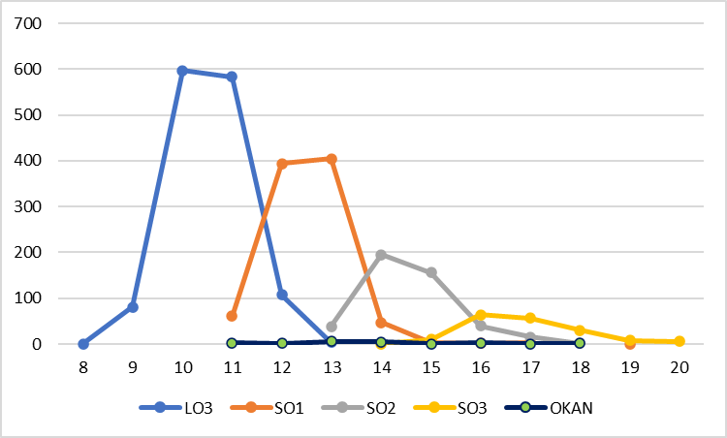
Figuur 2: aantal lln per leeftijd en graad, Harelbeke
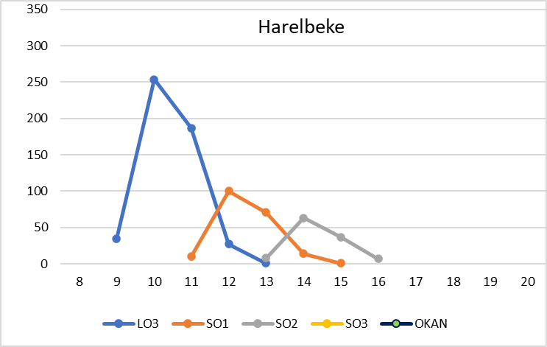

Figuur 3:aantal lln per leeftijd en graad, Kortrijk
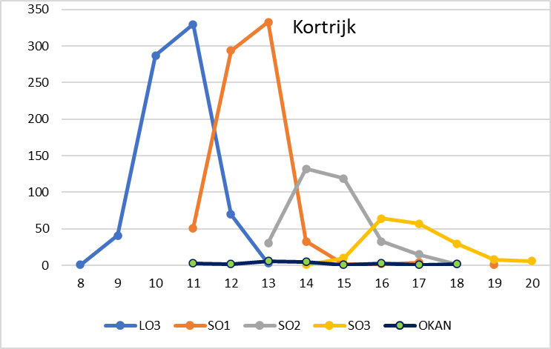

Figuur 4: aantal lln per graad en leeftijd, Kuurne
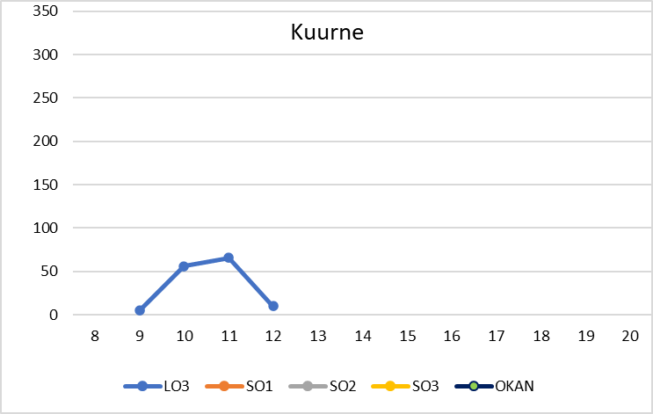

- Ik ben een * O meisje O jongen
- Ik ben nu * 8, 9, 10, 11, 12, 13 jaar (LO)
Ik ben nu * 11 jaar of minder, 12, 13, 14, 15, 16, 17, 18, 19, 20 jaar of meer (SO)

Figuur 5: verdeling leeftijd en geslacht, totaal
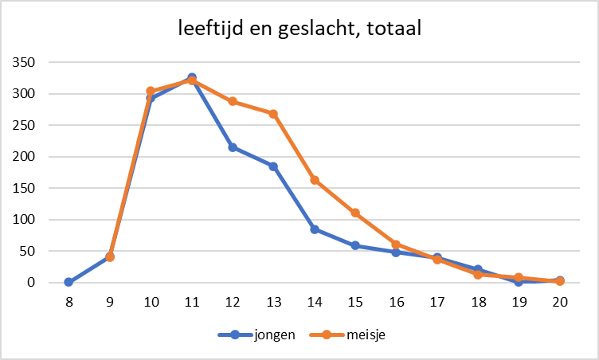
Tabel 3: aantal jongens-meisjes volgens leeftijdscategorieën
lft | jongen | meisje | totaal
-11 | 661 (50%) | 665 (50%) | 1326 (100%)
12-13 | 400 (42%) | 556 (58%) | 956 (100%)
14+ | 258 (40%) | 395 (60%) | 653 (100%)
totaal | 1319 (45%) | 1616 (55%) | 2935 (100%)
N=2935; Chi²=24,41; p=0,0000; Cramer's V=0,09
Tabel 4: aantal jongens en meisjes in LO en SO
 | jongen | meisje | totaal
lagere school (LO) | 690 (50%) | 683 (50%) | 1373 (100%)
secundair (SO) | 629 (40%) | 933 (60%) | 1562 (100%)
totaal | 1319 (45%) | 1616 (55%) | 2935 (100%)
Chi² =29,45; p = 0,0000; Cramer's V = 0,10
Meisjes zijn in het SO oververtegenwoordigd.
Tabel 5: aantal jongens en meisjes in OKAN
 | jongen | meisje | totaal
OKAN | 16 (70%) | 7 (30%) | 23 (100%)

Tabel 6: aantal jongens en meisjes per graad (1)
graad/geslacht | jongen | meisje | totaal
LO3 | 690 (50%) | 683 (50%) | 1373 (100%)
SO1 | 379 (41%) | 537 (59%) | 916 (100%)
SO2 | 158 (35%) | 289 (65%) | 447 (100%)
SO3 | 76 (43%) | 100 (57%) | 176 (100%)
totaal | 1303 (45%) | 1609 (55%) | 2912 (100%)
N=2912; Chi²=37,21; p=0,0000; Cramer's V=0,11
of
Tabel 7: aantal jongens en meisjes per graad (2)
graad/geslacht | jongen | meisje | totaal
LO3 | 690 (53%) | 683 (42%) | 1373 (47%)
SO1 | 379 (29%) | 537 (33%) | 916 (31%)
SO2 | 158 (12%) | 289 (18%) | 447 (15%)
SO3 | 76 (6%) | 100 (6%) | 176 (6%)
totaal | 1303 (100%) | 1609 (100%) | 2912 (100%)

Figuur 6: verdeling jongens meisjes volgens graad
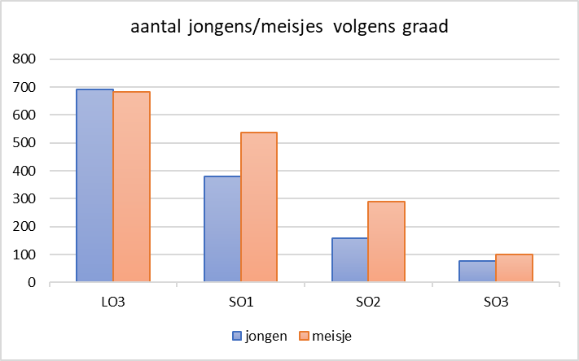

LO
Figuur 7: verdeling jongens meisjes in LO3
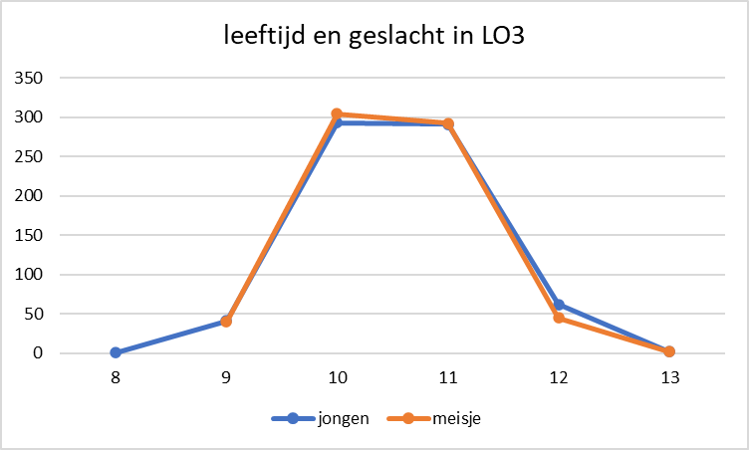

SO
Figuur 8: verdeling jongens meisjes in SO
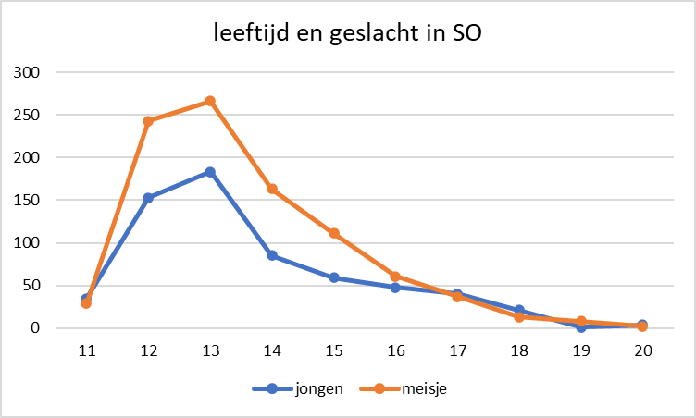

- Ik heb al haar onder mijn oksels. O ja, O neen, O ik weet het niet goed (alleen LO)
Tabel 8: verdeling lln okselhaar of niet over leeftijd
okselhaar | 9 jaar | 10 jaar | 11 jaar | 12 jaar | totaal
neen | 70 (86%) | 469 (80%) | 392 (67%) | 61 (58%) | 992 (73%)
ja | 2 (2%) | 42 (7%) | 95 (16%) | 29 (27%) | 168 (12%)
totaal | 81 (100%) | 588 (100%) | 581 (100%) | 106 (100%) | 1356 (100%)
N=1160; Chi²=56,95; p=0,0000; Cramer's V=0,22
Figuur 9: verdeling kinderen met okselhaar volgens leeftijd
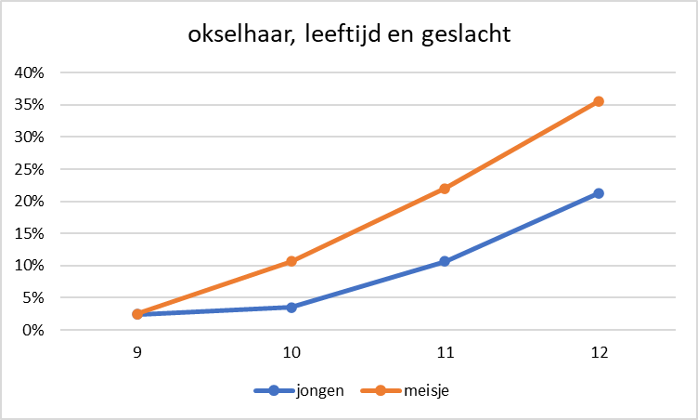
Jongens van 11,12 jaar hebben een jaar achterstand in de ontwikkeling van secundaire geslachtskenmerken t.o.v. meisjes. Dit verschil ontstaat tussen de het 9de en het 10de levensjaar. Een vraag die zich hier opdringt, maar waarop we geen antwoord hebben, is of dit jaar voorsprong in fysieke ontwikkeling ook samengaat met een voorsprong in cognitieve en affectieve ontwikkeling. Indien dit zo zou zijn, dringt zich een tweede vraag op, waarop we geen antwoord hebben: halen jongens deze achterstand in en wanneer?
- Het gebouw waar ik meestal woon, gelijkt het meest op een *
Figuur 10: procent leerlingen in soort woning
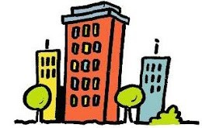



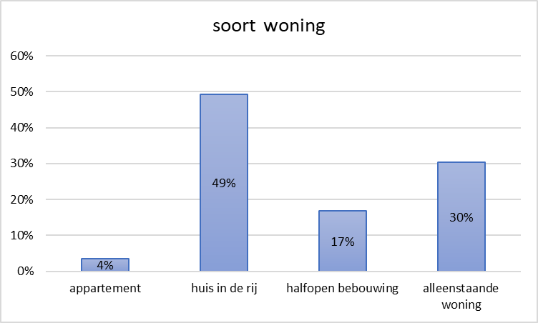
Tabel 9: verdeling soort woning en leeftijdscategorie
woning/lft | 8-11 jaar | 12-13 jaar | 14-20 jaar | totaal
appartement | 48 (4%) | 31 (3%) | 24 (4%) | 103 (4%)
huis in de rij | 741 (56%) | 452 (47%) | 252 (39%) | 1445 (49%)
halfopen bebouwing | 206 (16%) | 153 (16%) | 137 (21%) | 496 (17%)
alleenstaande woning | 331 (25%) | 320 (33%) | 240 (37%) | 891 (30%)
totaal | 1326 (100%) | 956 (100%) | 653 (100%) | 2935 (100%)
N=2935; Chi²=60,88; p=0,0000; Cramer's V=0,10
Er zijn grote verschillen volgens school. Vb Don Boscocollege vs Gulden Sporencollege
Tabel 10: verdeling soort woning en Don Boscocollege vs Gulden Sporencollege
 | Don Boscocollege | Gulden Sporencollege
appartement | 6 (1%) | 14 (5%)
huis in de rij | 142 (25%) | 147 (47%)
halfopen bebouwing | 94 (17%) | 76 (24%)
alleenstaande woning | 322 (57%) | 74 (24%)
totaal | 564 (100%) | 311 (100%)
N=875; Chi² =151,04; p=0,0000; Cramer's V=0,23
Tabel 11: verdeling soort woning en geslacht
soort woning/geslacht | jongen | meisje | totaal
appartement | 38 (3%) | 65 (4%) | 103 (4%)
huis in de rij | 684 (52%) | 761 (47%) | 1445 (49%)
halfopen bebouwing | 202 (15%) | 294 (18%) | 496 (17%)
alleenstaande woning | 395 (30%) | 496 (31%) | 891 (30%)
totaal | 1319 (100%) | 1616 (100%) | 2935 (100%)
N=2935; Chi²=9,74; p=0,0209; Cramer's V=0,06

- Ik heb een slaapkamer voor mij alleen. * O ja, O neen
Tabel 12: verband soort woning en eigen kamer
soort woning/eigen kamer | geen eigen kamer | eigen kamer | totaal
appartement | 38 (37%) | 65 (63%) | 103 (100%)
huis in de rij | 336 (23%) | 1109 (77%) | 1445 (100%)
halfopen bebouwing | 59 (12%) | 437 (88%) | 496 (100%)
alleenstaande woning | 57 (6%) | 834 (94%) | 891 (100%)
totaal | 490 (17%) | 2445 (83%) | 2935 (100%)
N=2935; Chi²=151,04; p=0,0000; Cramer's V=0,23
Figuur 11: verdeling leerlingen over soort woning en eigen kamer
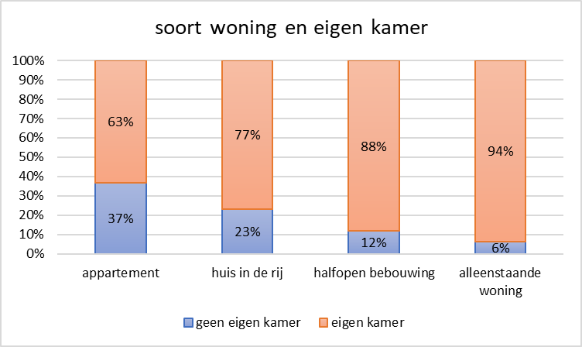
Tabel 13: verdeling leerlingen (geen) eigen kamer per leeftijdscategorie
 | geen eigen kamer | eigen kamer | totaal
-11 jaar | 292 (22%) | 1034 (78%) | 1326 (100%)
12-13 jaar | 130 (14%) | 826 (86%) | 956 (100%)
14+ jaar | 68 (10%) | 585 (90%) | 653 (100%)
totaal | 490 (17%) | 2445 (83%) | 2935 (100%)
N=2935; Chi²=52,16; p=0,0000; Cramer's V=0,13
Tabel 14: verdeling leerlingen graad en eigen kamer
eigen kamer | LO3 | SO1 | SO2 | SO3 | totaal
geen eigen kamer | 327 (24%) | 101 (11%) | 44 (10%) | 10 (6%) | 482 (17%)
eigen kamer | 1046 (76%) | 815 (89%) | 403 (90%) | 166 (94%) | 2430 (83%)
totaal | 1373 (100%) | 916 (100%) | 447 (100%) | 176 (100%) | 2912 (100%)
N=2912; Chi²=102,33; p=0,0000; Cramer's V=0,19

Tabel 15: verdeling leerlingen met eigen kamer volgens graad
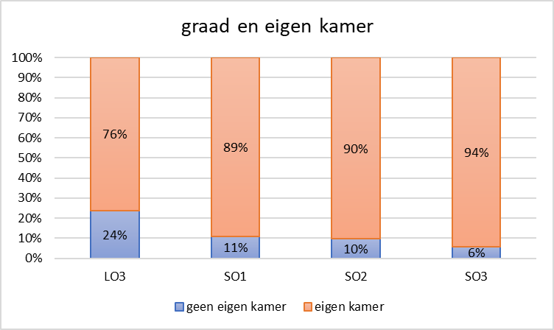
Er is geen verband tussen het hebben van een eigen kamer en geslacht (N=2935; Chi²=1,38; p=0,2407).
- Thuis spreek ik met mama/papa meestal * O alleen Nederlands, O Nederlands en een andere taal, O nooit Nederlands
Figuur 12: verdeling leerlingen naar thuistaal
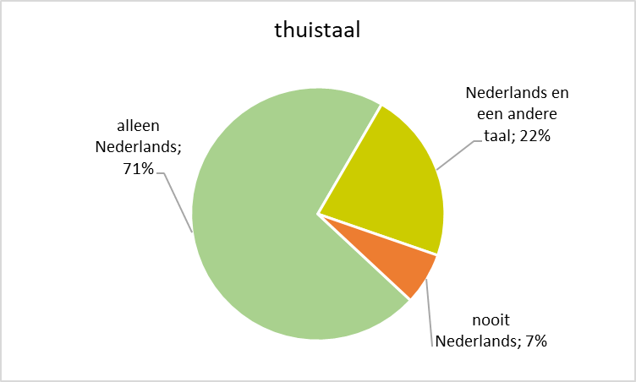
Tabel 16: verdeling leerlingen thuistaal in LO en SO
thuistaal | LO | SO | totaal
alleen Nederlands | 940 (68%) | 1157 (74%) | 2097 (71%)
Nederlands en een andere taal | 362 (26%) | 281 (18%) | 643 (22%)
nooit Nederlands | 71 (5%) | 124 (8%) | 195 (7%)
to-taal | 1373 (100%) | 1562 (100%) | 2935 (100%)
N=2935; Chi²=35,04; p=0,0000; Cramer’s V=0,11
Tabel 17: verdeling leerlingen thuistaal en LO-SO
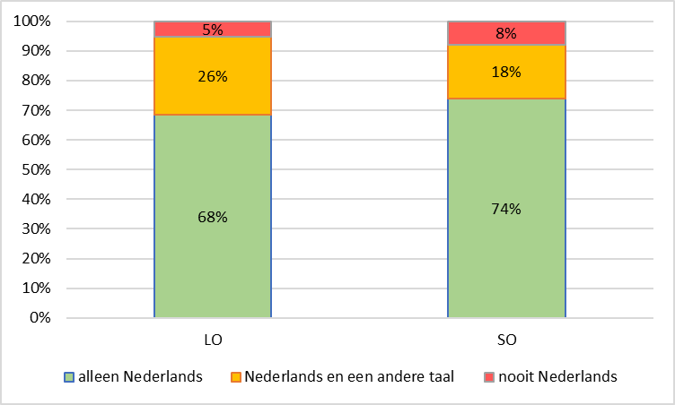
Tabel 18: verdeling leerlingen thuistaal per graad
thuistaal | LO3 | SO1 | SO2 | SO3 | totaal
alleen Nederlands | 940 (68%) | 691 (75%) | 327 (73%) | 139 (79%) | 2097 (72%)
Nederlands en een andere taal | 362 (26%) | 154 (17%) | 83 (19%) | 30 (17%) | 629 (22%)
nooit Nederlands | 71 (5%) | 71 (8%) | 37 (8%) | 7 (4%) | 186 (6%)
totaal | 1373 (100%) | 916 (100%) | 447 (100%) | 176 (100%) | 2912 (100%)
N=2912; Chi²=42,86; p=0,0000; Cramer's V=0,09
Er is geen verband tussen thuistaal en geslacht (N=2935; Chi²=0,44; p=0,8015).
Is er een verband met de gemeente?
Tabel 19: verdeling thuistaal (LO) per gemeente
thuistaal (LO) | Harelbeke | Kortrijk | Kuurne | totaal
alleen Nederlands | 376 (75%) | 461 (63%) | 103 (75%) | 940 (68%)
Nederlands en een andere taal | 114 (23%) | 217 (30%) | 31 (23%) | 362 (26%)
nooit Nederlands | 14 (3%) | 54 (7%) | 3 (2%) | 71 (5%)
totaal | 504 (100%) | 732 (100%) | 137 (100%) | 1373 (100%)
N=1373; Chi²=28,12; p=0,0000; Cramer's V=0,10
Figuur 13: verdeling thuistaal (LO) per gemeente
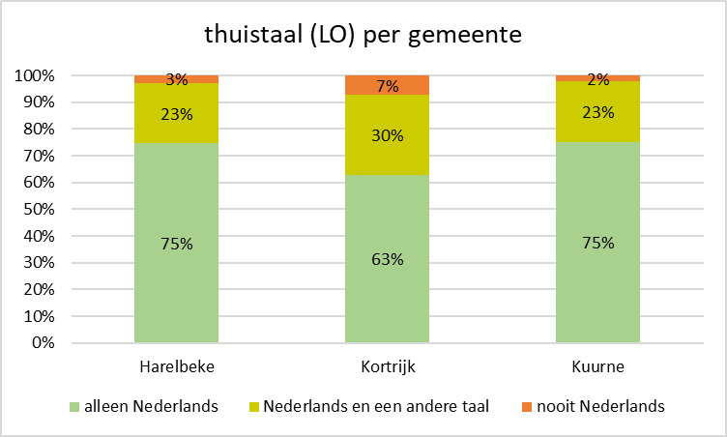

- In welk land ben ik geboren?
Figuur 14: verdeling geboorteland
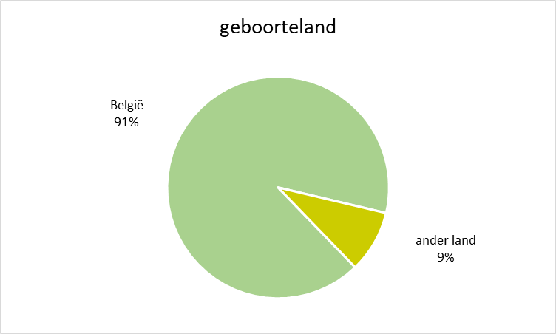

- In welk land is mijn mama geboren?
Figuur 15: verdeling geboorteland moeder
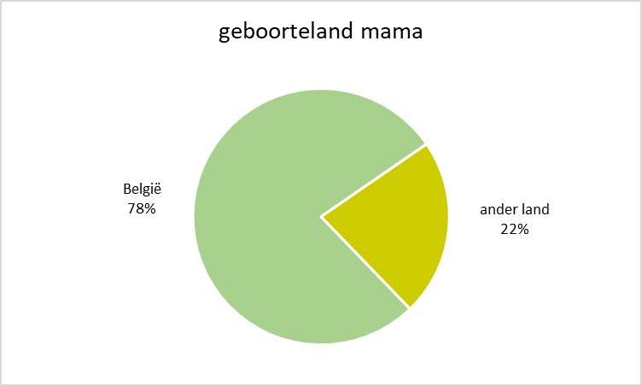
- In welk land is mijn papa geboren?
Figuur 16: verdeling geboorteland vader
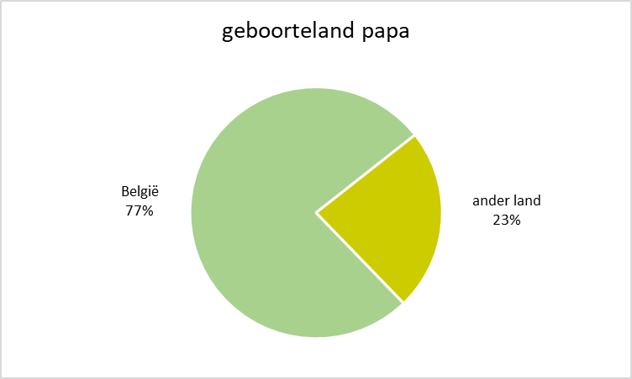
Op basis van de thuistaal, geboorteland, geboorteland moeder en geboorteland vader werd een nieuwe variabele berekend: factor-V. Een kind dat thuis nooit Nederlands spreekt, moeder en vader in het buitenland geboren is en zelf ook, krijgt een maximum score van 3+2+2+2-4 (5). Een kind dat thuis alleen Nederlands spreekt, mama, papa en zelf in België geboren is, krijgt een score van 1+1+1+1-4 (0). Aan de (weinige) kinderen die niet wisten in welk land ze zelf (N=4), hun mama (N=11) of papa(N=35) werd geboren, werd telkens een score 1 toegekend.
We hebben redenen om aan te nemen dat dit schaaltje betrouwbaar is (Cronbach’s Alpfa is .84 met N=4).
De validiteit vinden we in mogelijke verbanden met variabelen, het hebben van een eigen kamer, minder ouders die gescheiden zijn en of er alcohol thuis wordt gedronken…
Een voorbeeldje is de samenhang tussen factor-V en het al of niet hebben van een eigen slaapkamer:
Tabel 20: factor-V en het al dan niet hebben van een eigen kamer
factor-V | geen eigen kamer | eigen kamer | totaal
0 | 177 (9%) | 1788 (91%) | 1965 (100%)
1 | 18 (8%) | 201 (92%) | 219 (100%)
2 | 55 (28%) | 145 (73%) | 200 (100%)
3 | 118 (44%) | 149 (56%) | 267 (100%)
4 | 95 (46%) | 113 (54%) | 208 (100%)
5 | 27 (36%) | 49 (64%) | 76 (100%)
totaal | 490 (17%) | 2445 (83%) | 2935 (100%)
N=2935; Chi²=401,74; p=0,0000; Cramer's V=0,37
Figuur 17: factor-V en het hebben van een eigen kamer
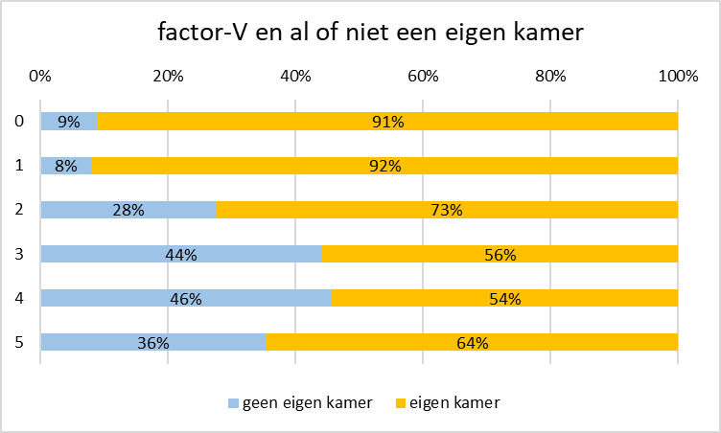
Tabel 21: factor-V en ouders samen
factor-V | ouders niet samen | ouders samen | totaal
0 | 525 (27%) | 1440 (73%) | 1965 (100%)
1 | 71 (32%) | 148 (68%) | 219 (100%)
2 | 49 (25%) | 151 (76%) | 200 (100%)
3 | 52 (19%) | 215 (81%) | 267 (100%)
4 | 40 (19%) | 168 (81%) | 208 (100%)
5 | 14 (18%) | 62 (82%) | 76 (100%)
totaal | 751 (26%) | 2184 (74%) | 2935 (100%)
N=2935; Chi²=18,51; p=0,0024; Cramer's V=0,08
Figuur 18: factor-V en ouders samen
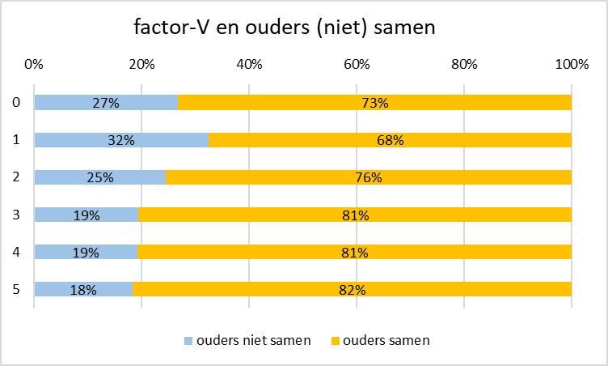
Tabel 22: factor-V en alcoholconsumptie thuis
alcohol thuis | Factor-V1 | Factor-V2 | Factor-V3 | Factor-V4 | Factor-V5 | Factor-V6 | totaal
nooit | 220 (11%) | 51 (23%) | 92 (46%) | 187 (70%) | 165 (79%) | 49 (64%) | 764 (26%)
bijna nooit | 527 (27%) | 51 (22%) | 36 (17%) | 36 (7%) | 23 (11%) | 14 (18%) | 687 (23%)
een paar keer/maand | 554 (28%) | 49 (21%) | 33 (14%) | 19 (6%) | 10 (5%) | 7 (9%) | 672 (21%)
een paar keer/week | 509 (26%) | 47 (10%) | 27 (6%) | 16 (3%) | 5 (2%) | 3 (4%) | 607 (7%)
(bijna) elke dag | 155 (8%) | 21 (10%) | 12 (6%) | 9 (3%) | 5 (2%) | 3 (4%) | 205 (7%)
totaal | 1965 (100%) | 219 (100%) | 200 (100%) | 267 (100%) | 208 (100%) | 76 (100%) | 2935 (100%)
N=2935; Chi²=916,33; p=0,0000; Cramer's V=0,28
Figuur 19: factor-V en alcoholconsumptie thuis
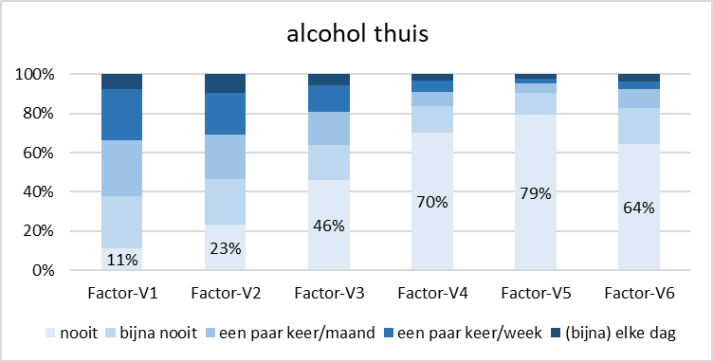

- Mijn mama en mijn papa wonen samen in hetzelfde huis/appartement. * O ja, O neen
Figuur 20: ouders (niet) samen
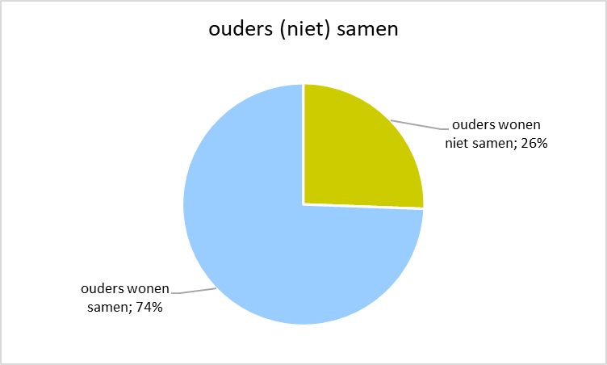
Tabel 23: ouders samen volgens leeftijd
ouders samen/lft | -11 jaar | 12-13 jaar | 14+ jaar | totaal
niet samen | 287 (22%) | 242 (25%) | 222 (34%) | 751 (26%)
samen | 1039 (78%) | 714 (75%) | 431 (66%) | 2184 (74%)
totaal | 1326 (100%) | 956 (100%) | 653 (100%) | 2935 (100%)
N=2935; Chi²=35,12; p=0,0000; Cramer's V=0,11
Figuur 21: ouders samen volgens leeftijd
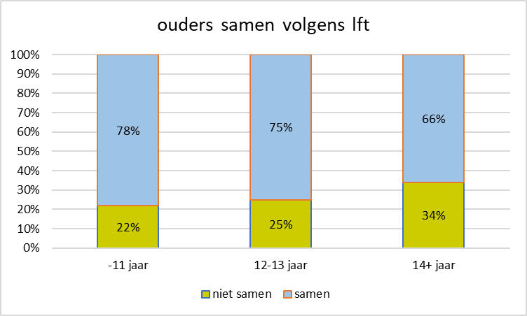
Tabel 24: ouders samen volgens graad
ouders samen/graad | LO3 | SO1 | SO2 | SO3 | totaal
niet samen | 311 (23%) | 225 (25%) | 144 (32%) | 63 (36%) | 743 (26%)
samen | 1062 (77%) | 691 (75%) | 303 (68%) | 113 (64%) | 2169 (74%)
totaal | 1373 (100%) | 916 (100%) | 447 (100%) | 176 (100%) | 2912 (100%)
N=2912; Chi²=26,71; p=0,0000; Cramer's V=0,10
Figuur 22: ouders samen volgens graad
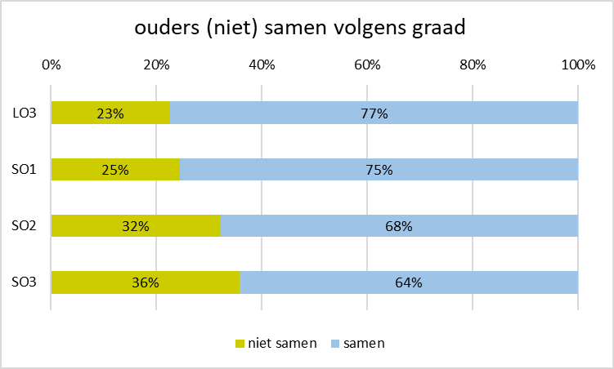

- Hoe gelukkig voel ik me meestal? * (0= heel ongelukkig, 10=heel gelukkig)

Figuur 23:procent kinderen naar geluk-meestal in LO en SO
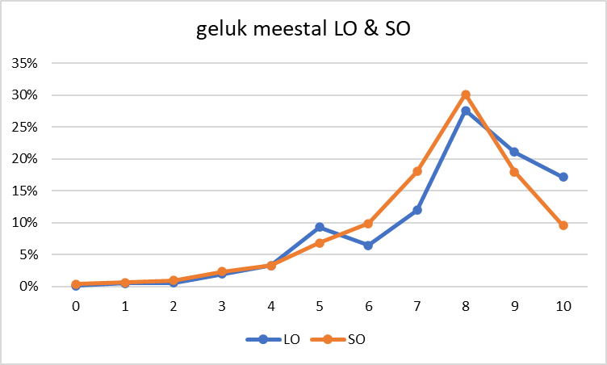
Tabel 25: verdeling kinderen LO geluk meestal in Antwerpen (2016) en ELZ-Kortrijk (2020)
 | geluk 0-5 | geluk 6-7 | geluk 8-10 | totaal
Antwerpen 2016 | 857 (9%) | 1748 (19%) | 6697 (72%) | 9302 (100%)
ELZ_Kortrijk 2020 | 217 (16%) | 253 (18%) | 903 (66%) | 1373 (100%)
totaal | 1074 (10%) | 2001 (19%) | 7600 (71%) | 10675 (100%)
Chi² =58,27; p = 0.0000; Cramer's V = 0,07
Figuur 24: procent kinderen LO naar geluk-meestal in Antwerpen (2016) en ELZ-Kortrijk (2020)
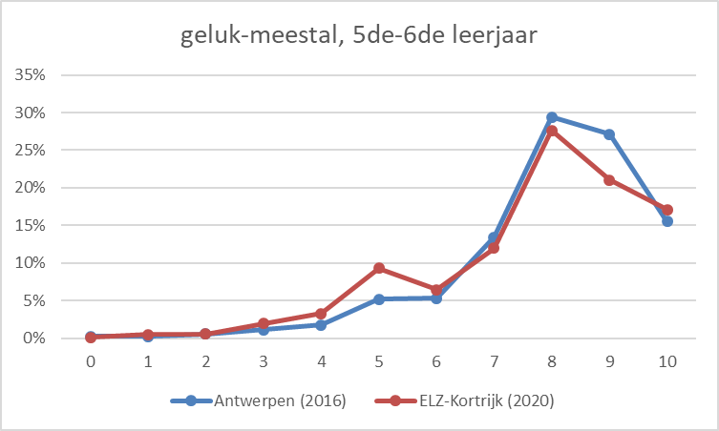
Figuur 25: procent jongens en meisjes naar geluk-meestal
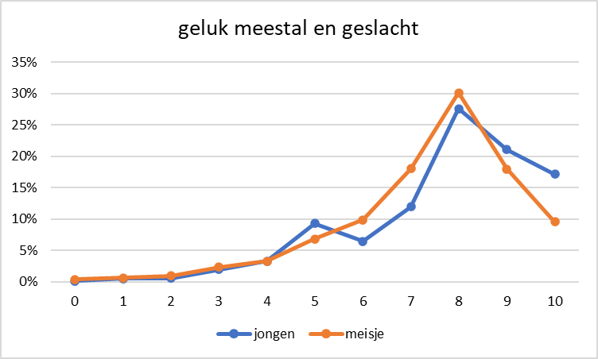

Tabel 26: verdeling geluk-meestal naar geslacht
 | jongen | meisje | totaal
geluk meestal 0-6 | 239 (18%) | 447 (28%) | 686 (23%)
geluk meestal 7-8 | 606 (46%) | 689 (43%) | 1295 (44%)
geluk meestal 9-10 | 474 (36%) | 480 (30%) | 954 (33%)
totaal | 1319 (100%) | 1616 (100%) | 2935 (100%)
N=2935; Chi²=38,77; p=0,0000; Cramer's V=0,11
Figuur 26: verdeling geluk-meestal bij jongens en meisjes
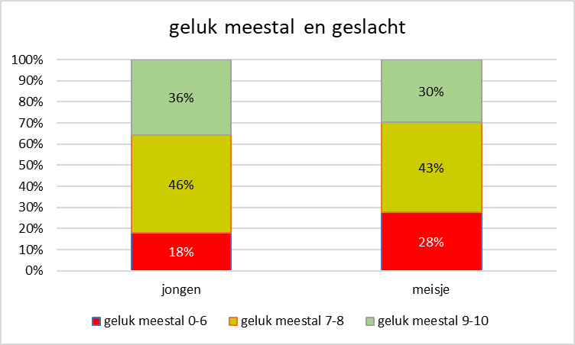
Tabel 27: verdeling geluk-meestal volgens leeftijdscategorie
 | -11 jaar | 12-13 jaar | 14+ jaar | totaal
geluk meestal 0-6 | 286 (22%) | 176 (18%) | 224 (34%) | 686 (23%)
geluk meestal 7-8 | 520 (39%) | 461 (48%) | 314 (48%) | 1295 (44%)
geluk meestal 9-10 | 520 (39%) | 319 (33%) | 115 (18%) | 954 (33%)
totaal | 1326 (100%) | 956 (100%) | 653 (100%) | 2935 (100%)
N=2935; Chi²=121,66; p=0,0000; Cramer's V=0,14

Figuur 27: verdeling geluk-meestal volgens leeftijdscategorie
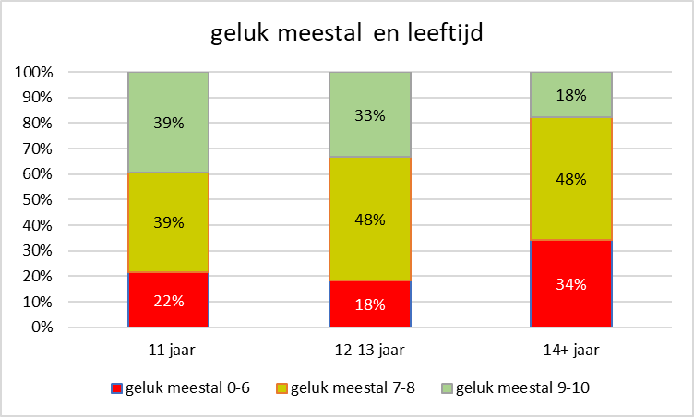
Figuur 28: verdeling geluk-meestal volgens leeftijdscategorie bij jongens
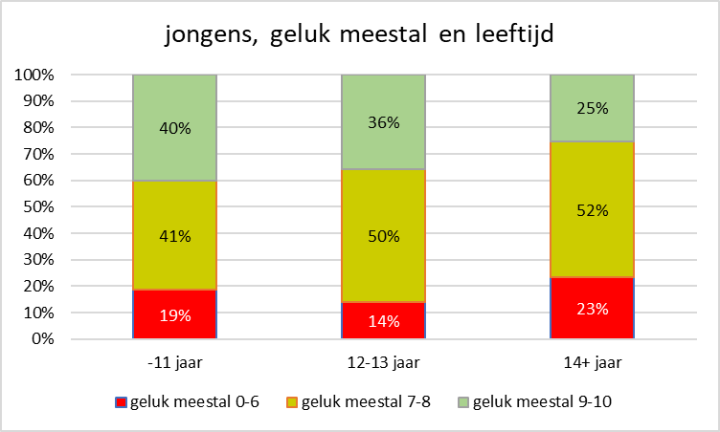
N=1319; Chi²=25,97; p=0,0000; Cramer's V=0,10
Figuur 29: verdeling geluk-meestal volgens leeftijdscategorie bij meisjes
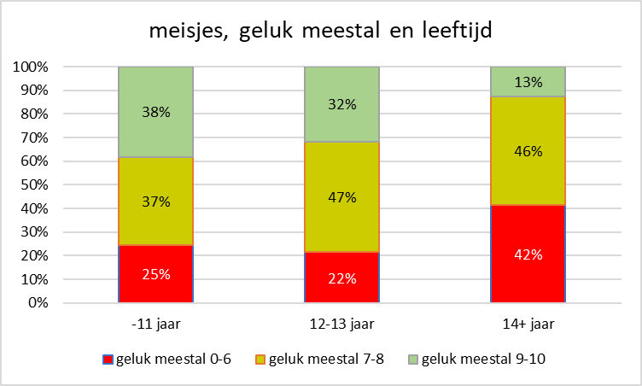
N=1616; Chi²=100,34; p=0,0000; Cramer's V=0,18
Figuur 30: gemiddelde score geluk-meestal volgens leeftijdscategorie bij jongens en meisjes
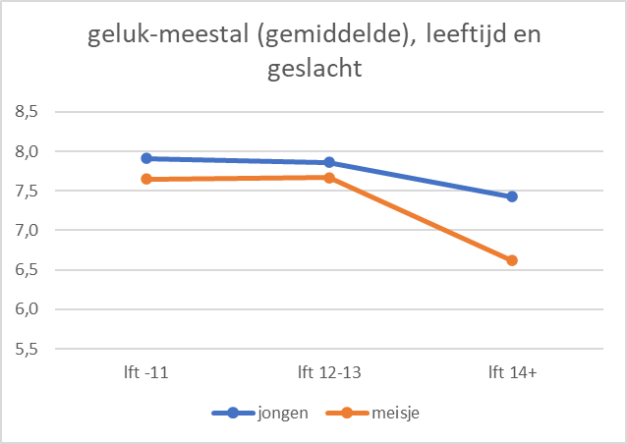

Tabel 28: gemiddelde geluk-meestal volgens leeftijdscategorie bij jongens en meisjes
 | jongen | meisje | totaal
-11 jaar | 7,9 | 7,6 | 7,8
12-13 jaar | 7,9 | 7,7 | 7,7
14+ jaar | 7,4 | 6,6 | 6,9
totaal | 7,8 | 7,4 | 7,6

Conclusie: er is geen verschil in geluk-meestal tussen de kinderen/jongeren tot en met 13 jaar. Oudere jongeren zijn significant ongelukkiger, vooral de meisjes.

Figuur 31: verdeling geluk-meestal volgens graad
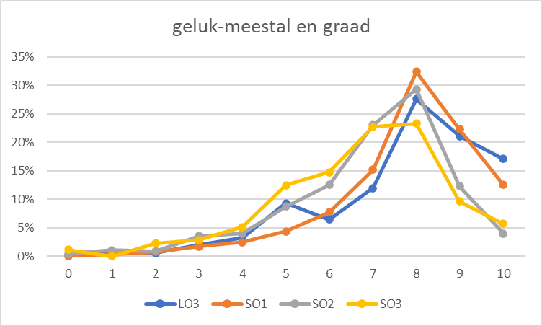
Tabel 29: verdeling geluk-meestal volgens graad
 | LO3 | SO1 | SO2 | SO3 | totaal
geluk meestal 0-6 | 306 (22%) | 161 (18%) | 140 (31%) | 68 (39%) | 675 (23%)
geluk meestal 7-8 | 543 (40%) | 436 (48%) | 234 (52%) | 81 (46%) | 1294 (44%)
geluk meestal 9-10 | 524 (38%) | 319 (35%) | 73 (16%) | 27 (15%) | 943 (32%)
totaal | 1373 (100%) | 916 (100%) | 447 (100%) | 176 (100%) | 2912 (100%)
N=2912; Chi²=126,85; p=0,0000; Cramer's V=0,15
Figuur 32: verdeling geluk-meestal volgens graad bij jongens en meisjes
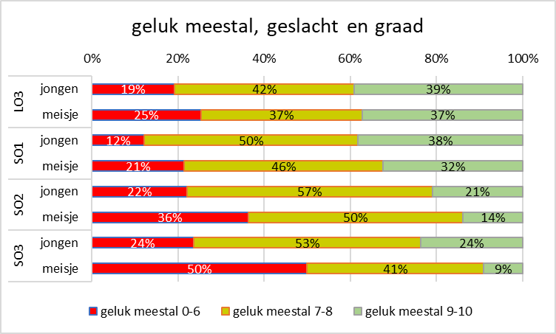

Tabel 30: geluk-meestal volgens graad bij jongens
jongens | LO3 | SO1 | SO2 | SO3 | totaal
geluk (0-6) | 133 (19%) | 46 (12%) | 35 (22%) | 18 (24%) | 232 (18%)
geluk (7-8) | 287 (42%) | 188 (50%) | 90 (57%) | 40 (53%) | 605 (46%)
geluk (9-10) | 270 (39%) | 145 (38%) | 33 (21%) | 18 (24%) | 466 (36%)
totaal | 690 (100%) | 379 (100%) | 158 (100%) | 76 (100%) | 1303 (100%)
N=1303; Chi²=35,26; p=0,0000; Cramer's V=0,12
Figuur 33: geluk-meestal volgens graad bij jongens
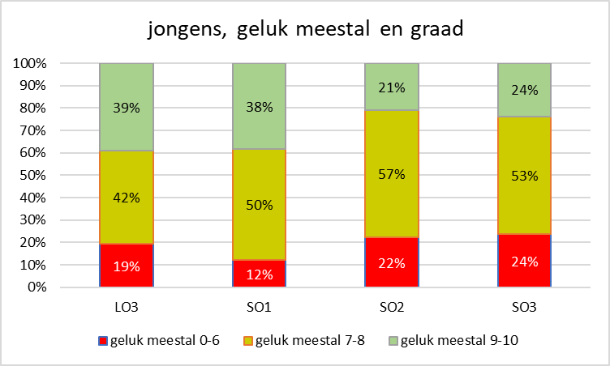
Figuur 34: gemiddelde geluk-meestal bij jongens en meisjes volgens graad
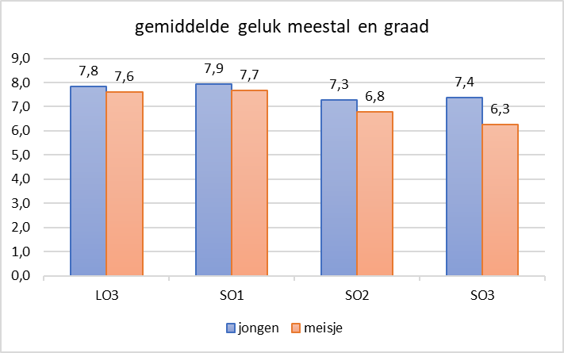
Figuur 35: procentuele verdeling jongens naar geluk-meestal en graad
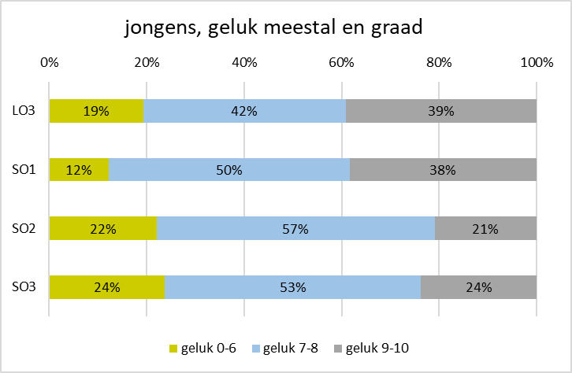
Tabel 31: geluk meestal volgens graad bij meisjes
meisjes | LO3 | SO1 | SO2 | SO3 | totaal
geluk meestal 0-6 | 173 (25%) | 115 (21%) | 105 (36%) | 50 (50%) | 443 (28%)
geluk meestal 7-8 | 256 (37%) | 248 (46%) | 144 (50%) | 41 (41%) | 689 (43%)
geluk meestal 9-10 | 254 (37%) | 174 (32%) | 40 (14%) | 9 (9%) | 477 (30%)
totaal | 683 (100%) | 537 (100%) | 289 (100%) | 100 (100%) | 1609 (100%)
N=1609; Chi²=97,53; p=0,0000; Cramer's V=0,17
Figuur 36: procentuele verdeling van meisjes over geluk-meestal en graad(1)
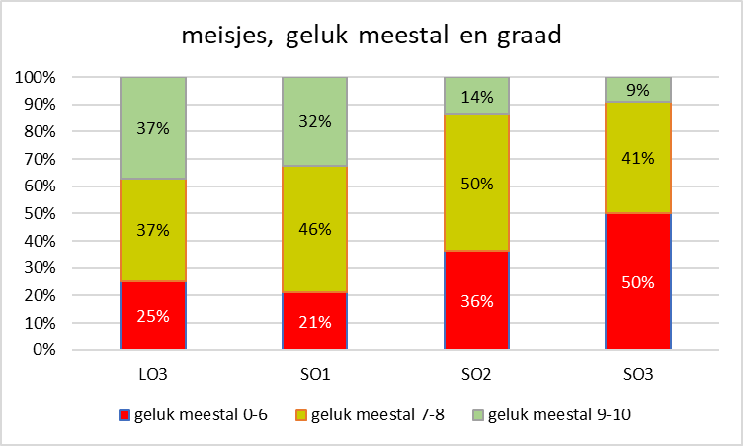
Figuur 37:procentuele verdeling van meisjes over geluk-meestal en graad(2)
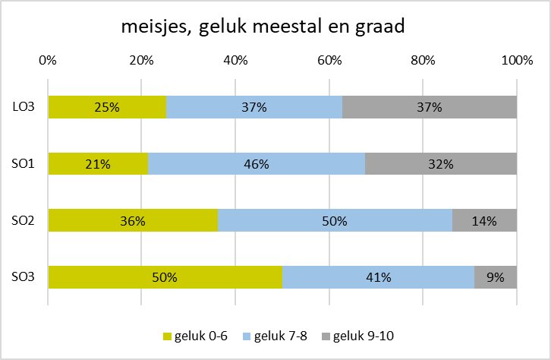
Figuur 38: gemiddelde score op geluk-meestal van meisjes per graad

Tabel 32: de geluksscore van LO Kuurne vergeleken met Harelbeke en Kortijk
LO | Harelbeke & Kortrijk | Kuurne | totaal
geluk (0-6) | 262 (21%) | 44 (32%) | 306 (22%)
geluk (7-8) | 495 (40%) | 48 (35%) | 543 (40%)
geluk (9-10) | 479 (39%) | 45 (33%) | 524 (38%)
totaal | 1236 (100%) | 137 (100%) | 1373 (100%)
N=1373; Chi²=8,51; p=0,0142; Cramer's V=0,08
- Ik voelde me de afgelopen week * blij, vol energie, trots, gelukkig
Tabel 33: aantal lln blij afgelopen week volgens leeftijd
blij-lft | -11 jaar | 12-13 jaar | 14+ jaar | totaal
(bijna) nooit | 34 (3%) | 30 (3%) | 36 (6%) | 100 (3%)
soms | 240 (18%) | 179 (19%) | 202 (31%) | 621 (21%)
meestal | 774 (58%) | 592 (62%) | 351 (54%) | 1717 (59%)
altijd | 278 (21%) | 155 (16%) | 64 (10%) | 497 (17%)
totaal | 1326 (100%) | 956 (100%) | 653 (100%) | 2935 (100%)
N=2935; Chi²=86,58; p=0,0000; Cramer's V=0,12
Tabel 34: procent lln blij afgelopen week volgens leeftijd
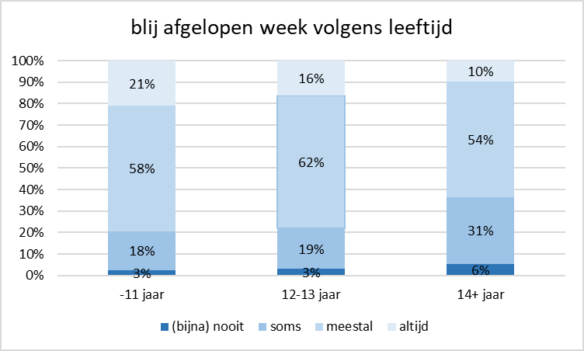
Tabel 35: gemiddelde van blij afgelopen week volgens graad en geslacht
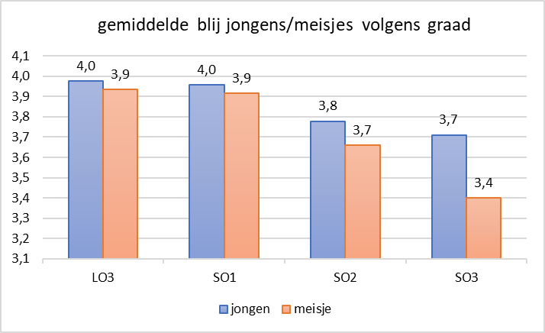
Tabel 36: aantal lln energievol afgelopen week volgens leeftijd
energievol-lft | -11 jaar | 12-13 jaar | 14+ jaar | totaal
(bijna) nooit | 76 (6%) | 72 (8%) | 110 (17%) | 258 (9%)
soms | 349 (26%) | 317 (33%) | 281 (43%) | 947 (32%)
meestal | 471 (36%) | 380 (40%) | 197 (30%) | 1048 (36%)
altijd | 430 (32%) | 187 (20%) | 65 (10%) | 682 (23%)
totaal | 1326 (100%) | 956 (100%) | 653 (100%) | 2935 (100%)
N=2935; Chi²=215,61; p=0,0000; Cramer's V=0,19

Figuur 39: procent lln energievol afgelopen week volgens leeftijd
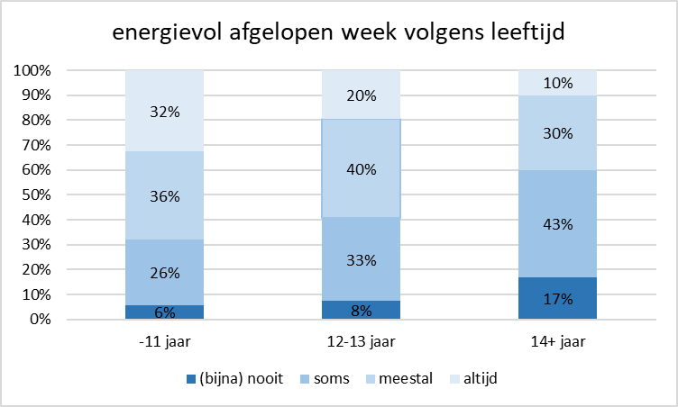
Figuur 40: gemiddelde van energievol afgelopen week volgens graad en geslacht
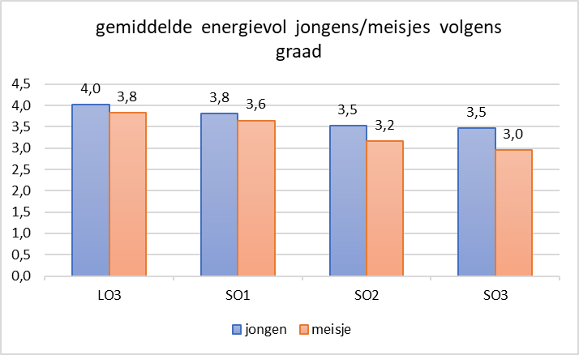
Tabel 37: aantal lln trots afgelopen week volgens leeftijd
trots-lft | -11 jaar | 12-13 jaar | 14+ jaar | totaal
(bijna) nooit | 179 (13%) | 139 (15%) | 150 (23%) | 468 (16%)
soms | 453 (34%) | 402 (42%) | 277 (42%) | 1132 (39%)
meestal | 466 (35%) | 315 (33%) | 180 (28%) | 961 (33%)
altijd | 228 (17%) | 100 (10%) | 46 (7%) | 374 (13%)
totaal | 1326 (100%) | 956 (100%) | 653 (100%) | 2935 (100%)
N=2935; Chi²=87,43; p=0,0000; Cramer's V=0,12

Figuur 41: procent lln trots afgelopen week volgens leeftijd
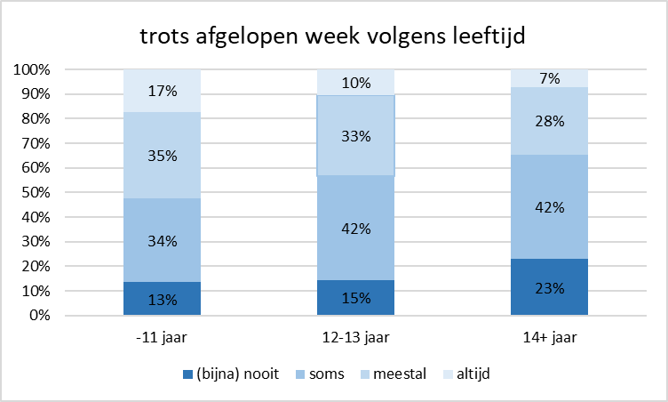
Figuur 42: gemiddelde van trots afgelopen week volgens graad en geslacht
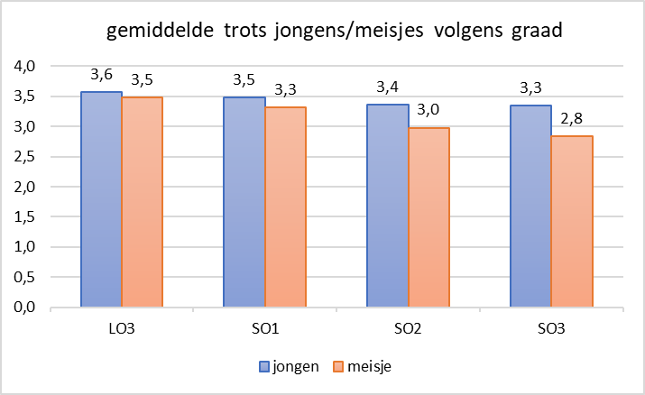
Tabel 38: aantal lln gelukkig afgelopen week volgens leeftijd
gelukkig-lft | -11 jaar | 12-13 jaar | 14+ jaar | totaal
(bijna) nooit | 42 (3%) | 40 (4%) | 57 (9%) | 139 (5%)
soms | 252 (19%) | 171 (18%) | 191 (29%) | 614 (21%)
meestal | 578 (44%) | 475 (50%) | 319 (49%) | 1372 (47%)
altijd | 454 (34%) | 270 (28%) | 86 (13%) | 810 (28%)
totaal | 1326 (100%) | 956 (100%) | 653 (100%) | 2935 (100%)
N=2935; Chi²=133,47; p=0,0000; Cramer's V=0,15
Figuur 43: procent lln gelukkig afgelopen week volgens leeftijd
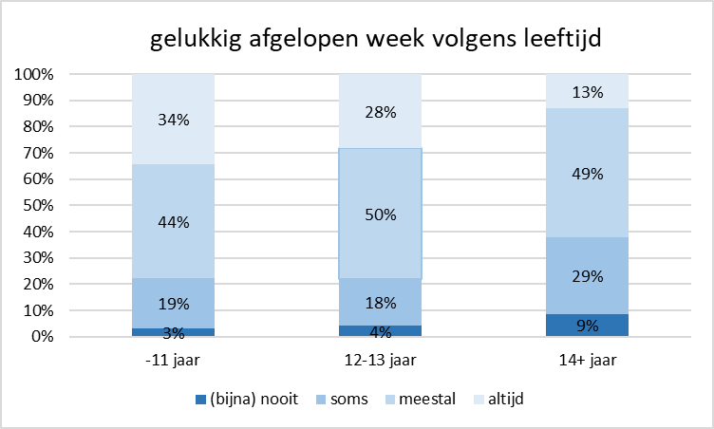
Tabel 39: aantal lln gelukkig afgelopen week in LO-SO
gelukkig-LO-SO | LO | SO | totaal
(bijna) nooit | 44 (3%) | 95 (6%) | 139 (5%)
soms | 269 (20%) | 345 (22%) | 614 (21%)
meestal | 590 (43%) | 782 (50%) | 1372 (47%)
altijd | 470 (34%) | 340 (22%) | 810 (28%)
totaal | 1373 (100%) | 1562 (100%) | 2935 (100%)
N=2935; Chi²=63,95; p=0,0000; Cramer's V=0,15
Figuur 44: procent lln gelukkig afgelopen week in LO-SO
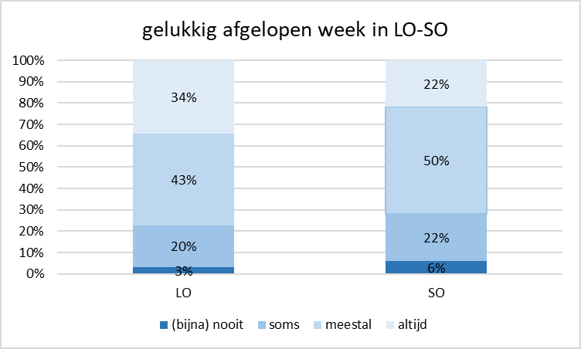
Tabel 40: aantal jongens gelukkig afgelopen week volgens leeftijd
jongens,gelukkig-lft | -11 jaar | 12-13 jaar | 14+ jaar | totaal
(bijna) nooit | 179 (13%) | 139 (15%) | 150 (23%) | 468 (16%)
soms | 453 (34%) | 402 (42%) | 277 (42%) | 1132 (39%)
meestal | 466 (35%) | 315 (33%) | 180 (28%) | 961 (33%)
altijd | 228 (17%) | 100 (10%) | 46 (7%) | 374 (13%)
totaal | 1326 (100%) | 956 (100%) | 653 (100%) | 2935 (100%)
N=1319; Chi²=33,08; p=0,0000; Cramer's V=0,11
Figuur 45: procent jongens gelukkig afgelopen week volgens leeftijd
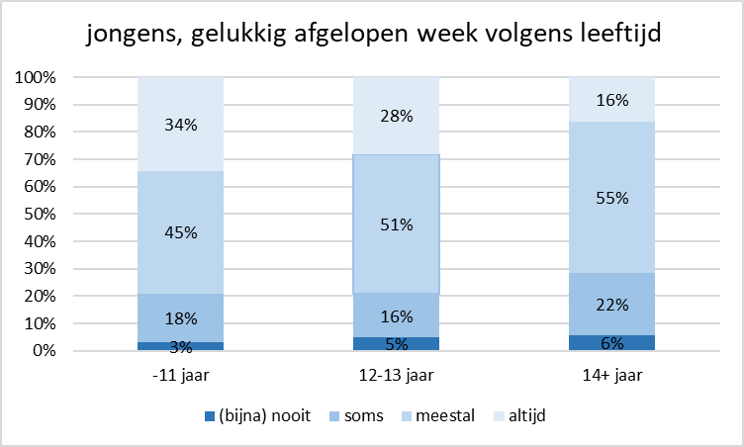
Tabel 41: aantal meisjes gelukkig afgelopen week volgens leeftijd
meisjes,gelukkig-lft | -11 jaar | 12-13 jaar | 14+ jaar | totaal
(bijna) nooit | 20 (3%) | 20 (4%) | 42 (11%) | 82 (5%)
soms | 135 (20%) | 108 (19%) | 133 (34%) | 376 (23%)
meestal | 282 (42%) | 270 (49%) | 176 (45%) | 728 (45%)
altijd | 228 (34%) | 158 (28%) | 44 (11%) | 430 (27%)
totaal | 665 (100%) | 556 (100%) | 395 (100%) | 1616 (100%)
N=1616; Chi²=109,97; p=0,0000; Cramer's V=0,18
Figuur 46: procent meisjes gelukkig afgelopen week volgens leeftijd
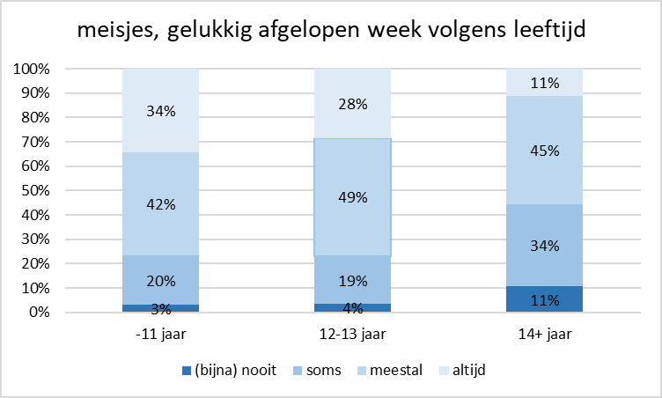
Figuur 47: gemiddelde van geluk afgelopen week volgens graad en geslacht
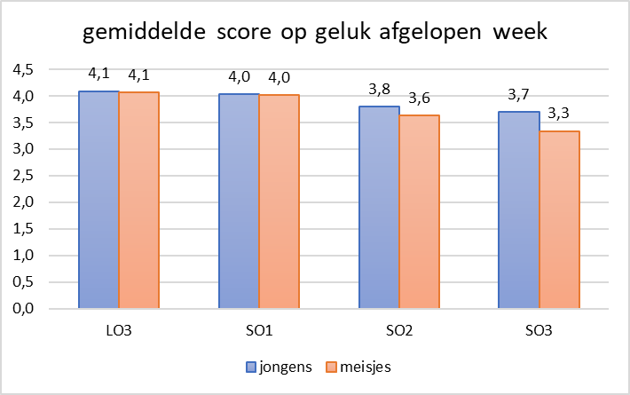
Tabel 42: aantal leerlingen LO en gelukkig afgelopen week, Harelbeke-Kortijk versus Kuurne
LO | Harelbeken-Kortrijk | Kuurne | totaal
(bijna) nooit & soms | 267 (22%) | 46 (34%) | 313 (23%)
meestal | 546 (44%) | 44 (32%) | 590 (43%)
altijd | 423 (34%) | 47 (34%) | 470 (34%)
totaal | 1236 (100%) | 137 (100%) | 1373 (100%)
N=1373; Chi²=11,93; p=0,0026; Cramer's V=0,09
Figuur 48: verdeling som positieve affecten over leeftijd
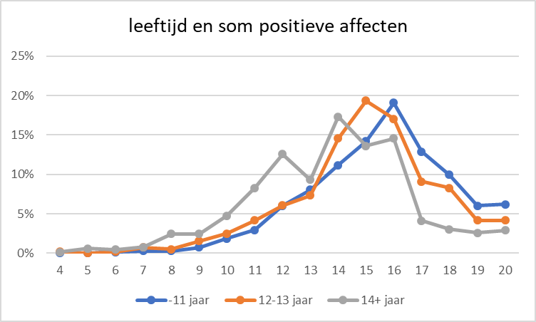
Figuur 49: gemiddelde van som positieve affecten volgens graad en geslacht
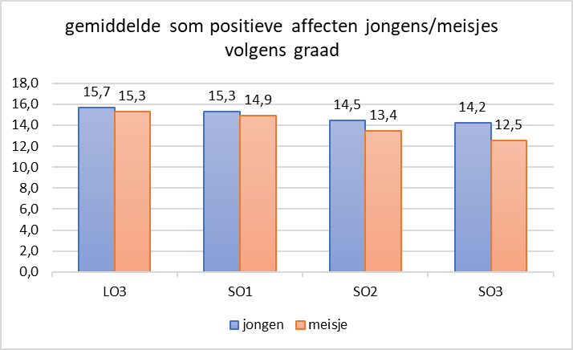

Figuur 50: scores op som positieve affecten bij jongens volgens leeftijd
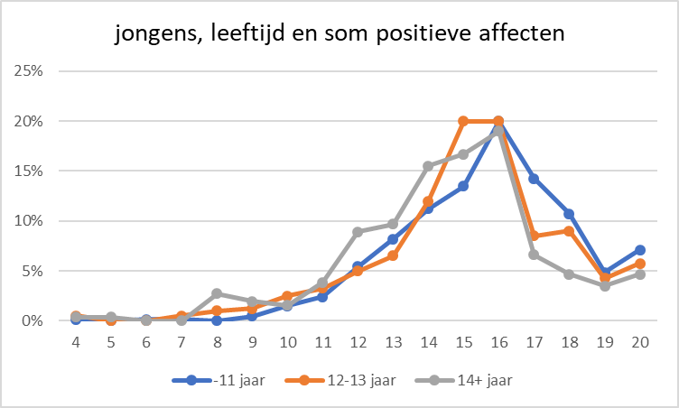
Figuur 51: scores op som positieve affecten bij meisjes volgens leeftijd
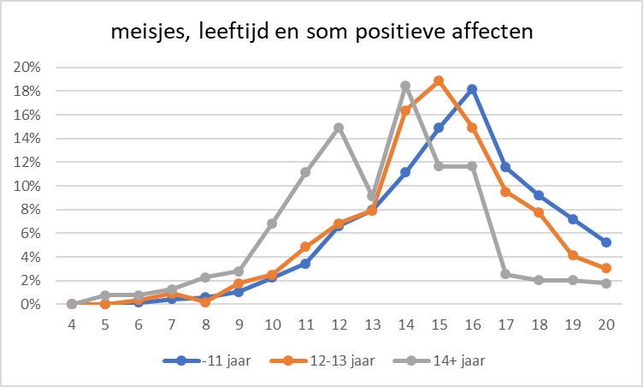

- Ik voelde de laatste weken dat ik * in niets goed was, mezelf haatte, een slecht mens was, alles verkeerd deed
Tabel 43: correlaties tussen items van korte depressieschaal
laatste weken | som_depr_gevoel | in_niets_goed | mezelf_haatte | slecht_mens
in_niets_goed | ,813**
mezelf_haatte | ,803** | ,516**
slecht_mens | ,786** | ,495** | ,664**
alles_verkeerd_deed | ,845** | ,564** | ,607** | ,618**
Spearman's rho **. Correlation is significant at the 0.01 level (2-tailed).

Figuur 52: procent scores 4 vragen depressie in LO
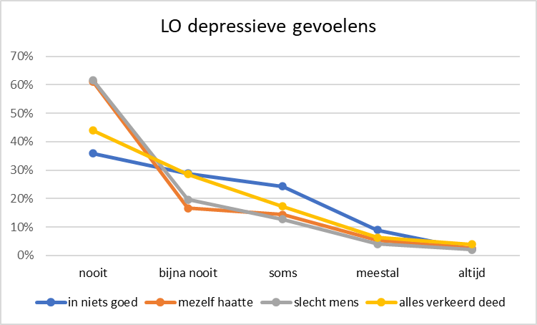
Figuur 53: procent scores 4 vragen depressie in SO
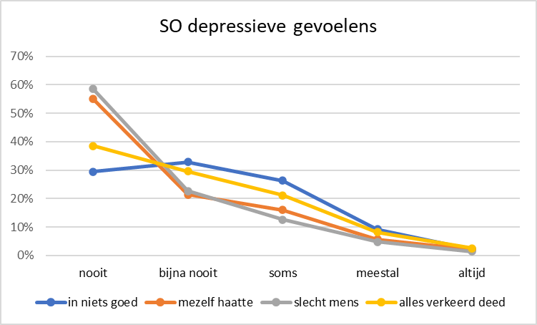
Figuur 54: gemiddelde score 'in niets goed' bij jongens en meisjes volgens graad
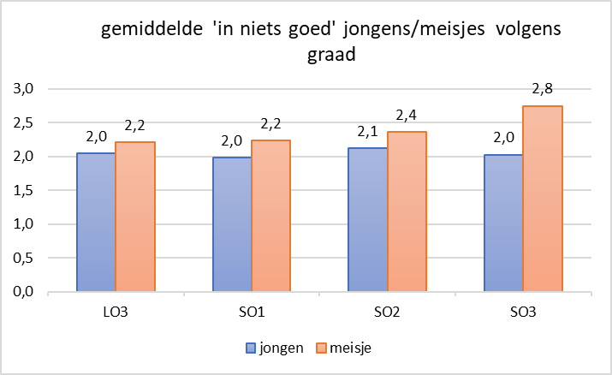
Figuur 55: gemiddelde score 'mezelf haatte' bij jongens en meisjes volgens graad
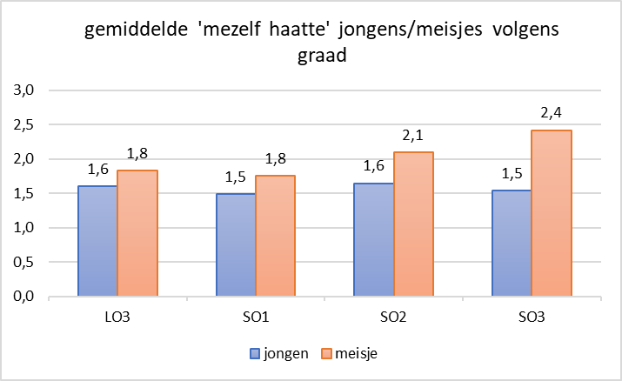
Figuur 56: gemiddelde score 'slecht mens' bij jongens en meisjes volgens graad
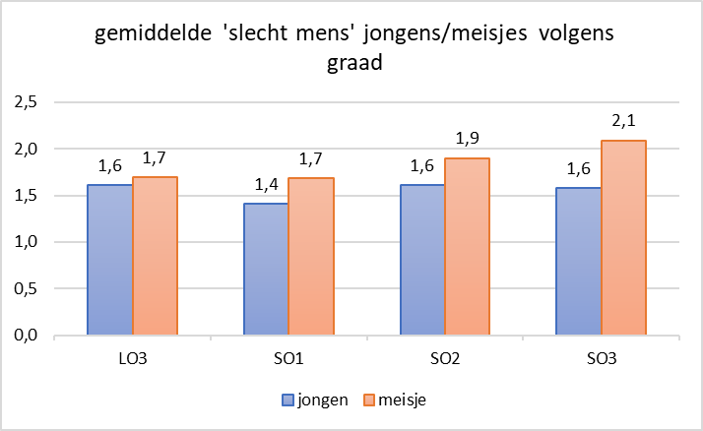
Figuur 57: gemiddelde score 'alles verkeerd' bij jongens en meisjes volgens graad
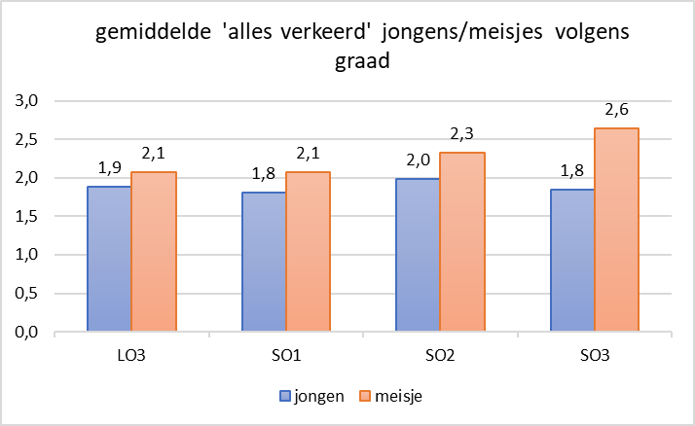

- In de laatste twee weken had ik volgende problemen * piekeren, moeilijk ontspannen, rusteloos en niet stilzitten, verveeld en prikkelbaar, bang
Tabel 44: correlaties tussen piekeren, moeilijk ontspannen, rusteloos en niet stilzitten, verveeld en prikkelbaar, bang en som_problemen
 | som_problemen | piekeren | moeite_ontspannen | rusteloos | prikkelbaar
piekeren | ,704**
moeite_ontspannen | ,750** | ,462**
rusteloos | ,728** | ,352** | ,440**
prikkelbaar | ,739** | ,418** | ,436** | ,437**
bang | ,677** | ,402** | ,425** | ,369** | ,383**
Spearman's rho **. Correlation is significant at the 0.01 level (2-tailed).

$ assumpties checken en eventueel non-parametric tests?
Tabel 45: percent scores op piekeren, gespannen, rusteloos, prikkelbaar en bang in LO
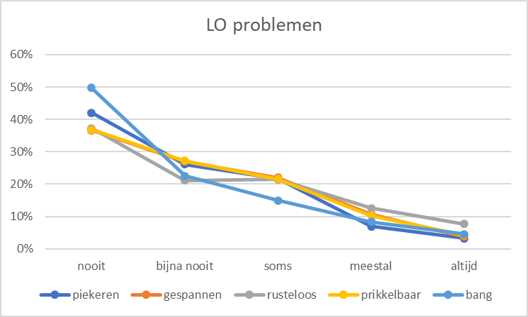
Tabel 46: procent scores op piekeren, gespannen, rusteloos, prikkelbaar en bang in SO
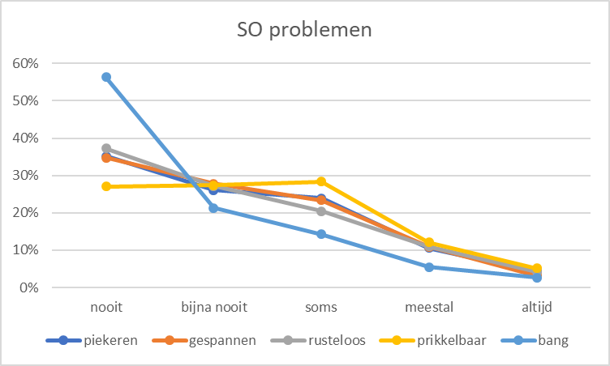

Tabel 47: correlaties tussen 'problemen' en leeftijd
 | correlatie met leeftijd
som_problemen | NS
piekeren | .088**
moeite_ontspannen | NS
rusteloos | NS
prikkelbaar | .130**
bang | -.047*
Tabel 48: verdeling som-problemen per leeftijdscategorie
 | -11 jaar | 12-13 jaar | 14+ jaar | totaal
som problemen (5-15) | 1162 (88%) | 847 (89%) | 526 (81%) | 2535 (86%)
som problemen (16-25) | 164 (12%) | 109 (11%) | 127 (19%) | 400 (14%)
totaal | 1326 (100%) | 956 (100%) | 653 (100%) | 2935 (100%)
N=2935; Chi²=24,61; p=0,0000; Cramer's V=0,09
Tabel 49: verdeling somproblemen per graad
 | LO3 | SO1 | SO2 | SO3 | totaal
som problemen (5-15) | 1200 (87%) | 813 (89%) | 369 (83%) | 132 (75%) | 2514 (86%)
som problemen (16-25) | 173 (13%) | 103 (11%) | 78 (17%) | 44 (25%) | 398 (14%)
totaal | 1373 (100%) | 916 (100%) | 447 (100%) | 176 (100%) | 2912 (100%)
N=2912; Chi²=30,46; p=0,0000; Cramer's V=0,10
Tabel 50: verdeling som_problemen per graad
alleen de meisjes | LO3 | SO1 | SO2 | SO3 | totaal
som problemen (5-15) | 582 (85%) | 471 (88%) | 231 (80%) | 63 (63%) | 1347 (84%)
som problemen (16-25) | 101 (15%) | 66 (12%) | 58 (20%) | 37 (37%) | 262 (16%)
totaal | 683 (100%) | 537 (100%) | 289 (100%) | 100 (100%) | 1609 (100%)
N=1609; Chi²=41,92; p=0,0000; Cramer's V=0,16
Figuur 58: procent som_problemen per graad bij meisjes
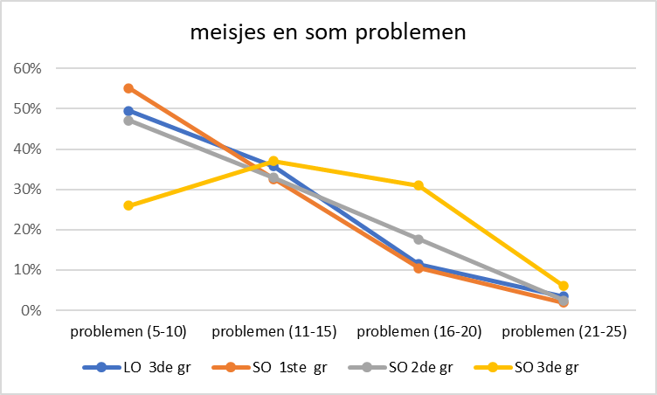
Figuur 59: gemiddelde som_problemen bij jongens en meisjes per graad
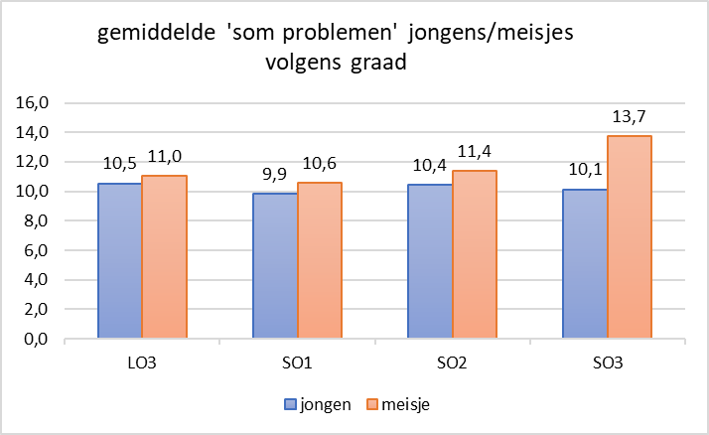
$ assumpties checken en eventueel non-parametric tests?
Tabel 51: verdeling meisjes die piekeren per leeftijdscategorie
meisjes: piekeren | -13 jaar | 14+ jaar | totaal
(bijna) nooit | 779 (64%) | 201 (51%) | 980 (61%)
soms | 295 (24%) | 101 (26%) | 396 (25%)
(heel) vaak | 147 (12%) | 93 (24%) | 240 (15%)
totaal | 1221 (100%) | 395 (100%) | 1616 (100%)
N=1616; Chi²=35,05; p=0,0000; Cramer's V=0,15
Tabel 52: gemiddelde score op piekeren bij jongens en meisjes per graad
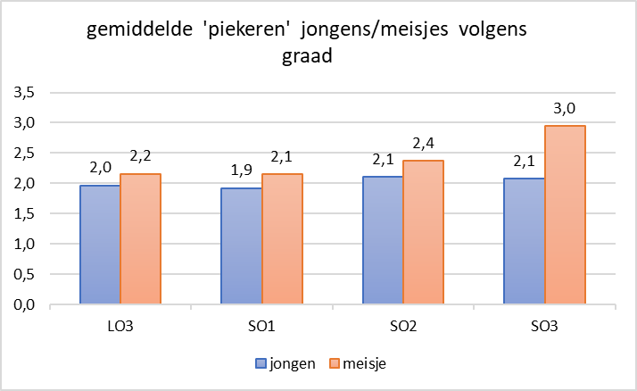
Tabel 53: verdeling meisjes moeite ontspannen per leeftijdscategorie
meisjes: moeite ontspannen | -13 jaar | 14+ jaar | totaal
(bijna) nooit | 758 (62%) | 205 (52%) | 963 (60%)
soms | 276 (23%) | 103 (26%) | 379 (23%)
(heel) vaak | 187 (15%) | 87 (22%) | 274 (17%)
totaal | 1221 (100%) | 395 (100%) | 1616 (100%)
N=1616; Chi²=14,65; p=0,0007; Cramer's V=0,10
Tabel 54: gemiddelde score op moeite ontspannen bij jongens en meisjes per graad
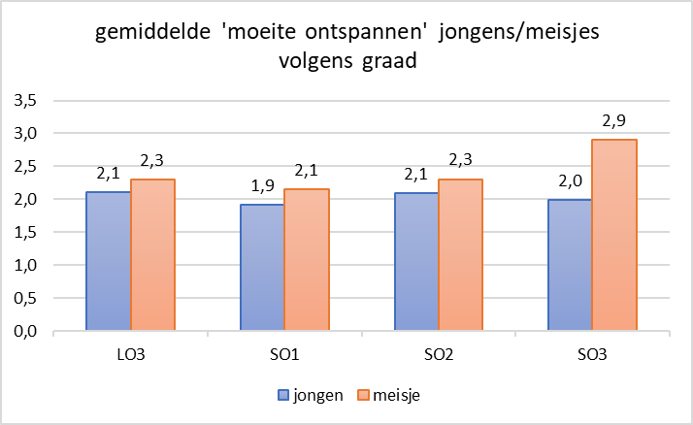
Tabel 55: verdeling meisjes rusteloos per leeftijdscategorie
meisjes: rusteloos | -13 jaar | 14+ jaar | totaal
(bijna) nooit | 788 (65%) | 238 (60%) | 1026 (63%)
soms | 240 (20%) | 95 (24%) | 335 (21%)
(heel) vaak | 193 (16%) | 62 (16%) | 255 (16%)
totaal | 1221 (100%) | 395 (100%) | 1616 (100%)
N=1616; Chi²=3,65; p=0,1616
Tabel 56: gemiddelde score op rusteloos bij jongens en meisjes per graad
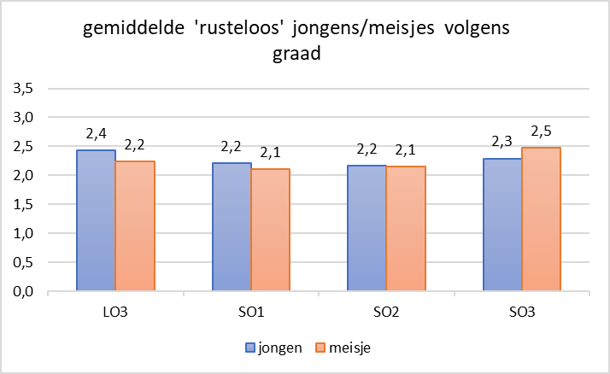
Tabel 57: verdeling meisjes prikkelbaar per leeftijdscategorie
meisjes: prikkelbaar | -13 jaar | 14+ jaar | totaal
(bijna) nooit | 726 (59%) | 159 (40%) | 885 (55%)
soms | 292 (24%) | 143 (36%) | 435 (27%)
(heel) vaak | 203 (17%) | 93 (24%) | 296 (18%)
totaal | 1221 (100%) | 395 (100%) | 1616 (100%)
N=1616; Chi²=44,64; p=0,0000; Cramer's V=0,17
Figuur 60: gemiddelde score op prikkelbaar bij jongens en meisjes per graad
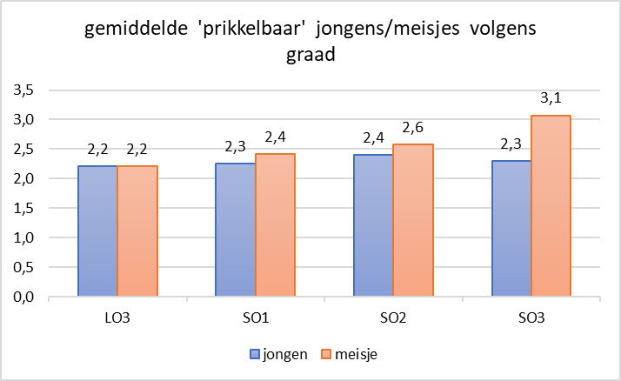
Tabel 58: verdeling meisjes bang per leeftijdscategorie
meisjes: bang | -13 jaar | 14+ jaar | totaal
(bijna) nooit | 726 (59%) | 159 (40%) | 885 (55%)
soms | 292 (24%) | 143 (36%) | 435 (27%)
(heel) vaak | 203 (17%) | 93 (24%) | 296 (18%)
totaal | 1221 (100%) | 395 (100%) | 1616 (100%)
N=1616; Chi²=5,05; p=0,0801
Figuur 61: gemiddelde score op bang bij jongens en meisjes per graad
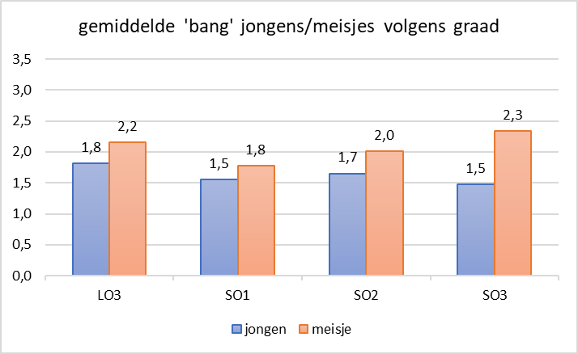
zelfbeeld
- Ik vind mezelf tof. * (1= helemaal niet akkoord, 5=helemaal akkoord)
Figuur 62: procent lln dat zichzelf tof vindt
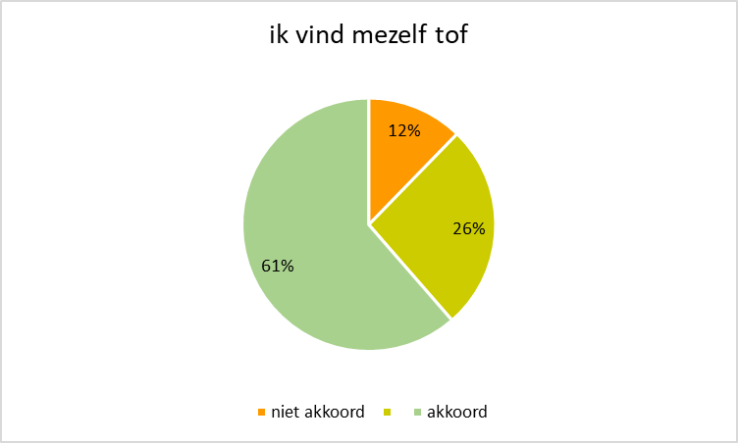
Figuur 63: procent lln dat zichzelf tof vindt, volgens geslacht en leeftijd
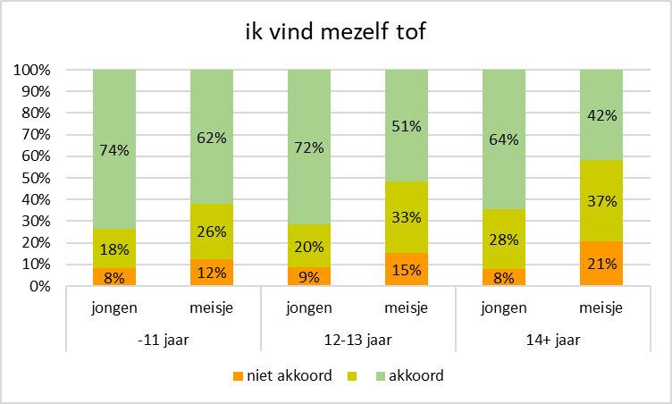
N=2935; Chi²=154,31; p=0,0000; Cramer's V=0,16
Figuur 64: procent jongens dat zichzelf tof vindt volgens leeftijd
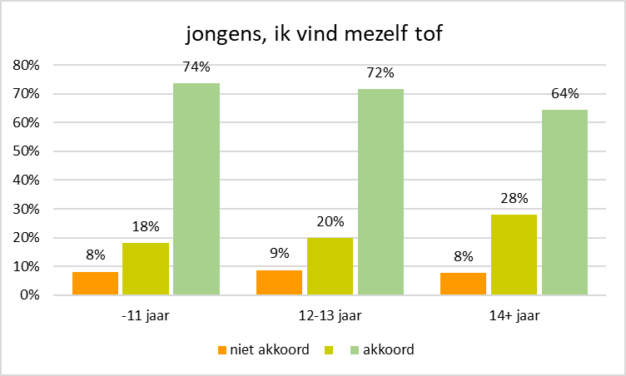
N=1319; Chi²=11,25; p=0,0239; Cramer's V=0,07
Figuur 65: procent meisjes dat zichzelf tof vindt volgens leeftijd
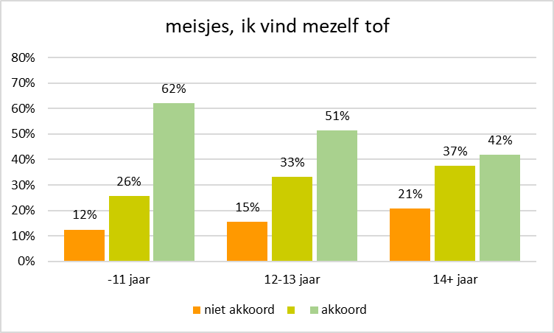
N=1616; Chi²=42,88; p=0,0000; Cramer's V=0,12
Tabel 59: aantal jongens dat zichzelf tof vindt volgens graad
tof, jongens | LO3 | SO1 | SO2 | SO3 | totaal
niet akkoord | 61 (9%) | 29 (8%) | 14 (9%) | 5 (7%) | 109 (8%)
 | 125 (18%) | 76 (20%) | 46 (29%) | 21 (28%) | 268 (21%)
akkoord | 504 (73%) | 274 (72%) | 98 (62%) | 50 (66%) | 926 (71%)
totaal | 690 (100%) | 379 (100%) | 158 (100%) | 76 (100%) | 1303 (100%)
N=1303; Chi²=12,85; p=0,0455; Cramer's V=0,07
Figuur 66: procent jongens dat zichzelf tof vindt volgens graad
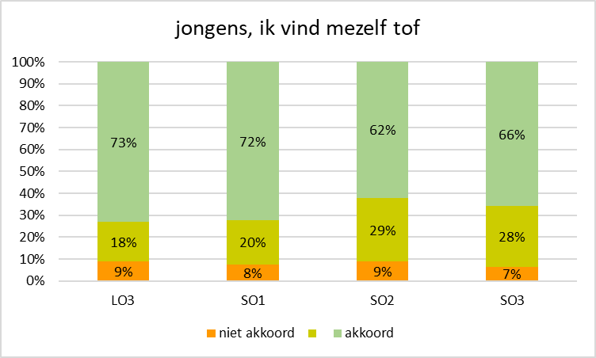
Tabel 60: aantal meisjes dat zichzelf tof vindt volgens graad
tof, meisjes | LO3 | SO1 | SO2 | SO3 | totaal
niet akkoord | 89 (13%) | 79 (15%) | 57 (20%) | 24 (24%) | 249 (15%)
 | 174 (25%) | 177 (33%) | 116 (40%) | 33 (33%) | 500 (31%)
akkoord | 420 (61%) | 281 (52%) | 116 (40%) | 43 (43%) | 860 (53%)
totaal | 683 (100%) | 537 (100%) | 289 (100%) | 100 (100%) | 1609 (100%)
N=1609; Chi²=46,19; p=0,0000; Cramer's V=0,12
Figuur 67: procent meisjes dat zichzelf tof vindt volgens graad
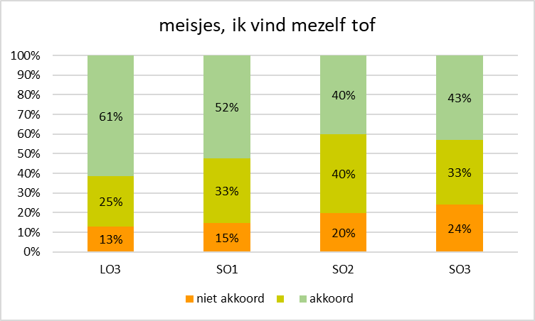
Figuur 68: procent jongens en meisjes dat zichzelf tof vindt volgens graad
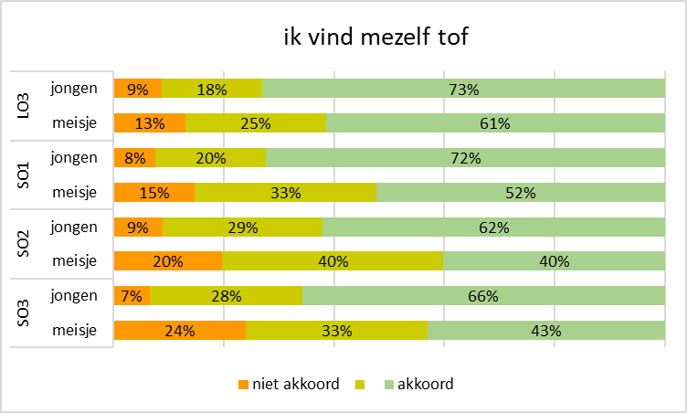
Figuur 69: gemiddelde zichzelf tof vinden naar graad en geslacht
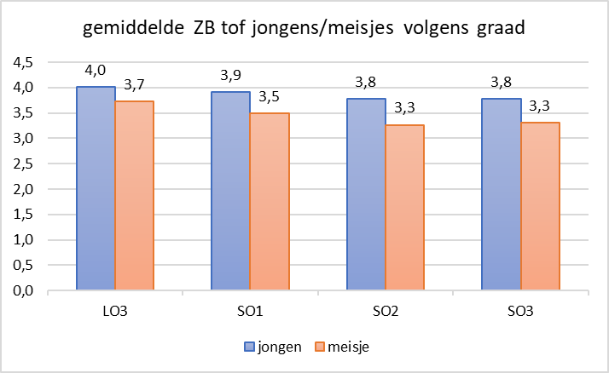
- Ik vind mezelf in vergelijking met de kinderen van mijn klas * arm-rijk.
Figuur 70: procent lln dat zichzelf arm-rijk vindt
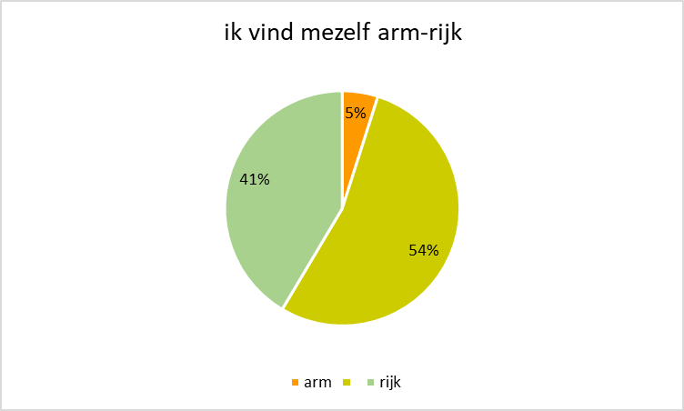

Tabel 61: aantal jongens dat zichzelf arm-rijk vindt volgens graad
jongens | LO3 | SO1 | SO2 | SO3 | totaal
arm | 22 (3%) | 21 (6%) | 10 (6%) | 6 (8%) | 59 (5%)
 | 315 (46%) | 160 (42%) | 103 (65%) | 51 (67%) | 629 (48%)
rijk | 353 (51%) | 198 (52%) | 45 (28%) | 19 (25%) | 615 (47%)
totaal | 690 (100%) | 379 (100%) | 158 (100%) | 76 (100%) | 1303 (100%)
N=1303; Chi²=49,44; p=0,0000; Cramer's V=0,14
Figuur 71: procent jongens dat zichzelf arm-rijk vindt volgens graad
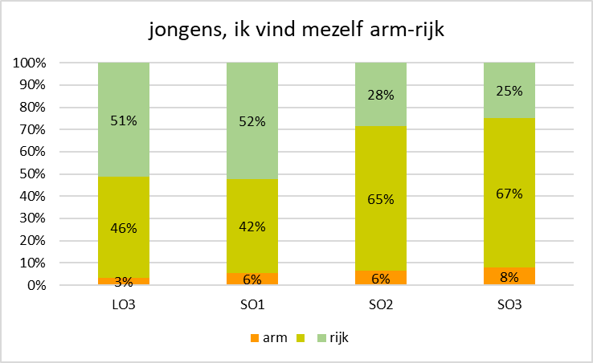
Tabel 62: aantal meisjes dat zichzelf arm-rijk vindt volgens graad
meisjes | LO3 | SO1 | SO2 | SO3 | totaal
arm | 30 (4%) | 22 (4%) | 23 (8%) | 9 (9%) | 84 (5%)
 | 357 (52%) | 315 (59%) | 199 (69%) | 62 (62%) | 933 (58%)
rijk | 296 (43%) | 200 (37%) | 67 (23%) | 29 (29%) | 592 (37%)
totaal | 683 (100%) | 537 (100%) | 289 (100%) | 100 (100%) | 1609 (100%)
N=1609; Chi²=43,32; p=0,0000; Cramer's V=0,12
Figuur 72: procent meisjes dat zichzelf arm-rijk vindt volgens graad
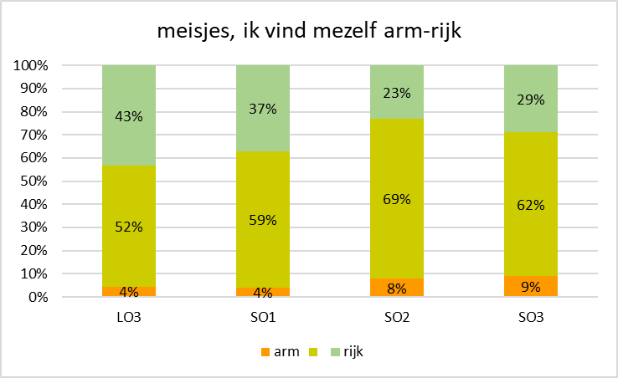
Figuur 73: procent jongens en meisjes dat zichzelf arm-rijk vindt volgens graad
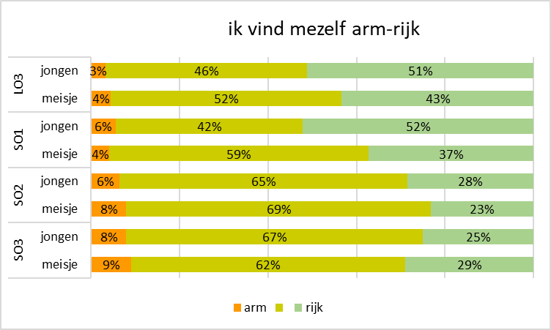
- Ik vind mezelf in vergelijking met de kinderen van mijn klas * mager-dik.
Figuur 74: procent lln dat zichzelf mager-dik vindt
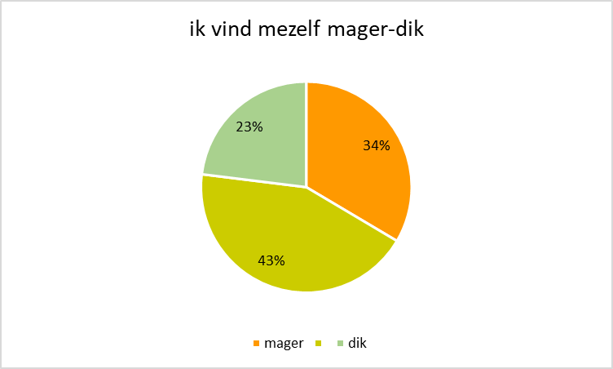
Tabel 63: aantal jongens dat zichzelf mager-dik vindt volgens graad
jongens | LO3 | SO1 | SO2 | SO3 | totaal
mager | 286 (41%) | 129 (34%) | 52 (33%) | 26 (34%) | 493 (38%)
 | 272 (39%) | 173 (46%) | 83 (53%) | 37 (49%) | 565 (43%)
dik | 132 (19%) | 77 (20%) | 23 (15%) | 13 (17%) | 245 (19%)
totaal | 690 (100%) | 379 (100%) | 158 (100%) | 76 (100%) | 1303 (100%)
N=1319; Chi²=20,37; p=0,0004; Cramer's V=0,09
Figuur 75: procent jongens dat zichzelf mager-dik vindt volgens graad
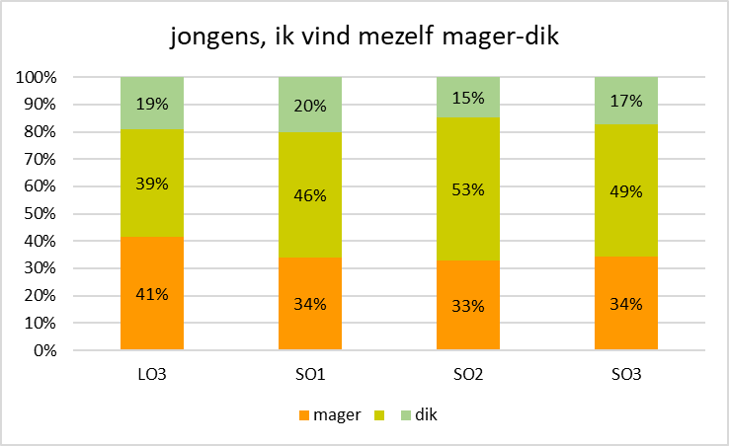
N=1319; Chi²=20,37; p=0,0004; Cramer's V=0,09
Tabel 64: aantal meisjes dat zichzelf mager-dik vindt volgens graad
meisjes | LO3 | SO1 | SO2 | SO3 | totaal
mager | 261 (38%) | 146 (27%) | 59 (20%) | 17 (17%) | 483 (30%)
 | 272 (40%) | 244 (45%) | 139 (48%) | 45 (45%) | 700 (44%)
dik | 150 (22%) | 147 (27%) | 91 (31%) | 38 (38%) | 426 (26%)
totaal | 683 (100%) | 537 (100%) | 289 (100%) | 100 (100%) | 1609 (100%)
N=1609; Chi²=48,46; p=0,0000; Cramer's V=0,12
Figuur 76: procent meisjes dat zichzelf mager-dik vindt volgens graad
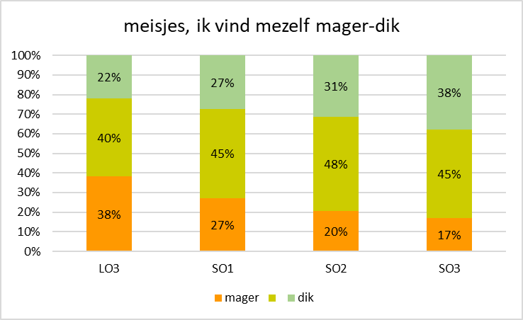
Figuur 77: procent jongens en meisjes dat zichzelf mager-dik vindt volgens graad
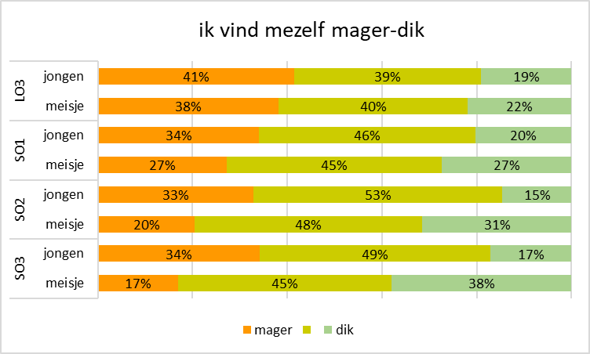
Figuur 78: gemiddelde zichzelf mager-dik vinden naar graad en geslacht
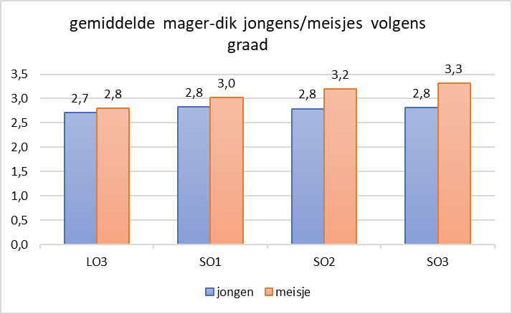
- Ik vind mezelf in vergelijking met de kinderen van mijn klas* klein-groot.
Figuur 79: procent lln dat zichzelf klein-groot vindt
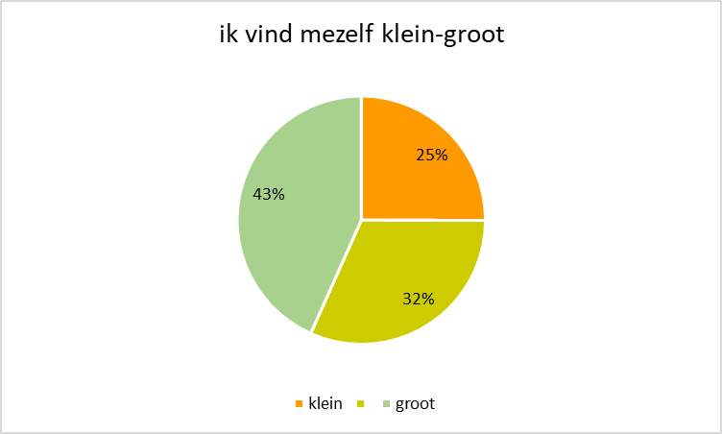
Tabel 65: aantal jongens dat zichzelf klein-groot vindt volgens graad
jongens | LO3 | SO1 | SO2 | SO3 | totaal
klein | 154 (22%) | 92 (24%) | 44 (28%) | 9 (12%) | 299 (23%)
 | 189 (27%) | 115 (30%) | 33 (21%) | 35 (46%) | 372 (29%)
groot | 347 (50%) | 172 (45%) | 81 (51%) | 32 (42%) | 632 (49%)
totaal | 690 (100%) | 379 (100%) | 158 (100%) | 76 (100%) | 1303 (100%)
N=1303; Chi²=20,41; p=0,0023; Cramer's V=0,09
Figuur 80: procent jongens dat zichzelf klein-groot vindt volgens graad
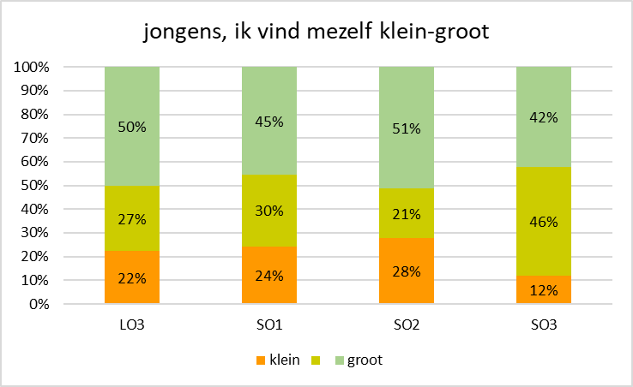
Figuur 81: : aantal meisjes dat zichzelf klein-groot vindt volgens graad
meisjes | LO3 | SO1 | SO2 | SO3 | totaal
klein | 150 (22%) | 153 (28%) | 95 (33%) | 32 (32%) | 430 (27%)
 | 221 (32%) | 179 (33%) | 106 (37%) | 44 (44%) | 550 (34%)
groot | 312 (46%) | 205 (38%) | 88 (30%) | 24 (24%) | 629 (39%)
totaal | 683 (100%) | 537 (100%) | 289 (100%) | 100 (100%) | 1609 (100%)
N=1609; Chi²=34,73; p=0,0000; Cramer's V=0,10
Figuur 82: procent meisjes dat zichzelf klein-groot vindt volgens graad
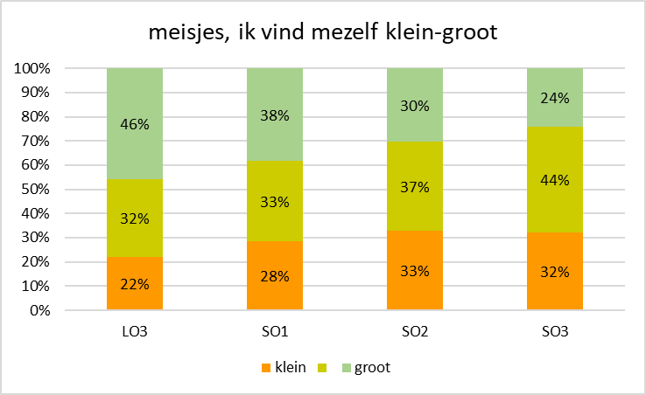
Figuur 83: gemiddelde zichzelf klein-groot vinden naar graad en geslacht
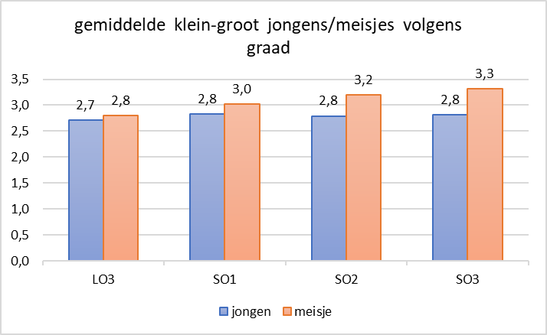
Figuur 84: procent jongens en meisjes dat zichzelf klein-groot vindt volgens graad
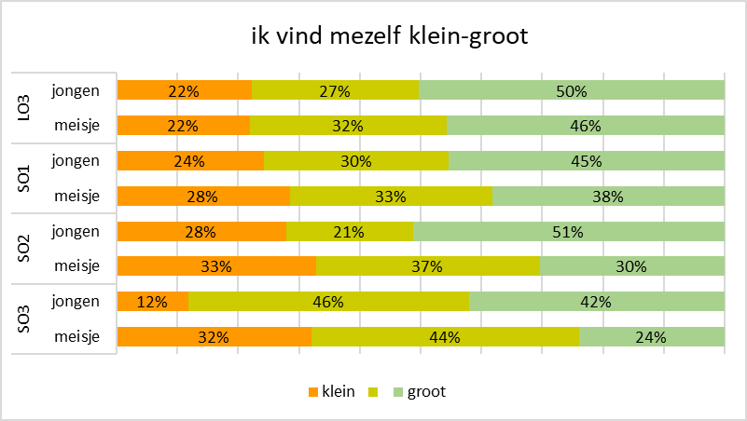

- Ik vind mezelf in vergelijking met de kinderen van mijn klas * loser-winner.
Figuur 85: procent lln dat zichzelf een loser-winner vindt
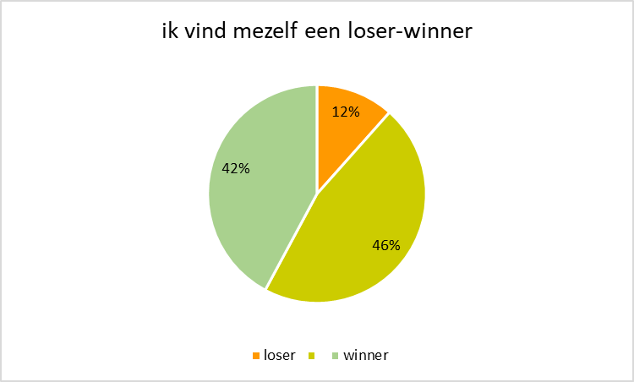
Tabel 66: aantal jongens dat zichzelf een loser-winner vindt volgens graad
jongens | LO3 | SO1 | SO2 | SO3 | totaal
loser | 71 (10%) | 32 (8%) | 11 (7%) | 8 (11%) | 122 (9%)
 | 223 (32%) | 146 (39%) | 70 (44%) | 32 (42%) | 471 (36%)
winner | 396 (57%) | 201 (53%) | 77 (49%) | 36 (47%) | 710 (54%)
totaal | 690 (100%) | 379 (100%) | 158 (100%) | 76 (100%) | 1303 (100%)
N=1303; Chi²=11,98; p=0,0623
Figuur 86: procent jongens dat zichzelf een loser-winner vindt volgens graad
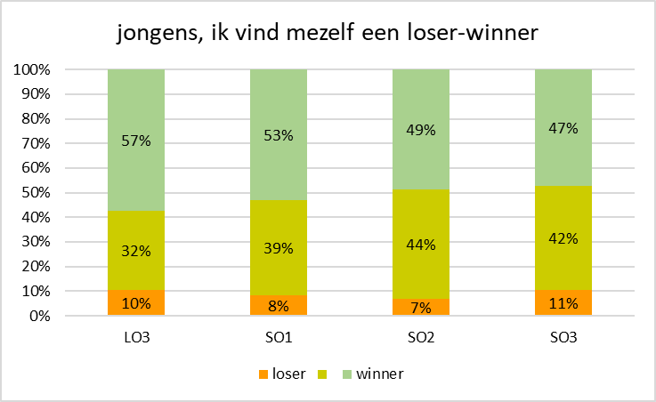
Tabel 67: aantal meisjes dat zichzelf een loser-winner vindt volgens graad
meisjes | LO3 | SO1 | SO2 | SO3 | totaal
loser | 98 (14%) | 61 (11%) | 36 (12%) | 20 (20%) | 215 (13%)
 | 323 (47%) | 312 (58%) | 191 (66%) | 51 (51%) | 877 (55%)
winner | 262 (38%) | 164 (31%) | 62 (21%) | 29 (29%) | 517 (32%)
totaal | 683 (100%) | 537 (100%) | 289 (100%) | 100 (100%) | 1609 (100%)
N=1609; Chi²=39,95; p=0,0000; Cramer's V=0,11
Figuur 87: procent meisjes dat zichzelf een loser-winner vindt volgens graad
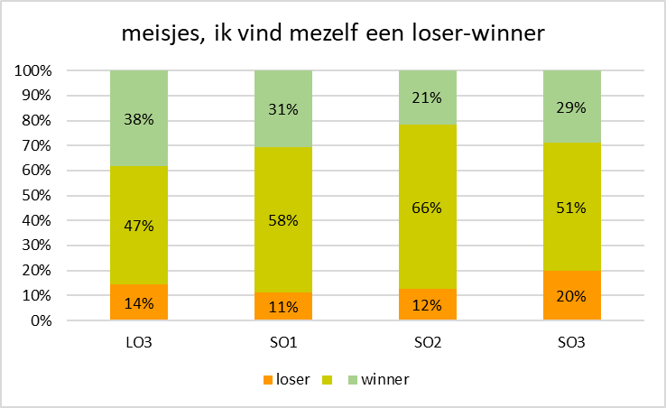
Figuur 88: gemiddelde zichzelf een loser-winner vinden naar graad en geslacht
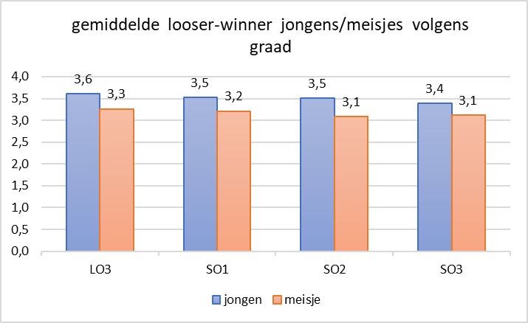
Figuur 89: procent jongens en meisjes dat zichzelf een loser-winner vindt volgens graad
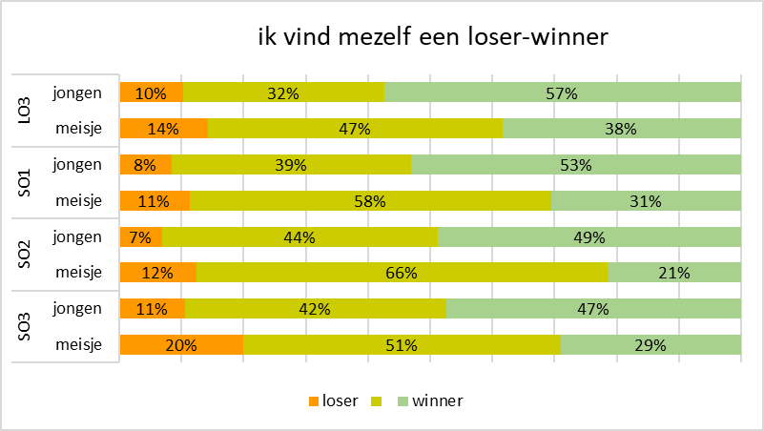

- Ik vind mezelf in vergelijking met de kinderen van mijn klas * onvriendelijk-vriendelijk.
Figuur 90: procent lln dat zichzelf (on)vriendelijk vindt
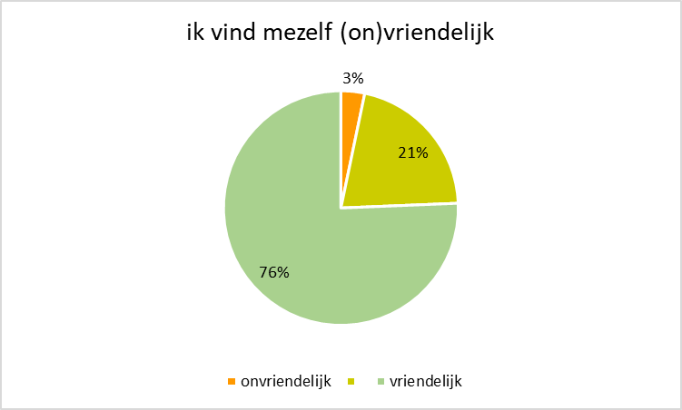

Figuur 91: gemiddelde zichzelf (on)vriendelijk vinden naar graad en geslacht
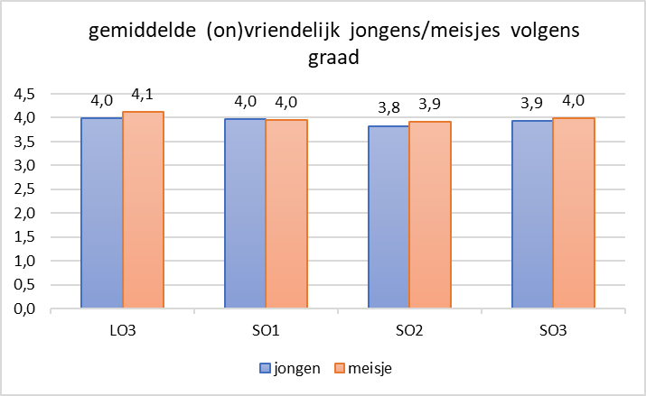

- Ik vind mezelf in vergelijking met de kinderen van mijn klas* ongezond-gezond.
Figuur 92: procent lln dat zichzelf (on)gezond vindt
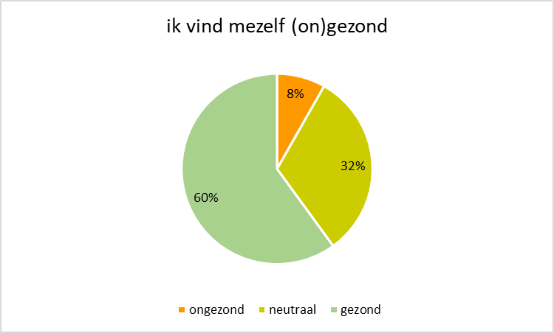
Tabel 68: aantal jongens dat zichzelf (on)gezond vindt volgens graad
jongens | LO3 | SO1 | SO2 | SO3 | totaal
ongezond | 41 (6%) | 24 (6%) | 21 (13%) | 13 (17%) | 99 (8%)
neutraal | 176 (26%) | 125 (33%) | 42 (27%) | 21 (28%) | 364 (28%)
gezond | 473 (69%) | 230 (61%) | 95 (60%) | 42 (55%) | 840 (64%)
totaal | 690 (100%) | 379 (100%) | 158 (100%) | 76 (100%) | 1303 (100%)
N=1303; Chi²=28,17; p=0,0001; Cramer's V=0,10
Figuur 93: procent jongens dat zichzelf (on)gezond vindt volgens graad
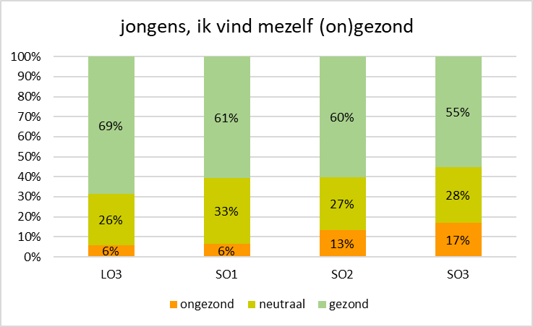
Tabel 69: aantal meisjes dat zichzelf (on)gezond vindt volgens graad
meisjes | LO3 | SO1 | SO2 | SO3 | totaal
ongezond | 43 (6%) | 46 (9%) | 30 (10%) | 21 (21%) | 140 (9%)
 | 195 (29%) | 210 (39%) | 119 (41%) | 35 (35%) | 559 (35%)
gezond | 445 (65%) | 281 (52%) | 140 (48%) | 44 (44%) | 910 (57%)
totaal | 683 (100%) | 537 (100%) | 289 (100%) | 100 (100%) | 1609 (100%)
N=1609; Chi²=53,58; p=0,0000; Cramer's V=0,13
Figuur 94: procent meisjes dat zichzelf (on)gezond vindt volgens graad
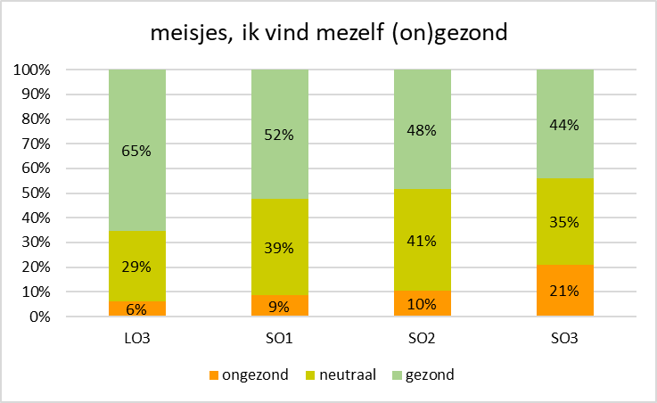
Figuur 95: procent jongens en meisjes dat zichzelf (on)gezond vindt volgens graad
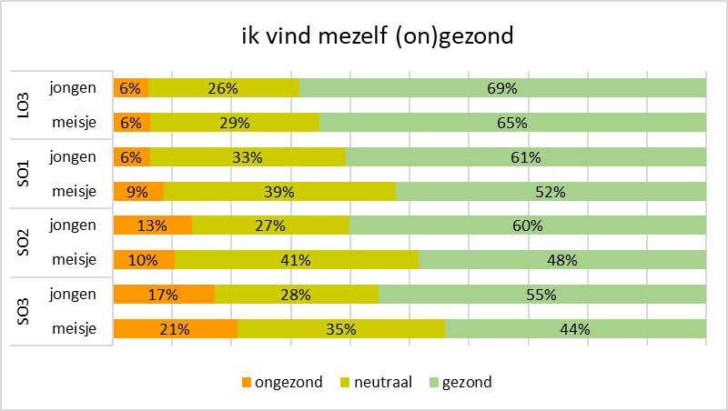
Figuur 96: gemiddelde zichzelf (on)gezond vinden naar graad en geslacht
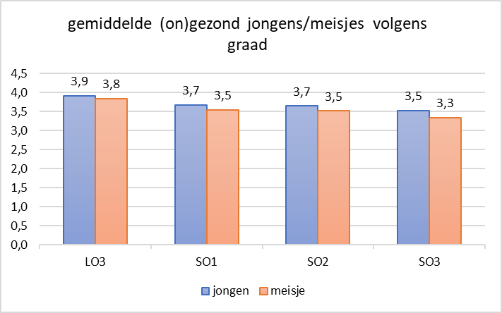

- Ik ben tevreden met mijn uiterlijk. * (helemaal niet akkoord-helemaal akkoord)
Figuur 97: procent lln dat (on)tevreden is met uiterlijk
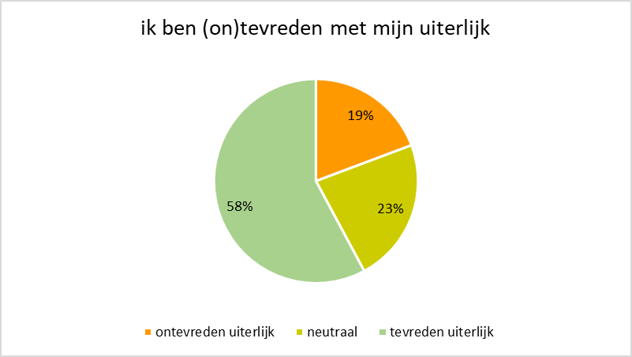
Tabel 70: aantal jongens dat (on)tevreden is met uiterlijk volgens graad
jongens | LO3 | SO1 | SO2 | SO3 | totaal
ontevreden uiterlijk | 66 (10%) | 43 (11%) | 24 (15%) | 11 (14%) | 144 (11%)
neutraal | 108 (16%) | 91 (24%) | 42 (27%) | 24 (32%) | 265 (20%)
tevreden uiterlijk | 516 (75%) | 245 (65%) | 92 (58%) | 41 (54%) | 894 (69%)
totaal | 690 (100%) | 379 (100%) | 158 (100%) | 76 (100%) | 1303 (100%)
N=1303; Chi²=31,94; p=0,0000; Cramer's V=0,11
Figuur 98: procent jongens dat (on)tevreden is met uiterlijk volgens graad
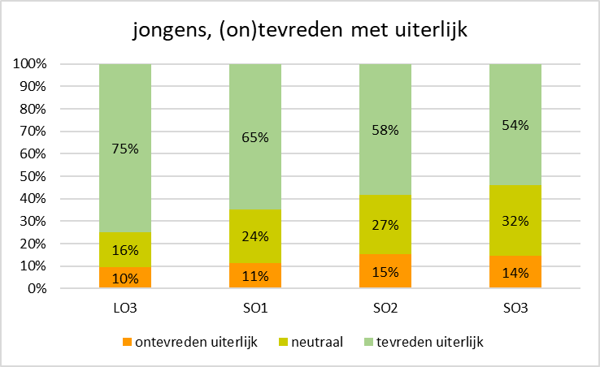
Tabel 71: aantal meisjes dat (on)tevreden is met uiterlijk volgens graad
meisjes | LO3 | SO1 | SO2 | SO3 | totaal
ontevreden uiterlijk | 43 (6%) | 46 (9%) | 30 (10%) | 21 (21%) | 140 (9%)
neutraal | 195 (29%) | 210 (39%) | 119 (41%) | 35 (35%) | 559 (35%)
tevreden uiterlijk | 445 (65%) | 281 (52%) | 140 (48%) | 44 (44%) | 910 (57%)
totaal | 683 (100%) | 537 (100%) | 289 (100%) | 100 (100%) | 1609 (100%)
N=1609; Chi²=93,64; p=0,0000; Cramer's V=0,17
Figuur 99: procent meisjes dat (on)tevreden is met uiterlijk volgens graad
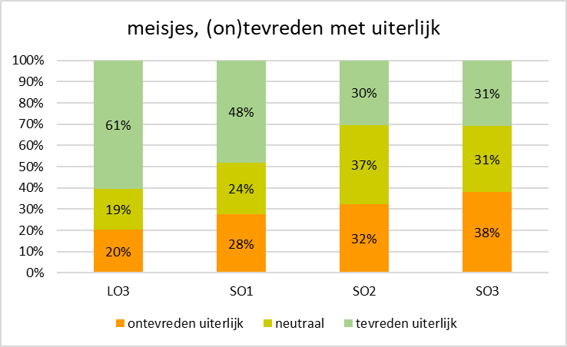
Figuur 100: procent jongens en meisjes dat (on)tevreden is met uiterlijk volgens graad
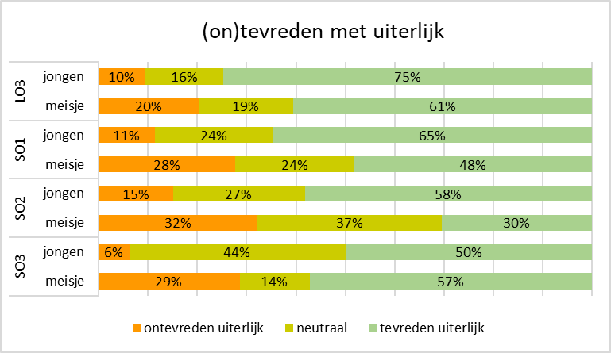
Figuur 101: gemiddelde tevreden uiterlijk naar graad en geslacht
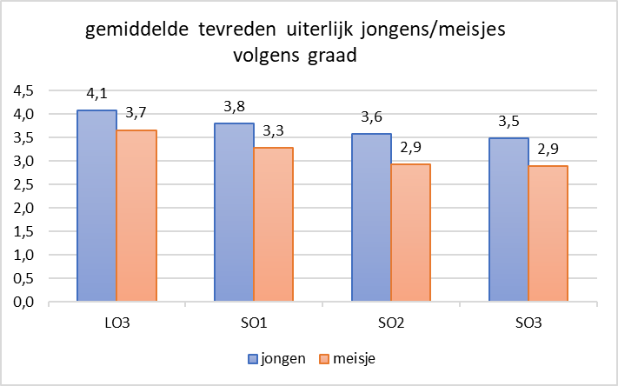

Figuur 102: correlaties items som_zelfbeeld
 | som  zelfbeeld | tof | arm_rijk | loser  winner | (on)  vriendelijk | (on)  gezond | tevreden  uiterlijk | liefde  ouders | liefde  leerkracht
tof | ,727**
arm_rijk | ,446** | ,254**
loser_winner | ,641** | ,466** | ,346**
(on)vriendelijk | ,545** | ,313** | ,192** | ,313**
(on)gezond | ,572** | ,293** | ,261** | ,354** | ,349**
tevreden uiterlijk | ,721** | ,587** | ,217** | ,446** | ,244** | ,343**
liefde ouders | ,517** | ,283** | ,146** | ,226** | ,216** | ,214** | ,291**
liefde leerkracht | ,605** | ,320** | ,157** | ,199** | ,312** | ,226** | ,304** | ,349**
liefde klasgenoten | ,654** | ,421** | ,210** | ,341** | ,270** | ,243** | ,369** | ,319** | ,454**
Spearman's rho: ** Correlation is significant at the 0.01 level (2-tailed).
Figuur 103: verdeling scores op som_zelfbeeld
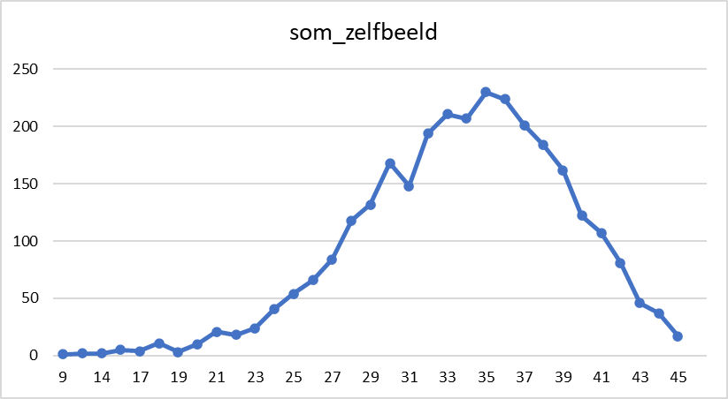
Figuur 104: verdeling scores op som_zelfbeeld bij jongens en meisjes
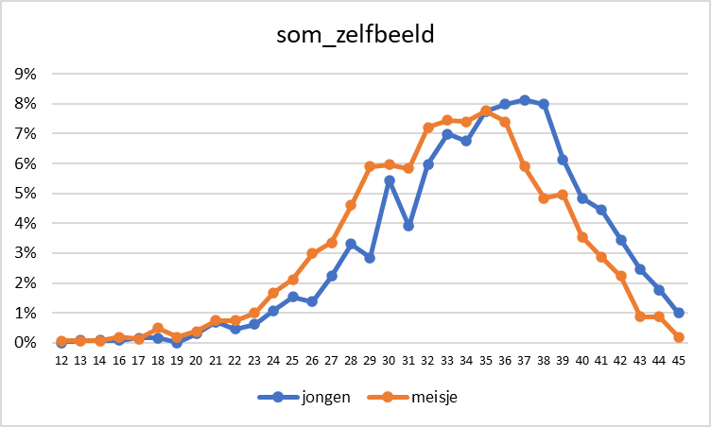
Tabel 72: aantal jongens en meisjes in som_zelfbeeld
som_zelfbeeld | jongens | meisjes | totaal
9-31 | 322 (24%) | 590 (37%) | 912 (31%)
32-39 | 759 (58%) | 854 (53%) | 1613 (55%)
40-45 | 238 (18%) | 172 (11%) | 410 (14%)
totaal | 1319 (100%) | 1616 (100%) | 2935 (100%)
N=2935; Chi²=65,59; p=0,0000; Cramer's V=0,15
Figuur 105: procent jongens en meisjes in som_zelfbeeld
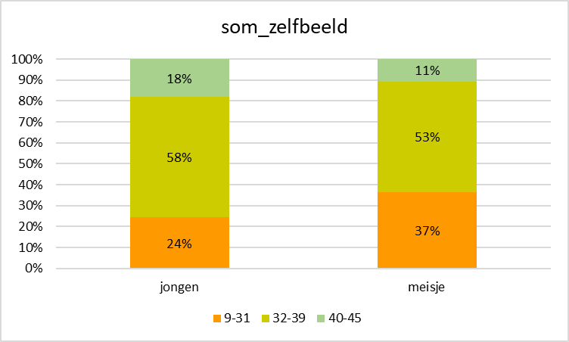
Tabel 73: aantal lln in categorieën som_zelfbeeld volgens leeftijd
som_zelfbeeld | -11 jaar | 12-13 jaar | 14+ jaar | totaal
9-31 | 320 (24%) | 298 (31%) | 294 (45%) | 912 (31%)
32-39 | 738 (56%) | 559 (58%) | 316 (48%) | 1613 (55%)
40-45 | 268 (20%) | 99 (10%) | 43 (7%) | 410 (14%)
totaal | 1326 (100%) | 956 (100%) | 653 (100%) | 2935 (100%)
N=2935; Chi²=140,25; p=0,0000; Cramer's V=0,15
Tabel 74: aantal lln in categorieën som_zelfbeeld volgens leeftijd
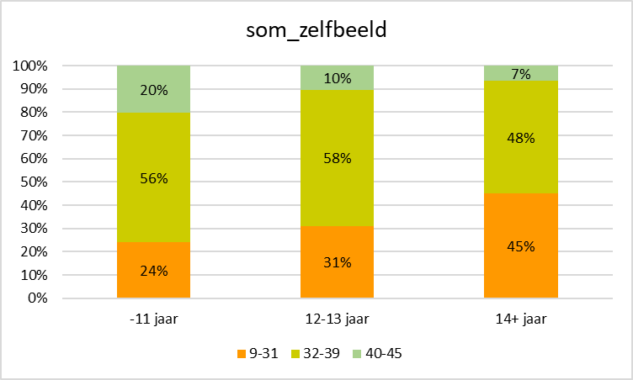
Tabel 75: aantal lln in categorieën som_zelfbeeld volgens graad
som_zelfbeeld | LO3 | SO1 | SO2 | SO3 | totaal
9-31 | 336 (24%) | 278 (30%) | 206 (46%) | 84 (48%) | 904 (31%)
32-39 | 758 (55%) | 548 (60%) | 218 (49%) | 80 (45%) | 1604 (55%)
40-45 | 279 (20%) | 90 (10%) | 23 (5%) | 12 (7%) | 404 (14%)
totaal | 1373 (100%) | 916 (100%) | 447 (100%) | 176 (100%) | 2912 (100%)
N=2912; Chi²=160,35; p=0,0000; Cramer's V=0,17
Figuur 106: procent lln in categorieën som_zelfbeeld volgens graad
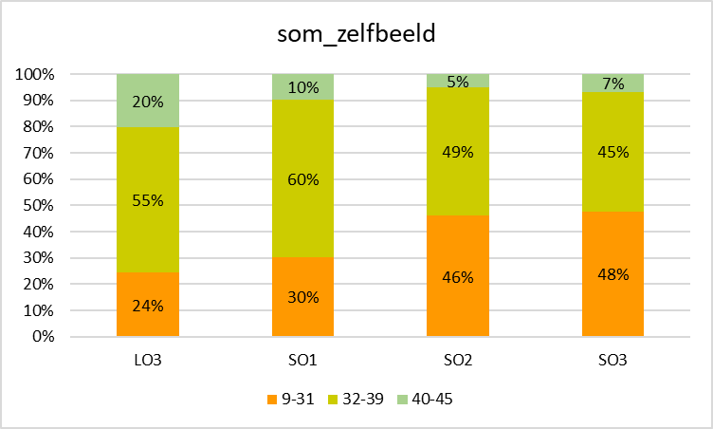
Tabel 76: aantal jongens in categorieën som_zelfbeeld volgens graad
jongens, som_zelfbeeld | LO3 | SO1 | SO2 | SO3 | totaal
9-31 | 147 (21%) | 85 (22%) | 59 (37%) | 26 (34%) | 317 (24%)
32-39 | 373 (54%) | 247 (65%) | 85 (54%) | 47 (62%) | 752 (58%)
40-45 | 170 (25%) | 47 (12%) | 14 (9%) | 3 (4%) | 234 (18%)
totaal | 690 (100%) | 379 (100%) | 158 (100%) | 76 (100%) | 1303 (100%)
N=1303; Chi²=62,35; p=0,0000; Cramer's V=0,15

Figuur 107: procent jongens in categorieën som_zelfbeeld volgens graad
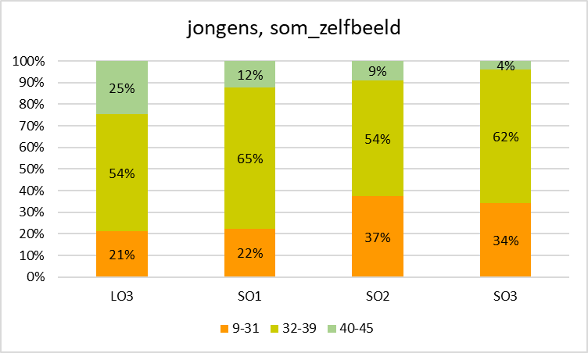
Tabel 77: aantal meisjes in categorieën som_zelfbeeld volgens graad
meisjes, som_zelfbeeld | LO3 | SO1 | SO2 | SO3 | totaal
9-31 | 189 (28%) | 193 (36%) | 147 (51%) | 58 (58%) | 587 (36%)
32-39 | 385 (56%) | 301 (56%) | 133 (46%) | 33 (33%) | 852 (53%)
40-45 | 109 (16%) | 43 (8%) | 9 (3%) | 9 (9%) | 170 (11%)
totaal | 683 (100%) | 537 (100%) | 289 (100%) | 100 (100%) | 1609 (100%)
N=1609; Chi²=93,82; p=0,0000; Cramer's V=0,17
Figuur 108: procent meisjes in categorieën som_zelfbeeld volgens graad
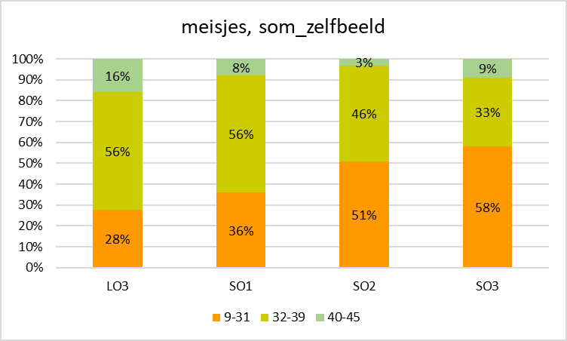
Figuur 109: procent jongens en meisjes in categorieën som_zelfbeeld volgens graad
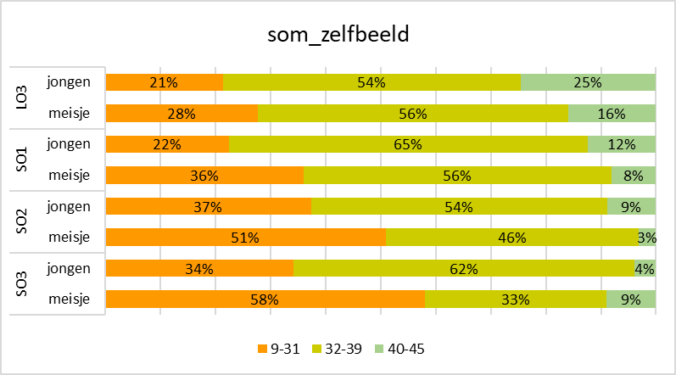
Figuur 110: gemiddelde som_zelfbeeld voor jongens en meisjes volgens graad
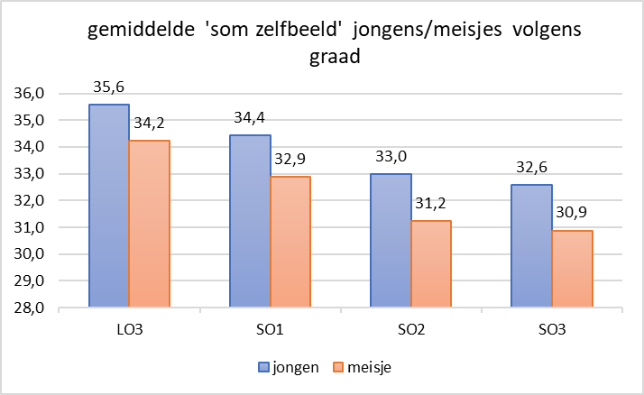
Tabel 78: aantal lln LO in categorieën som_zelfbeeld volgens gemeente
som_zelfbeeld | Harelbeke | Kortrijk | Kuurne | totaal
9-31 | 119 (24%) | 167 (23%) | 50 (36%) | 336 (24%)
32-39 | 284 (56%) | 406 (55%) | 68 (50%) | 758 (55%)
40-45 | 101 (20%) | 159 (22%) | 19 (14%) | 279 (20%)
totaal | 504 (100%) | 732 (100%) | 137 (100%) | 1373 (100%)
N=1373; Chi²=13,50; p=0,0091; Cramer's V=0,07
Figuur 111: procent lln LO in categorieën som_zelfbeeld volgens gemeente
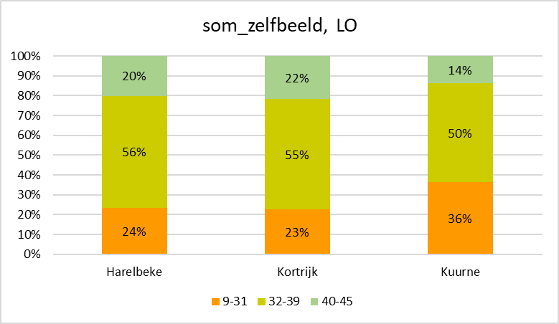
Figuur 112: gemiddelde som_zelfbeeld in LO in gemeenten
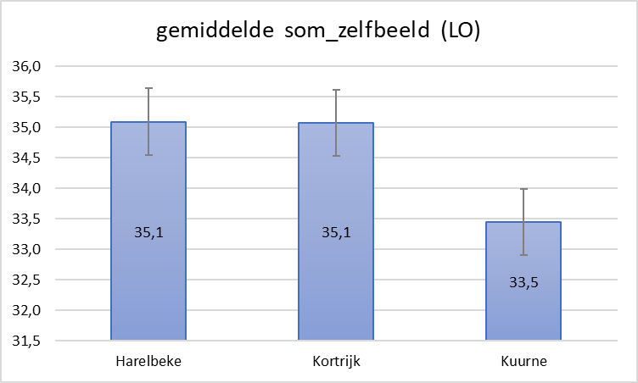

- Ik voel me graag gezien door mijn ouder(s). * (helemaal niet akkoord-helemaal akkoord)
Figuur 113: procent leerlingen dat zich graag gezien voelt door ouder(s)
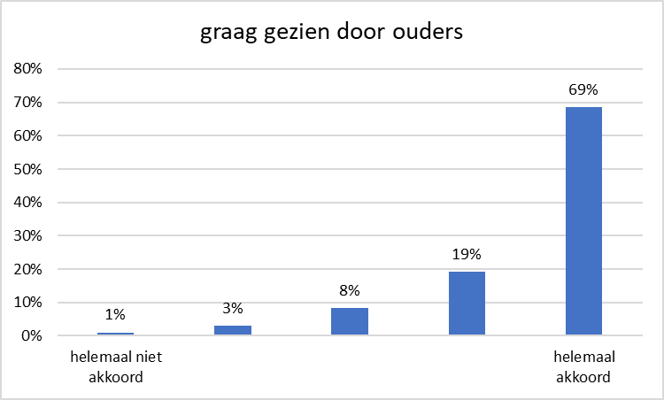
Figuur 114: gemiddelde liefde ouder(s) bij jongens en meisjes, per graad
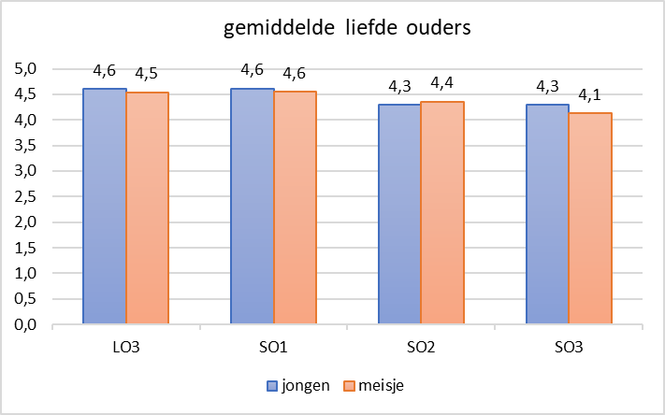

Figuur 115: procent ervaren liefde ouder(s) volgens graad
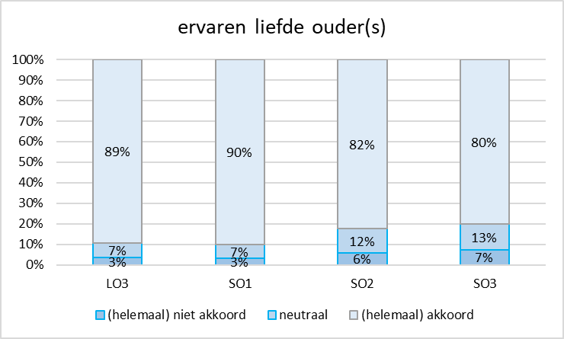
Figuur 116: procent ervaren liefde ouder(s) volgens graad bij jongens
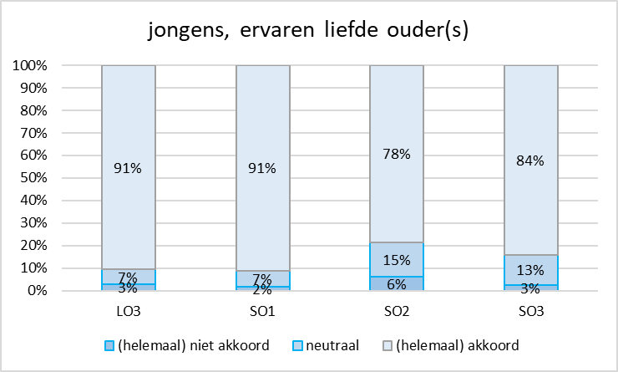
N=1303; Chi²=25,52; p=0,0003; Cramer's V=0,10
Figuur 117: procent ervaren liefde ouder(s) volgens graad bij meisjes
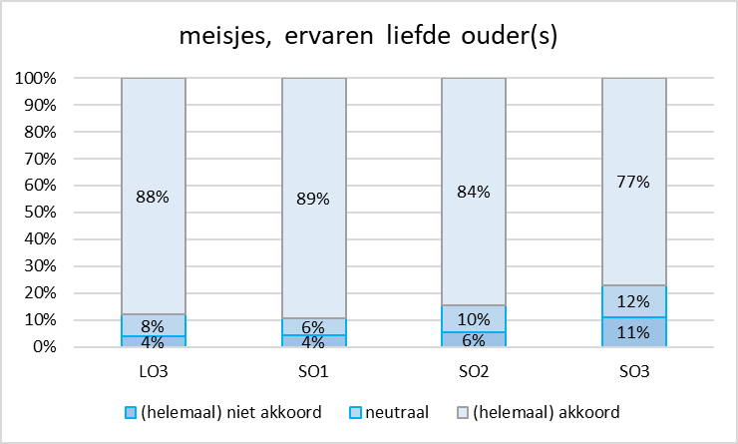
N=1609; Chi²=16,72; p=0,0104; Cramer's V=0,07

- Ik voel me graag gezien op school door de leerkracht(en). * (helemaal niet akkoord-helemaal akkoord)
Figuur 118: procent leerlingen dat zich graag gezien voelt door leerkracht(en)
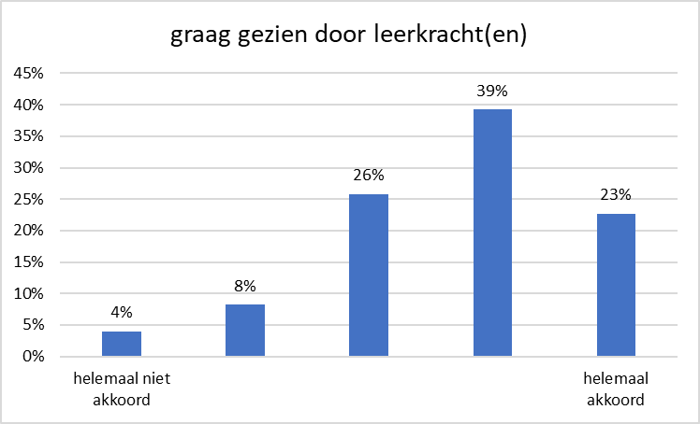
Figuur 119: procent jongens en meisjes dat zich graag gezien voelt door leerkracht(en)
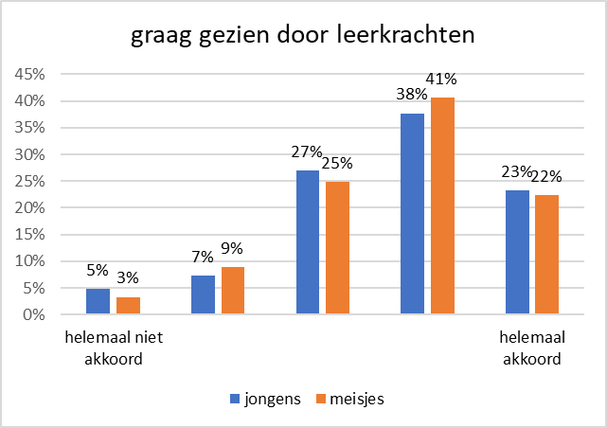
N=2935; Chi²=9,93; p=0,0415; Cramer's V=0,06
Figuur 120: procent ervaren liefde leerkracht(en) volgens graad
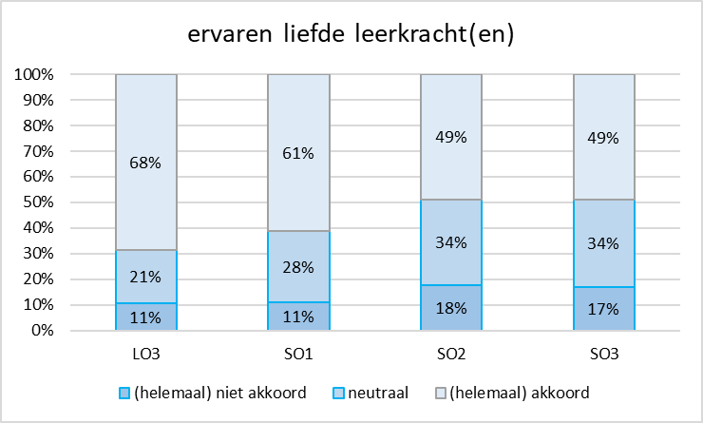
N=2912; Chi²=152,85; p=0,0000; Cramer's V=0,13

Figuur 121: procent ervaren liefde leerkrach(en) volgens graad bij jongens
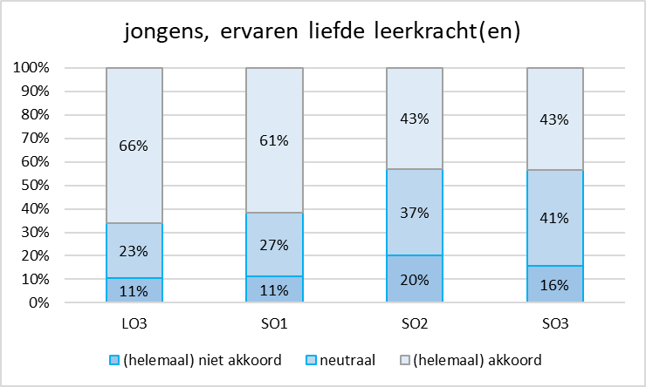
N=1303; Chi²=71,57; p=0,0000; Cramer's V=0,14
Figuur 122: procent ervaren liefde leerkrach(en) volgens graad bij meisjes
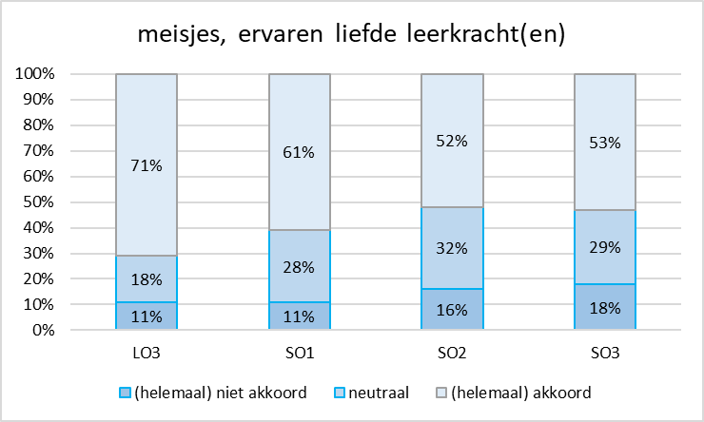
N=1609; Chi²=86,26; p=0,0000; Cramer's V=0,13

Figuur 123: procent ervaren liefde van leerkracht(en) bij jongens en meisjes volgens graad
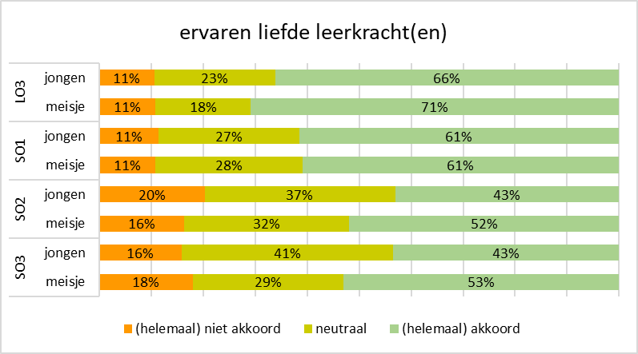
Figuur 124: gemiddelde liefde leerkracht(en) bij jongens en meisjes volgens graad
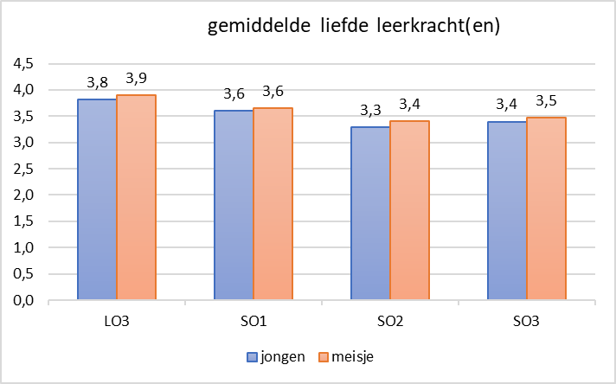

- Ik voel me graag gezien op school door mijn klasgenoten. * (helemaal niet akkoord-helemaal akkoord)
Figuur 125: procent leerlingen dat zich graag gezien voelt door klasgenoten
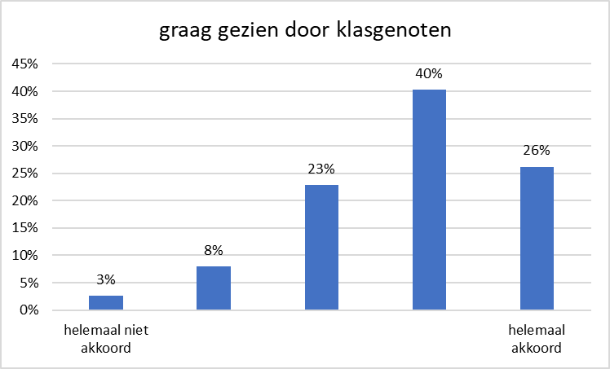
Figuur 127: procent jongens en meisjes dat zich graag gezien voelt door klasgenoten
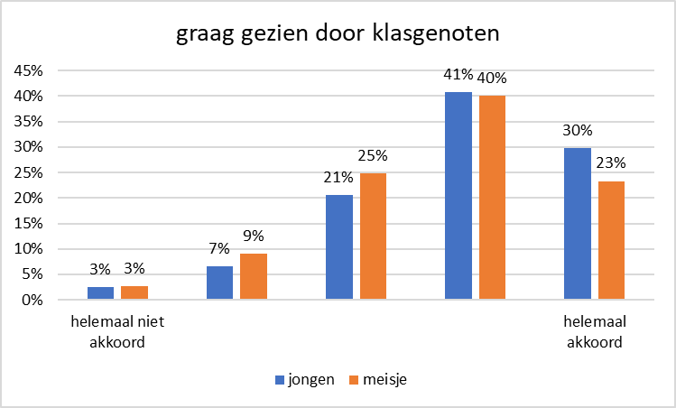
N=2935; Chi²=23,39; p=0,0001; Cramer's V=0,09
Figuur 128: procent ervaren liefde klasgenoten volgens graad bij jongens
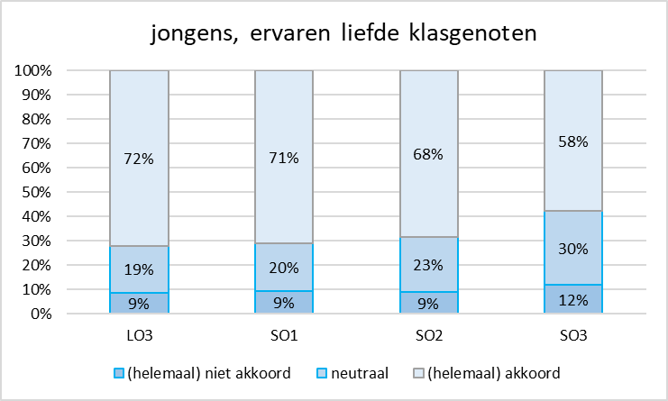
N=1303; Chi²=7,44; p=0,2817
Figuur 129: procent ervaren liefde klasgenoten volgens graad bij meisjes
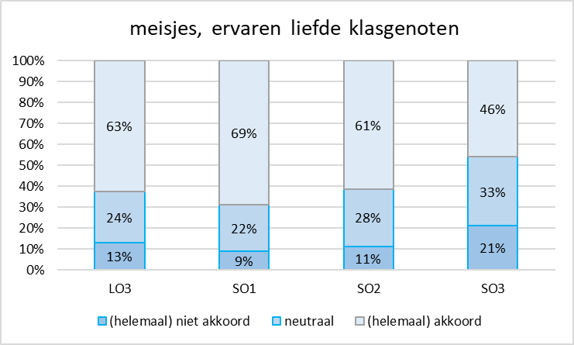
N=1609; Chi²=25,11; p=0,0003; Cramer's V=0,09
Figuur 130: procent ervaren liefde van klasgenoten bij jongens en meisjes volgens graad
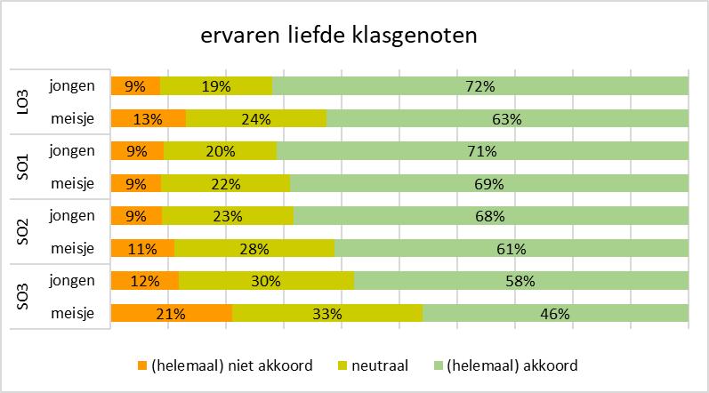
Figuur 131: gemiddelde liefde klasgenoten bij jongens en meisjes volgens graad
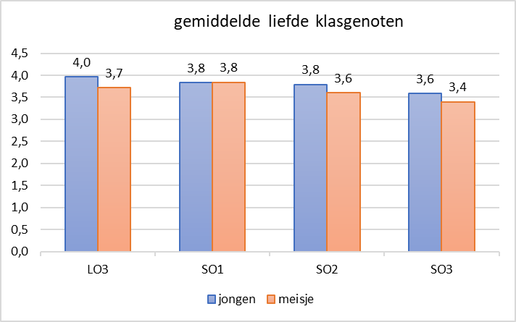

AGRESSIE

- Als iemand mij zou slaan, dan zou ik terugslaan.
- Ik kan zonder reden heel boos worden.
- Als ik op iemand boos ben, vertel ik slechte dingen over hem/haar aan anderen.

Tabel 79: correlaties tussen agressie-items
Spearman's rho | slaan_terug_slaan | heel_boos_zonder_reden
heel_boos_zonder_reden | ,211**
als_boos_slecht_vertellen | ,230** | ,264**
**. Correlation is significant at the 0.01 level (2-tailed).

$Cronbach’s Alpha is .490 met N=3, duidelijk onvoldoende betrouwbaarheid als agressieschaal. Dit betekent dat de 3 items niet voldoende samenhangen om te spreken van één construct. Met anderen woorden, de 3 items meten waarschijnlijk iets anders, en worden beter apart bekeken.
Figuur 132: procent lln dat terugslaat, als ze geslagen worden
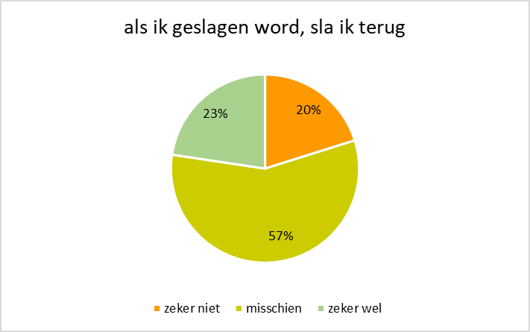
Figuur 133: procent jongens en meisjes dat terugslaat, als ze geslagen worden
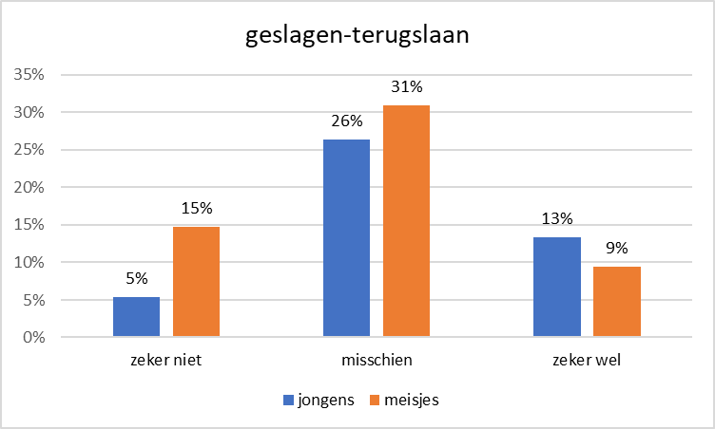
N=2926; Chi²=132,34; p=0,0000; Cramer's V=0,21
Figuur 134: procent jongens dat terugslaat, als ze geslagen worden, volgens graad
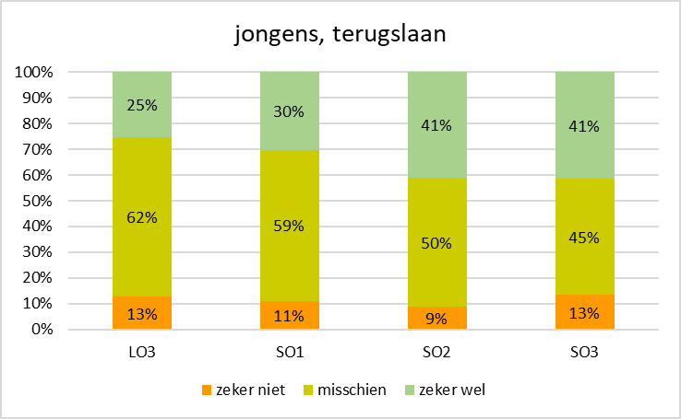
N=1300; Chi²=22,08; p=0,0012; Cramer's V=0,09

Figuur 135: procent meisjes dat terugslaat, als ze geslagen worden, volgens graad
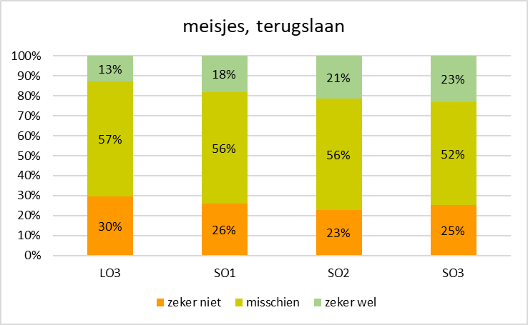
N=1603; Chi²=17,18; p=0,0086; Cramer's V=0,07
Figuur 136: procent jongens en meisjes dat terugslaat, als ze geslagen worden, volgens graad
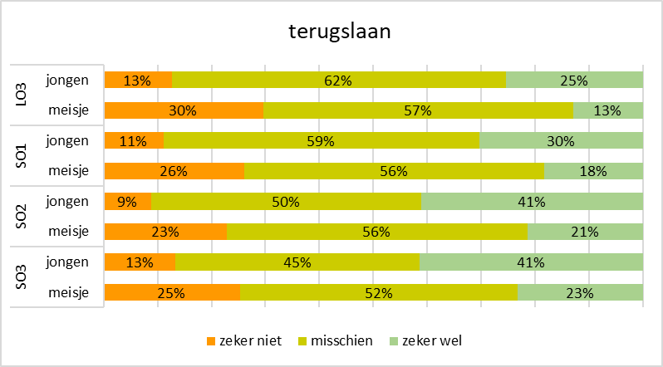
Figuur 137: procent lln dat boos is zonder reden
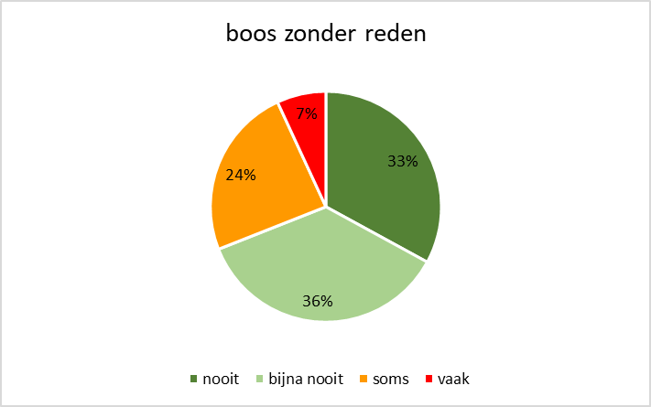

Figuur 138: procent jongens en meisjes dat boos is zonder reden
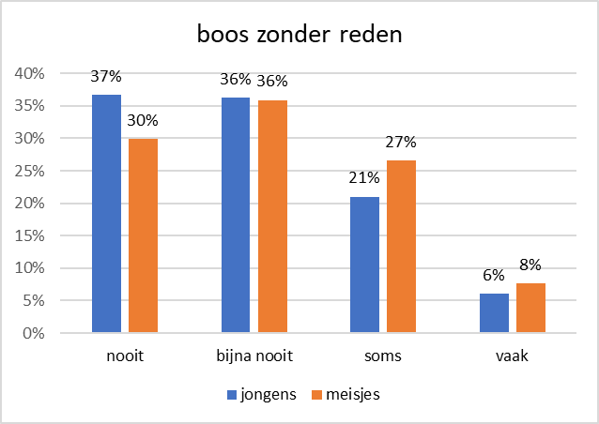
N=2904; Chi²=22,10; p=0,0001; Cramer's V=0,09
Figuur 139: procent jongens dat boos is zonder reden, volgens graad
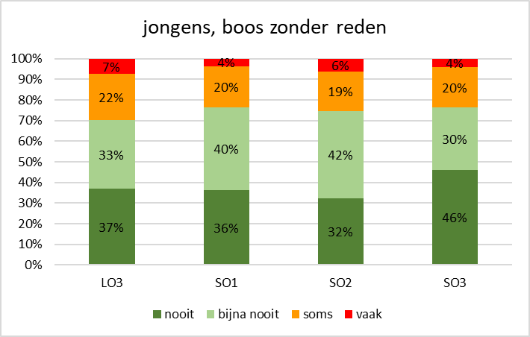
N=1299; Chi²=16,05; p=0,0659
Figuur 140: procent meisjes dat boos is zonder reden, volgens graad
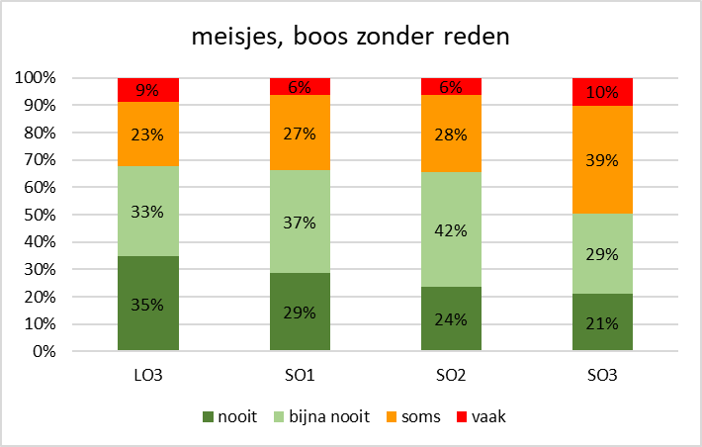
N=1605; Chi²=31,12; p=0,0003; Cramer's V=0,08
Figuur 141: procent lln die slecht vertellen als ze boos zijn
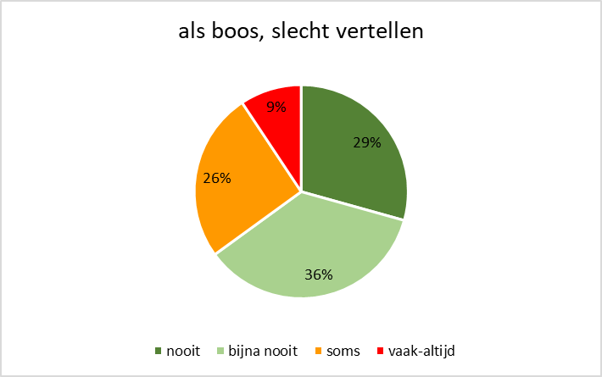
Figuur 142: procent jongens en meisjes die slecht vertellen als ze boos zijn
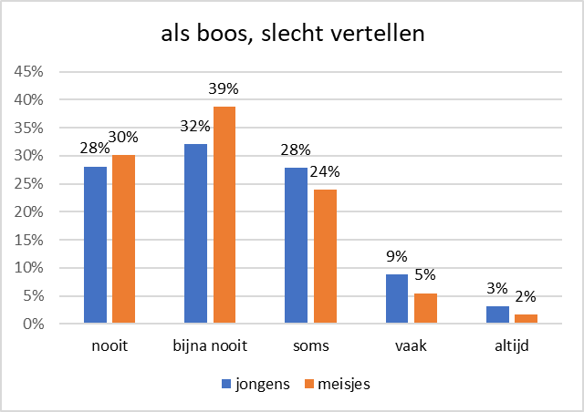
N=2905; Chi²=32,59; p=0,0000; Cramer's V=0,11

Figuur 143: procent lln die slecht vertellen als ze boos zijn, volgens graad
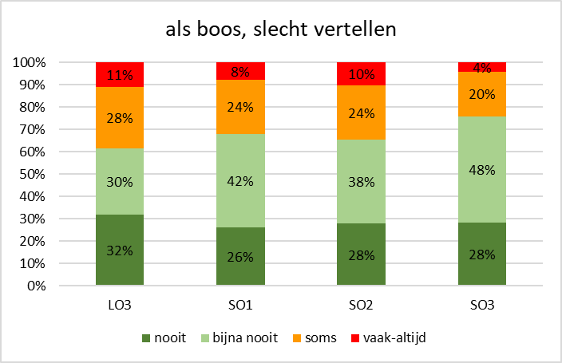
N=2905; Chi²=55,03; p=0,0000; Cramer's V=0,08
Figuur 144: procent jongens die slecht vertellen als ze boos zijn, volgens graad
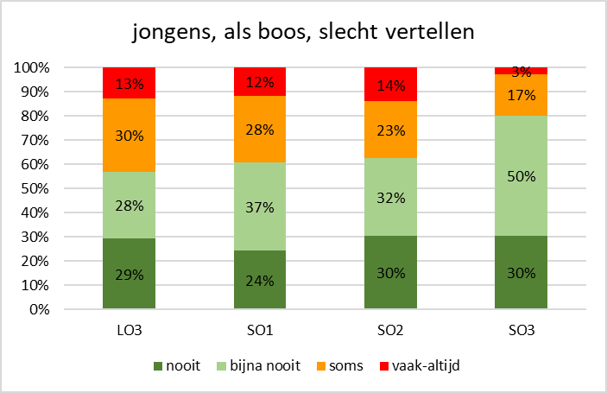
N=1300; Chi²=29,04; p=0,0006; Cramer's V=0,09
Figuur 145: procent meisjes die slecht vertellen als ze boos zijn, volgens graad
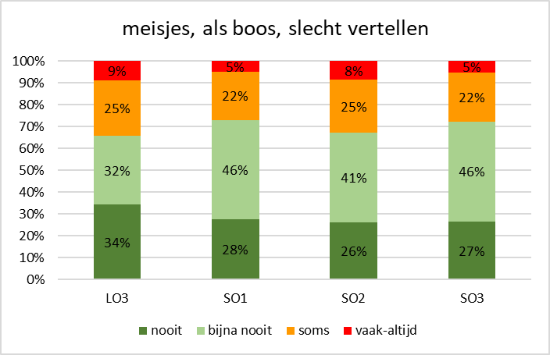
N=1605; Chi²=33,26; p=0,0001; Cramer's V=0,08
Figuur 146: procent meisjes en jongens die slecht vertellen als ze boos zijn, volgens graad
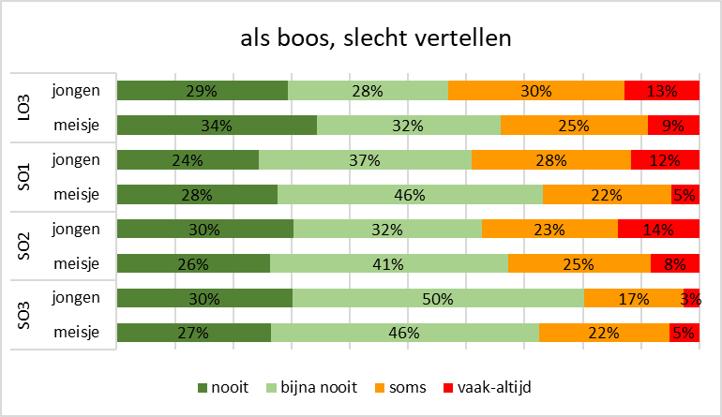

- Thuis kan ik meestal de dingen doen die ik graag doe. * (helemaal niet akkoord-helemaal akkoord)
Figuur 153: procent lln die thuis de dingen kunnen doen die ze graag doen
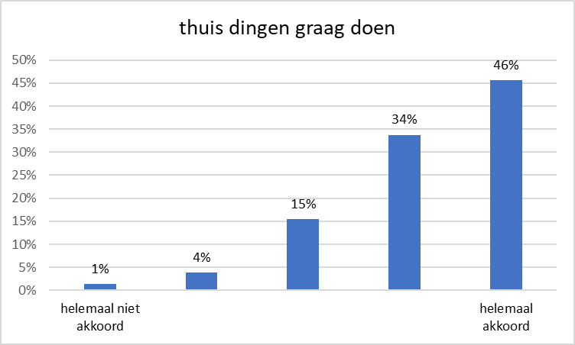
Figuur 154: gemiddelde van thuis de dingen doen die ze graag doen, bij jongens en meisjes
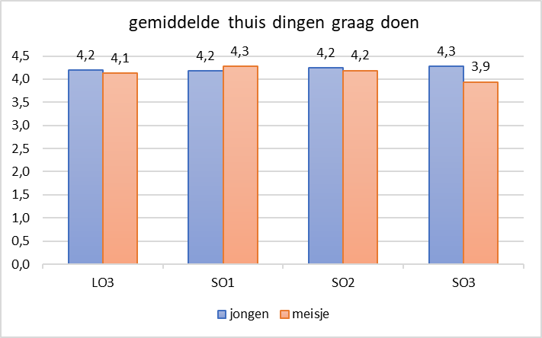
Er is geen significant verschil tussen jongens en meisjes: N=2935; Chi²=1,65; p=0,8004
Figuur 155: thuis de dingen doen die ze graag doen, volgens graad
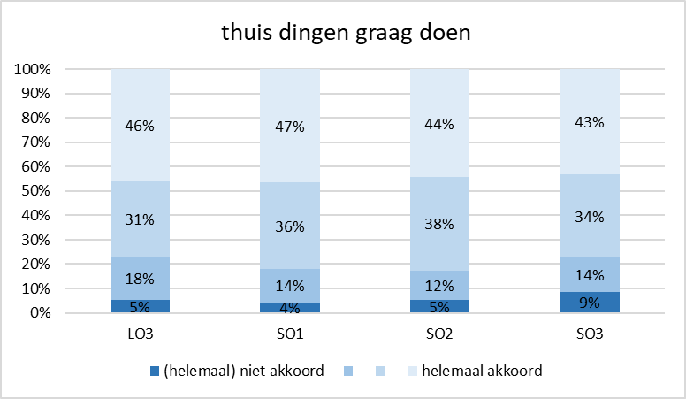
N=2912; Chi²=22,83; p=0,0066; Cramer's V=0,05 (1&2 gegroepeerd)
- Op school kan ik meestal de dingen doen die ik graag doe. * (helemaal niet akkoord-helemaal akkoord)
Figuur 156: procent lln die op school de dingen kunnen doen die ze graag doen
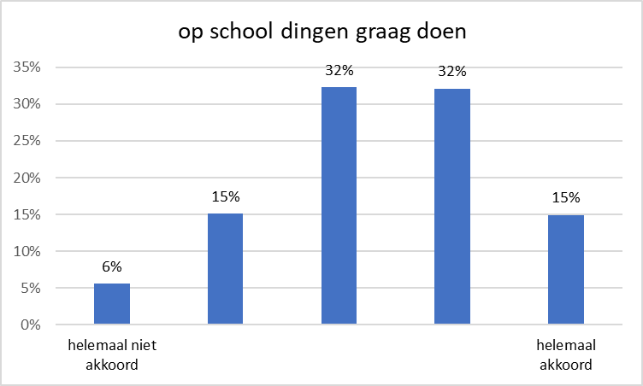

geen verschil tussen jongens en meisjes: N=2935; Chi²=9,21; p=0,0560
wel een verschil qua graad: N=2912; Chi²=58,50; p=0,0000; Cramer's V=0,08
Figuur 157: procent jongens die graag dingen doen op school, volgens graad
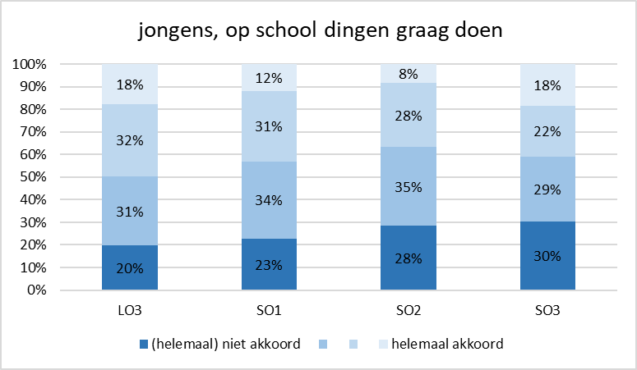
N=1303; Chi²=25,98; p=0,0108; Cramer's V=0,08
Figuur 158: procent meisjes die graag dingen doen op school, volgens graad
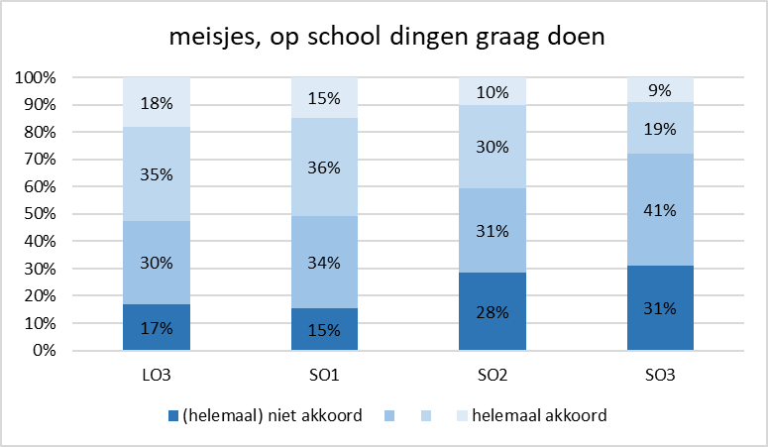
N=1609; Chi²=55,12; p=0,0000; Cramer's V=0,11
Figuur 159: gemiddelde score op de dingen graag doen op school per graad voor jongens en meisjes
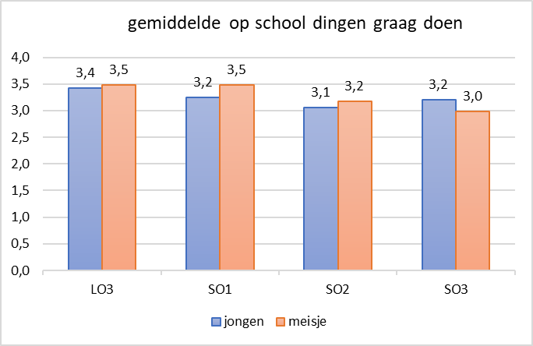

- Ik vind dat ik hard mijn best doe op school. * (helemaal niet akkoord-helemaal akkoord)
Figuur 160: procent lln die hun best doen op school
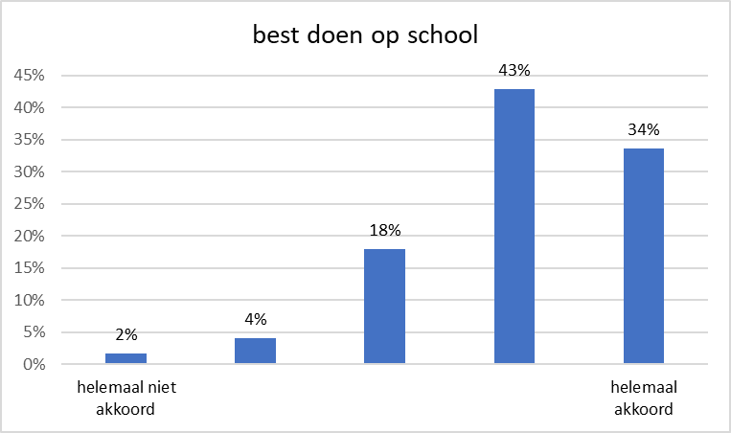
Figuur 161: procent jongens en meisjes dat hun best doet op school
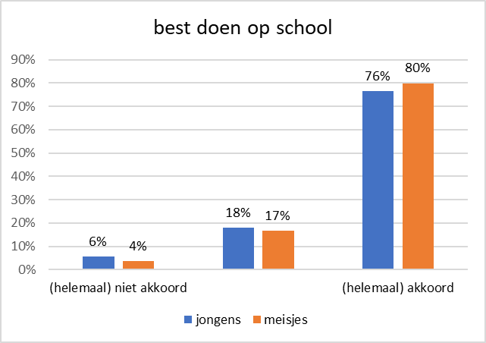
N=2912; Chi²=9,19; p=0,0101; Cramer's V=0,06
Figuur 162: procent jongens dat zijn best doen op school, volgens graad
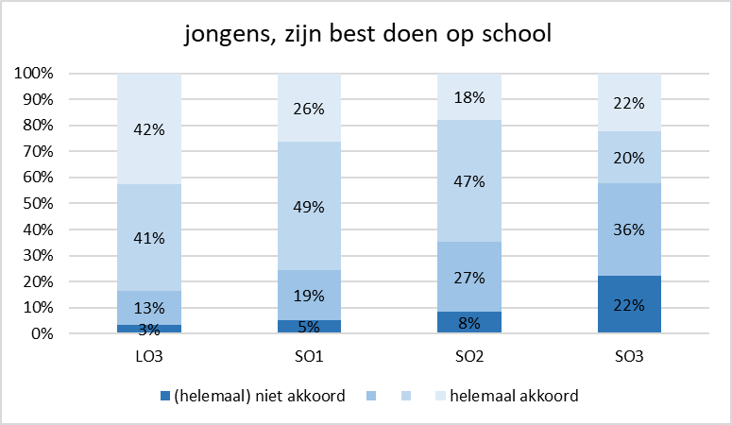
N=1303; Chi²=94,60; p=0,0000; Cramer's V=0,19
Figuur 163: procent meisjes dat zijn best doen op school, volgens graad
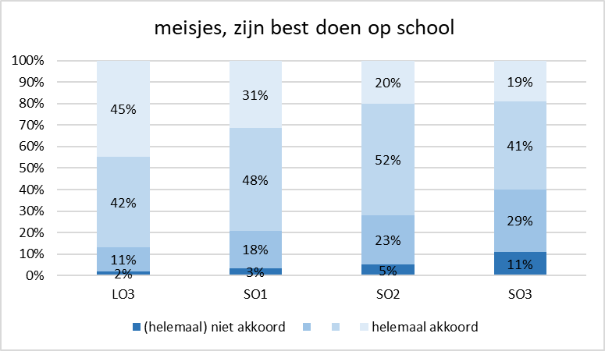
N=1609; Chi²=62,59; p=0,0000; Cramer's V=0,14
Figuur 164: gemiddelde score op hun best doen op school per graad voor jongens en meisjes
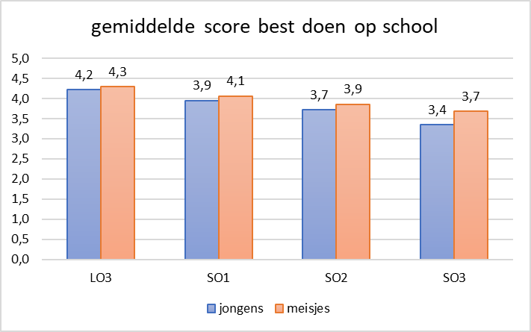

- Ik ben op school goed in * rekenen/wiskunde; Nederlands; turnen en/of sport
Figuur 165: procent lln, goed in rekenen/wiskunde
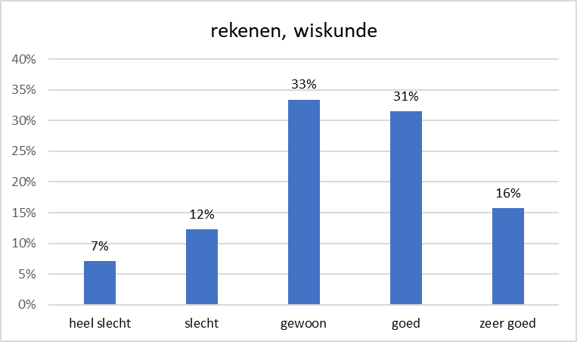
Figuur 166: procent jongens en meisjes goed in rekenen/wiskunde
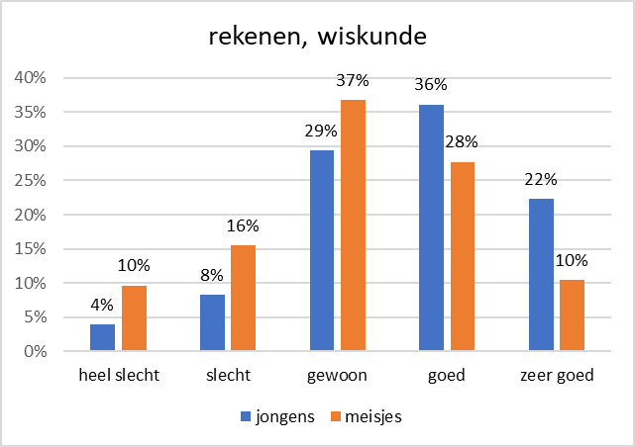
N=2935; Chi²=157,62; p=0,0000; Cramer's V=0,23
Figuur 167: procent lln goed in rekenen/wiskunde per graad
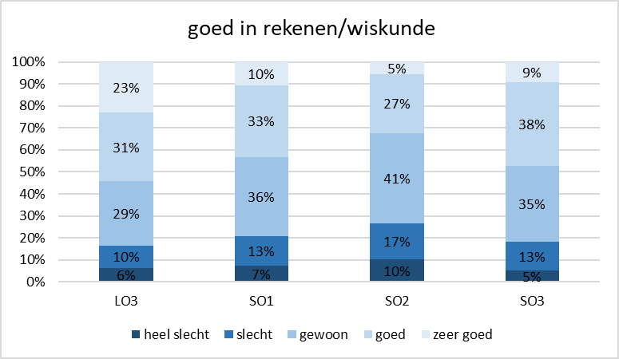
N=2912; Chi²=142,82; p=0,0000; Cramer's V=0,13
Figuur 168: procent jongens goed in wiskunde per graad
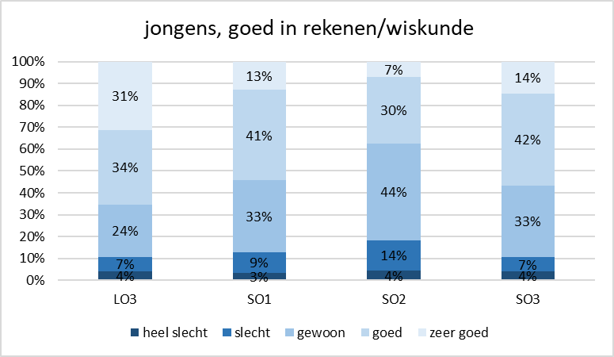
N=1303; Chi²=92,41; p=0,0000; Cramer's V=0,15
Figuur 169: procent meisjes goed in wiskunde per graad
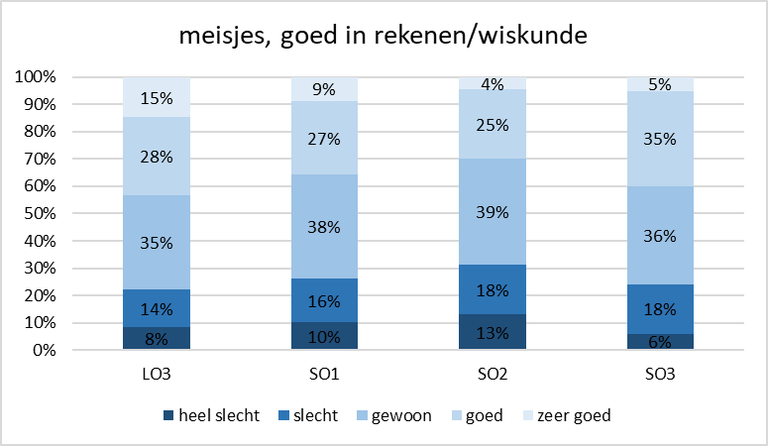
N=1609; Chi²=37,87; p=0,0000; Cramer's V=0,09
Figuur 170: procent jongens en meisjes goed in rekenen/wiskunde volgens graad
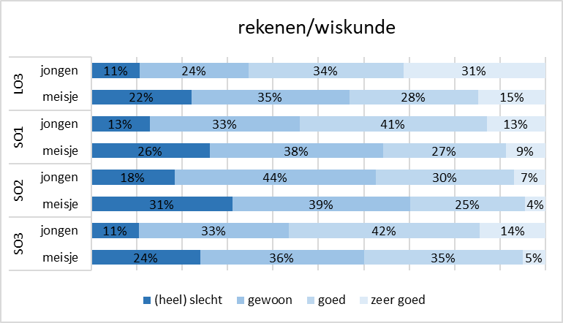
Figuur 171: gemiddelde score goed in wiskunde per graad voor jongens en meisjes
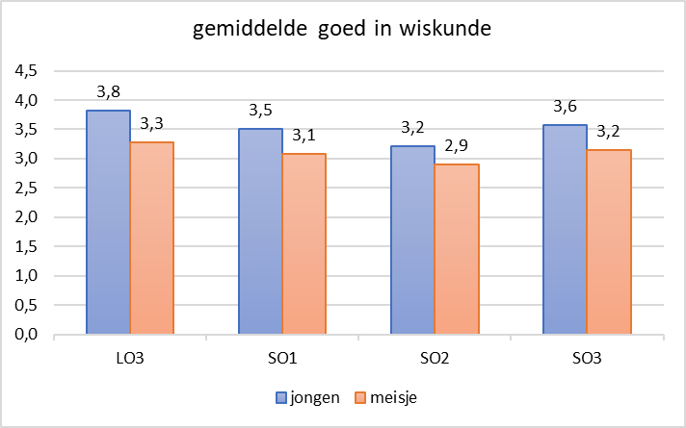
Figuur 172: procent lln goed in Nederlands
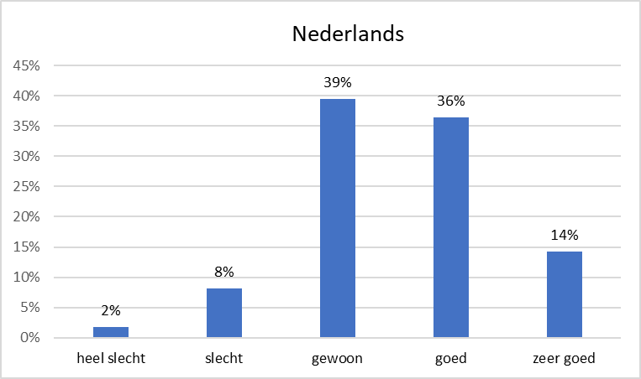
Figuur 173: procent jongens en meisjes goed in Nederlands
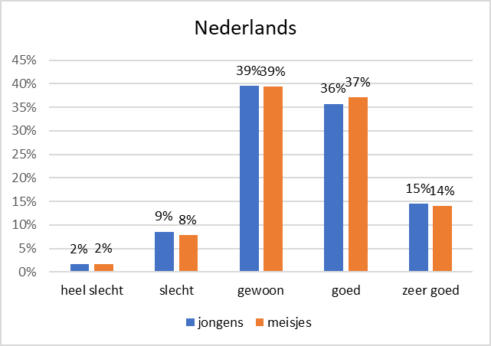
N=2935; Chi²=1,05; p=0,9021

Figuur 174: procent lln goed in Nederlands volgens graad
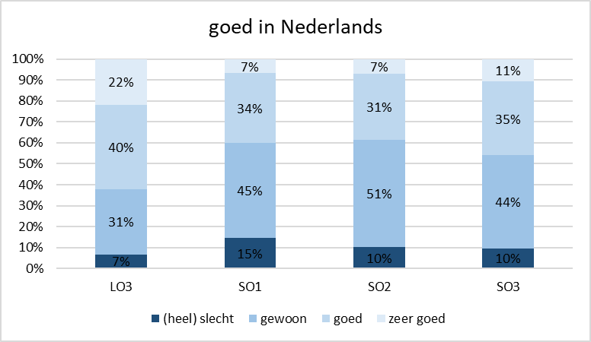
N=2912; Chi²=204,85; p=0,0000; Cramer's V=0,15
Figuur 175: procent jongens goed in Nederlands volgens graad
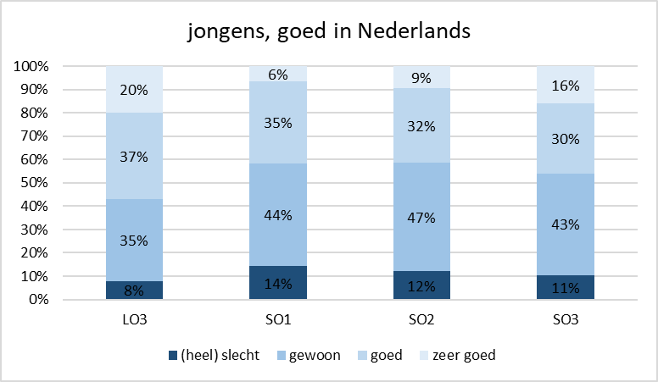
N=1303; Chi²=53,50; p=0,0000; Cramer's V=0,12
Figuur 176: procent meisjes goed in Nederlands volgens graad
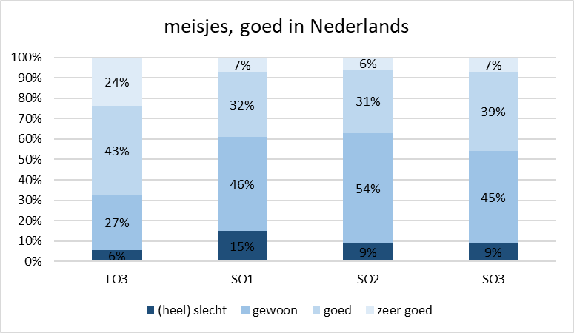
N=1609; Chi²=173,55; p=0,0000; Cramer's V=0,19
Figuur 177: procent jongens en meisjes goed in Nederlands volgens graad
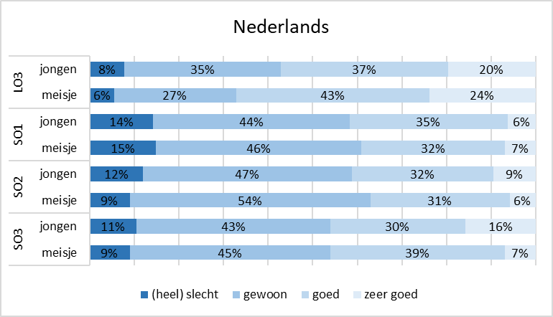
Figuur 178: gemiddelde score op goed in Nederlands bij jongens en meisjes volgens graad
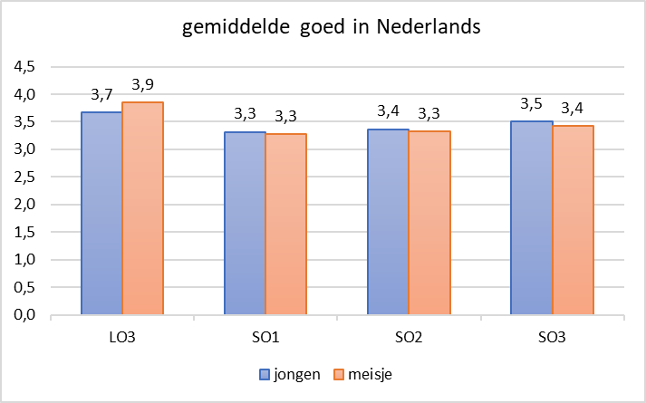
Figuur 179: procent lln goed in turnen en/of sport
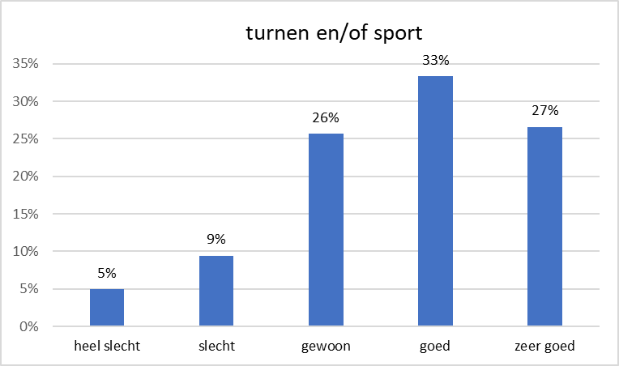
Figuur 180: procent jongens en meisjes goed in turnen en/of sport
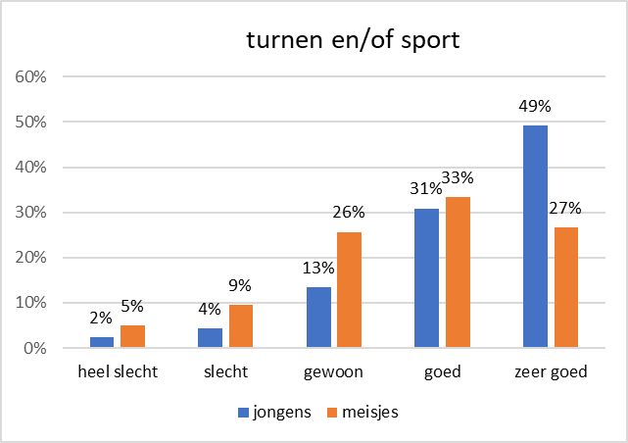
N=2912; Chi²=195,94; p=0,0000; Cramer's V=0,26
Figuur 181: procent lln goed in turnen en/of sport volgens graad
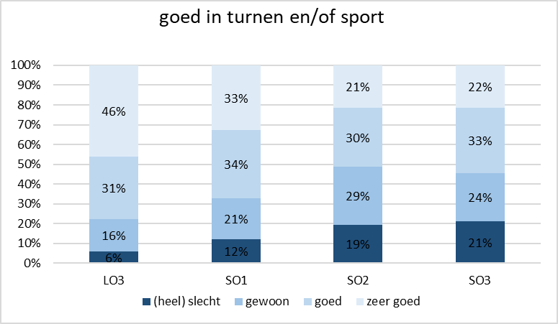
N=2912; Chi²=186,61; p=0,0000; Cramer's V=0,15
Figuur 182: procent jongens goed in turnen en/of sport
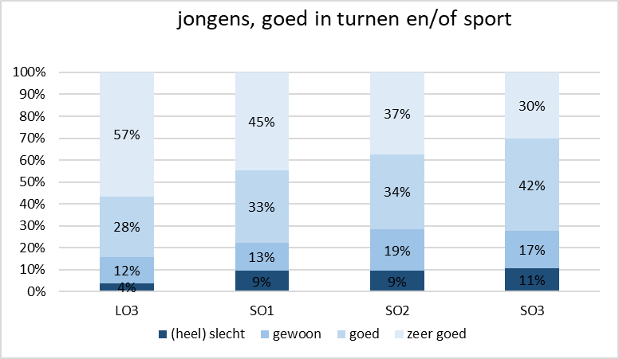
N=1303; Chi²=47,58; p=0,0000; Cramer's V=0,11
Figuur 183: procent meisjes goed in turnen en/of sport
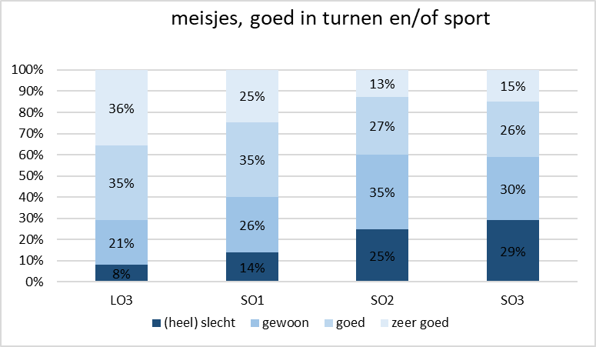
N=1609; Chi²=126,15; p=0,0000; Cramer's V=0,16
Figuur 184: procent jongens en meisjes goed in turnen en/of sport volgens graad
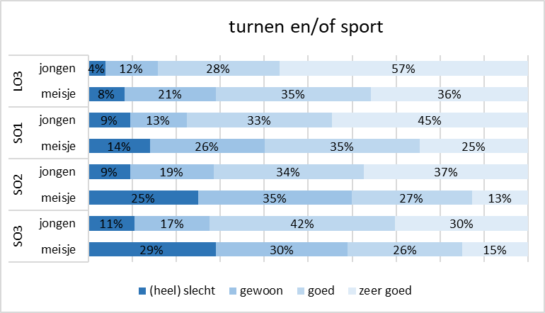
Figuur 185: gemiddelde score goed in turnen en/of sport bij jongens en meisjes en volgens graad
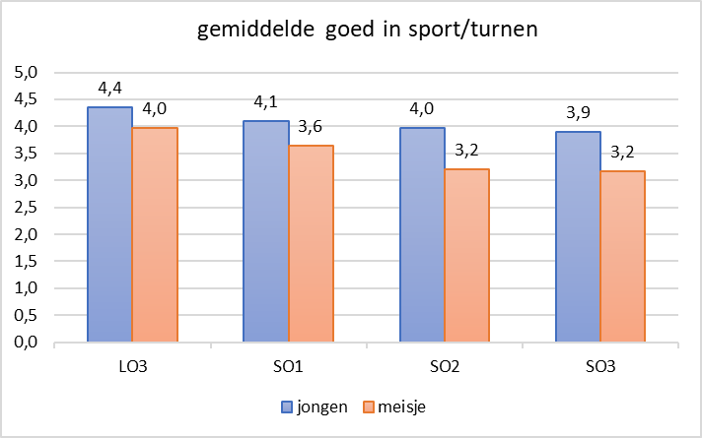

- Hoeveel vrienden/vriendinnen heb ik? * (geen-heel veel)
Figuur 186: procent leerlingen met aantal vrienden
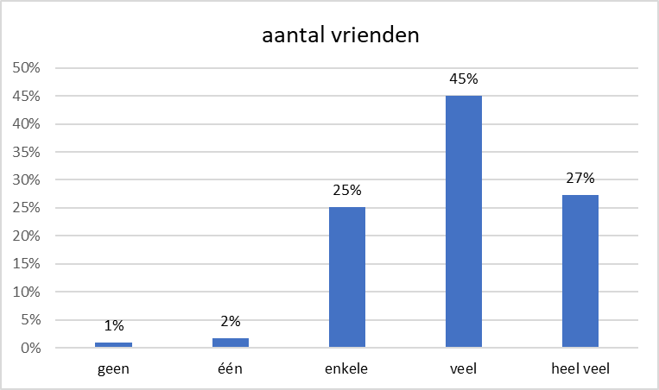
Figuur 187: procent jongens en meisjes met aantal vrienden
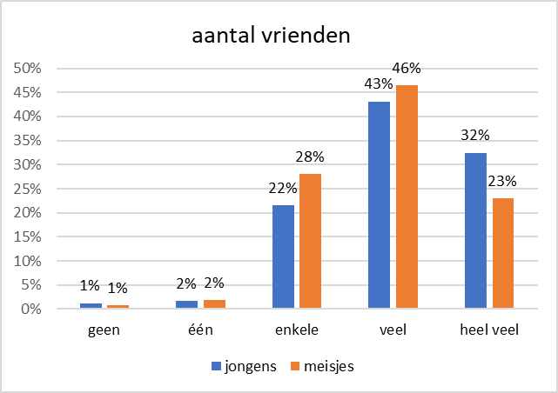
N=2935; Chi²=39,80; p=0,0000; Cramer's V=0,12
Figuur 188: procent leerlingen en aantal vrienden volgens graad
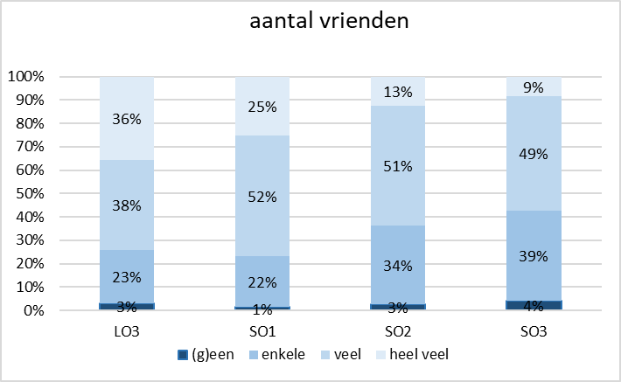
N=2912; Chi²=163,49; p=0,0000; Cramer's V=0,14
Figuur 189: procent jongens en aantal vrienden volgens graad
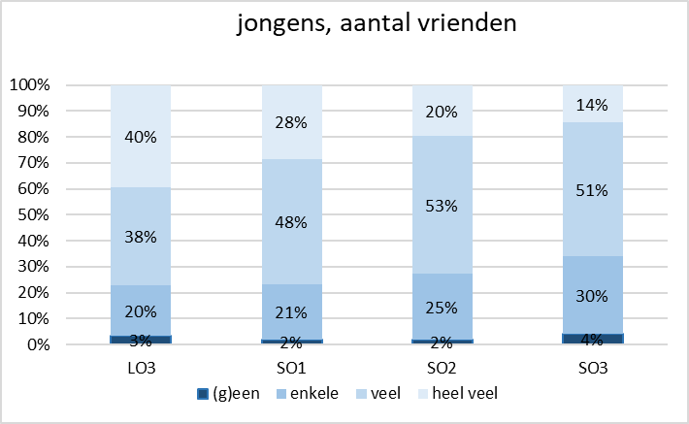
(geen&één&enkele gegroepeerd): N=1303; Chi²=44,67; p=0,0000; Cramer's V=0,13
Figuur 190: procent meisjes en aantal vrienden volgens graad
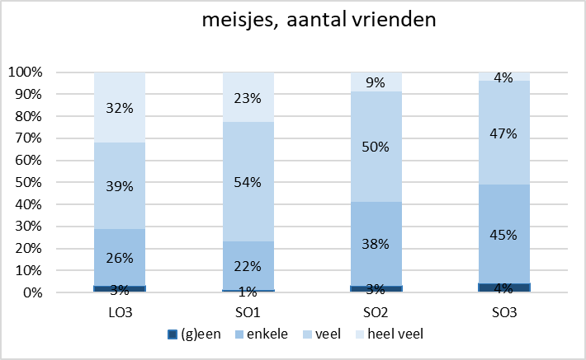
(geen&één&enkele gegroepeerd): N=1609; Chi²=113,15; p=0,0000; Cramer's V=0,19
Figuur 191: procent aantal vrienden bij jongens en meisjes per graad
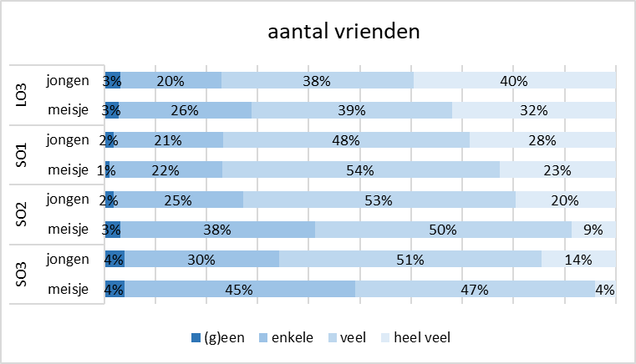
Figuur 192: gemiddelde score op aantal vrienden bij jongens en meisjes volgens graad
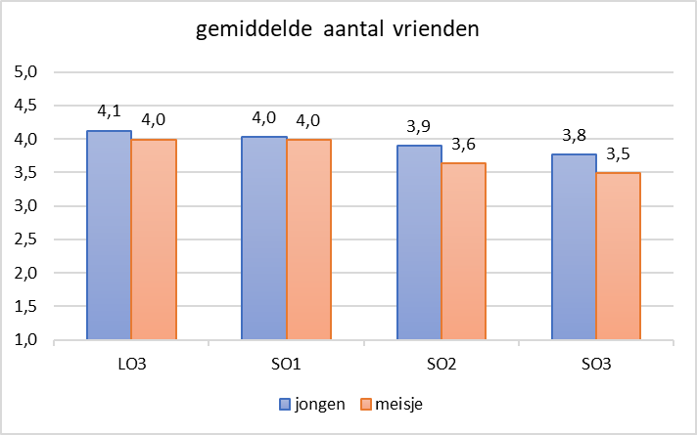

- Ik ga bij een vriend/vriendin thuis spelen. (LO)*/Ik kom bij een vriend/vriendin thuis. (SO)* (nooit-heel vaak)
Figuur 193: procent leerlingen die bij een vriend(in) thuis komen
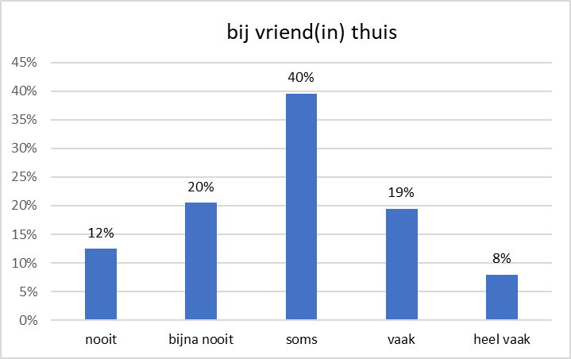
Figuur 194: procent jongens en meisjes die bij een vriend(in) thuis komen
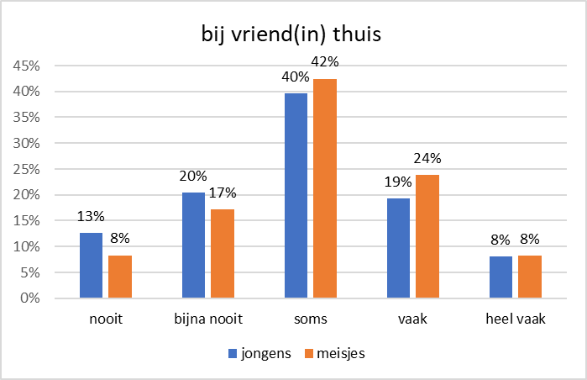
N=2935; Chi²=25,70; p=0,0000; Cramer's V=0,09
Figuur 195: procent leerlingen die bij een vrien(in) thuis komen volgens graad
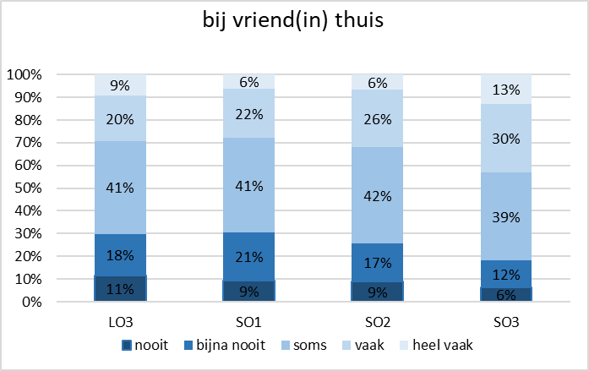
N=2912; Chi²=39,07; p=0,0001; Cramer's V=0,07
Figuur 196: procent jongens dat bij een vriend(in) thuis komt per graad
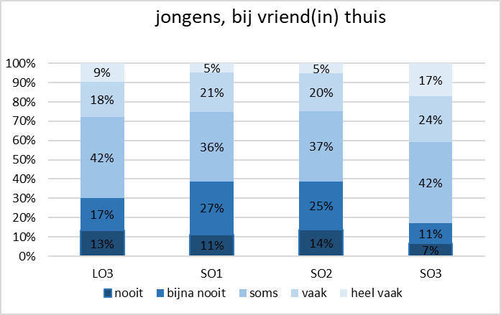
N=1303; Chi²=42,22; p=0,0000; Cramer's V=0,10
Figuur 197: procent meisjes dat bij een vriend(in) thuis komt per graad
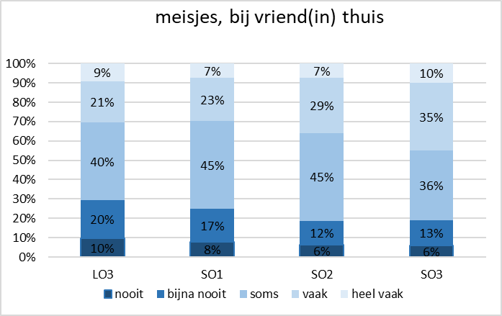
N=1609; Chi²=27,68; p=0,0062; Cramer's V=0,08
Figuur 198: procent jongens en meisjes bij vriend(in) thuis per graad
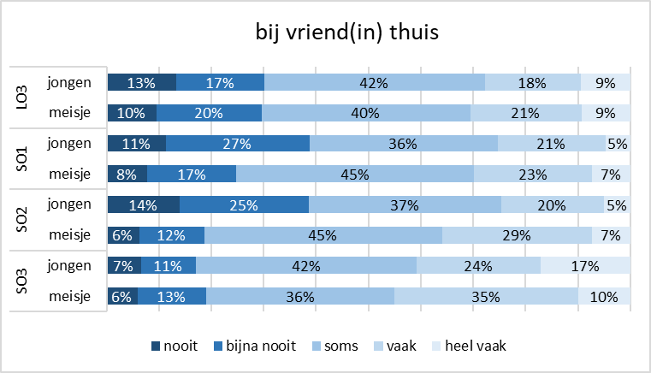
Figuur 199: gemiddelde score op bij vriend(in) thuis bij jongens en meisjes en per graad
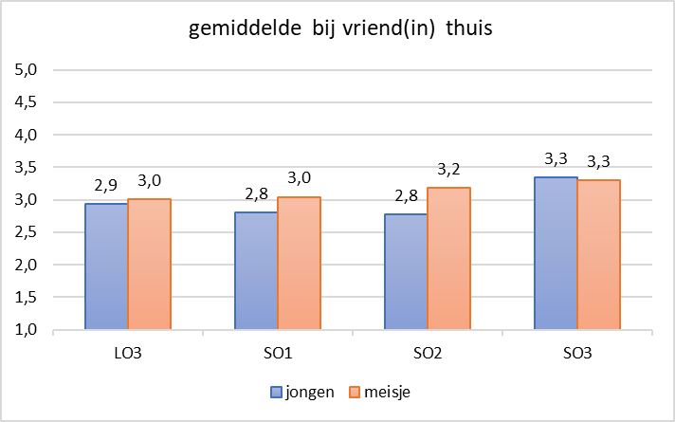

- Ik ga bij een vriend/vriendin thuis slapen. * (nooit-heel vaak)
Figuur 200: procent leerlingen dat bij vriend(in) thuis slaapt
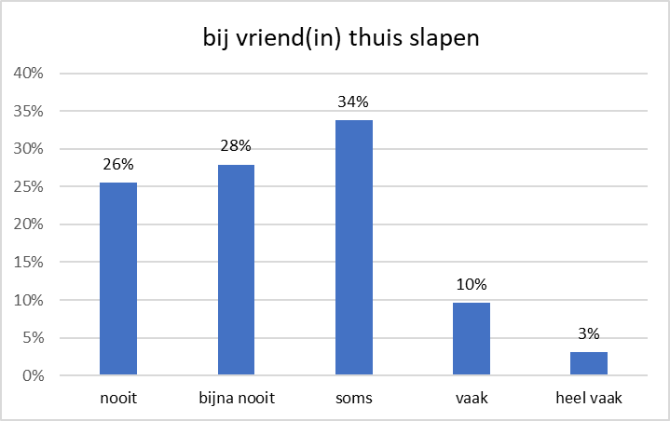
Figuur 201: procent jongens en meisjes dat bij vriend(in) thuis slaapt
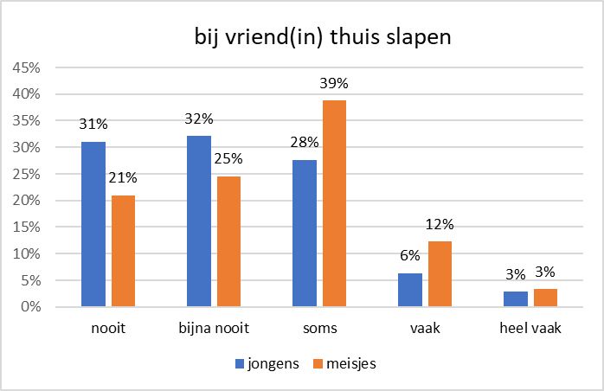
N=2935; Chi²=97,60; p=0,0000; Cramer's V=0,18
Figuur 202: procent leerlingen dat bij vriend(in) thuis slaapt per graad
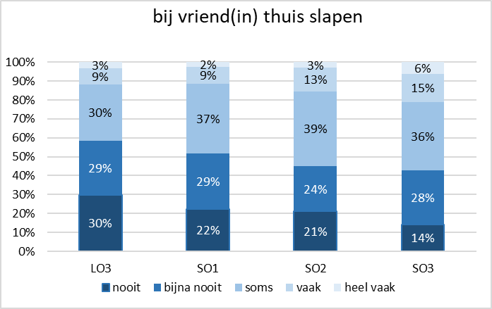
N=2912; Chi²=61,11; p=0,0000; Cramer's V=0,08
Figuur 203: procent jongens dat bij vriend(in) thuis slaapt per graad
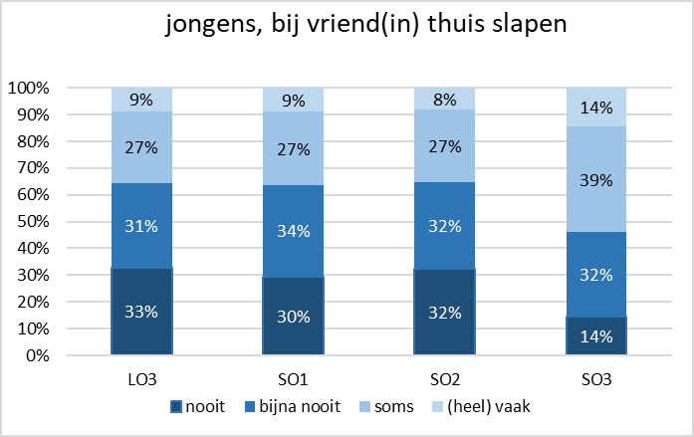
N=1303; Chi²=15,01; p=0,0907
Figuur 204: procent meisjes dat bij vriend(in) thuis slaapt per graad
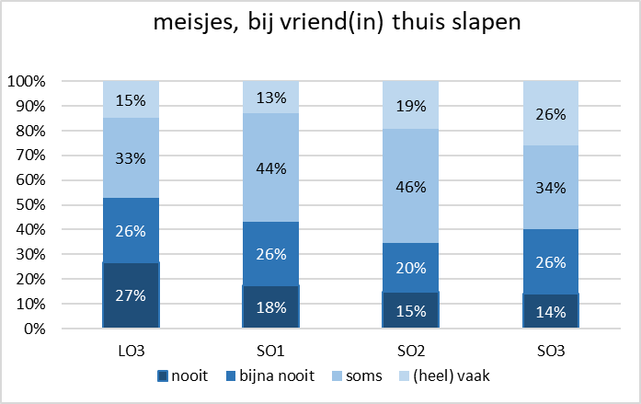
N=1609; Chi²=52,64; p=0,0000; Cramer's V=0,10
Figuur 205: gemiddelde score op bij vriend(in) slapen bij jongens en meisjes per graad
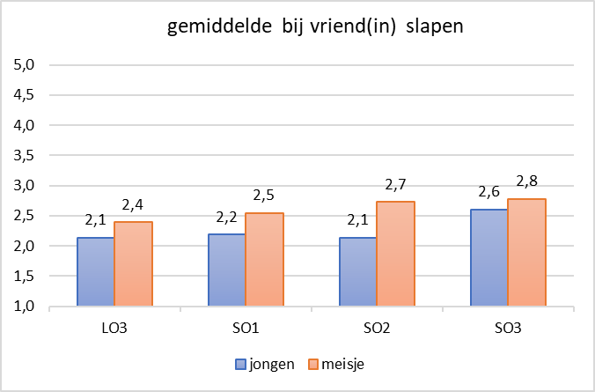

Enkele vraagjes over 'pesten':
Pesten is niet hetzelfde als plagen, of eens vechten als je even sterk bent.
Met pesten bedoelen we vaak gemene dingen tegen iemand zeggen, afdreigen, niet laten meespelen, slaan, schoppen, pijn doen, enzovoort.

- Hoe vaak hebben andere leerlingen mij de afgelopen maand gepest? *
Figuur 206: procent leerlingen dat laatste maand is gepest
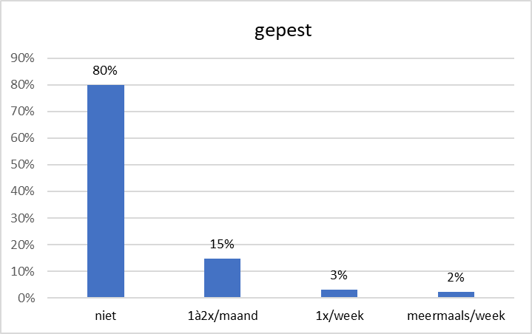
Figuur 207: procent jongens en meisjes dat de laatste maand is gepest
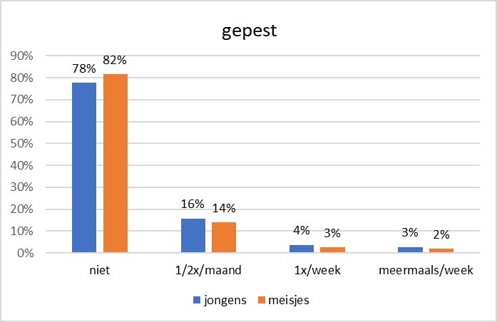
N=2935; Chi²=8,80; p=0,0320; Cramer's V=0,05
Figuur 208: procent leerlingen dat de laatste maand is gepest per graad
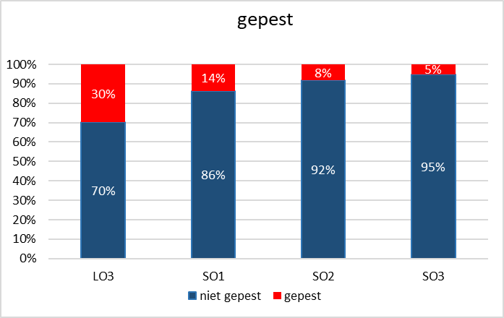
N=2912; Chi²=169,64; p=0,0000; Cramer's V=0,24
Figuur 209: procent jongens dat de laatste maand is gepest per graad
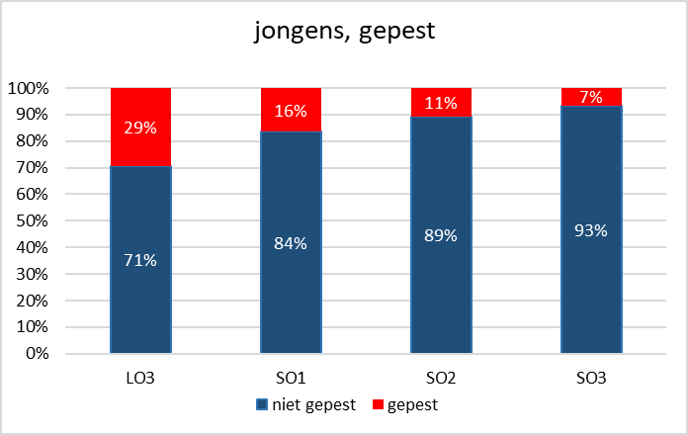
N=1303; Chi²=51,29; p=0,0000; Cramer's V=0,20
Figuur 210: procent meisjes dat de laatste maand is gepest per graad
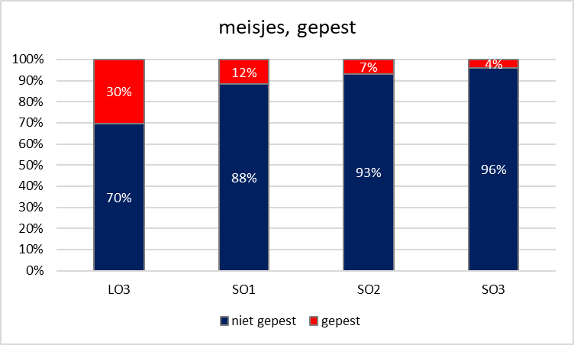
N=1609; Chi²=120,21; p=0,0000; Cramer's V=0,27
Figuur 211: procent jongens en meisjes dat de laatste maand is gepest per graad
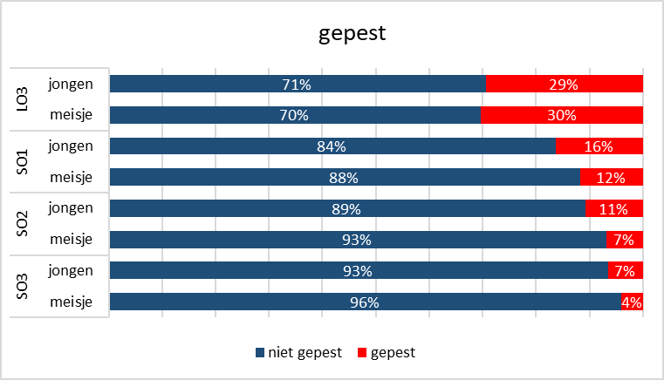
Figuur 212: gemiddelde score op gepest bij meisjes en jongens per graad
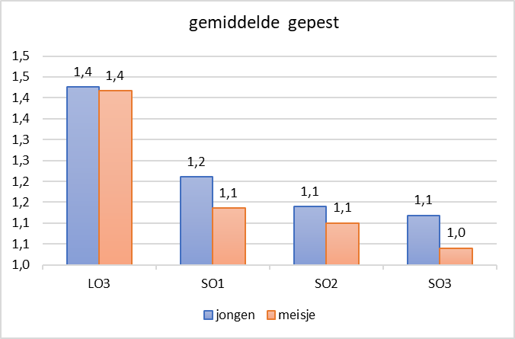

- Wat doe ik meestal als ik gepest word? (Hier mag je meerdere vakjes aankruisen.) *
Ik doe niets.
Ik verdedig me (bv. ik sla terug, ik zeg lelijke dingen terug...).
Ik zeg aan de pester dat dit niet kan.
Ik vraag mijn vrienden om hulp.
Ik vertel het aan de leerkracht.
Ik vertel het aan mijn ouders.
Tabel 80: procent reacties op gepest worden bij jongens en meisjes
 | jongen | meisje | totaal
N lln gepest | 293 | 296 | 589
ik doe niks | 28% | 31% | 30%
ik verdedig me | 46% | 28% | 37%
zeggen dat dit niet kan | 27% | 28% | 28%
vrienden om hulp | 39% | 38% | 39%
leerkracht betrekken | 38% | 42% | 40%
ouders betrekken | 52% | 55% | 53%
Tabel 81: procent reacties op gepest worden per graad
 | LO3 | SO1 | SO2 | SO3 | totaal
N lln gepest | 410 | 125 | 37 | 9 | 581
ik doe niks | 24% | 37% | 54% | 78% | 29%
ik verdedig me | 39% | 35% | 30% | 0% | 37%
zeggen dat dit niet kan | 31% | 18% | 24% | 22% | 28%
vrienden om hulp | 41% | 34% | 38% | 0% | 39%
leerkracht betrekken | 44% | 31% | 41% | 0% | 40%
ouders betrekken | 56% | 50% | 46% | 11% | 54%

- Hoe vaak heb ik zelf andere leerlingen de afgelopen maand gepest? *

Figuur 213: procent leerlingen dat zelf heeft gepest
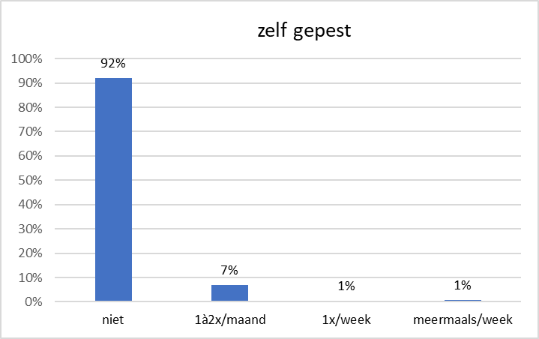
Figuur 214: procent jongens en meisjes dat zelf heeft gepest
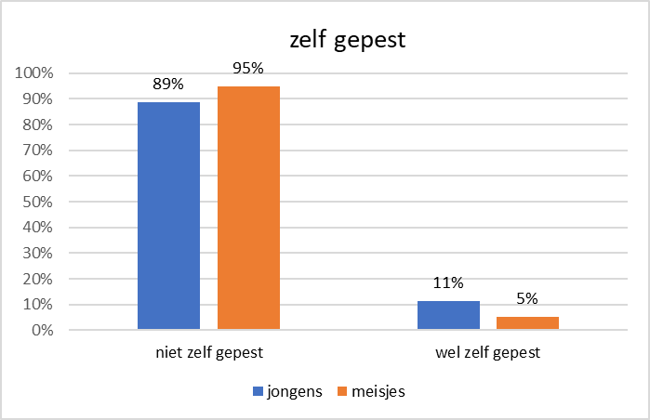
N=2935; Chi²=37,73; p=0,0000; Cramer's V=0,11
Figuur 215: procent leerlingen dat zelf heeft gepest per graad
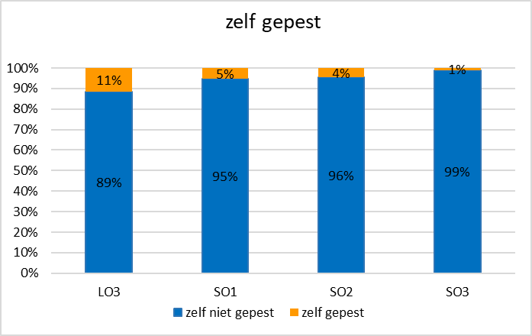
N=2912; Chi²=50,44; p=0,0000; Cramer's V=0,13
Figuur 216: procent jongens dat zelf heeft gepest per graad
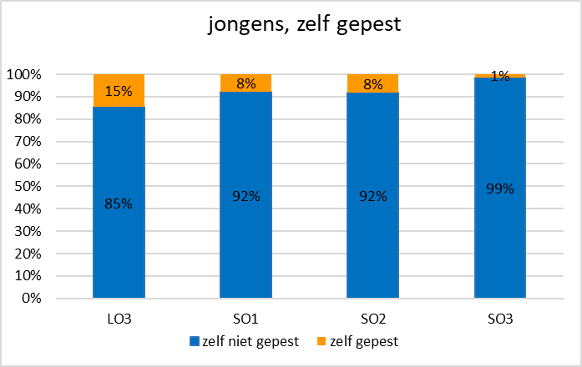
N=1303; Chi²=21,29; p=0,0001; Cramer's V=0,13

Figuur 217: procent meisjes dat zelf heeft gepest per graad
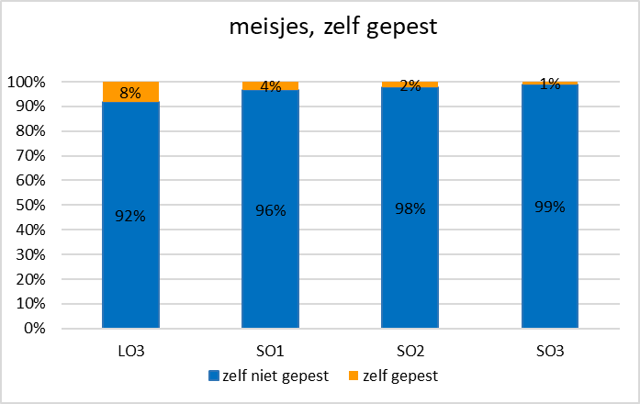
N=1609; Chi²=23,75; p=0,0000; Cramer's V=0,12
Figuur 218: procent jongens en meisjes dat zelf heeft gepest per graad
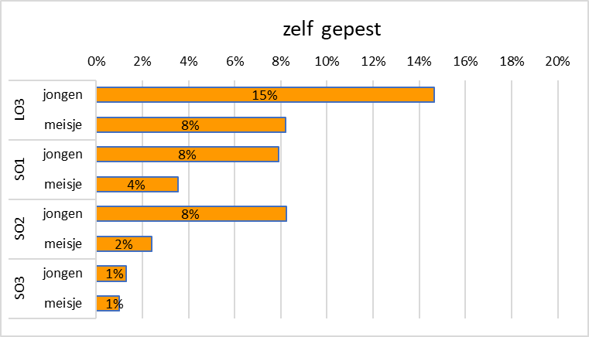

- Hoe vaak was ik er de afgelopen maand bij toen een andere leerling gepest werd? *
Figuur 219: procent leerlingen die de laatste maand getuige waren van pesten
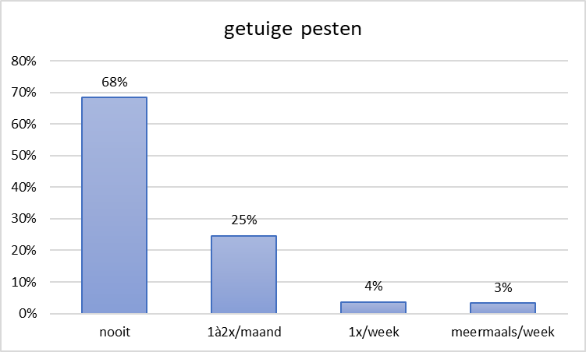
Figuur 220: procent jongens en meisjes dat getuige was van pesten
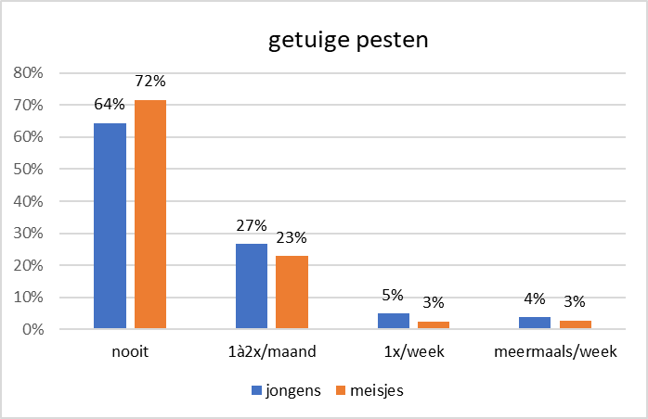
N=2935; Chi²=24,96; p=0,0000; Cramer's V=0,09
Figuur 221: procent leerlingen die getuige waren van pesten per graad
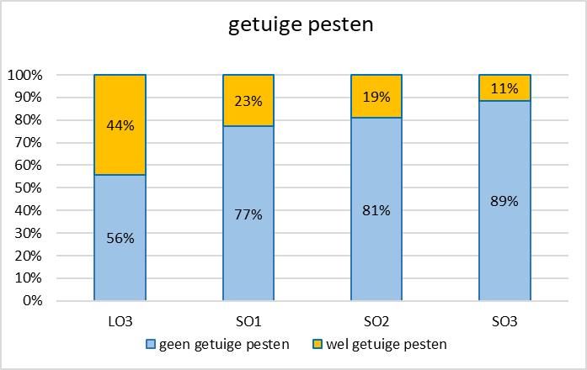
N=2912; Chi²=200,75; p=0,0000; Cramer's V=0,26
Figuur 222: procent jongens die getuige waren van pesten per graad
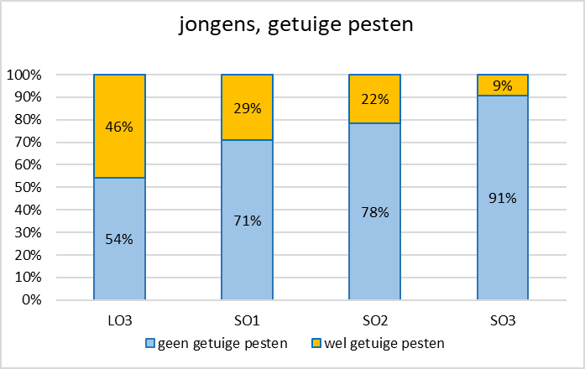
N=1303; Chi²=74,14; p=0,0000; Cramer's V=0,24
Figuur 223: procent meisjes die getuige waren van pesten per graad
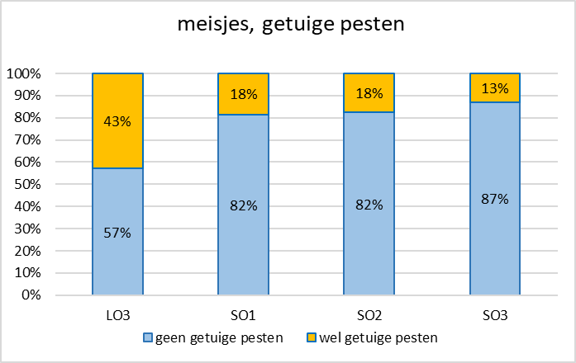
N=1609; Chi²=125,08; p=0,0000; Cramer's V=0,28
Figuur 224: procent jongens en meisjes die getuige waren van pesten per graad
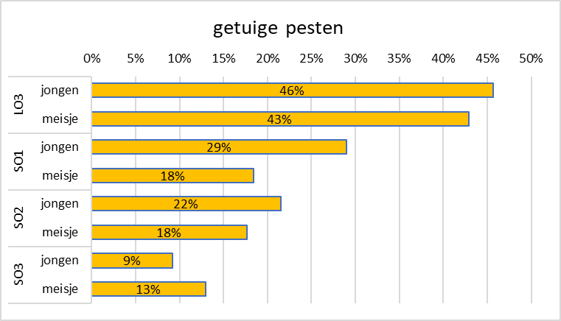
Figuur 225: gemiddelde score op getuige pesten van jongens en meisjes per graad
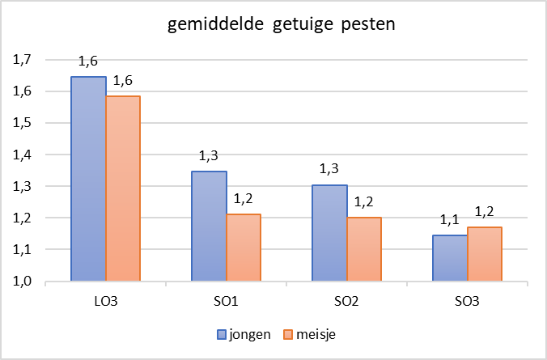

- Wat doe ik meestal als ik zie dat een andere leerling gepest wordt? (Hier mag je meerdere vakjes aankruisen.) *
Ik doe niets.
Ik doe mee met de pester.
Ik zeg aan de pester dat dit niet kan.
Ik help de gepeste leerling.
Ik troost de gepeste leerling.
Ik vertel het aan de leerkracht.
Tabel 82: procent reacties op getuige pesten bij jongens en meisjes
 | jongen | meisje | totaal
N lln getuige pesten | 470 | 458 | 928
ik doe niks | 24% | 15% | 20%
meedoen met pester | 3% | 1% | 2%
zeggen dat dit niet kan | 47% | 57% | 52%
help gepeste | 61% | 68% | 65%
troost gepeste | 47% | 64% | 55%
leerkracht betrekken | 43% | 56% | 50%
Tabel 83: procent reacties op getuige pesten per graad
 | LO3 | SO1 | SO2 | SO3 | totaal
N lln gepest | 608 | 209 | 85 | 20 | 922
ik doe niks | 13% | 27% | 48% | 40% | 20%
meedoen met pester | 39% | 35% | 30% | 0% | 37%
zeggen dat dit niet kan | 57% | 43% | 38% | 40% | 52%
help gepeste | 72% | 56% | 41% | 35% | 65%
troost gepeste | 62% | 48% | 35% | 40% | 56%
leerkracht betrekken | 59% | 36% | 22% | 20% | 50%

- Als ik problemen heb, kan ik terecht bij de volgende personen: * broer/zus; mama/papa; grootouder(s); andere familie (meter, tante,neef…); juf/meester/leerkracht; vriend/vriendin
(heb ik niet; nooit; bijna nooit; soms; meestal; altijd)
Tabel 84: aantal leerlingen en social support
 | heb ik niet | nooit | bijna nooit | soms | meestal | altijd | totaal
broer/zus | 230 | 581 | 477 | 677 | 480 | 490 | 2935
mama/papa | 41 | 135 | 160 | 343 | 696 | 1560 | 2935
grootouder(s) | 248 | 560 | 412 | 525 | 471 | 719 | 2935
andere familie  (meter, tante, neef…) | 125 | 707 | 518 | 593 | 446 | 546 | 2935
juf/meester/leerkracht | 72 | 454 | 439 | 822 | 694 | 454 | 2935
vriend/vriendin | 42 | 149 | 202 | 459 | 821 | 1262 | 2935
Tabel 85: procent leerlingen die geen bronnen hebben van social support
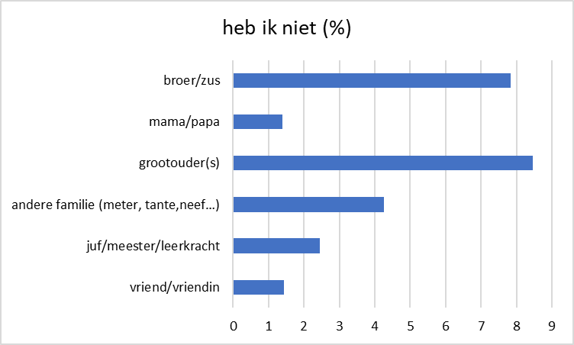
Toch zeer eigenaardig dat 72/2935 kinderen hebben aangevinkt dat ze geen juf/meester/leerkracht(en) hebben. Misschien een door hen verkeerd geïnterpreteerde vraag?
(zonder rekening te houden met de kinderen die “heb ik niet” hebben aangevinkt)
Tabel 86: procent leerlingen die terecht kunnen bij bepaalde sleutelfiguren
 | nooit | bijna nooit | soms | meestal | altijd | totaal
broer/zus | 20% | 16% | 23% | 16% | 17% | 100%
mama/papa | 5% | 5% | 12% | 24% | 53% | 100%
grootouder(s) | 19% | 14% | 18% | 16% | 24% | 100%
andere familie  (meter, tante,neef…) | 24% | 18% | 20% | 15% | 19% | 100%
juf/meester/leerkracht | 15% | 15% | 28% | 24% | 15% | 100%
vriend/vriendin | 5% | 7% | 16% | 28% | 43% | 100%
Figuur 226: procent leerlingen die terecht kunnen bij broer/zus (als ze er minstens 1 hebben)
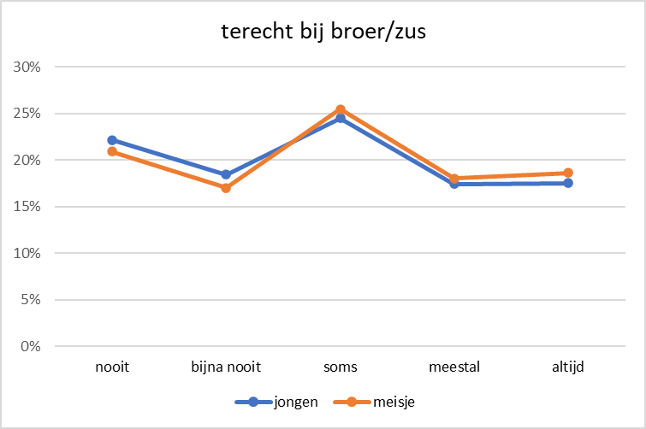
N=2705; Chi²=2,05; p=0,7257
Figuur 227: procent leerlingen die terecht kunnen bij broer/zus (als ze er een hebben) per graad
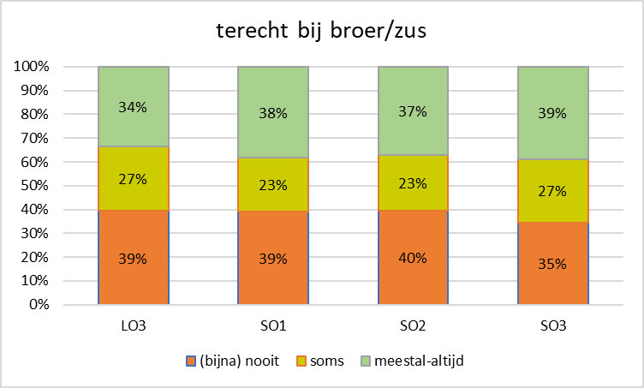
N=2685; Chi²=9,09; p=0,1686
Figuur 228: procent jongens die terecht kunnen bij broer/zus (als ze er een hebben) per graad
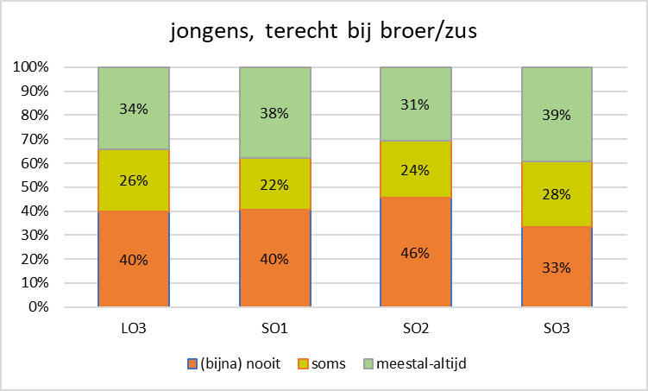
N=1191; Chi²=5,75; p=0,4513
Figuur 229: : procent meisjes die terecht kunnen bij broer/zus (als ze er een hebben) per graad
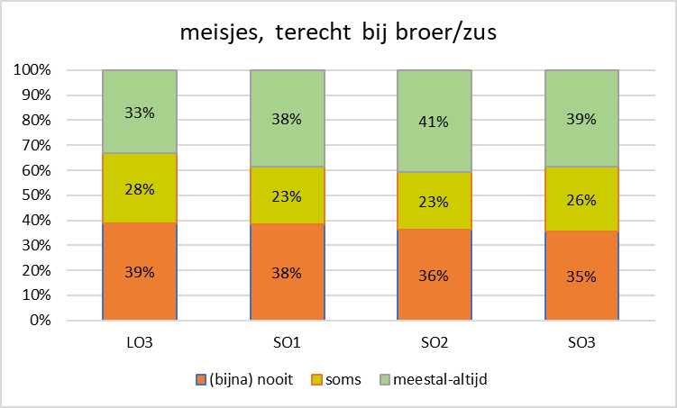
N=1494; Chi²=7,85; p=0,2493
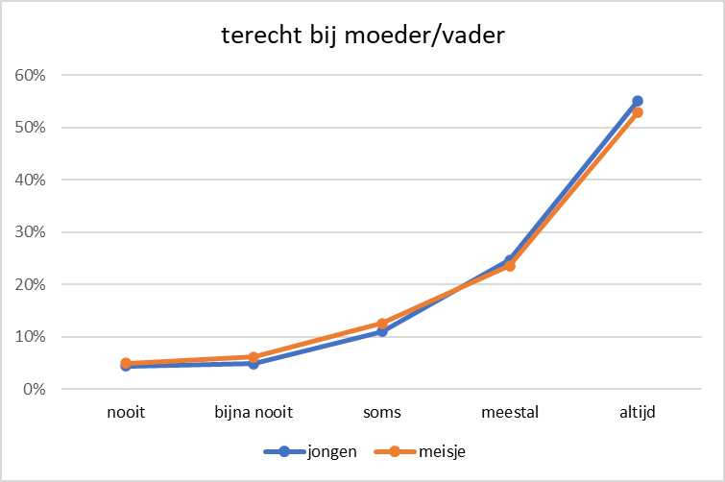
N=2894; Chi²=4,68; p=0,3216
Figuur 230: procent leerlingen die terecht kunnen bij vader/moeder per graad
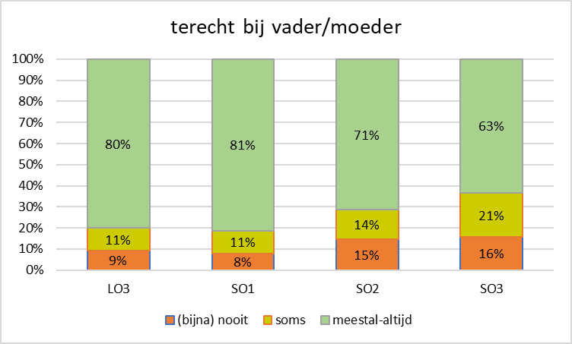
N=2874; Chi²=45,29; p=0,0000; Cramer's V=0,09
Figuur 231: procent jongens die terecht kunnen bij vader/moeder per graad
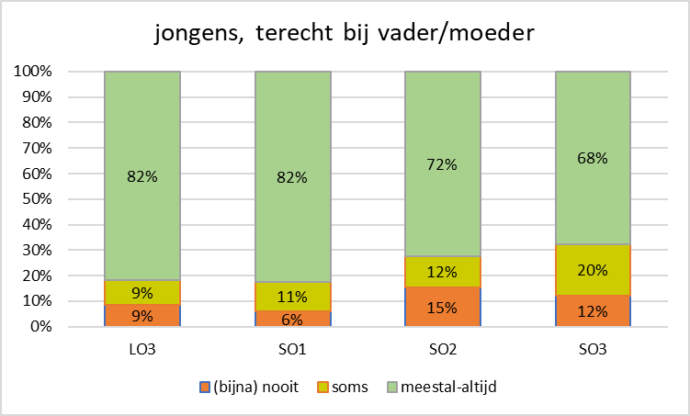
N=1280; Chi²=22,42; p=0,0010; Cramer's V=0,09
Figuur 232: procent meisjes die terecht kunnen bij vader/moeder per graad
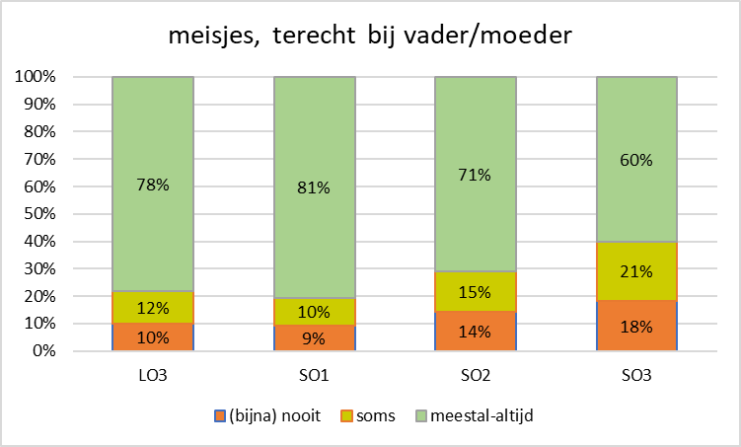
N=1594; Chi²=25,85; p=0,0002; Cramer's V=0,09
Figuur 233: procent jongens en meisjes die terecht kunnen bij grootouder(s)
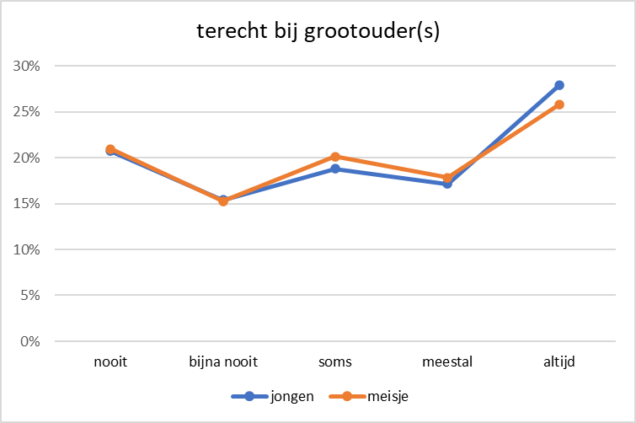
N=2687; Chi²=1,91; p=0,7521
Figuur 234: procent leerlingen die terecht kunnen bij grootouder(s) per graad
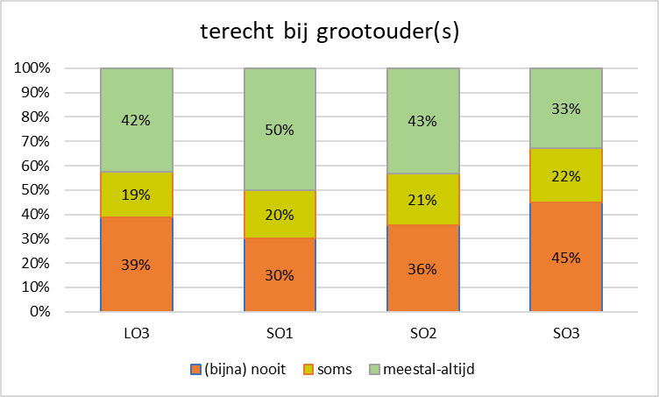
N=2673; Chi²=27,93; p=0,0001; Cramer's V=0,07
Figuur 235: procent jongens die terecht kunnen bij grootouder(s) per graad
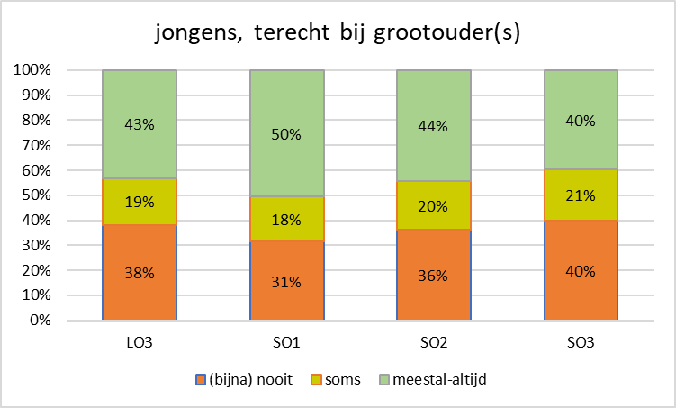
jongens, N=1198; Chi²=6,57; p=0,3623
Figuur 236: procent meisjes die terecht kunnen bij grootouder(s) per graad
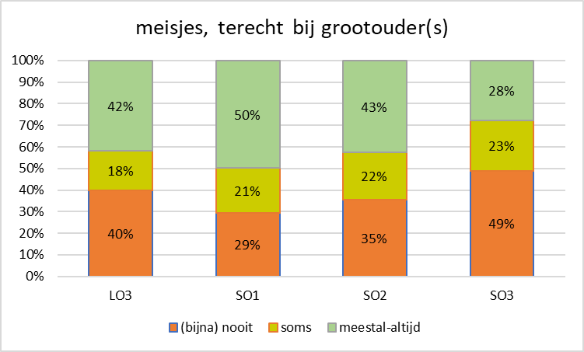
N=1475; Chi²=24,50; p=0,0004; Cramer's V=0,09

Figuur 237: procent jongens en meisjes die terecht kunnen bij andere familie
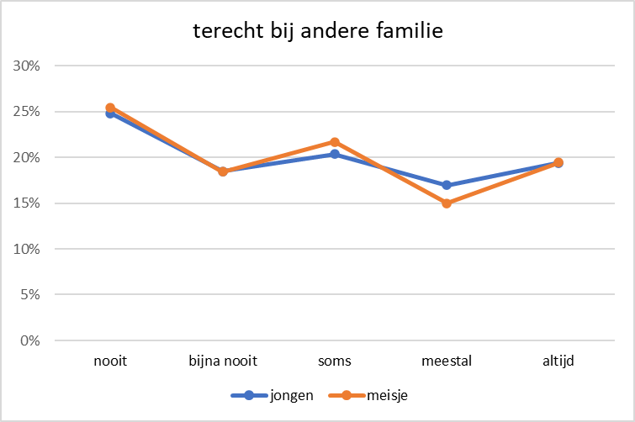
N=2810; Chi²=2,34; p=0,6733
Figuur 238: procent leerlingen die terecht kunnen bij andere familie per graad
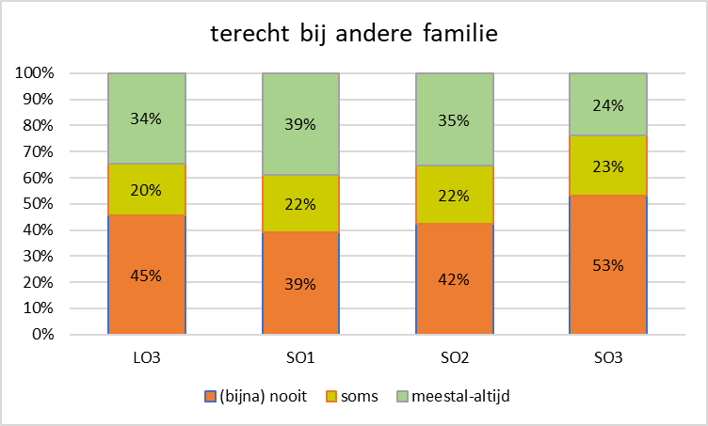
N=2788; Chi²=19,62; p=0,0032; Cramer's V=0,06
Figuur 239: procent jongens gerdogandie terecht kunnen bij andere familie per graad
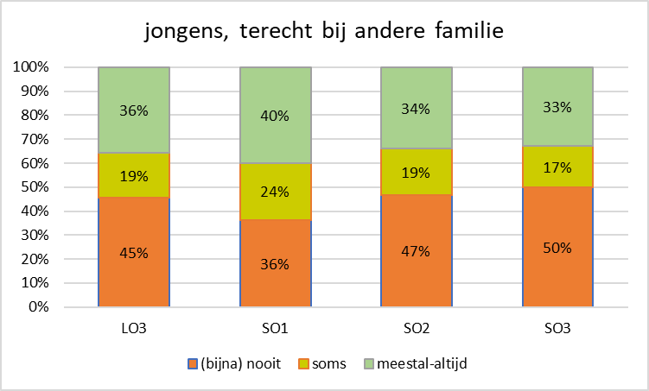
N=1242; Chi²=10,82; p=0,0940
Figuur 240: procent meisjes die terecht kunnen bij andere familie per graad
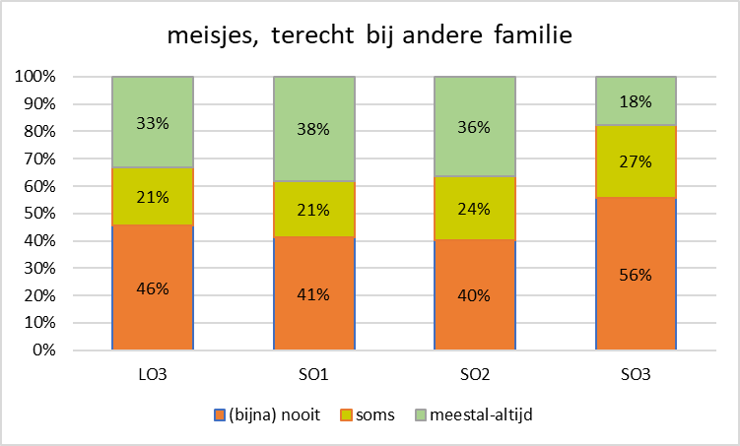
N=1546; Chi²=17,75; p=0,0069; Cramer's V=0,08
Figuur 241: procent jongens en meisjes die terecht kunnen bij leerkracht
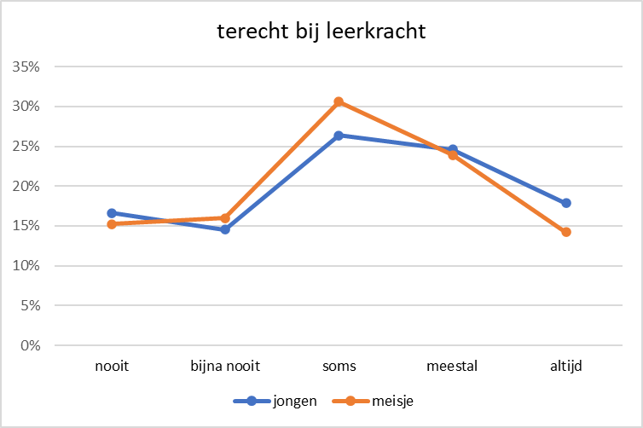
N=2863; Chi²=12,41; p=0,0145; Cramer's V=0,07
Figuur 242: procent leerlingen die terecht kunnen bij leerkracht, per graad
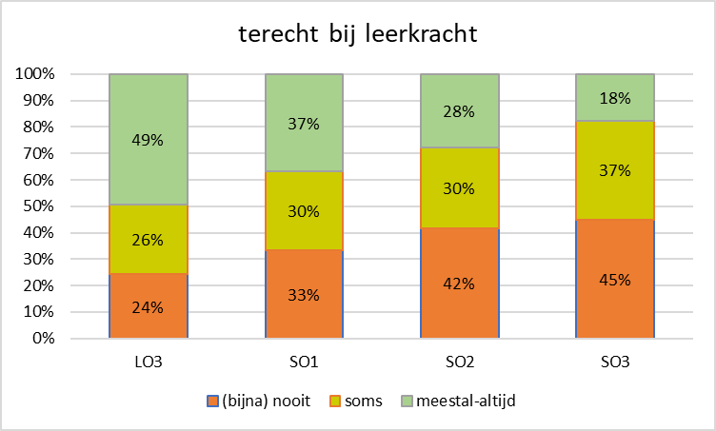
N=2844; Chi²=126,16; p=0,0000; Cramer's V=0,15
Figuur 243: procent jongens die terecht kunnen bij leerkracht, per graad
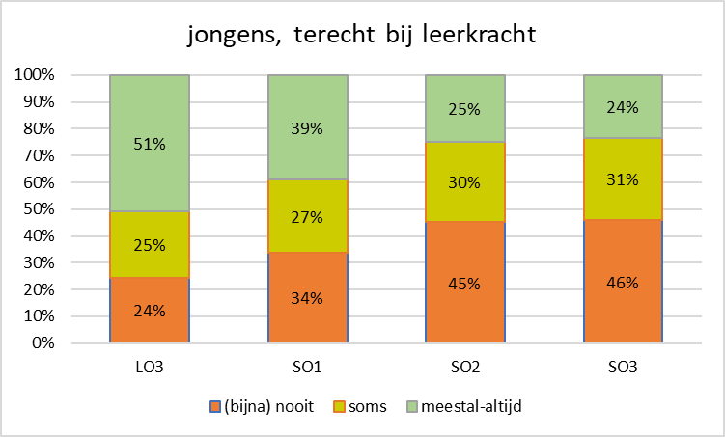
N=1262; Chi²=57,17; p=0,0000; Cramer's V=0,15
Figuur 244: procent meisjes die terecht kunnen bij leerkracht, per graad
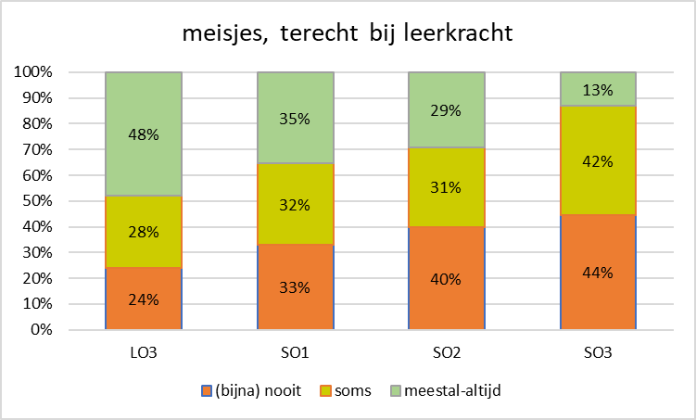
N=1582; Chi²=69,89; p=0,0000; Cramer's V=0,15
Figuur 245: procent jongens en meisjes die terecht kunnen bij vriend(in)
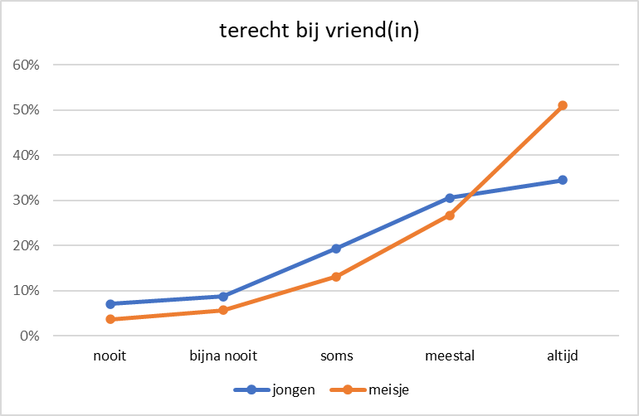
N=2893; Chi²=92,40; p=0,0000; Cramer's V=0,18
Figuur 246: procent leerlingen die terecht kunnen bij vriend(in), per graad
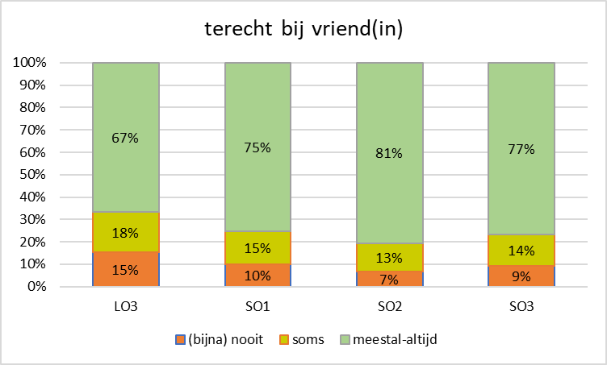
N=2871; Chi²=46,73; p=0,0000; Cramer's V=0,09

Figuur 247: procent jongens die terecht kunnen bij vriend(in), per graad
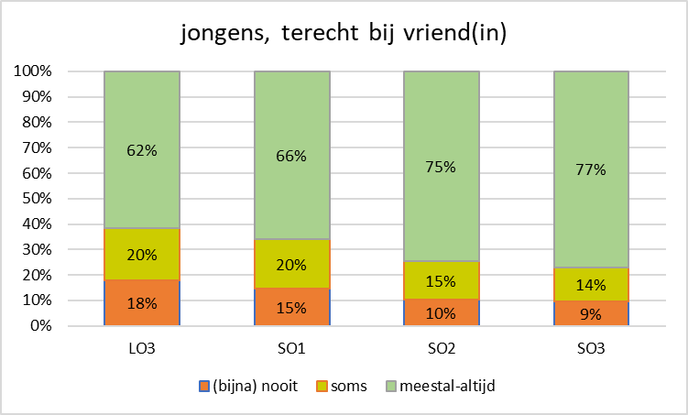
N=1277; Chi²=15,60; p=0,0161; Cramer's V=0,08
Figuur 248: procent meisjes die terecht kunnen bij vriend(in), per graad
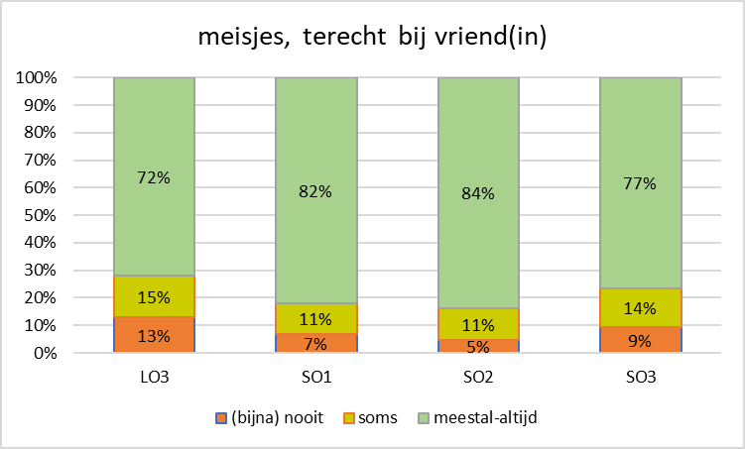
N=1594; Chi²=29,59; p=0,0000; Cramer's V=0,10
Figuur 249: procent jongens en meisjes die terecht kunnen bij een ander persoon
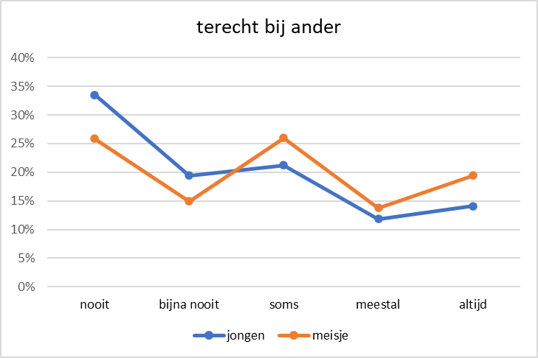
N=2369; Chi²=35,78; p=0,0000; Cramer's V=0,12
Figuur 250: procent leerlingen die terecht kunnen bij een ander persoon, per graad
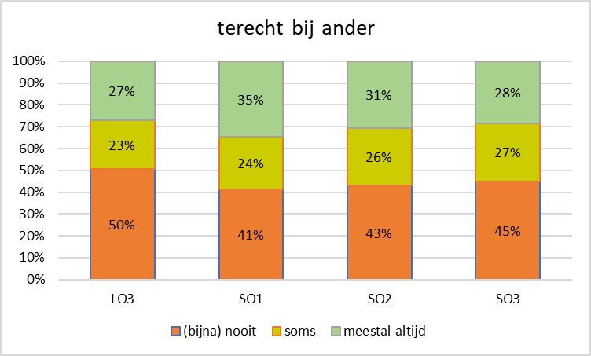
N=2351; Chi²=20,52; p=0,0022; Cramer's V=0,07
Figuur 251: procent jongens die terecht kunnen bij een ander persoon, per graad
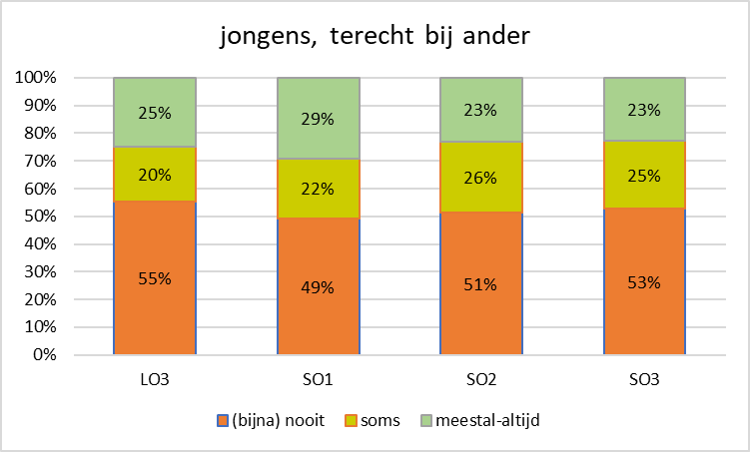
N=1046; Chi²=5,39; p=0,4950; Cramer's V=0,05
Figuur 252: procent meisjes die terecht kunnen bij een ander persoon, per graad
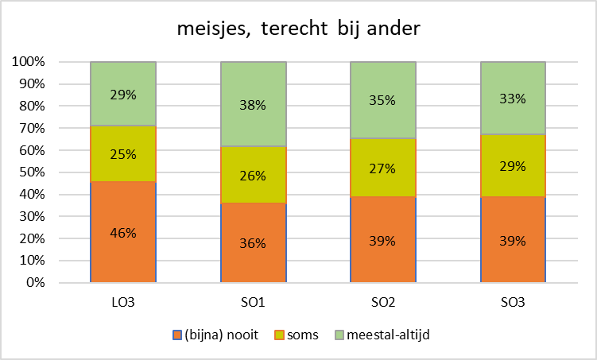
N=1305; Chi²=13,39; p=0,0373; Cramer's V=0,07

nieuwe variabele: som_social_support is de som van de scores op de 6 bovenstaande vragen. Alle correlaties tussen deze items zijn positief en significant, de Crombach’s Alpha is .77 met N=7.
Tabel 87: correlaties items som_social_support
Spearman's rho | som_soc_support | broer_zus | grootouder | moeder_vader | andere_familie | leerkracht | vriend
broer_zus | ,512**
grootouder | ,724** | ,226**
moeder_vader | ,674** | ,301** | ,479**
andere_familie | ,748** | ,307** | ,641** | ,455**
leerkracht | ,644** | ,166** | ,365** | ,438** | ,374**
vriend | ,569** | ,212** | ,341** | ,305** | ,331** | ,350**
andere | ,561** | ,197** | ,259** | ,205** | ,337** | ,290** | ,298**
**. Correlation is significant at the 0.01 level (2-tailed).
Figuur 253: procent leerling met scores som_social_support per graad
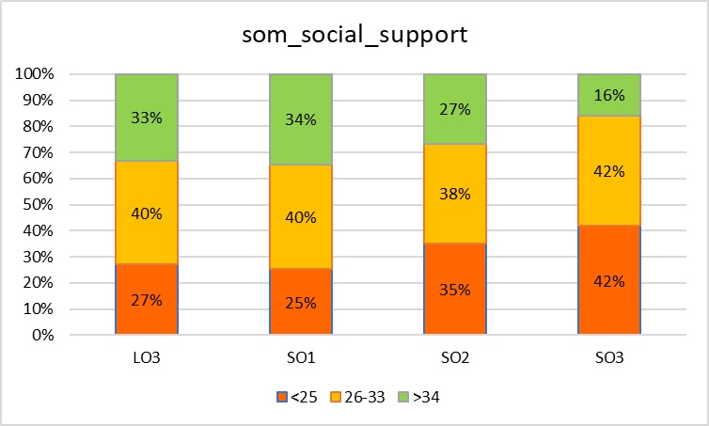
N=2912; Chi²=43,15; p=0,0000; Cramer's V=0,09
Figuur 254: procent jongens met scores som_social_support per graad
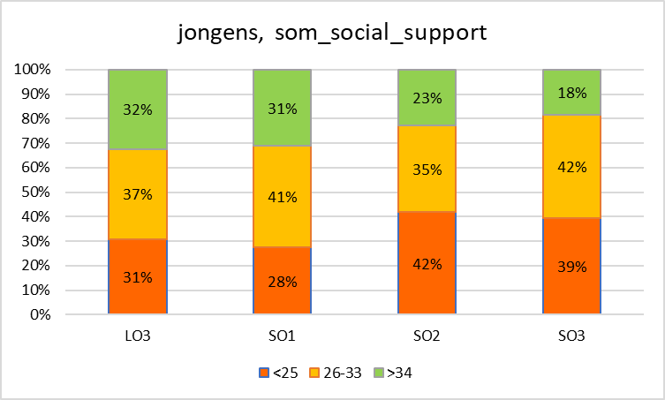
N=1303; Chi²=18,13; p=0,0059; Cramer's V=0,08
Figuur 255: procent meisjes met scores som_social_support per graad
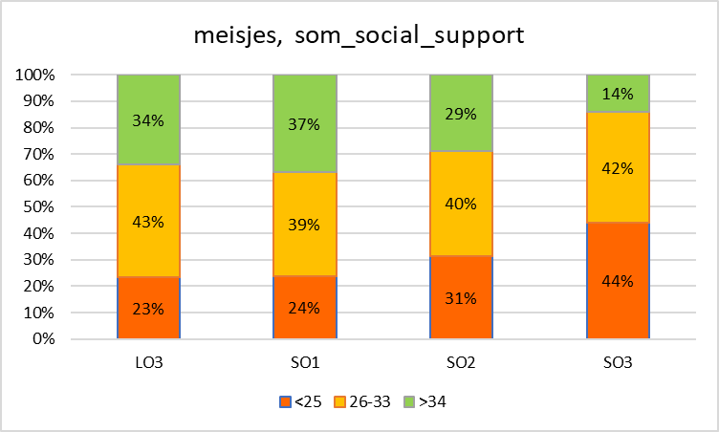
N=1609; Chi²=34,46; p=0,0000; Cramer's V=0,10
Figuur 256: procent leerlingen die terecht kunnen bij diverse sleutelfiguren
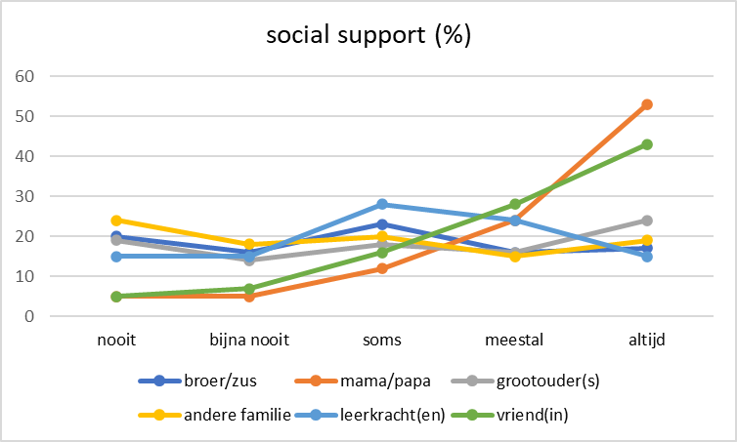

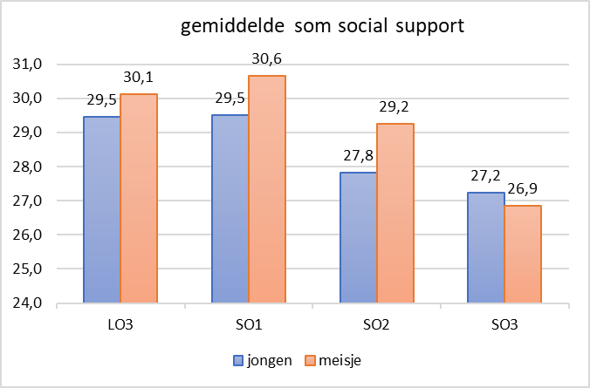

- Als ik thuis ben, ben ik daar meestal * helemaal niet graag-heel graag
Figuur 257: procent leerlingen die graag thuis zijn
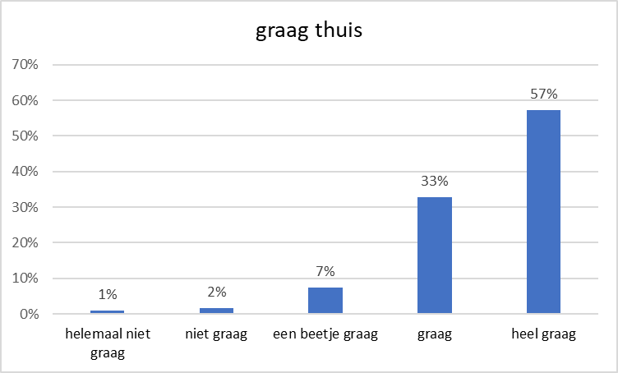
Figuur 258: procent jongens en meisjes die graag thuis zijn
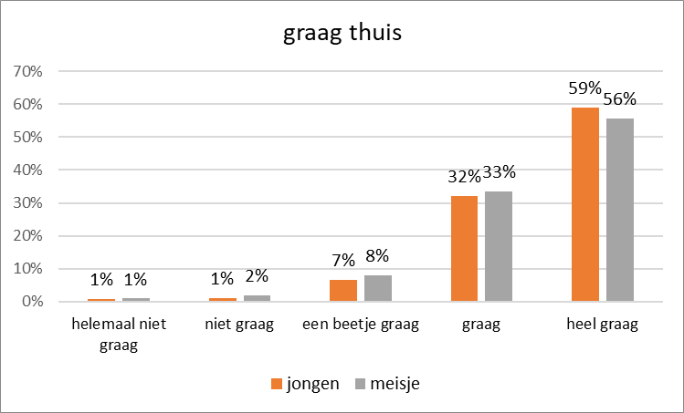
N=2935; Chi²=6,61; p=0,1578
Figuur 259: procent leerlingen die graag thuis zijn, per graad
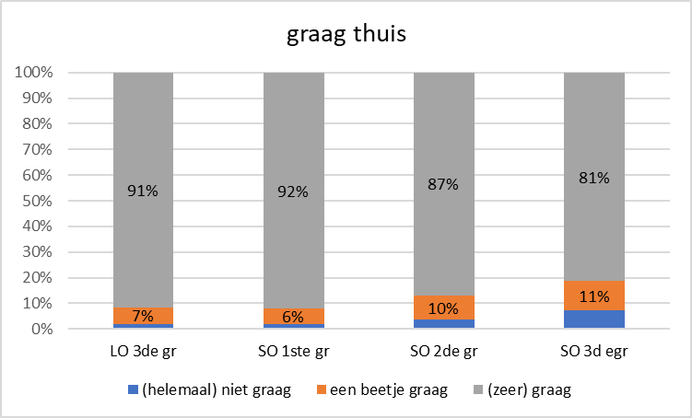
N=2912; Chi²=34,96; p=0,0000; Cramer's V=0,08

- Naar school ga ik meestal * helemaal niet graag-heel graag
Figuur 260: procent leerlingen die graag naar school gaan
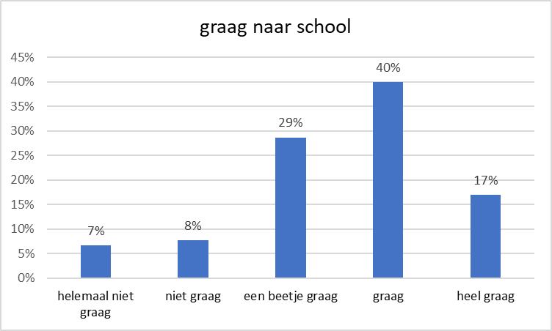
Figuur 261: procent jongens en meisjes die graag naar school gaan
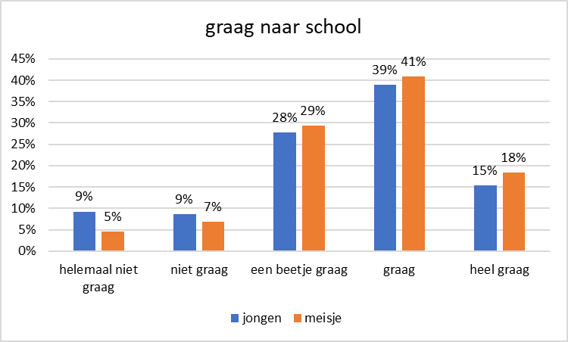
N=2935; Chi²=32,47; p=0,0000; Cramer's V=0,11

Figuur 262: procent leerlingen die graag naar school gaan, per graad
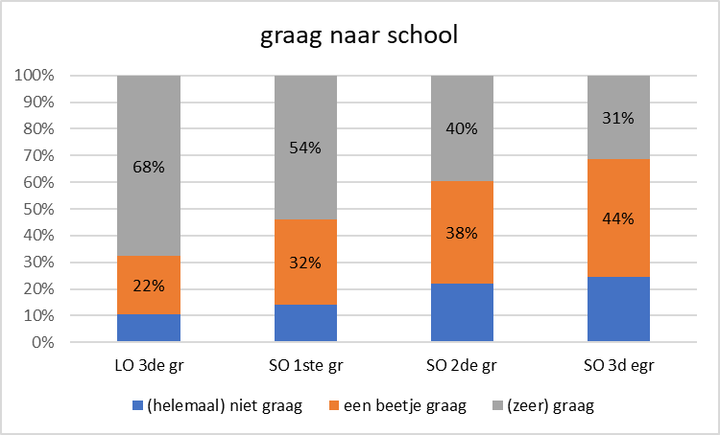
N=2912; Chi²=174,31; p=0,0000; Cramer's V=0,17

- Ik vind de speeltijd meestal * helemaal niet leuk-heel leuk
Figuur 263: procent leerlingen die de speeltijd leuk vinden
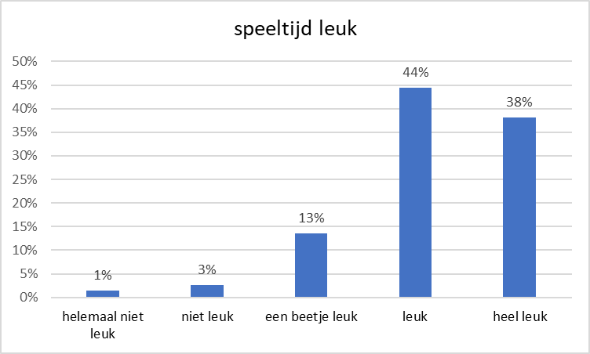
Figuur 264: procent jongens en meisjes die de speeltijd leuk vinden
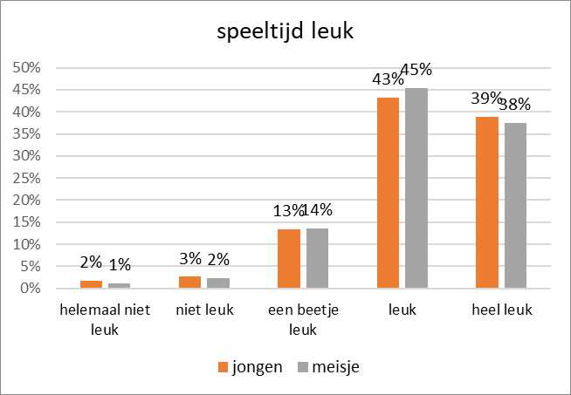
N=2935; Chi²=3,27; p=0,5129
graad: N=2912; Chi²=36,57; p=0,0000; Cramer's V=0,08
Figuur 265: procent jongens die de speeltijd leuk vinden, per graad
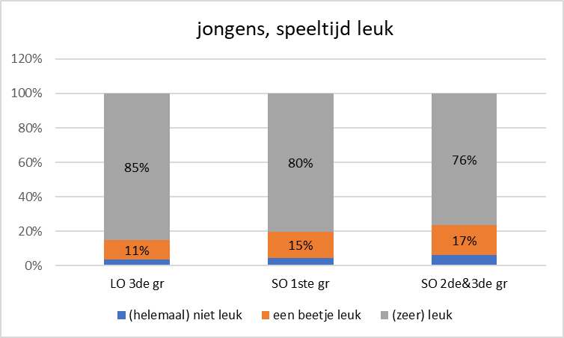
N=1303; Chi²=10,97; p=0,0269; Cramer's V=0,06

Figuur 266: procent meisjes die de speeltijd leuk vinden, per graad
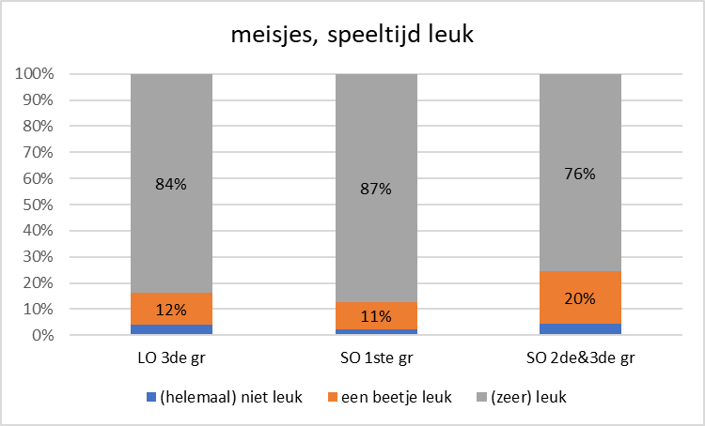
N=1609; Chi²=24,22; p=0,0001; Cramer's V=0,09

- Ik vind de lessen op school meest al * helemaal niet leuk-heel leuk
Figuur 267: procent leerlingen die de lessen leuk vinden
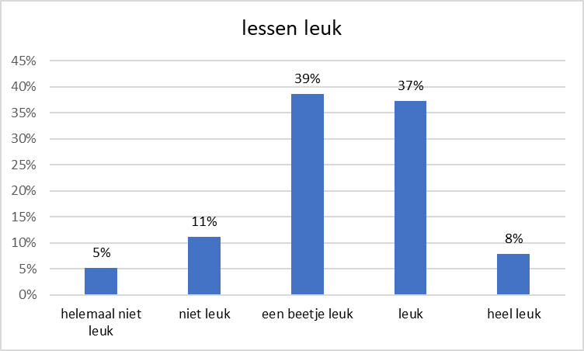

Figuur 268: procent jongens en meisjes die de lessen leuk vinden
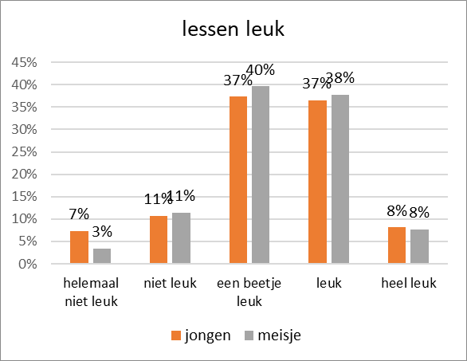
N=2935; Chi²=22,93; p=0,0001; Cramer's V=0,09
graad: N=2912; Chi²=198,16; p=0,0000; Cramer's V=0,18
Figuur 269: procent jongens die de lessen leuk vinden, per graad
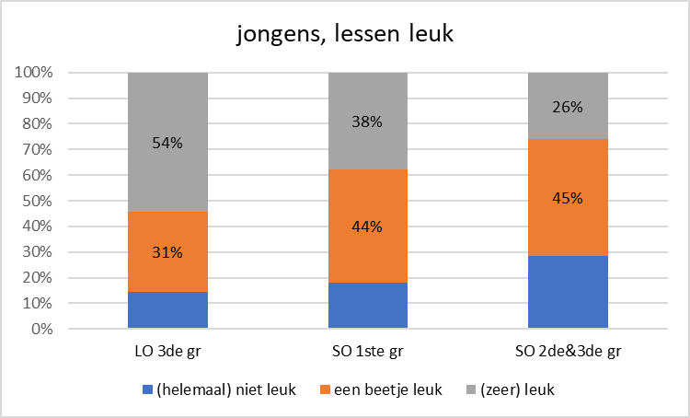
N=1303; Chi²=70,86; p=0,0000; Cramer's V=0,16

Figuur 270: procent meisjes die de lessen leuk vinden, per graad
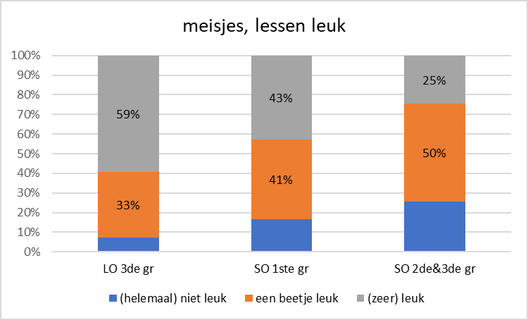
N=1609; Chi²=141,37; p=0,0000; Cramer's V=0,21

- Ik vind onze meester/juf meestal* helemaal niet leuk-heel leuk (LO); Ik vind onze leerkrachten meestal* helemaal niet goed-heel goed (SO)
Figuur 271: procent leerlingen die de leerkracht(en) leuk/goed vinden
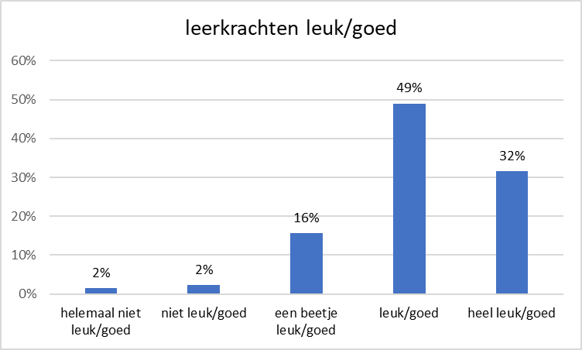
Figuur 272: procent jongens en meisjes die de leerkracht(en) leuk/goed vinden
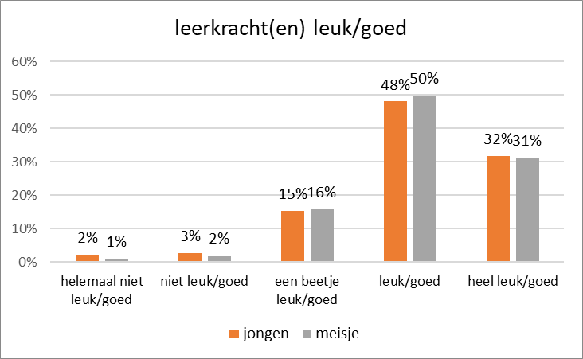
N=2935; Chi²=8,89; p=0,0639
Figuur 273: procent jongens die de leerkracht(en) leuk/goed vinden, per graad
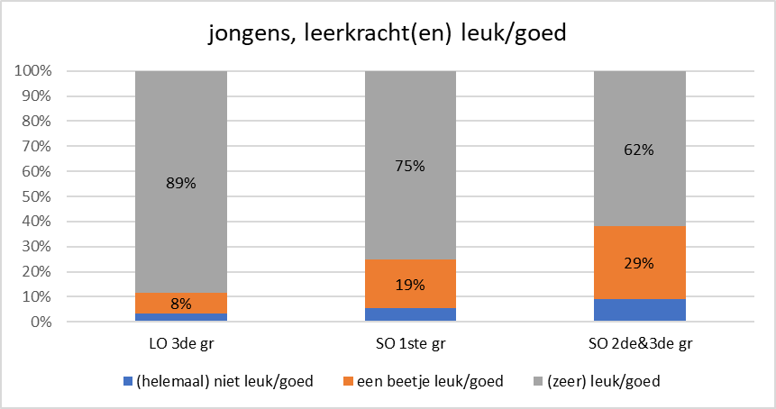
N=1303; Chi²=85,17; p=0,0000; Cramer's V=0,18

Figuur 274: procent meisjes die de leerkracht(en) leuk/goed vinden, per graad
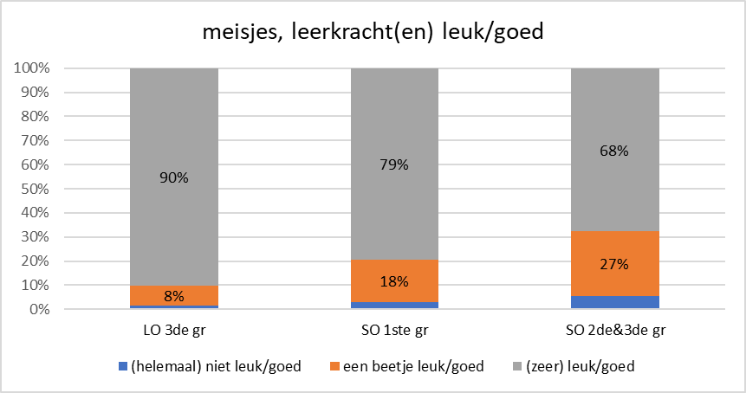
N=1609; Chi²=86,16; p=0,0000; Cramer's V=0,16

- Ik ga dit schooljaar regelmatig naar *
Tabel 88:procent jongens en meisjes dat deelneemt aan buitenschoolse activiteiten
 | %jongens | %meisjes | resultaten verschiltoets
muziekschool | 12 | 14 | N=2935; Chi²=4,31; p=0,0380; Cramer's V=0,04
tekenschool | 8 | 13 | N=2935; Chi²=22,23; p=0,0000; Cramer's V=0,09
toneel_woord | 5 | 10 | N=2935; Chi²=23,52; p=0,0000; Cramer's V=0,09
turnclub | 9 | 15 | N=2935; Chi²=21,50; p=0,0000; Cramer's V=0,09
dansles_ballet | 3 | 28 | N=2935; Chi²=324,02; p=0,0000; Cramer's V=0,33
voetbalclub | 37 | 5 | N=2935; Chi²=489,01; p=0,0000; Cramer's V=0,41
jeugdbeweging | 32 | 36 | N=2935; Chi²=5,06; p=0,0245; Cramer's V=0,04
tennisclub | 11 | 6 | N=2935; Chi²=18,84; p=0,0000; Cramer's V=0,08
gevechtsportclub | 14 | 6 | N=2935; Chi²=53,68; p=0,0000; Cramer's V=0,14
paardenclub | 3 | 12 | N=2935; Chi²=76,42; p=0,0000; Cramer's V=0,16
zwemclub | 11 | 11 | NS
kerk_moskee_synagoge | 15 | 12 | N=2935; Chi²=5,84; p=0,0157; Cramer's V=0,04
opvang | 26 | 25 | NS

Tabel 89: gemiddelde intensiteitsscore buitenschoolse activiteiten bij jongens en meisjes
 | gemiddelde score jongens | gemiddelde score meisjes | gemiddelde score totaal
muziekschool | 2,5 | 2,6 | 2,6
tekenschool | 2,1 | 2,0 | 2,1
toneel_woord | 2,1 | 2,2 | 2,2
turnclub | 2,5 | 2,5 | 2,5
dansles_ballet | 2,4 | 2,6 | 2,6
voetbalclub | 3,2 | 2,7 | 3,1
jeugdbeweging | 2,0 | 2,0 | 2,0
tennisclub | 2,1 | 2,0 | 2,1
gevechtsportclub | 2,7 | 2,4 | 2,6
paardenclub | 2,5 | 2,4 | 2,4
zwemclub | 2,3 | 2,2 | 2,2
kerk_moskee_synagoge | 2,0 | 1,7 | 1,9
opvang | 2,6 | 2,4 | 2,5

Tabel 90: procent leerlingen per buitenschoolse activiteit per graad
 | LO3 | SO1 | SO2&SO3
muziekschool | 13% | 13% | 12% | NS
tekenschool | 15% | 8% | 5% | N=2912; Chi²=51,16; p=0,0000; Cramer's V=0,13
toneel_woord | 9% | 8% | 5% | N=2912; Chi²=9,84; p=0,0073; Cramer's V=0,06
turnclub | 14% | 12% | 8% | N=2912; Chi²=18,14; p=0,0001; Cramer's V=0,08
dansles_ballet | 16% | 17% | 17% | NS
voetbalclub | 21% | 19% | 14% | N=2912; Chi²=13,03; p=0,0015; Cramer's V=0,07
jeugdbeweging | 36% | 37% | 27% | N=2912; Chi²=17,91; p=0,0001; Cramer's V=0,08
tennisclub | 8% | 9% | 8% | NS
gevechtsportclub | 11% | 8% | 8% | N=2912; Chi²=9,17; p=0,0102; Cramer's V=0,06
paardenclub | 8% | 8% | 8% | NS
zwemclub | 12% | 11% | 9% | NS
kerk_moskee_synagoge | 16% | 13% | 9% | N=2912; Chi²=18,37; p=0,0001; Cramer's V=0,08
opvang | 42% | 11% | 8% | N=2912; Chi²=409,01; p=0,0000; Cramer's V=0,37

Figuur 275: procent jongens en meisjes in categorieën N-activiteiten per graad
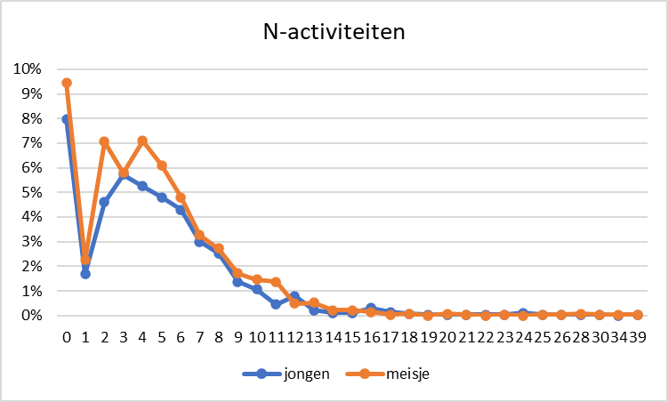
N_activiteiten : geen verschil tussen jongens en meisjes (N=2932; Chi²=5,62; p=0,2293, bij groeperingen 0; 1-2; 3-4; 5-8; 9+)
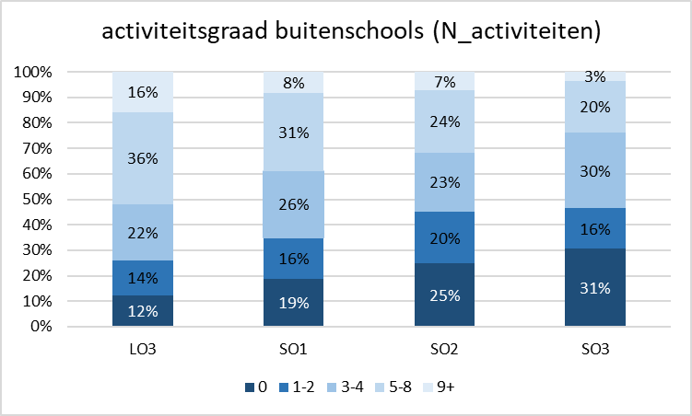
N=2910; Chi²=139,78; p=0,0000; Cramer's V=0,13

- Ik verveel me* nooit-altijd
Figuur 276: procent leerlingen die zich vervelen
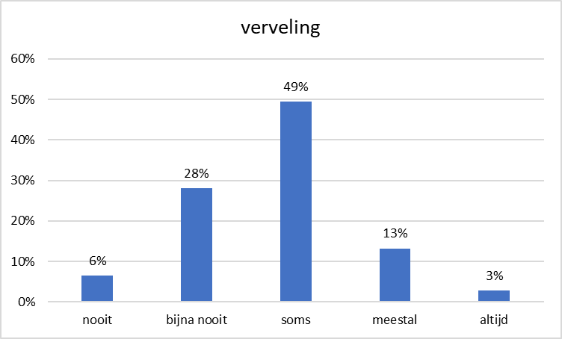

Figuur 277: procent jongens en meisjes die zich vervelen
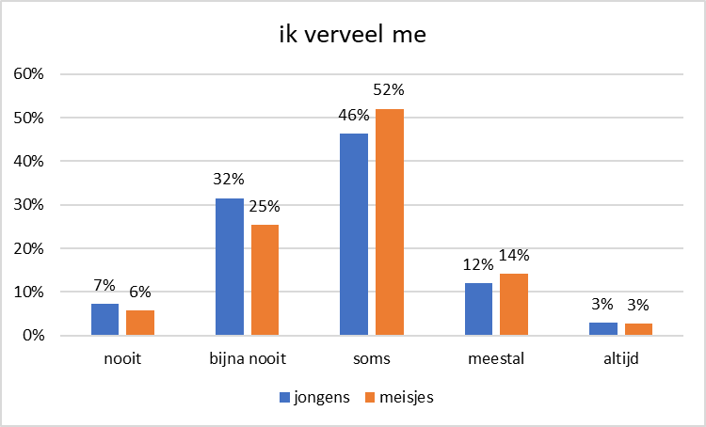
N=2935; Chi²=19,58; p=0,0006; Cramer’s V=0,08
Figuur 278: procent leerlingen die zich vervelen, per graad
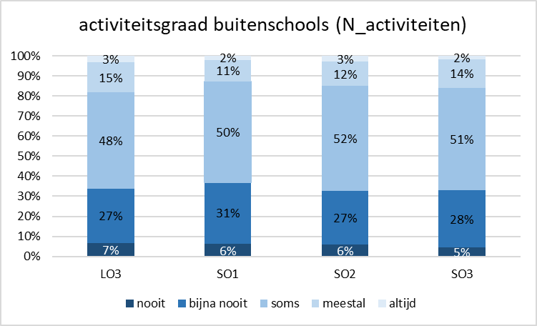
N=2912; Chi²=17,80; p=0,1218

- Hoeveel keer tijdens de afgelopen week heb ik mij een uur of meer ingespannen, zodanig dat ik hijgde en pufte? * nooit-elke dag
Figuur 279: procent leerlingen die zich laatste week fysiek inspanden laatste week
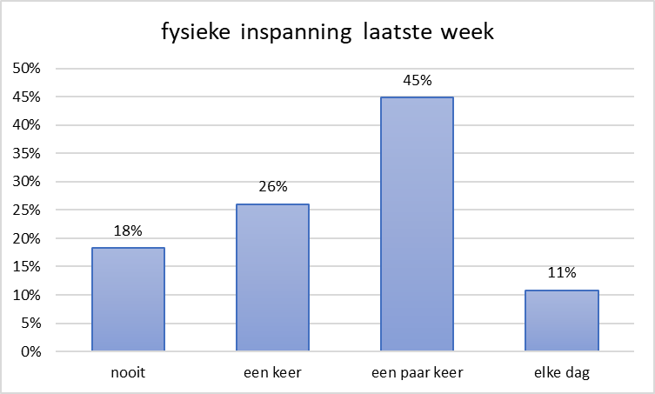

Figuur 280: procent jongens en meisjes die zich fysiek inspanden laatste week
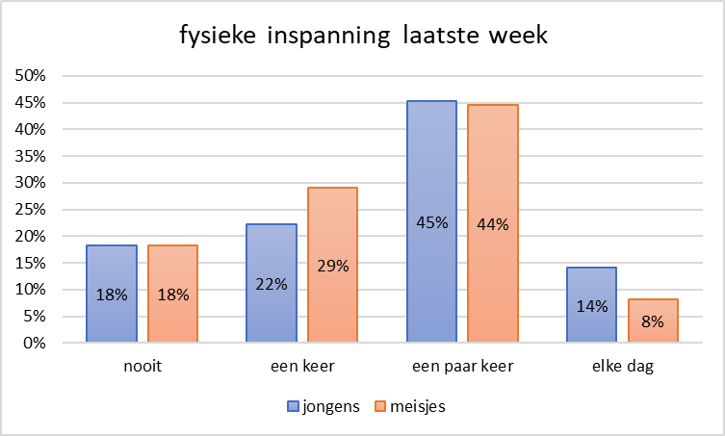
N=2935; Chi²=35,45; p=0,0000; Cramer's V=0,11
Figuur 281: procent leerlingen die zich fysiek inspanden laatste week, per graad
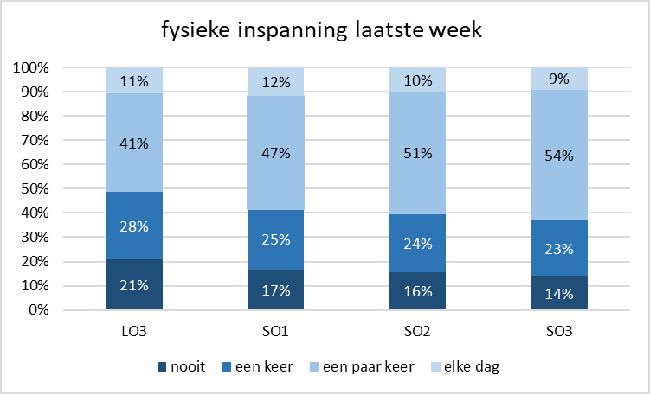
N=2912; Chi²=27,07; p=0,0014; Cramer's V=0,06
Figuur 282: procent jongens die zich fysiek inspanden laatste week, per graad
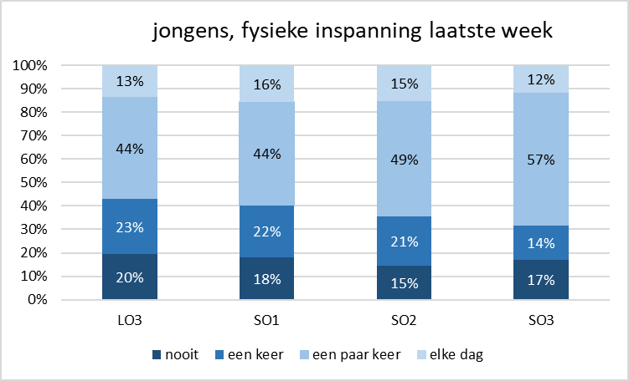
N=1303; Chi²=8,93; p=0,4438
Figuur 283: procent meisjes die zich fysiek inspanden laatste week, per graad
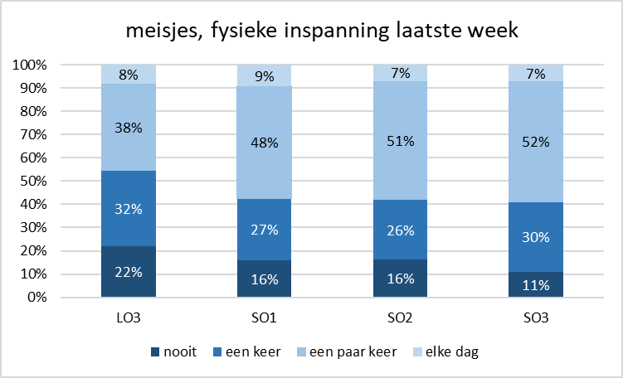
N=1609; Chi²=29,72; p=0,0005; Cramer's V=0,08

- Ik voel stress op school. * nooit-altijd
Figuur 284: procent leerlingen die stress voelen op school
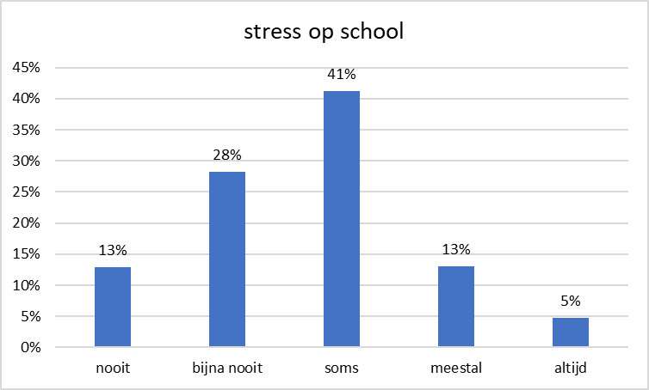
Figuur 285: procent jongens en meisjes die stress voelen op school
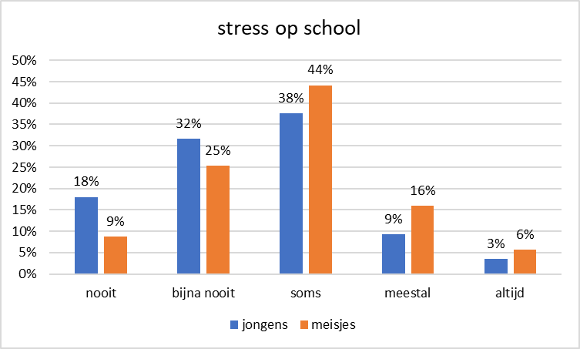
N=2935; Chi²=99,72; p=0,0000; Cramer's V=0,18
Figuur 286: procent leerlingen met stress op school, per graad
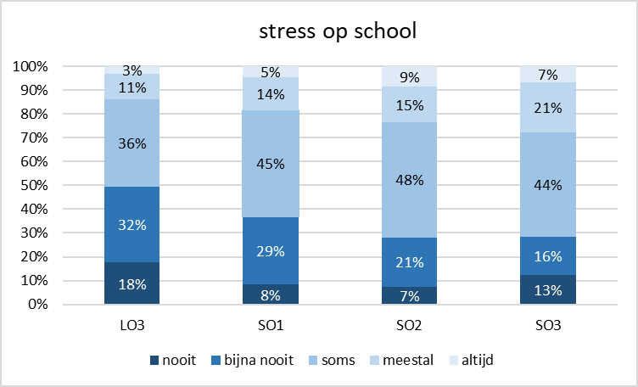
N=2912; Chi²=128,64; p=0,0000; Cramer's V=0,12
Figuur 287: procent jongens met stress op school, per graad
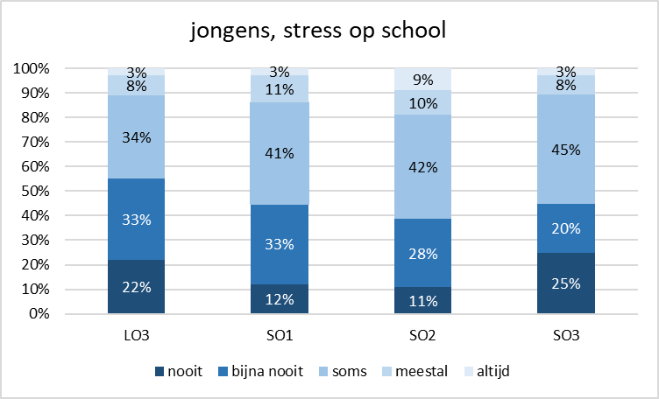
N=1303; Chi²=48,71; p=0,0000; Cramer's V=0,11 (met vw in 1cel<5)

Figuur 288: procent meisjes met stress op school, per graad
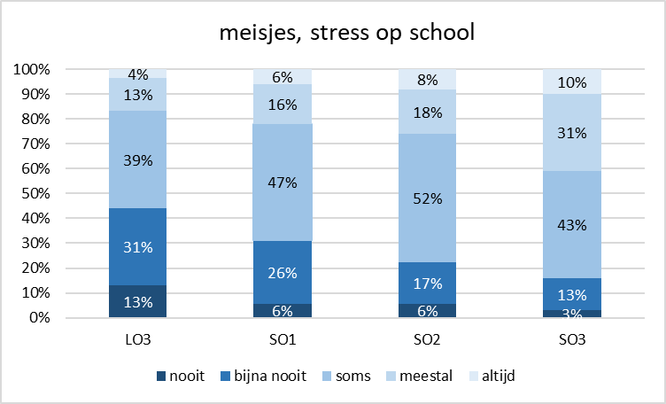
N=1609; Chi²=88,67; p=0,0000; Cramer's V=0,14
Figuur 289: procent jongens en meisjes met stress op school, per graad
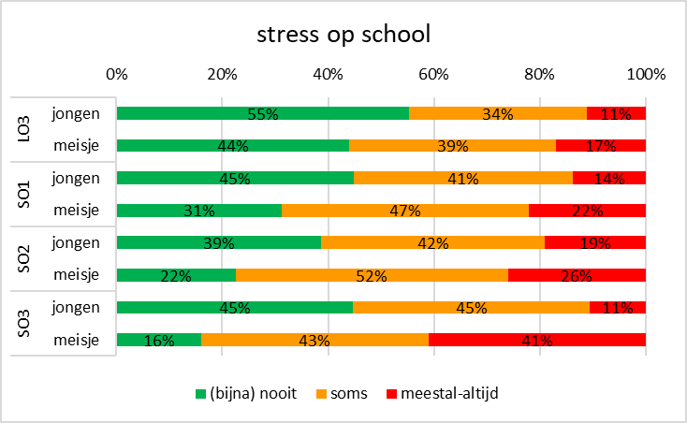

- Ik voel stress thuis. * nooit-altijd
Figuur 290: procent leerlingen met stress thuis
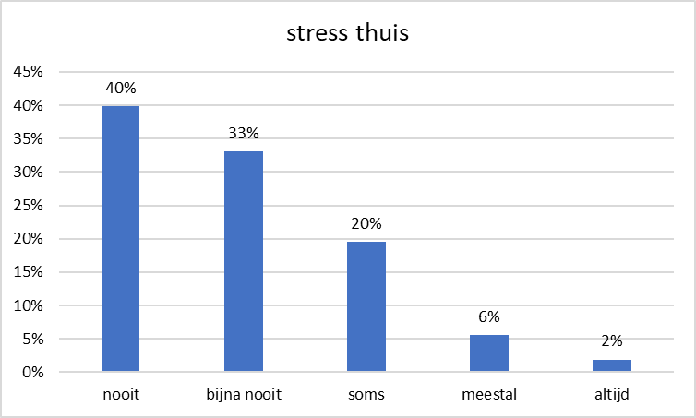
Figuur 291: procent jongens en meisjes met stress thuis
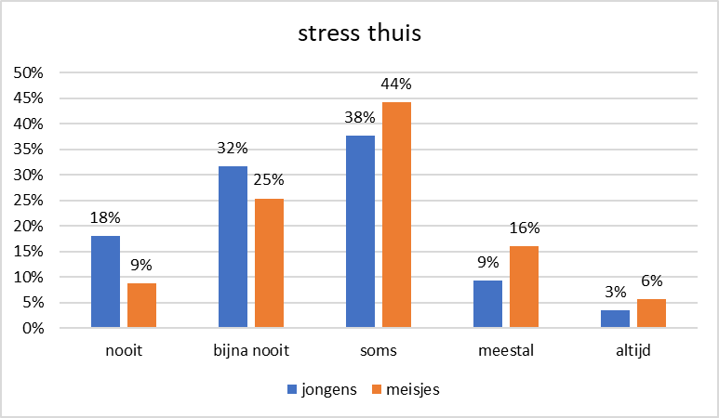
N=2935; Chi²=57,50; p=0,0000; Cramer's V=0,14

Figuur 292: procent leerlingen met stress thuis, per graad
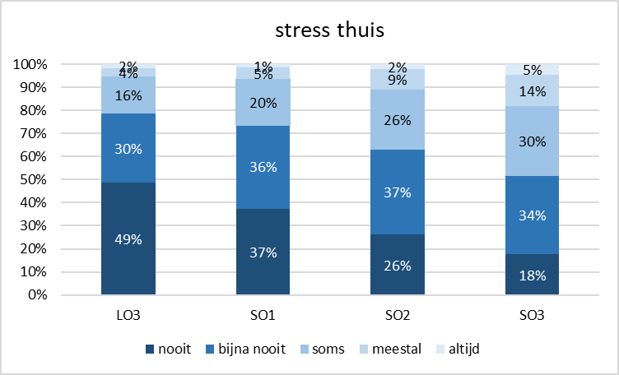
N=2912; Chi²=156,35; p=0,0000; Cramer's V=0,13 (met vw in 1 cel<5)
Figuur 293: procent jongens met stress thuis, per graad
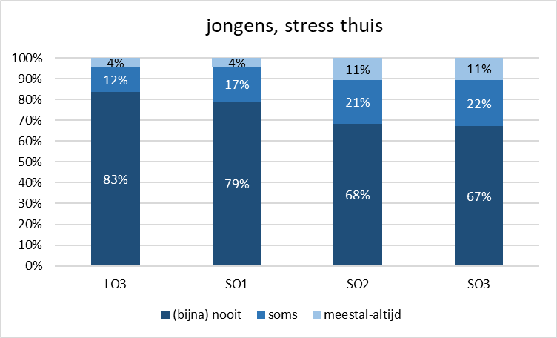
N=1303; Chi²=30,51; p=0,0000; Cramer's V=0,11
Figuur 294: procent meisjes met stress thuis, per graad
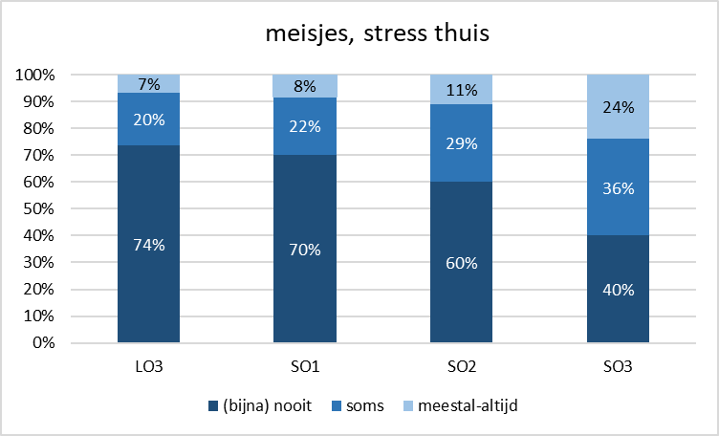
N=1609; Chi²=63,93; p=0,0000; Cramer's V=0,14
Figuur 295: procent jongens en meisjes met stress thuis, per graad
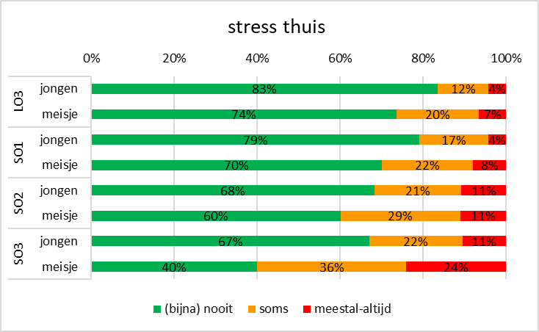

- Mijn mama/papa weet waar ik ben en wat ik doe. * nooit-altijd

Figuur 296: procent leerlingen die ouderlijke betrokkenheid ervaren
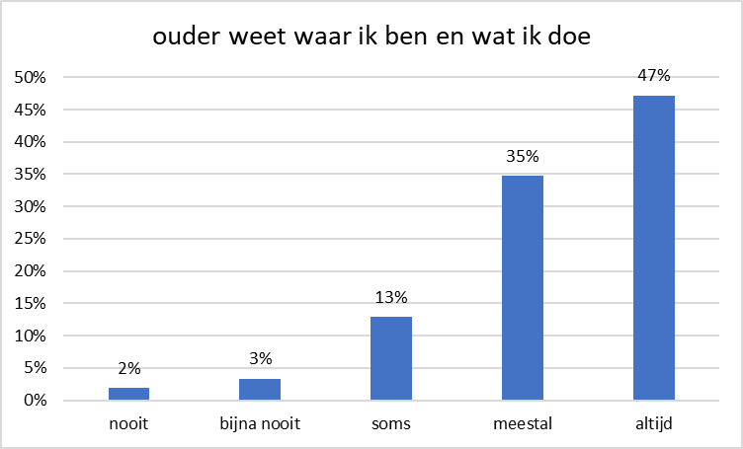
Figuur 297: procent jongens en meisjes die ouderlijke betrokkenheid ervaren
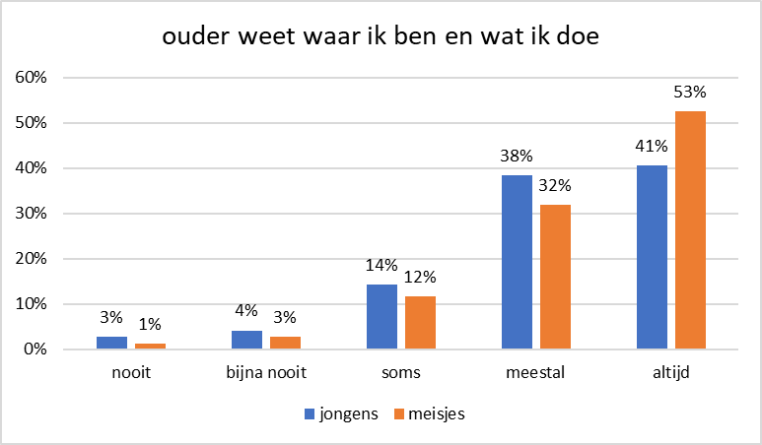
N=2935; Chi²=46,33; p=0,0000; Cramer's V=0,13
Figuur 298: procent leerlingen dat betrokkenheid van ouder(s) ervaart, per graad
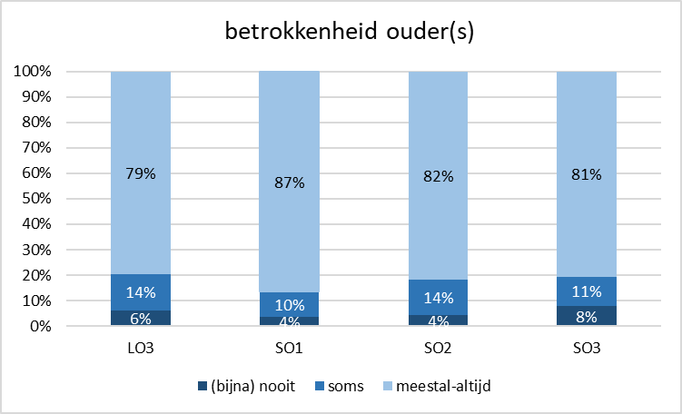
N=2912; Chi²=23,59; p=0,0006; Cramer's V=0,06
Figuur 299: procent jongens dat betrokkenheid van ouder(s) ervaart, per graad
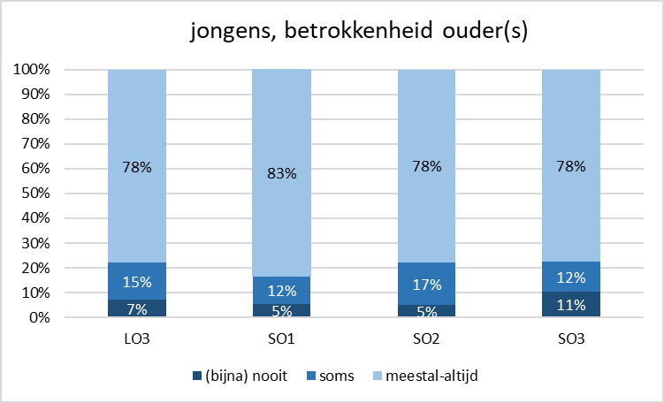
N=1303; Chi²=7,84; p=0,2500
Figuur 300: procent meisjes dat betrokkenheid van ouder(s) ervaart, per graad
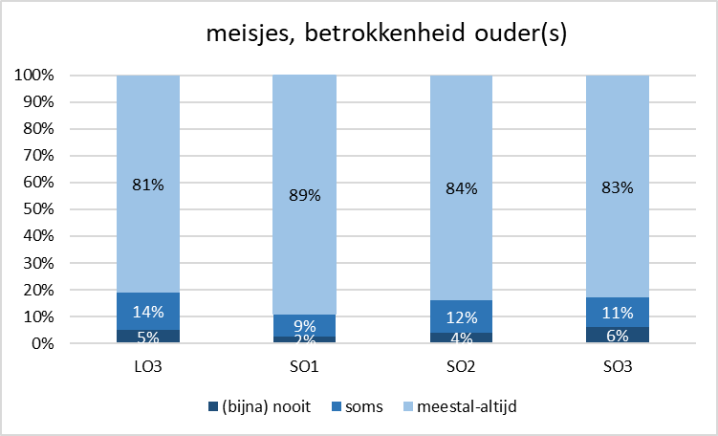
N=1609; Chi²=16,28; p=0,0123; Cramer's V=0,07 (met vw in 1 cel<5)

- Ik wil de beste zijn in alles wat ik doe. *helemaal niet waar-helemaal waar
Figuur 301: procent leerlingen dat de beste wil zijn in alles
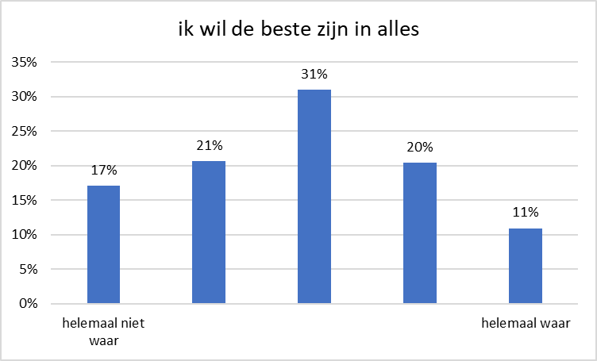
Figuur 302: procent jongens en meisjes dat de beste wil zijn in alles
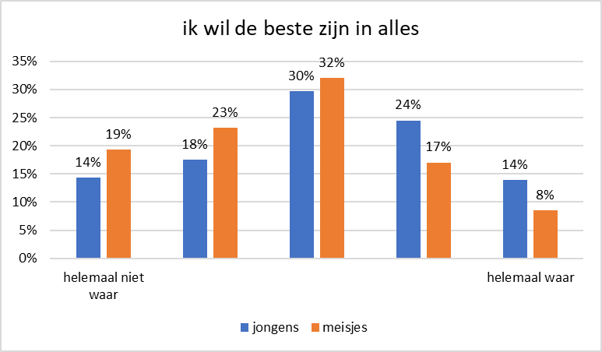
N=2935; Chi²=62,93; p=0,0000; Cramer's V=0,15
Figuur 303: procent leerlingen die de beste willen zijn in alles, per graad
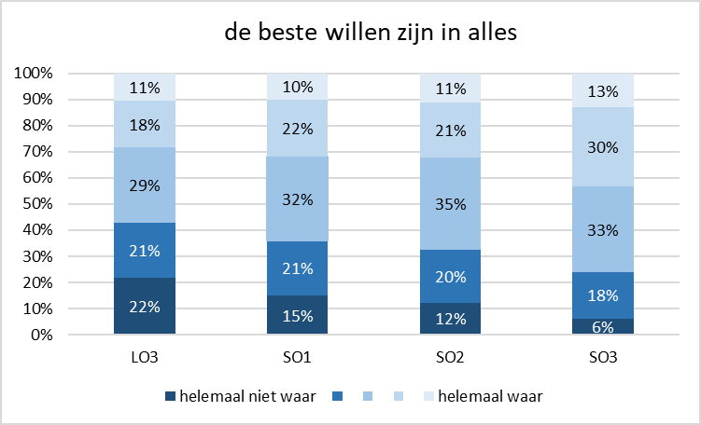
N=2912; Chi²=59,04; p=0,0000; Cramer's V=0,08
Figuur 304: procent jongens die de beste willen zijn in alles, per graad
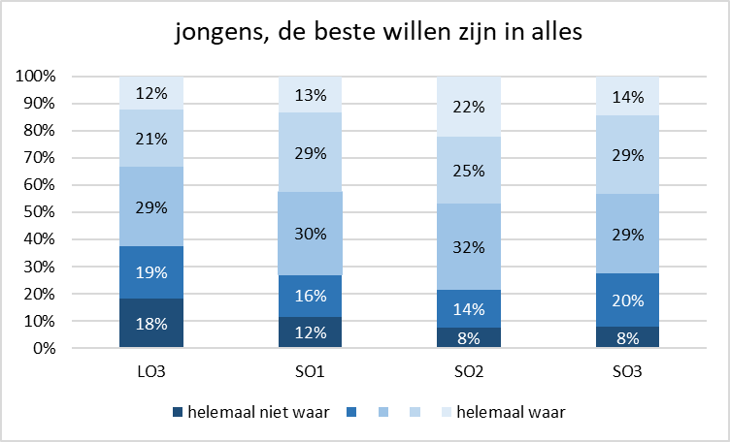
N=1303; Chi²=36,74; p=0,0002; Cramer's V=0,10

Figuur 305: procent meisjes die de beste willen zijn in alles, per graad
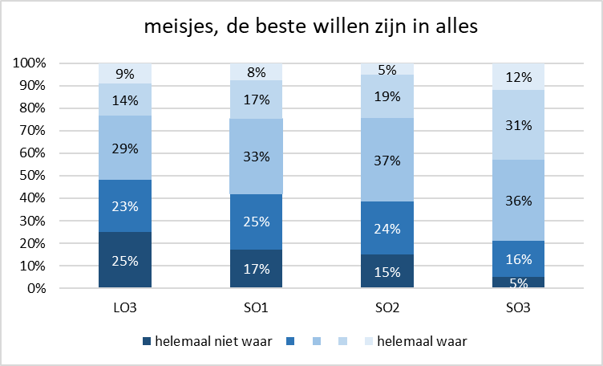
N=1609; Chi²=55,74; p=0,0000; Cramer's V=0,11

- Mijn mama/papa verwacht van mij dat ik de beste ben in alles. * helemaal niet waar-helemaal waar
Figuur 306: procent leerlingen van wie de ouders verwachten dan ze de beste zijn in alles
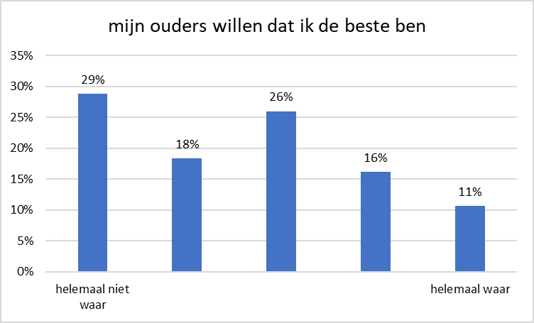

Figuur 307: procent jongens en meisjes van wie de ouders verwachten dan ze de beste zijn in alles
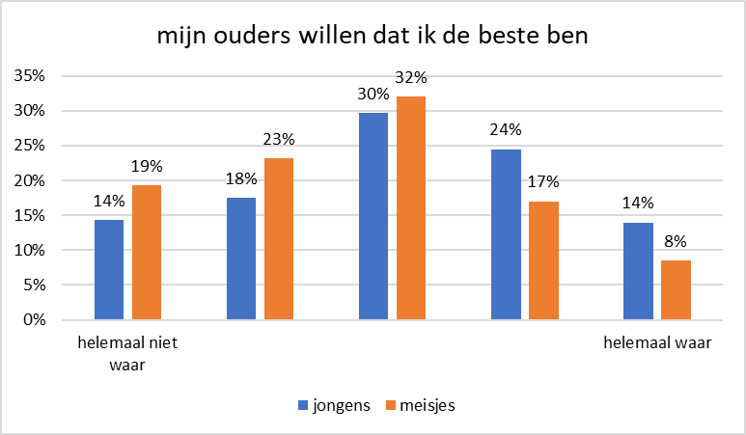
N=2935; Chi²=30,95; p=0,0000; Cramer's V=0,10
Figuur 308: procent leerlingen en verwachting ouders, per graad
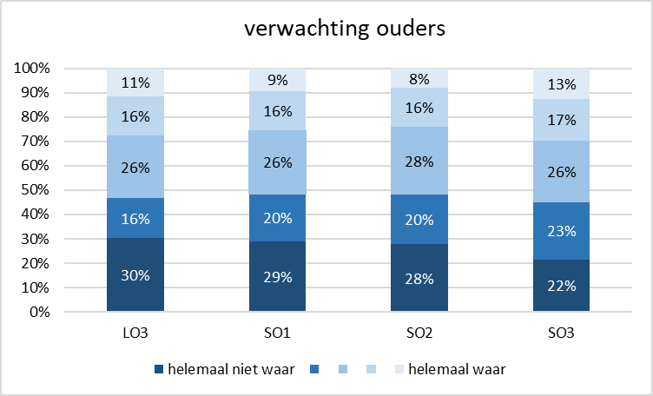
N=2912; Chi²=17,66; p=0,1264
Figuur 309: procent jongens en verwachting ouders, per graad
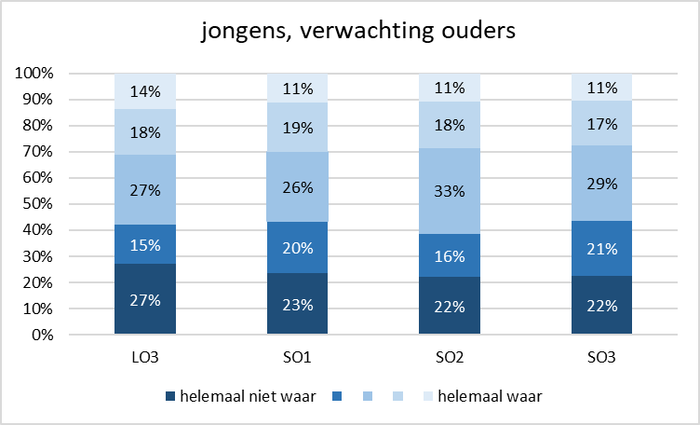
N=1303; Chi²=10,97; p=0,5319
Figuur 310: procent meisjes en verwachting ouders, per graad

N=1609; Chi²=14,23; p=0,2862

- Ik sta op een gewone schooldag meestal op* voor 5u; tussen 5&6u; tussen 6&7u; tussen 7&8u; na 8u.
- Ik ga op een gewone schooldag meestal slapen* voor 19u; tussen 19&20u; tussen 20&21u; tussen 21&22u; tussen 22 & 23u; later dan 23u.

Uit de antwoorden op de twee vorige vragen werd een variabele berekend: uren_slaap.
Figuur 311: procent leerlingen en uren slaap
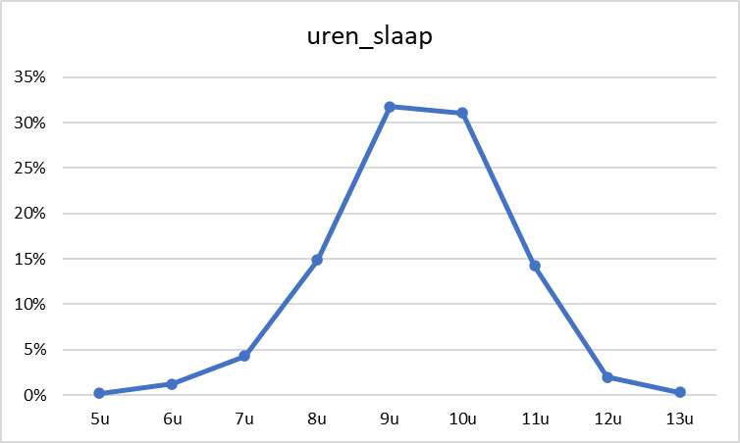

Figuur 312: procent jongens en meisjes en uren slaap
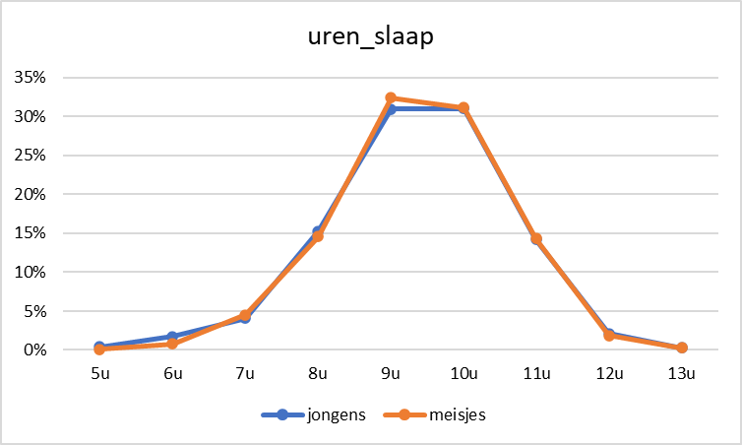
Figuur 313: procent leerlingen volgens uren slaap, per graad
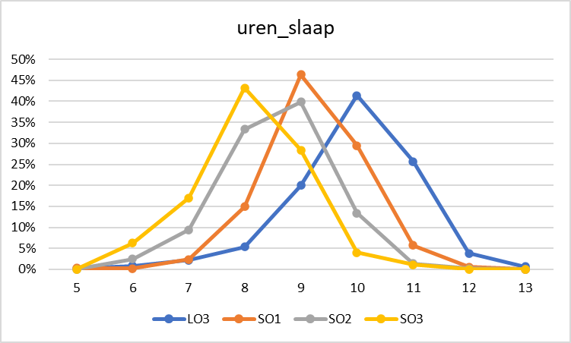

Figuur 314: gemiddelde uren_slaap, per graad
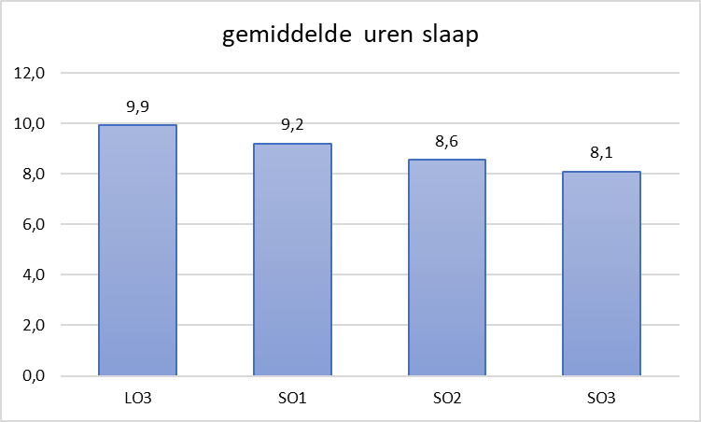
- Ik gebruik volgende toestellen op een gewone weekdag * nooit, <1u; 1u, 2u, 3u, 4u, 5u, 6u, 7of<, zowel televisie, computer, tablet, smartphone, gameconsole
Tabel 91: procent jongens en meisjes die geen toestel hebben, per toestel
 | jongen | meisje | totaal
televisie | 2% | 1% | 1%
computer | 7% | 5% | 6%
tablet | 27% | 23% | 25%
smartphone | 19% | 13% | 15%
gameconsole | 17% | 45% | 32%

(zonder rekening te houden met de kinderen die “heb ik niet” hebben aangevinkt)
Tabel 92: gemiddeld aantal uren/dag dat jongens en meisjes spenderen, per toestel
gem aantal uren/dag | jongen | meisje | totaal
televisie | 1,6 | 1,4 | 1,5
computer | 1,4 | 1,2 | 1,3
tablet | 1,3 | 1,0 | 1,1
smartphone | 2,8 | 3,0 | 2,9
gameconsole | 1,9 | 0,6 | 1,4

Tabel 93: gemiddeld aantal uren/dag dat leerlingen spenderen per toestel, per graad
gem aantal uren/dag | LO3 | SO1 | SO2 | SO3
televisie | 1,7 | 1,3 | 1,3 | 1,2
computer | 1,1 | 1,2 | 1,7 | 1,4
tablet | 1,5 | 0,8 | 0,7 | 0,5
smartphone | 2,3 | 2,9 | 3,8 | 3,9
gameconsole | 1,7 | 1,0 | 1,1 | 0,9

- Op de computer/tablet/smartphone gebruik ik soms:
gamen, Instagram, Snapchat, WhatsApp, YouTube, Twitter, Messenger, videobellen, TikTok, Facebook, niks van dit alles
Figuur 315: procent gebruik software bij jongens en meisjes
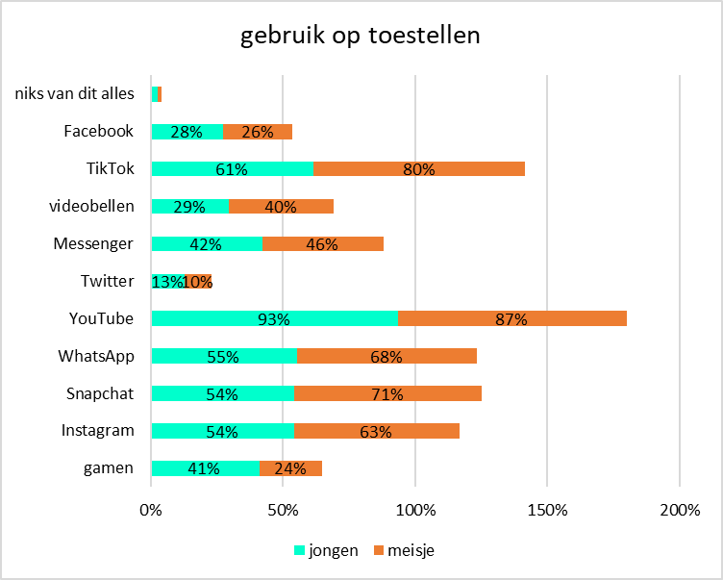
Tabel 94: procent jongens en meisjes dat software gebruikt, met verschiltoets
 | jongen | meisje | verschiltoets
Youtube | 93% | 87% | N=2935; Chi²=35,41; p=0,0000; Cramer's V=0,11
Tik Tok | 61% | 80% | N=2935; Chi²=125,56; p=0,0000; Cramer's V=0,21
Snapchat | 54% | 71% | N=2935; Chi²=85,94; p=0,0000; Cramer's V=0,17
WhatsApp | 55% | 68% | N=2935; Chi²=48,59; p=0,0000; Cramer's V=0,13
Instagram | 54% | 63% | N=2935; Chi²=20,55; p=0,0000; Cramer's V=0,08
Messenger | 42% | 46% | N=2935; Chi²=4,45; p=0,0350; Cramer's V=0,04
videobellen | 29% | 40% | N=2935; Chi²=34,29; p=0,0000; Cramer's V=0,11
gamen | 41% | 24% | N=2935; Chi²=98,62; p=0,0000; Cramer's V=0,18
Facebook | 28% | 26% | NS
Twitter | 13% | 10% | N=2935; Chi²=6,52; p=0,0107; Cramer's V=0,05
niks van dit alles | 3% | 1% | N=2935; Chi²=5,74; p=0,0166; Cramer's V=0,04

Figuur 316: procent leerlingen die software gebruiken, per graad
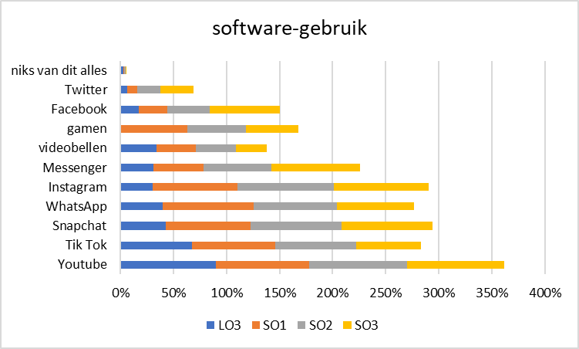
Tabel 95: procent leerlingen die software gebruiken, per graad met verschiltoets
 | LO3 | SO1 | SO2 | SO3 | verschiltoets
Youtube | 90% | 88% | 92% | 91% | NS
Tik Tok | 68% | 78% | 77% | 61% | N=2912; Chi²=44,54; p=0,0000; Cramer's V=0,12
Snapchat | 43% | 80% | 86% | 85% | N=2912; Chi²=490,06; p=0,0000; Cramer's V=0,41
WhatsApp | 40% | 85% | 79% | 73% | N=2912; Chi²=544,55; p=0,0000; Cramer's V=0,43
Instagram | 30% | 80% | 91% | 89% | N=2912; Chi²=888,90; p=0,0000; Cramer's V=0,55
Messenger | 31% | 47% | 65% | 83% | N=2912; Chi²=276,19; p=0,0000; Cramer's V=0,31
videobellen | 34% | 37% | 37% | 29% | NS
gamen | 0% | 63% | 55% | 49% | N=2912; Chi²=1 197,16; p=0,0000; Cramer's V=0,64
Facebook | 17% | 27% | 40% | 66% | N=2912; Chi²=242,90; p=0,0000; Cramer's V=0,29
Twitter | 6% | 10% | 22% | 31% | N=2912; Chi²=159,13; p=0,0000; Cramer's V=0,23
niks van dit alles | 3% | 1% | 1% | 1% | N=2912; Chi²=21,89; p=0,0001; Cramer's V=0,09 (met vw in 1 cel <5)

- Mijn ouders weten wat ik op de tv, computer, tablet, smartphone, spelconsole doe. * nooit-altijd
Figuur 317: procent leerlingen met ouderlijke controle op toestellen
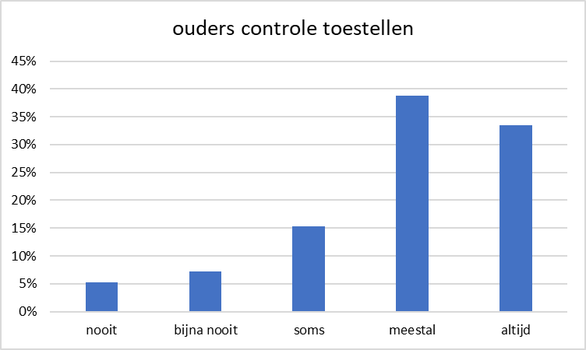
Figuur 318: procent jongens en meisjes met ouderlijke controle op toestellen
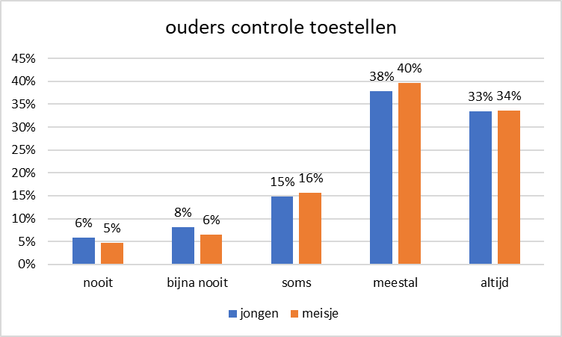
N=2935; Chi²=5,62; p=0,2292
Figuur 319: procent leerlingen met ouders controle toestellen, per graad
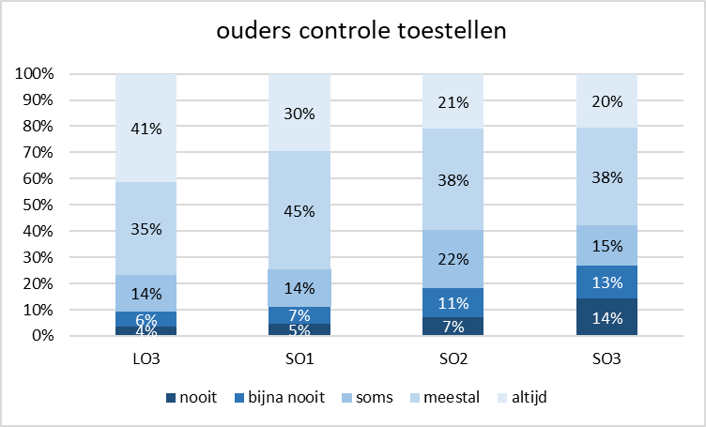
N=2912; Chi²=150,40; p=0,0000; Cramer's V=0,13
Figuur 320: procent jongens met ouders controle toestellen, per graad
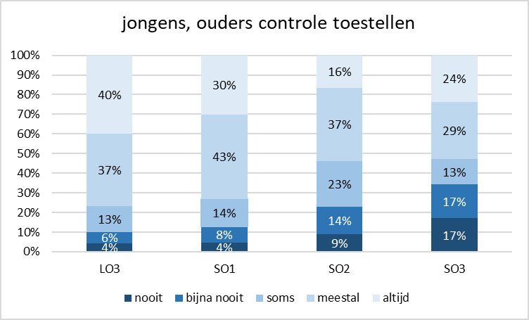
N=1303; Chi²=81,94; p=0,0000; Cramer's V=0,14 (met vw in 1 cel <5)
Figuur 321: procent meisjes met ouders controle toestellen per graad
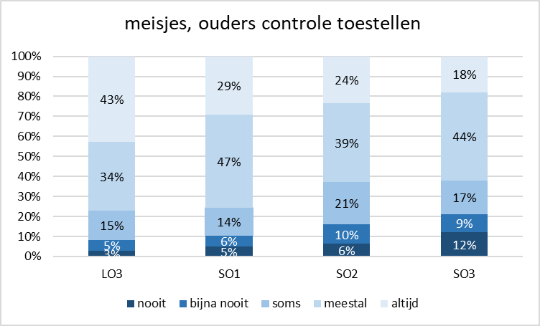
N=1609; Chi²=82,53; p=0,0000; Cramer's V=0,13 (met vw in 1 cel<5)

- Anderen zeggen soms dat ik verslaafd ben aan schermen (tv, computer, tablet, smartphone, spelconsole). *
Figuur 322: procent leerlingen die volgens anderen verslaafd zijn aan schermen
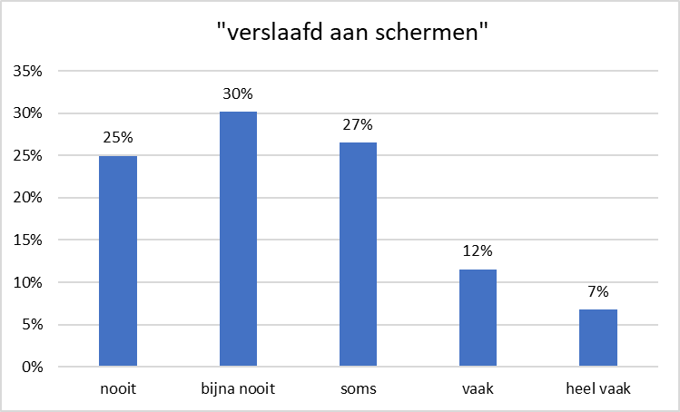
Figuur 323: procent jongens en meisjes die volgens anderen verslaafd zijn aan schermen
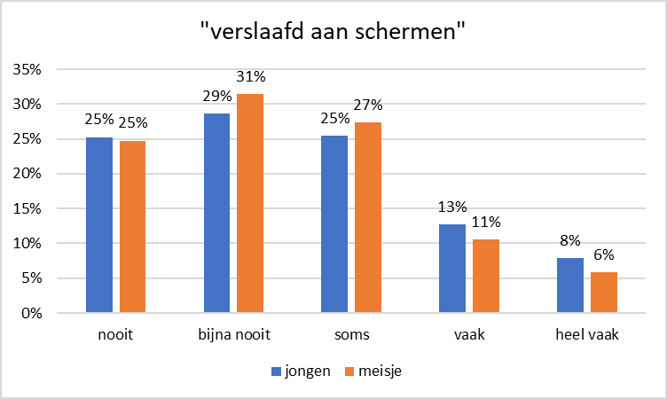
N=2935; Chi²=10,12; p=0,0384; Cramer's V=0,06
Figuur 324: procent leerlingen 'verslaafd aan schermen', per graad
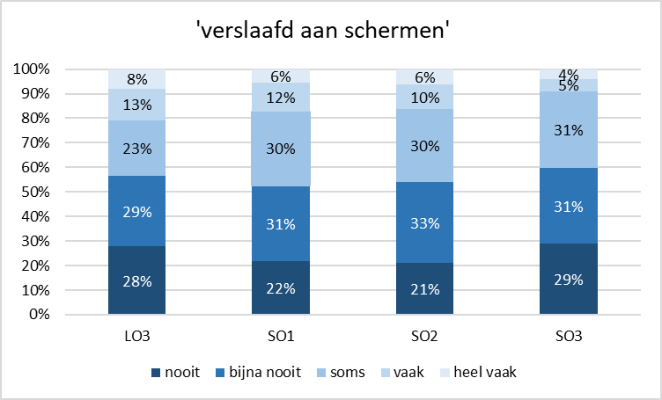
N=2912; Chi²=46,40; p=0,0000; Cramer's V=0,07
Figuur 325: procent jongens 'verslaafd aan schermen', per graad
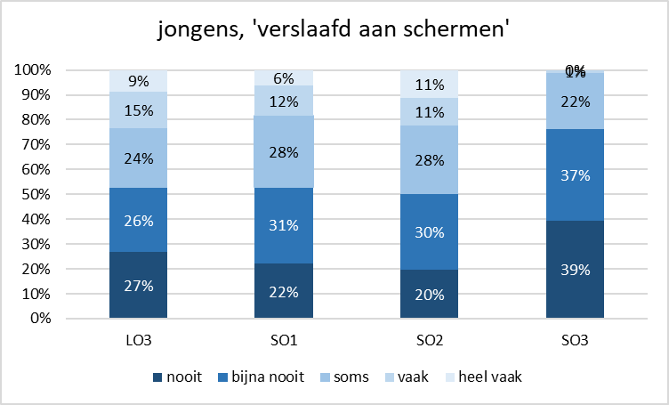
N=1303; Chi²=37,65; p=0,0002; Cramer's V=0,10
Figuur 326: procent meisjes 'verslaafd aan schermen', per graad
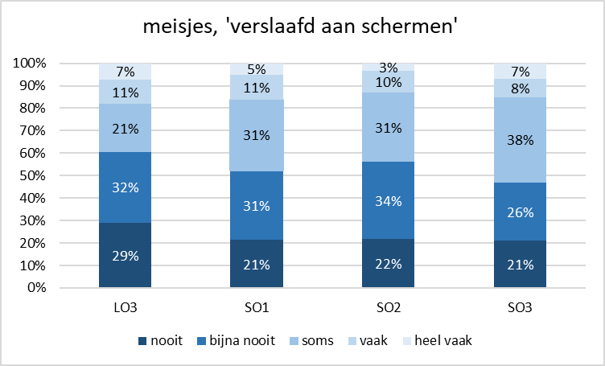
N=1609; Chi²=36,02; p=0,0003; Cramer's V=0,09

- Ik gebruik verschillende schermen tegelijk (bijvoorbeeld tv en tablet, of computer en smartphone...) *
Figuur 327: procent leerlingen die simultaan toestellen gebruiken
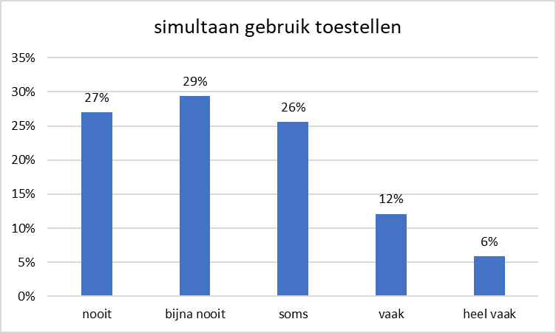
Figuur 328: procent jongens en meisjes die simultaan toestellen gebruiken
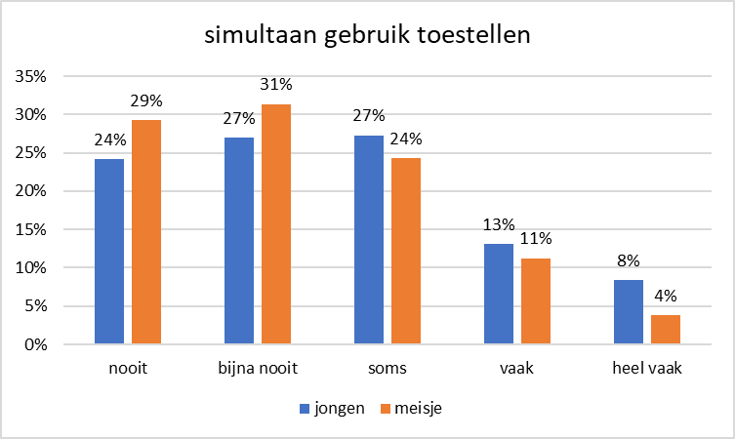
N=2935; Chi²=42,21; p=0,0000; Cramer's V=0,12
Figuur 329: procent leerlingen die simultaan toestellen gebruiken, per graad
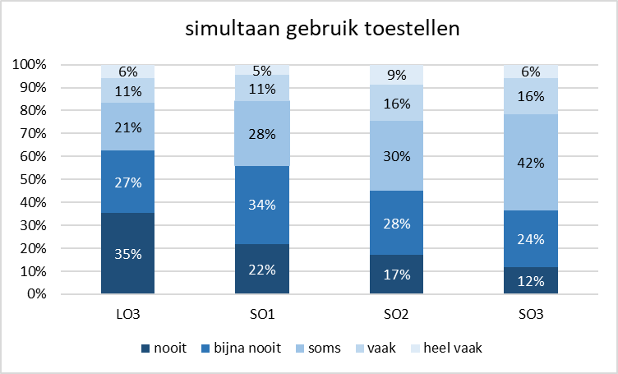
N=2912; Chi²=141,19; p=0,0000; Cramer's V=0,13
Figuur 330: procent jongens die simultaan toestellen gebruiken, per graad
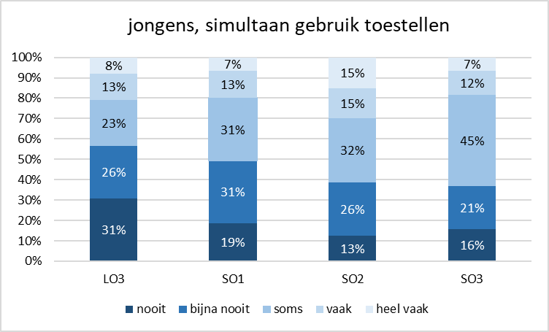
N=1303; Chi²=59,35; p=0,0000; Cramer's V=0,12

Figuur 331: procent meisjes die simultaan toestellen gebruiken, per graad
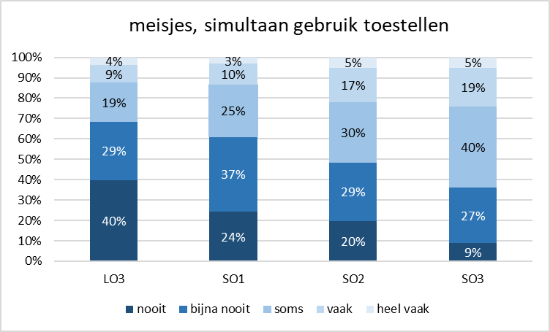
N=1609; Chi²=103,25; p=0,0000; Cramer's V=0,15
Figuur 332: procent jongens en meisjes die simultaan toestellen gebruiken, per graad
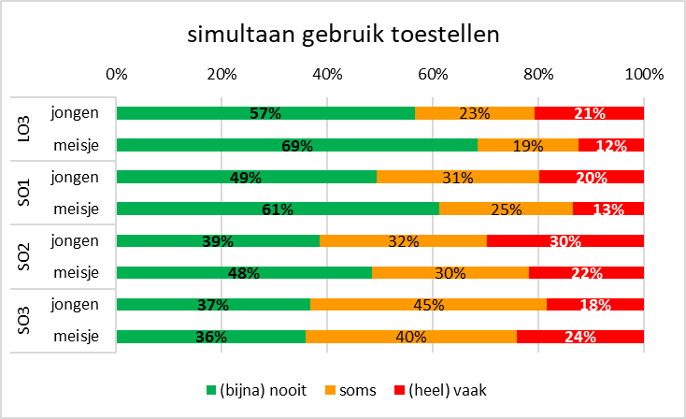

- Ik drink *

Tabel 96: dranken die bevraagd werden en voorbeelden die gegeven werden
dranken | voorbeelden
water
gesuikerde_frisdranken | cola, Fanta, Sprite, ice tea,…
light_of zero_frisdranken
melk (puur)
koffie
zoete_melkdrankjes | Fristi, chocolademelk…
Energydrinks | Red Bull, Monster, Golden Power, Kong…
Figuur 333: procent leerlingen die water drinken
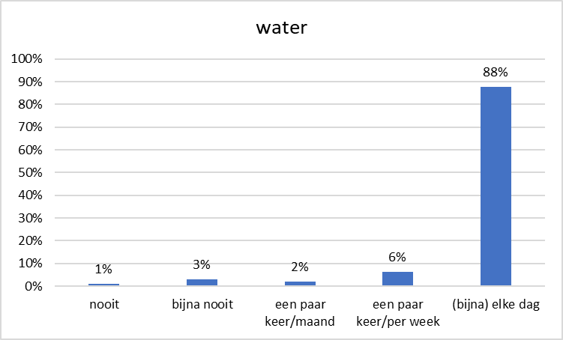

Figuur 334: procent jongens en meisjes die water drinken
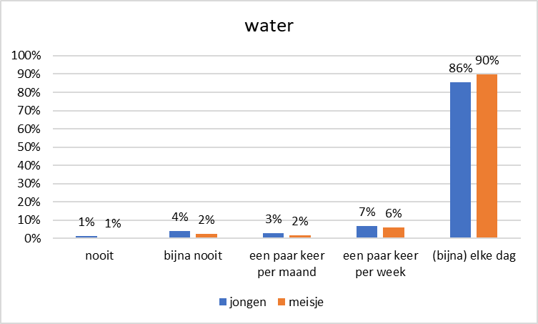
N=2935; Chi²=15,96; p=0,0031; Cramer's V=0,07
Figuur 335: procent leerlingen die (bijna) elke dag water drinken, per graad
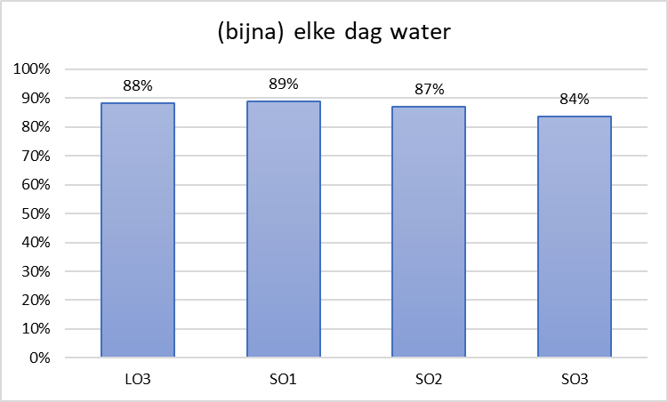
N=2912; Chi²=4,42; p=0,2196
Figuur 336: procent leerlingen die elke dag melk (puur) drinken
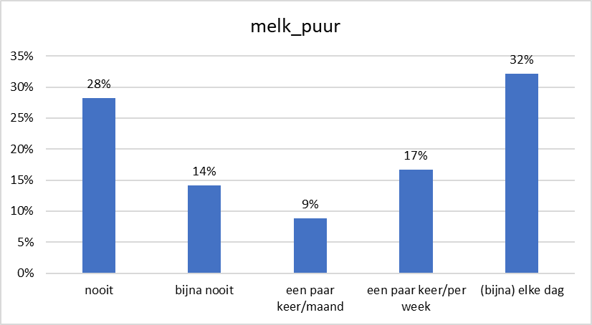
Figuur 337: procent leerlingen die (bijna) elke dag melk (puur) drinken
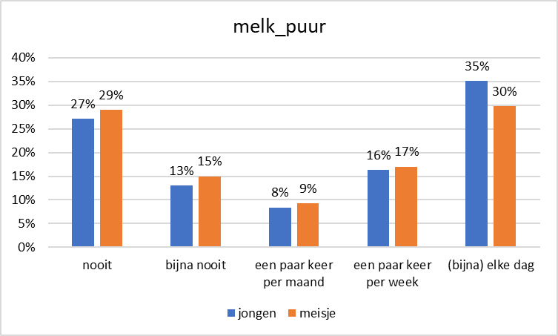
N=2935; Chi²=10,03; p=0,0400; Cramer's V=0,06
Figuur 338: procent leerlingen die melk (puur) drinken, per graad
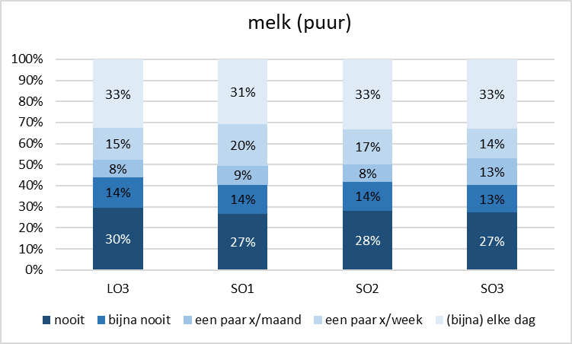
N=2912; Chi²=14,51; p=0,2696
Figuur 339: procent leerlingen die light_zero_frisdrank drinken
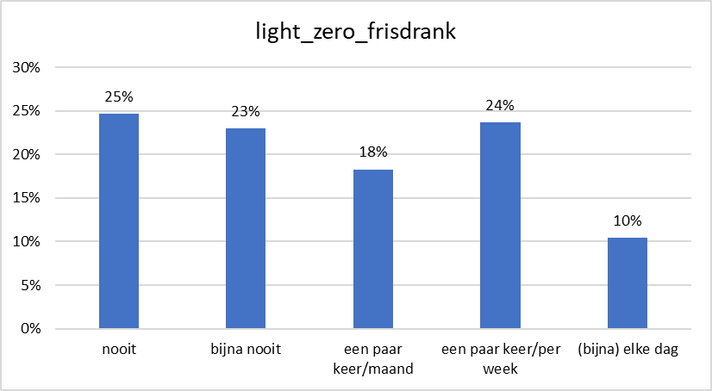
Figuur 340: procent jongens en meisjes die light_zero_frisdrank drinken
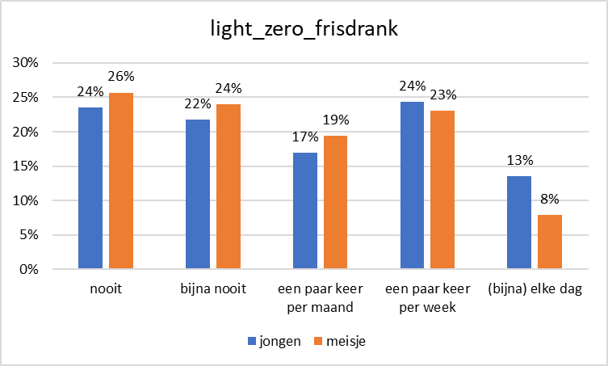
N=2935; Chi²=28,12; p=0,0000; Cramer's V=0,10
Figuur 341: procent leerlingen die light_zero_frisdrank drinken, per graad
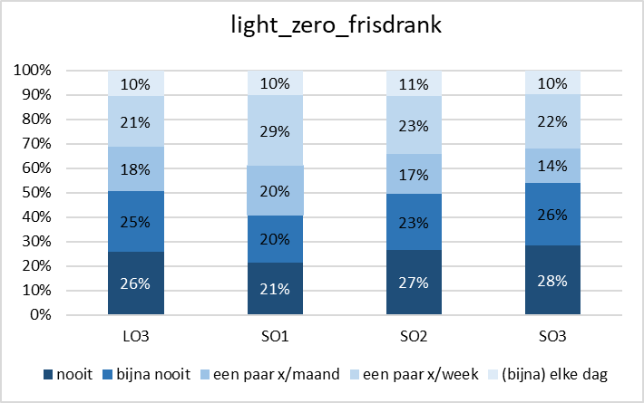
N=2912; Chi²=33,34; p=0,0009; Cramer's V=0,06
Figuur 342: procent leerlingen die zoete_melk drinken
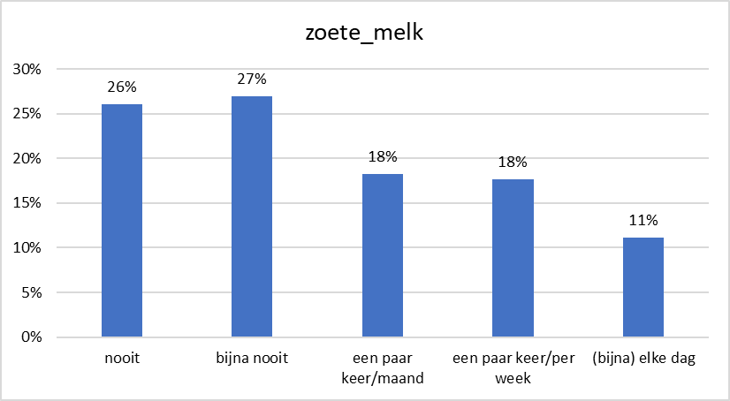
Figuur 343: procent leerlingen die zoete melk drinken
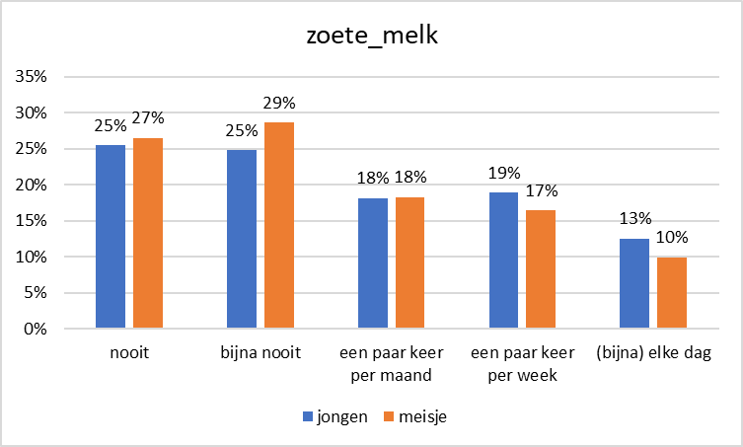
N=2935; Chi²=11,27; p=0,0237; Cramer's V=0,06
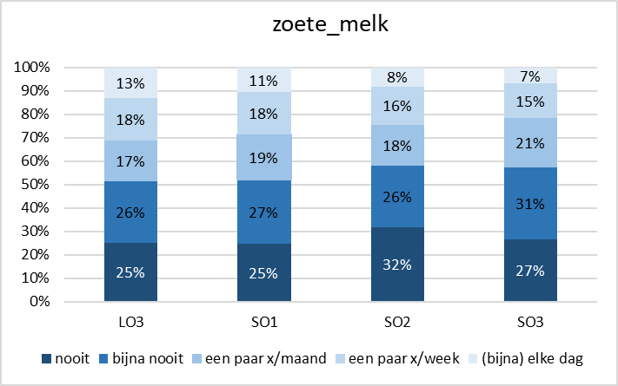
N=2912; Chi²=22,79; p=0,0296; Cramer's V=0,05
Figuur 344: procent leerlingen die koffie drinken
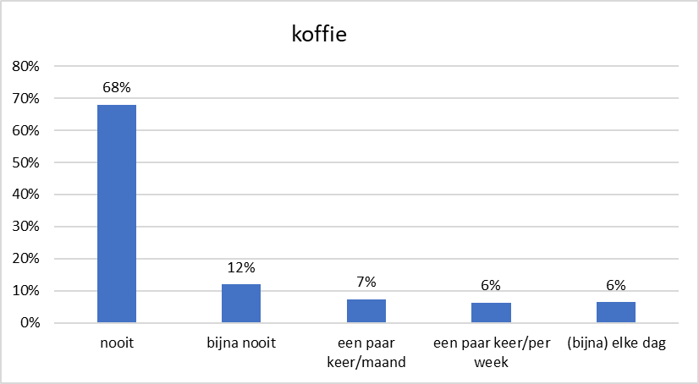
Figuur 346: procent jongens en meisjes die koffie drinken
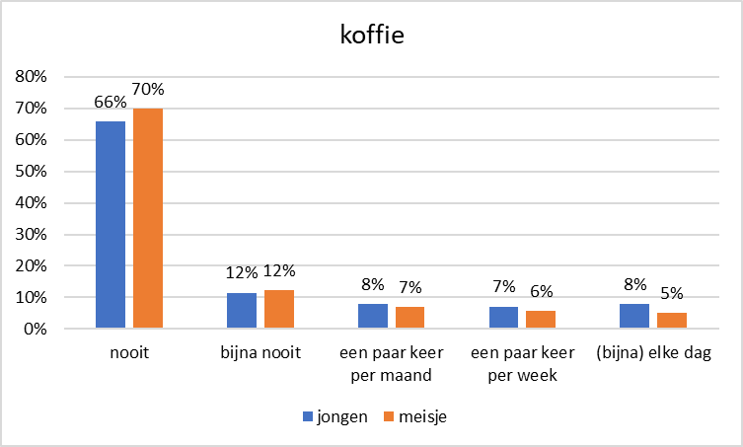
N=2935; Chi²=12,93; p=0,0116; Cramer's V=0,07
Figuur 347: procent leerlingen die koffie drinken, per graad
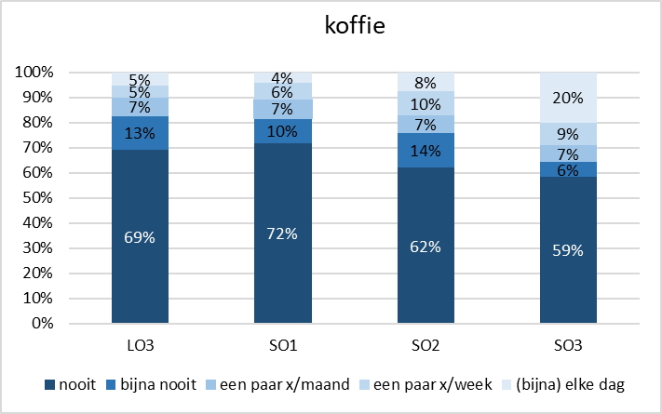
N=2912; Chi²=96,51; p=0,0000; Cramer's V=0,11

Figuur 348: procent leerlingen die gesuikerde frisdranken drinken
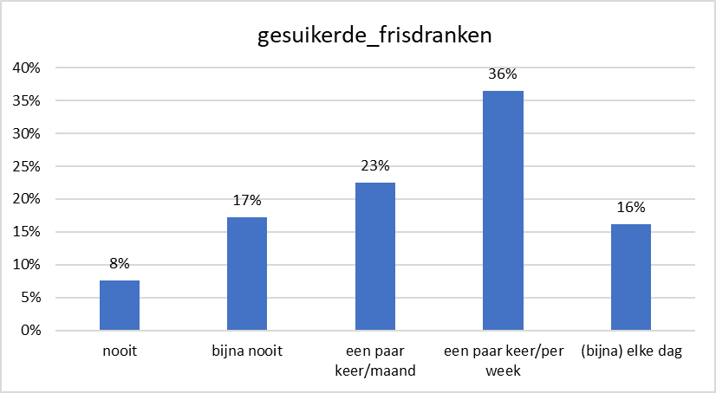
Figuur 349: procent jongens en meisjes die gesuikerde frisdranken drinken
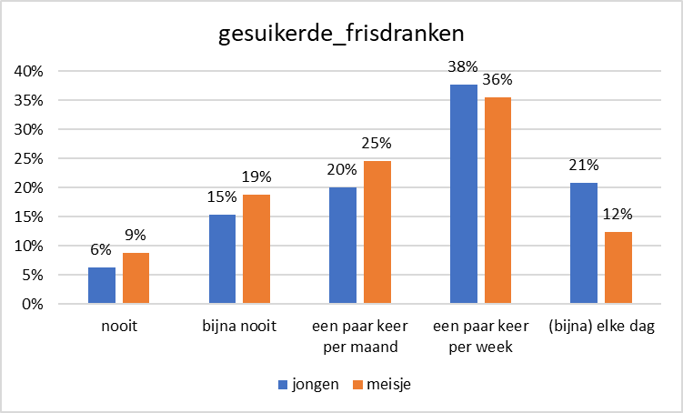
N=2935; Chi²=50,48; p=0,0000; Cramer's V=0,13
Figuur 350: procent leerlingen die gesuikerde frisdranken drinken, per graad
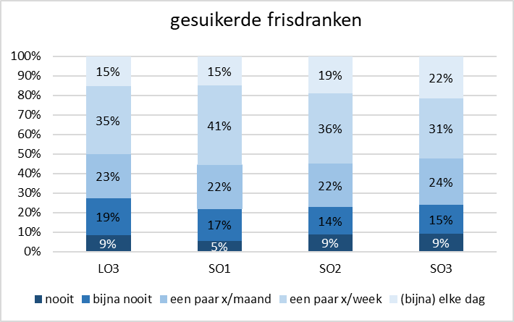
N=2912; Chi²=27,02; p=0,0077; Cramer's V=0,06
Figuur 351: procent jongens die gesuikerde frisdranken drinken, per graad
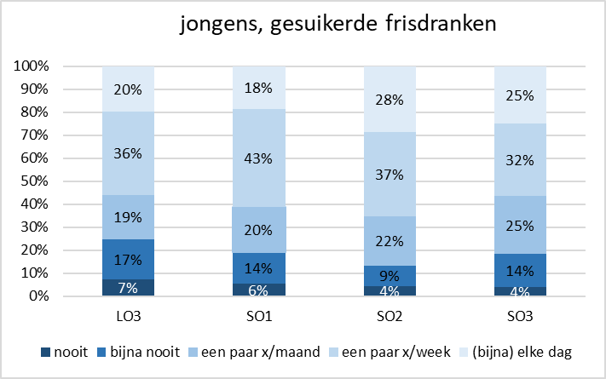
N=1303; Chi²=21,79; p=0,0399; Cramer's V=0,07
Figuur 352: procent meisjes die gesuikerde frisdrank drinken, per graad
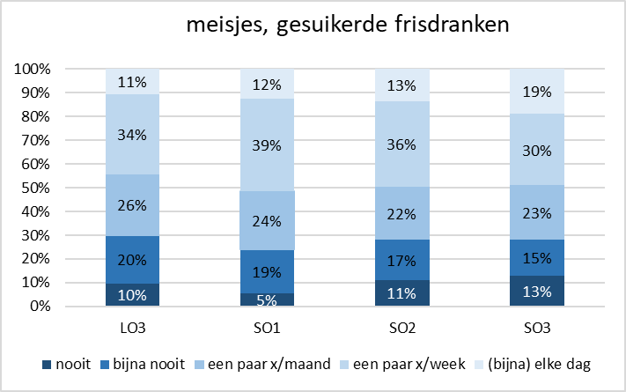
N=1609; Chi²=23,18; p=0,0263; Cramer's V=0,07
Figuur 353: procent jongens en meisjes die gesuikerde frisdrank drinken, per graad
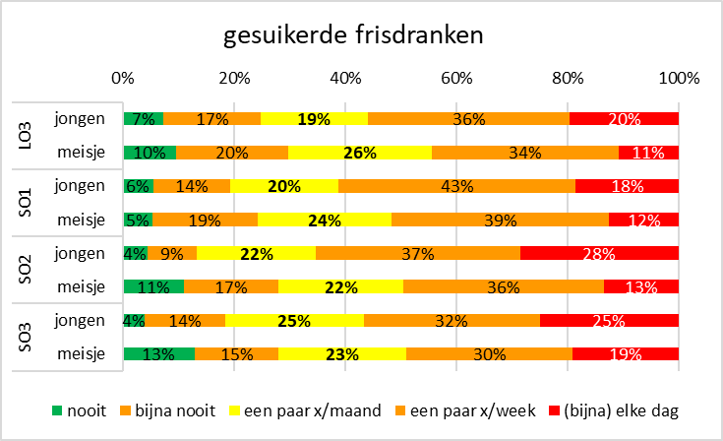

Figuur 354: procent leerlingen die Energydrinks drinken
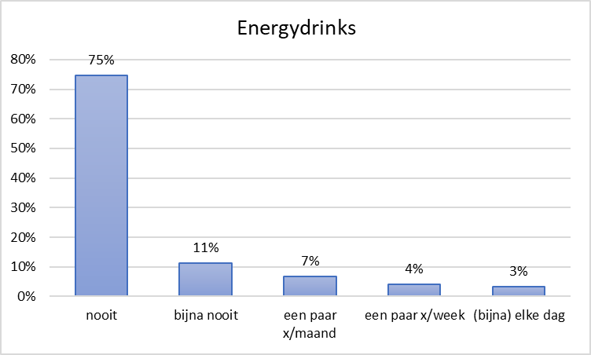
Figuur 355: procent jongens en meisjes die Energydrinks drinken
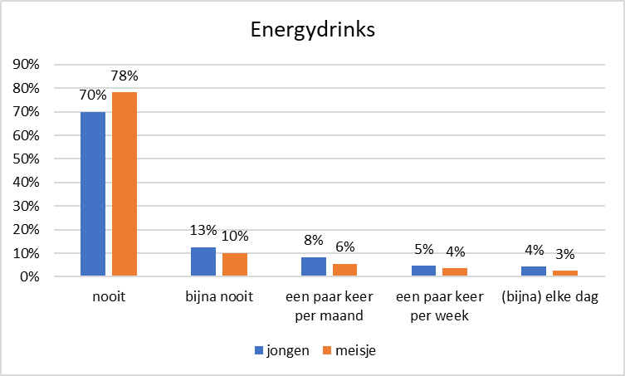
N=2935; Chi²=28,35; p=0,0000; Cramer's V=0,10
Figuur 356: procent leerlingen die Energydrinks drinken, per graad
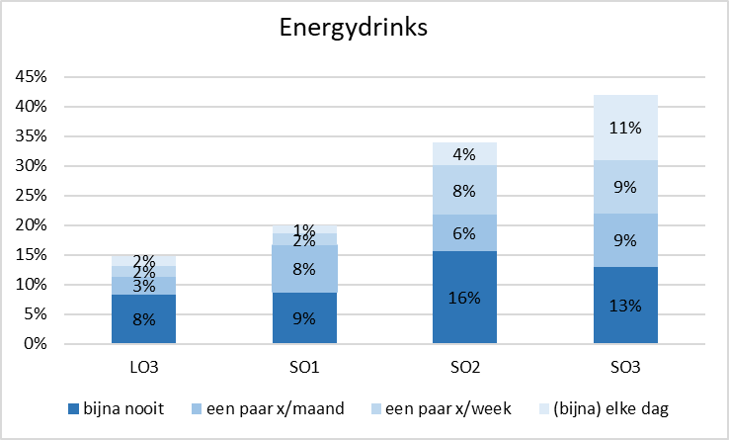
N=2912; Chi²=119,00; p=0,0000; Cramer's V=0,12
Figuur 357: procent jongens die Energydrinks drinken, per graad
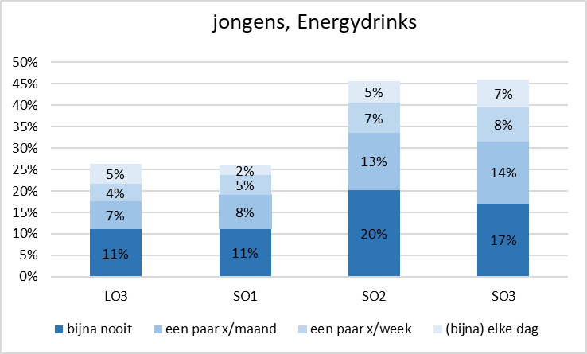
N=1303; Chi²=41,59; p=0,0000; Cramer's V=0,10
Figuur 358: procent meisjes die Energydrinks drinken, per graad
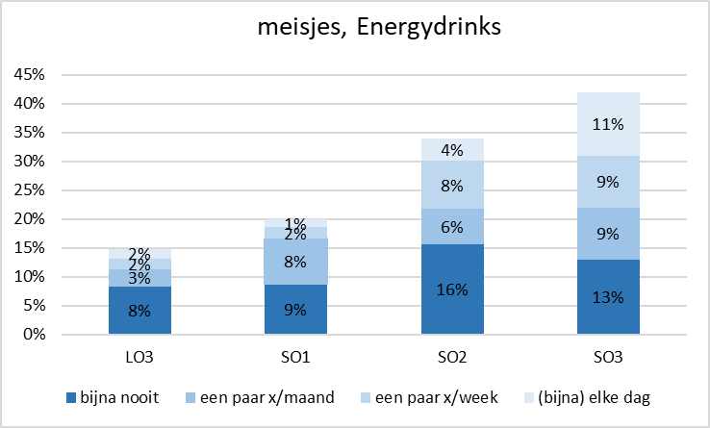
N=1609; Chi²=115,28; p=0,0000; Cramer's V=0,15
Figuur 359: procent jongens en meisjes die Energydrinks drinken, per graad
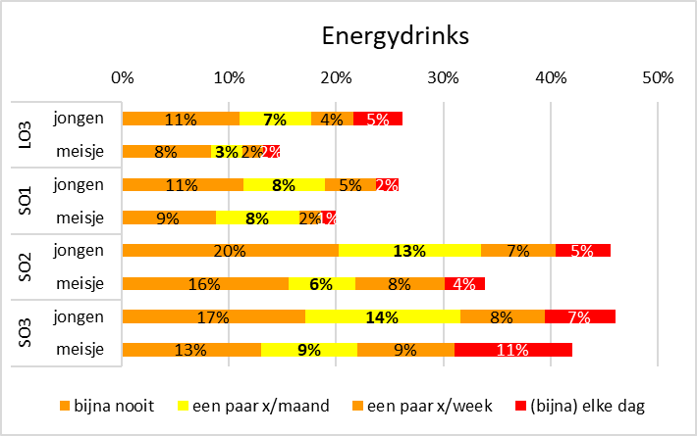
- Ik eet *
Tabel 97: lijst voedingsproducten
snoep | (zoete dingen zoals snoepjes, koekjes, chocolade…)
groenten
frieten, kroketjes | (uit de frietpot of uit de frituur)
chips
vers fruit
vlees
vegetarische vleesvervangers | (peulvruchten, setan, tempeh…)
vis
pizza of pita
soep
aardappelen
deegwaren | (rijst, spaghetti, couscous, lasagne…)
wit brood
bruin brood
Figuur 360: procent leerlingen die snoep eten
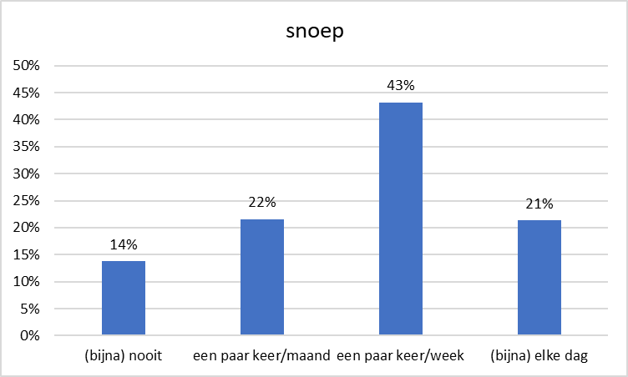
Figuur 361: procent jongens en meisjes die snoep eten
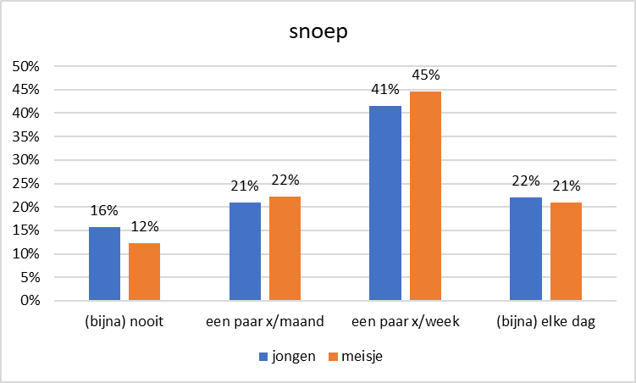
N=2935; Chi²=8,91; p=0,0305; Cramer's V=0,06
Figuur 362: procent leerlingen die snoep eten, per graad
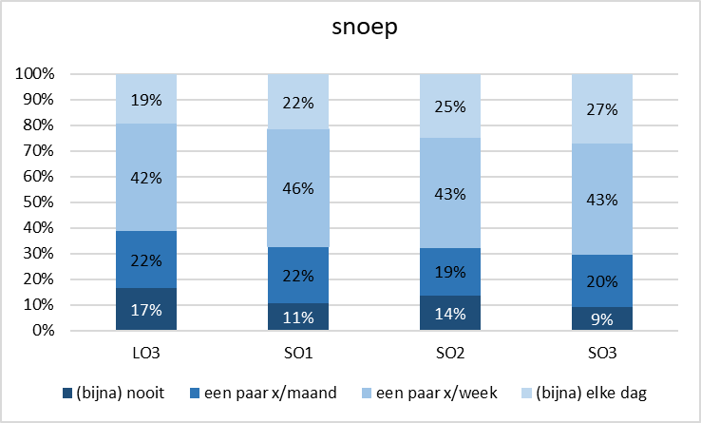
N=2912; Chi²=30,09; p=0,0004; Cramer's V=0,06
Figuur 363: procent jongens die snoep eten, per graad
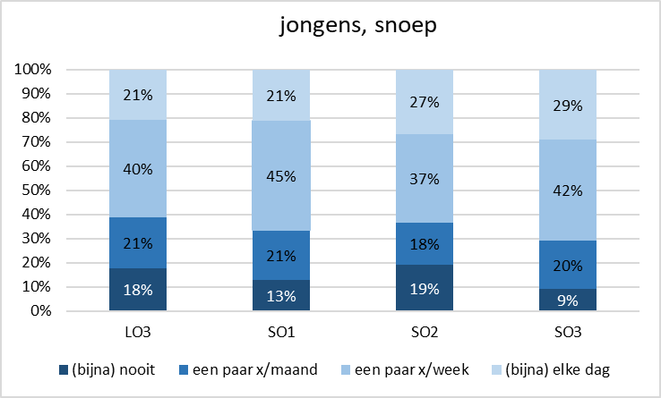
N=1303; Chi²=13,87; p=0,1269
Figuur 364: procent meisjes die snoep eten, per graad
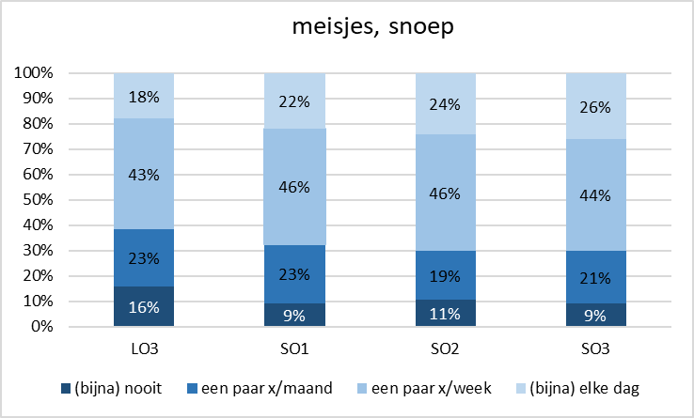
N=1609; Chi²=20,74; p=0,0139; Cramer's V=0,07
Figuur 365: procent jongens en meisjes die snoep eten, per graad
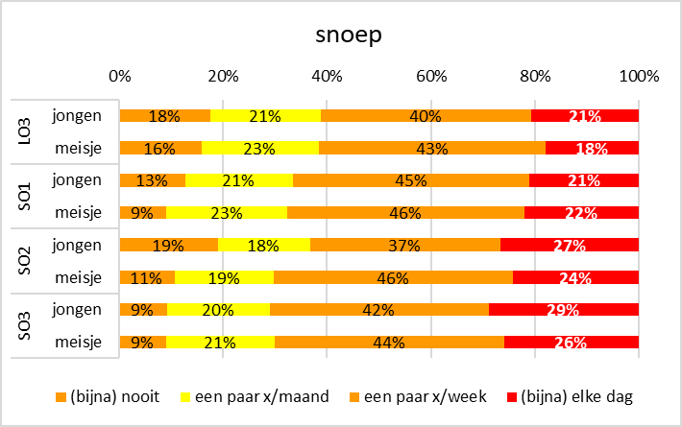
Figuur 366: procent leerlingen die groeten eten
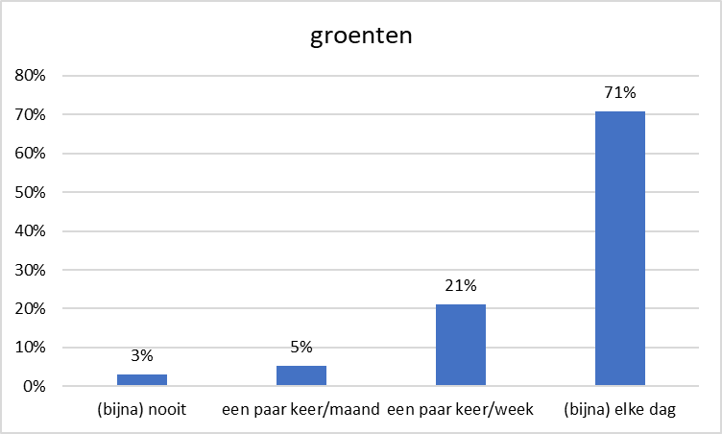
Figuur 367: procent jongens en meisjes die groenten eten
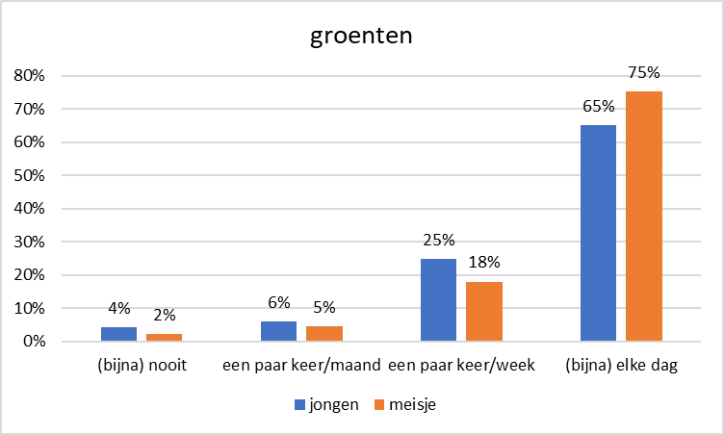
N=2935; Chi²=39,70; p=0,0000; Cramer's V=0,12
Figuur 368: procent leerlingen die groenten eten, per graad
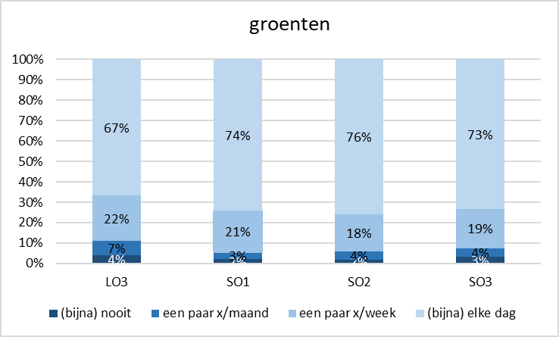
N=2912; Chi²=35,25; p=0,0001; Cramer's V=0,06
Figuur 369: procent jongens die groeten eten, per graad
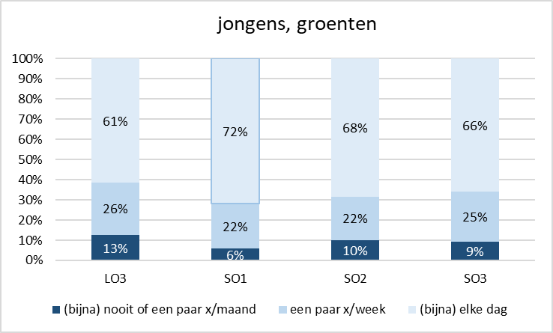
N=1303; Chi²=17,53; p=0,0075; Cramer's V=0,08
Figuur 370: procent meisjes die groeten eten, per graad
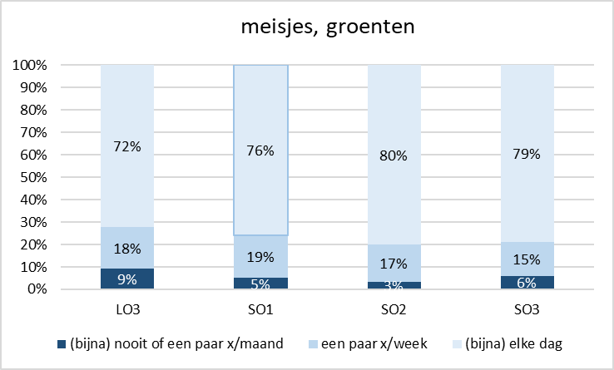
N=1609; Chi²=17,28; p=0,0083; Cramer's V=0,07
Figuur 371: procent jongens en meisjes die groeten eten, per graad
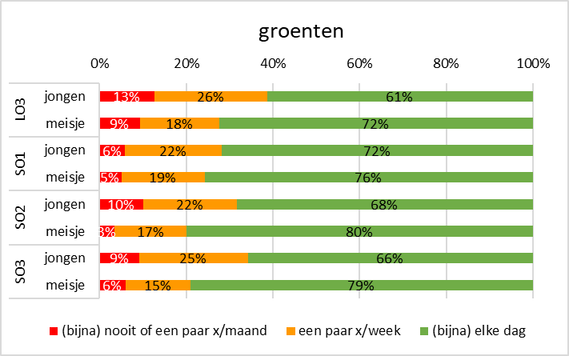
Figuur 372: procent leerlingen die gefrituurde dingen eten
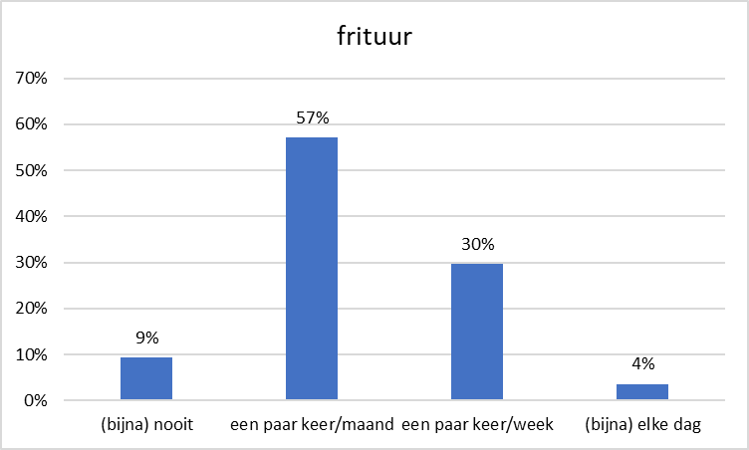
Figuur 373; aantal jongens en meisjes die gefrituurde dingen eten
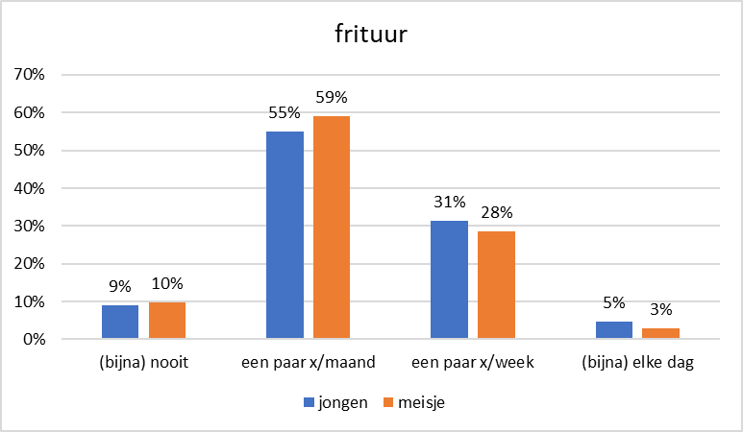
N=2935; Chi²=11,76; p=0,0082; Cramer's V=0,06
Figuur 374: procent leerlingen die gefrituurde dingen eten, per graad
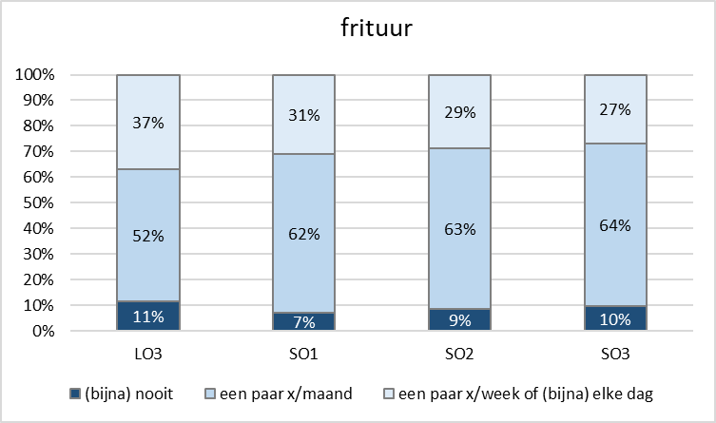
N=2912; Chi²=38,98; p=0,0000; Cramer's V=0,08
Figuur 375: procent jongens die gefrituurde dingen eten, per graad
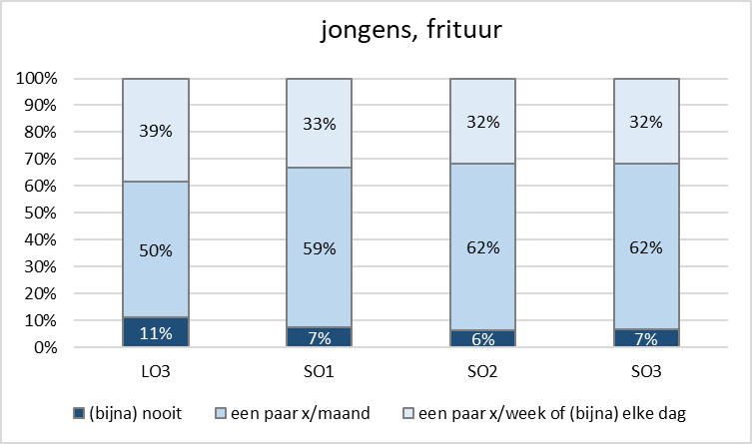
N=1303; Chi²=15,11; p=0,0194; Cramer's V=0,08
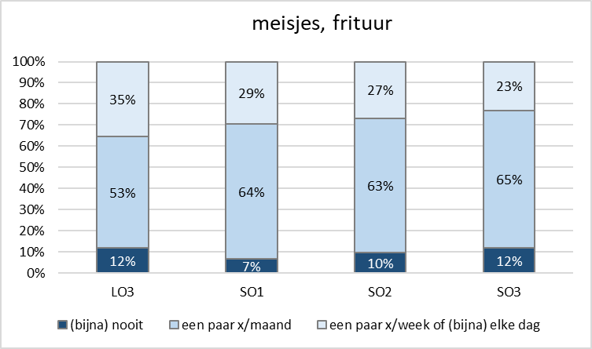
N=1609; Chi²=24,79; p=0,0004; Cramer's V=0,09
Figuur 376: procent jongens en meisjes die gefrituurde dingen eten, per graad
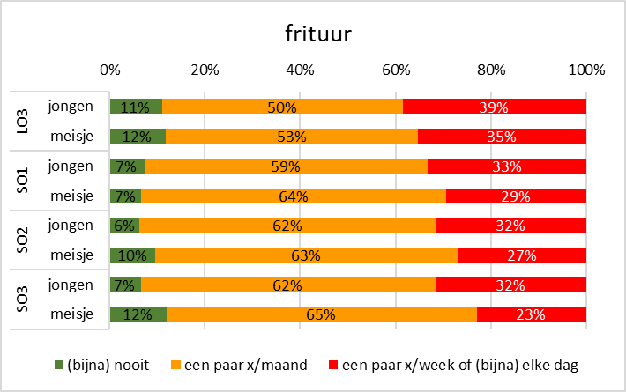
Figuur 377: procent leerlingen die chips eten
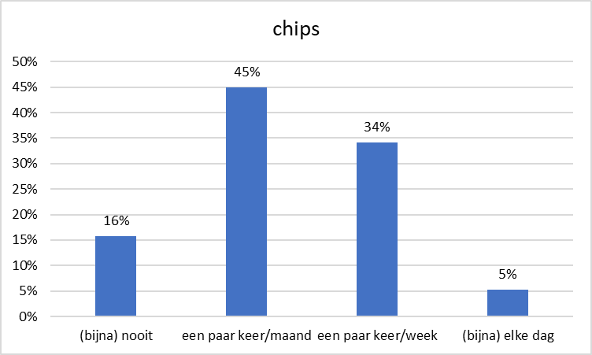

Figuur 378: procent jongens en meisjes die chips eten
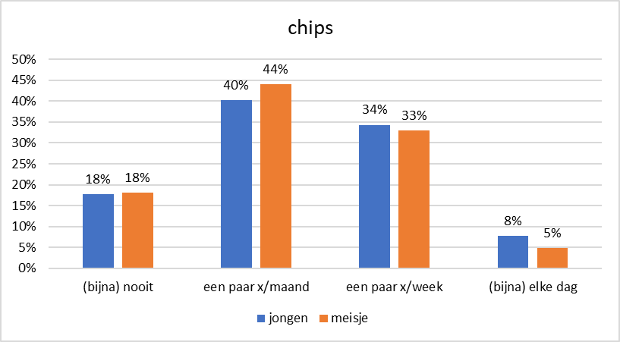
geslacht: N=2935; Chi²=17,91; p=0,0005; Cramer's V=0,08
Figuur 379: procent leerlingen die chips eten, per graad
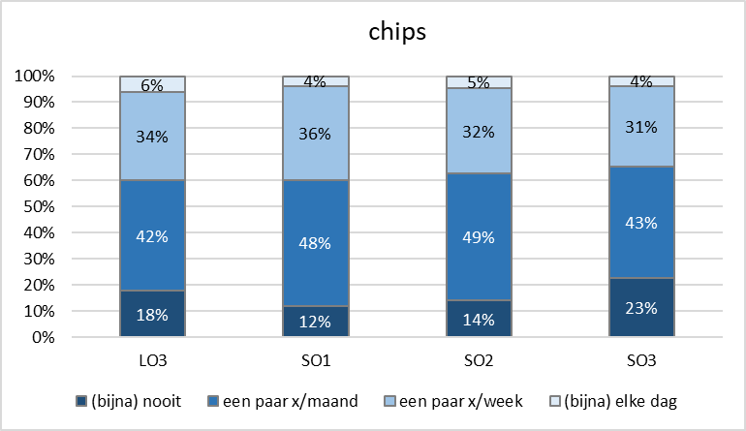
N=2912; Chi²=33,05; p=0,0001; Cramer's V=0,06
Figuur 380: procent jongens die chips eten, per graad
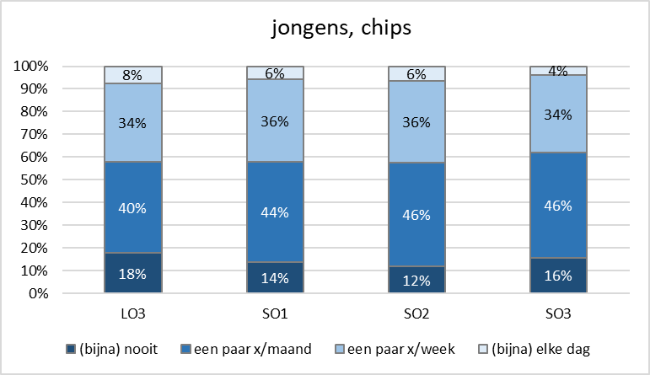
N=1303; Chi²=8,28; p=0,5066
Figuur 381: procent meisjes die chips eten, per graad
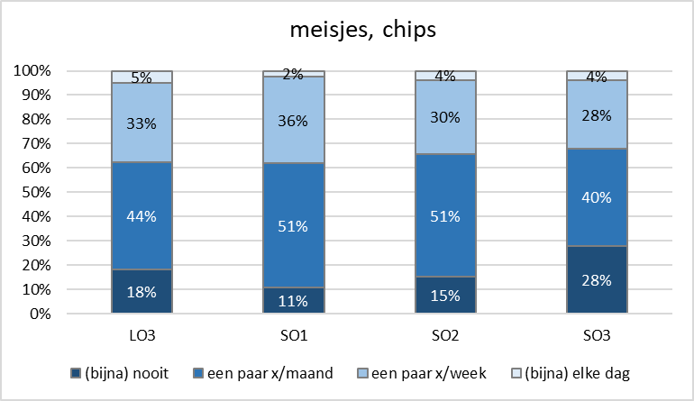
N=1609; Chi²=31,55; p=0,0002; Cramer's V=0,08
Figuur 382: procent jongens en meisjes die chips eten, per graad
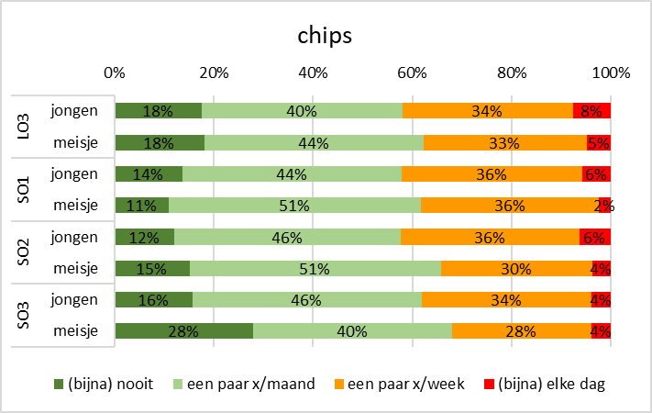
Figuur 383: procent leerlingen die vers fruit eten
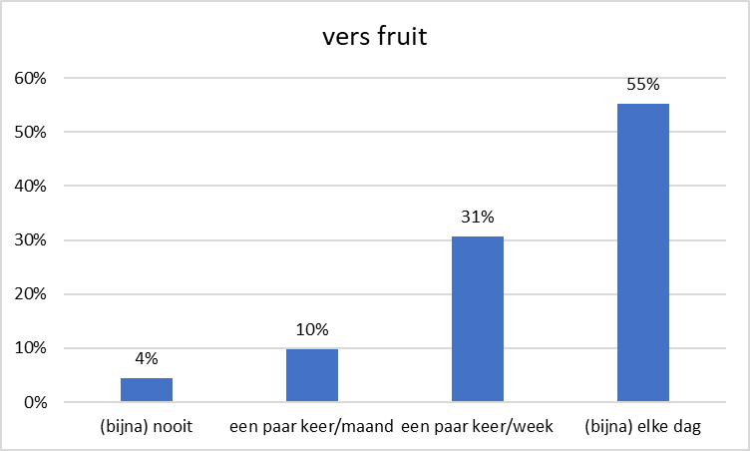
Figuur 384: procent jongens en meisjes die vers fruit eten
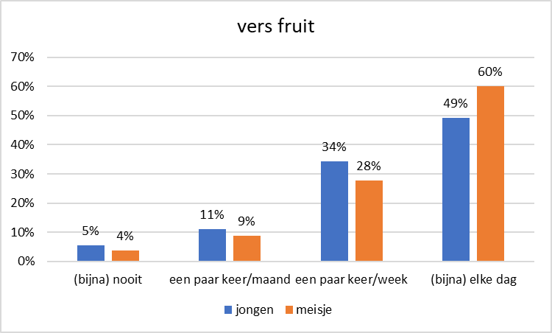
N=2935; Chi²=35,40; p=0,0000; Cramer's V=0,11
Figuur 385: procent leerlingen die vers fruit eten, per graad
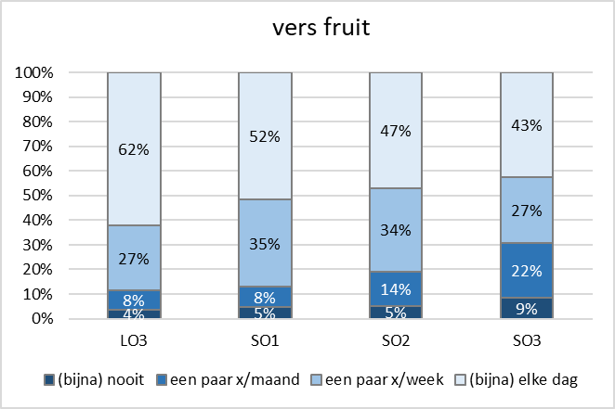
N=2912; Chi²=94,72; p=0,0000; Cramer's V=0,10
Figuur 386: procent jongens die vers fruit eten, per graad
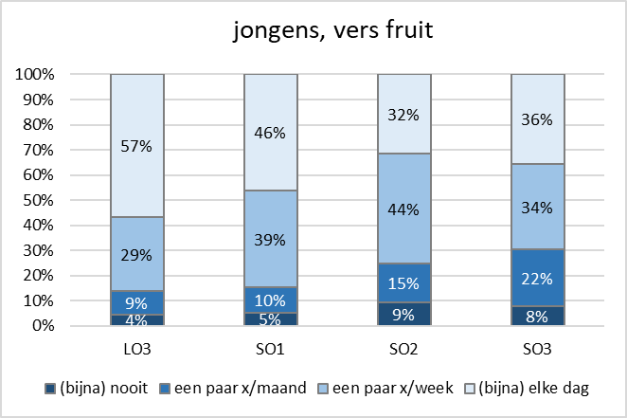
N=1303; Chi²=52,68; p=0,0000; Cramer's V=0,12
Figuur 387: procent meisjes die vers fruit eten, per graad
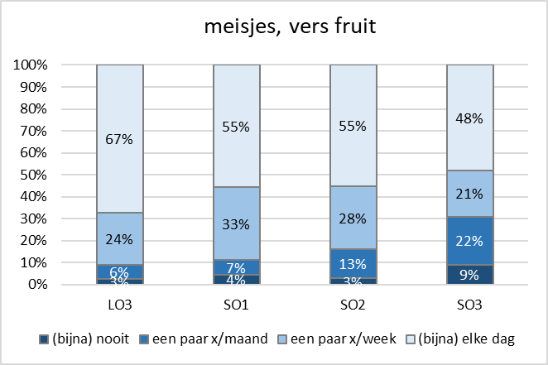
N=1609; Chi²=68,91; p=0,0000; Cramer's V=0,12
Figuur 388: procent jongens en meisjes die vers fruit eten, per graad
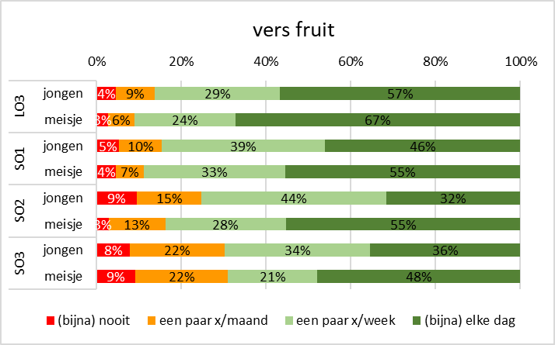
Figuur 389: procent leerlingen die vlees eten
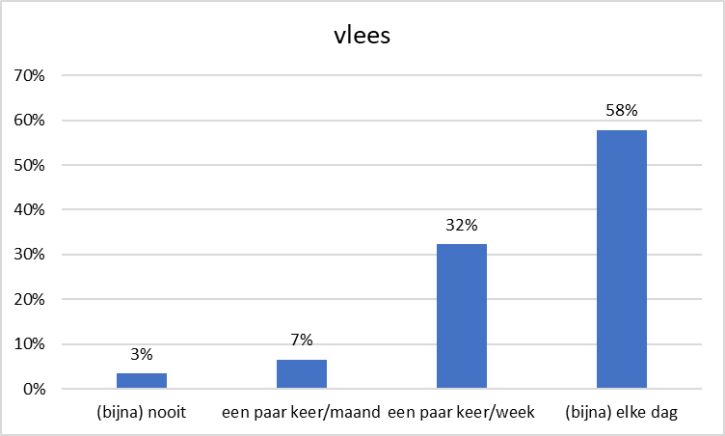
Figuur 390: procent jongens en meisjes die vlees eten
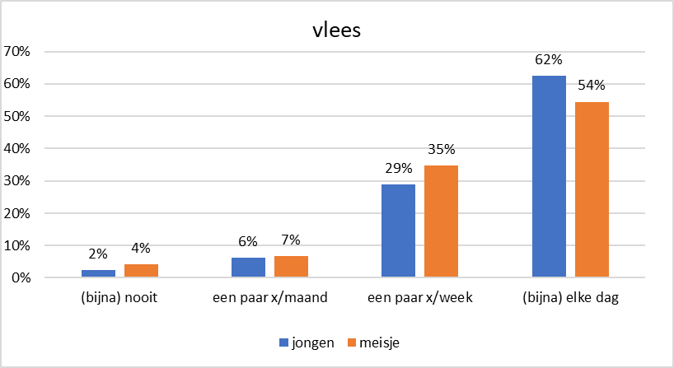
N=2935; Chi²=20,91; p=0,0001; Cramer's V=0,08
Figuur 391: procent leerlingen die vlees eten, per graad
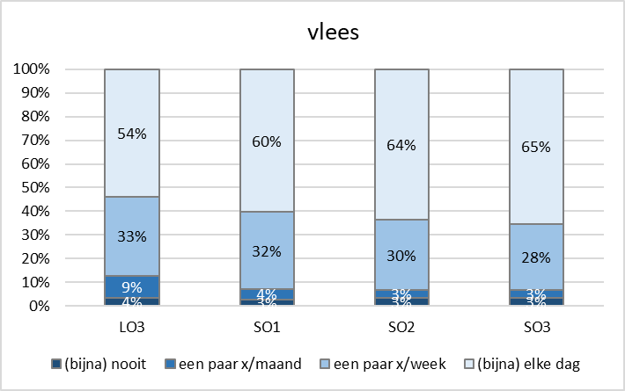
N=2912; Chi²=45,19; p=0,0000; Cramer's V=0,07
Figuur 392: procent jongens die vlees eten, per graad
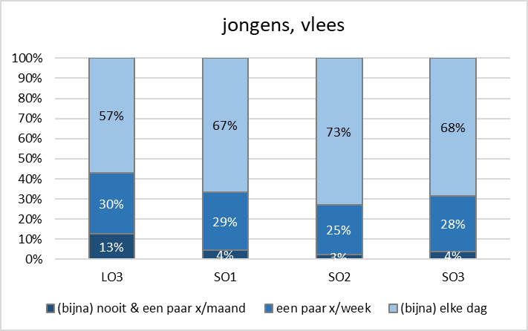
N=1303; Chi²=38,80; p=0,0000; Cramer's V=0,12
Figuur 393: procent meisjes die vlees eten, per graad
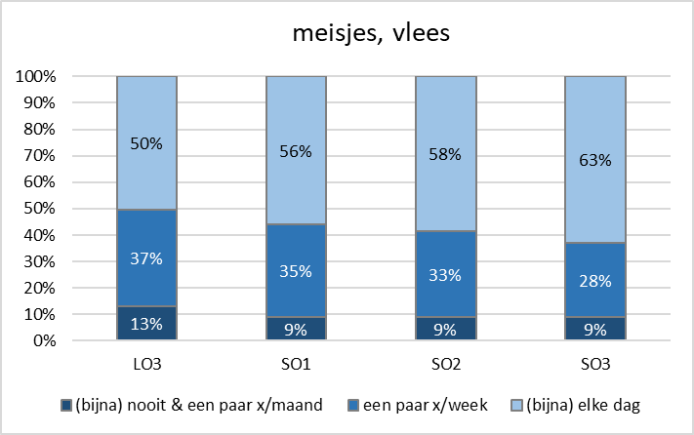
N=1609; Chi²=12,63; p=0,0493; Cramer's V=0,06
Figuur 394: procent jongens en meisjes die vlees eten, per graad
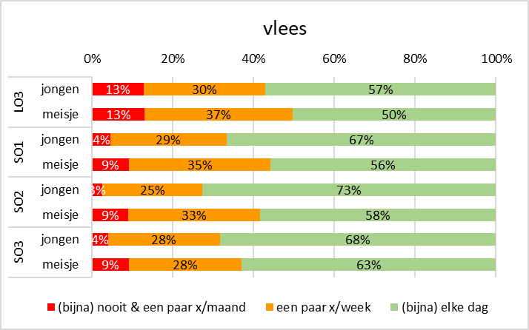
Figuur 395: procent leerlingen die vegetarische vleesvervangers eten
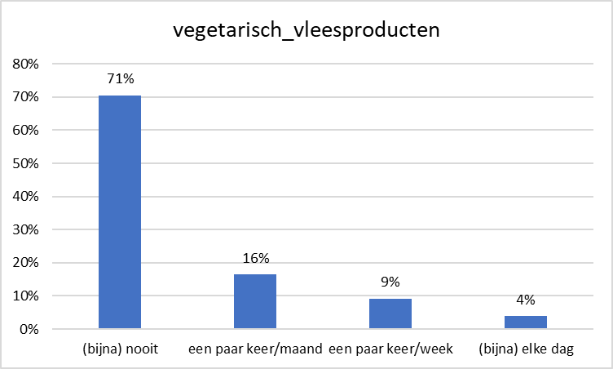

Er zijn geen statistisch significante verschillen gevonden tussen jongens en meisjes (N=2935; Chi²=4,31; p=0,2303), noch tussen de graden (N=2912; Chi²=13,89; p=0,1261).

Figuur 396: procent leerlingen die vis eten
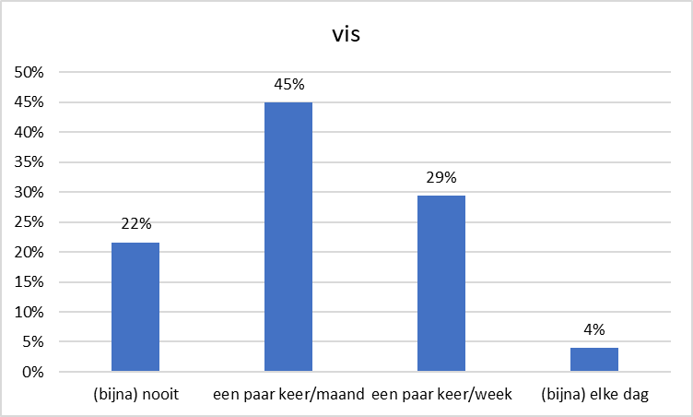

Er zijn geen statistisch significante verschillen tussen jongens en meisjes (N=2935; Chi²=5,45; p=0,1419).
Figuur 397: procent leerlingen die vis eten, per graat
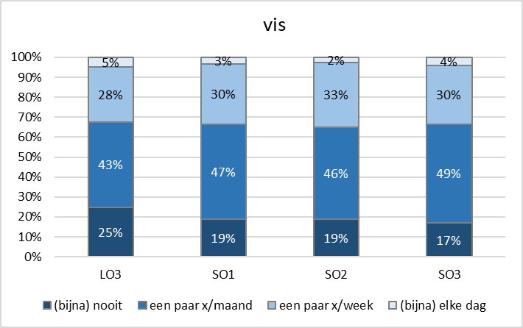
N=2912; Chi²=27,20; p=0,0013; Cramer's V=0,06
Figuur 398: procent leerlingen die pizza-pita eten
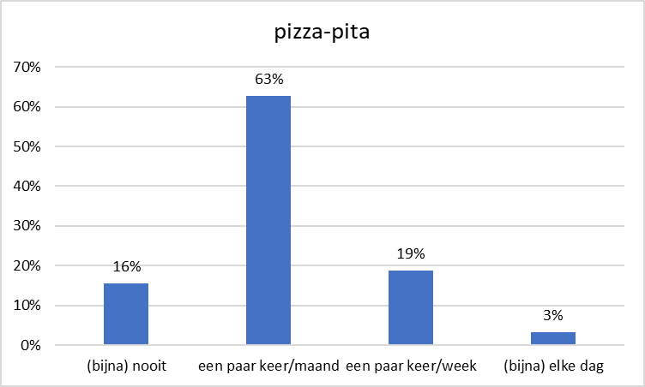
Figuur 399: procent jongens en meisjes die pizza-pta eten
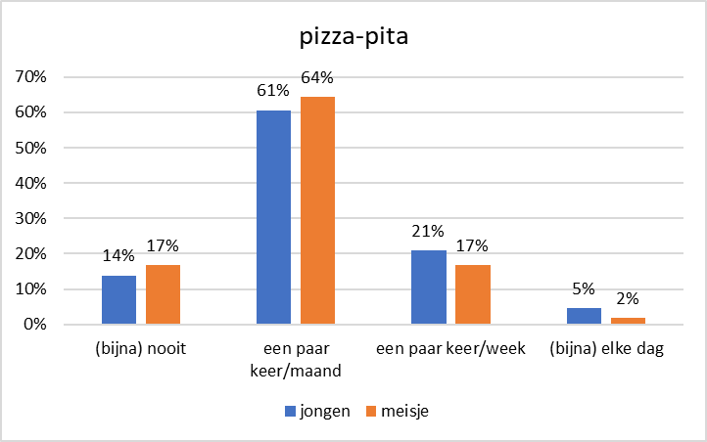
N=2935; Chi²=29,03; p=0,0000; Cramer's V=0,10
Figuur 400: procent leerlingen die pizza-pita eten, per graad
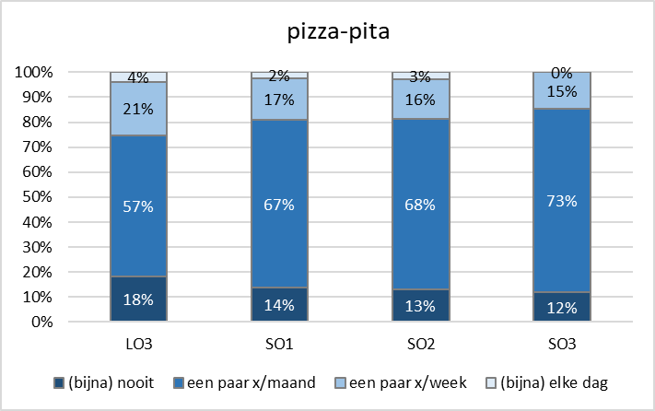
N=2912; Chi²=48,48; p=0,0000; Cramer's V=0,07
Figuur 401: procent jongens die pizza-pita eten, per graad
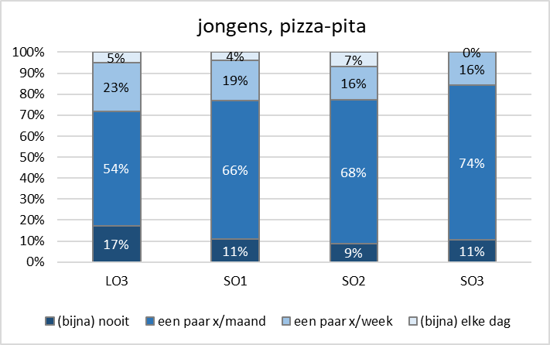
N=1303; Chi²=33,84; p=0,0004; Cramer's V=0,09 (met vw in 1 cel <5)
Figuur 402: procent meisjes die pizza-pita eten, per graad
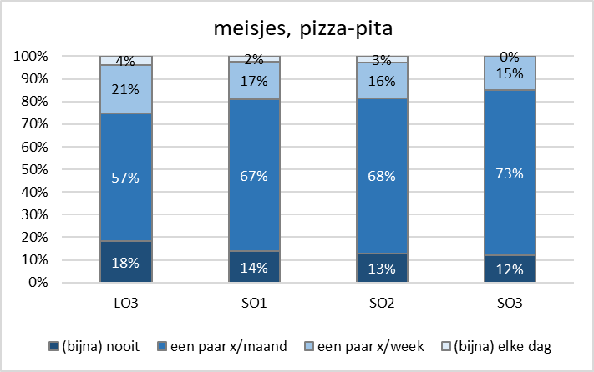
N=1609; Chi²=21,87; p=0,0175; Cramer's V=0,07(met vw in 1 cel <5)
Figuur 403: procent jongens en meisjes die pizza-pita eten, per graad
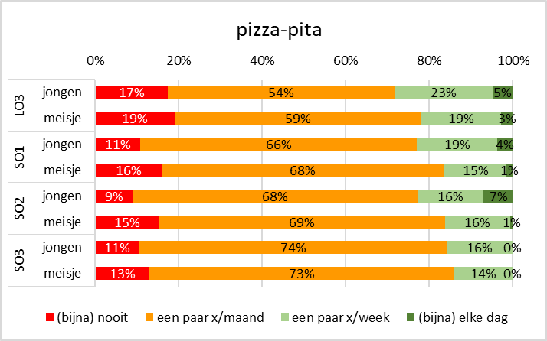
Figuur 404: procent leerlingen die soep eten
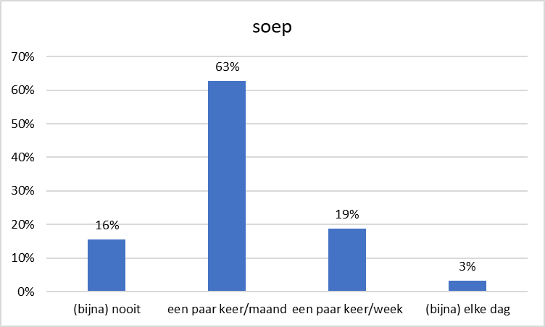

Er is geen verschil tussen jongens en meisjes (N=2935; Chi²=6,15; p=0,1045).
Figuur 405: procent leerlingen die soep eten, per graad
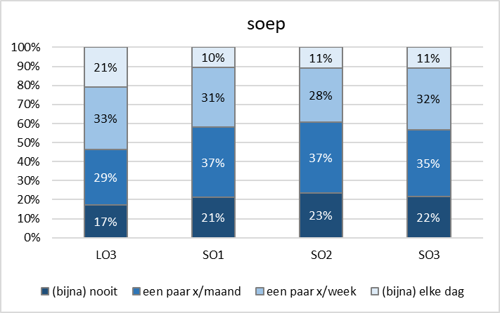
N=2912; Chi²=73,39; p=0,0000; Cramer's V=0,09
Figuur 406: procent leerlingen die aardappelen eten
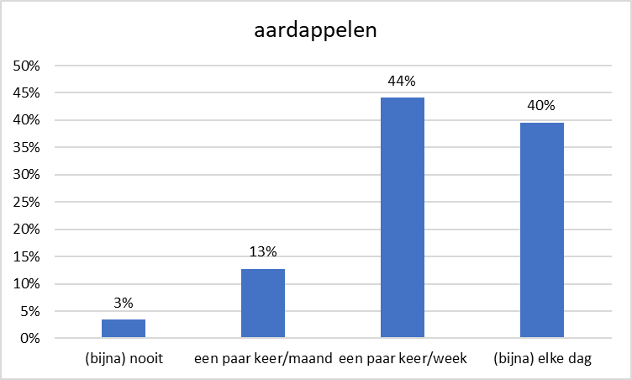

Er is geen verschil tussen jongens en meisjes (N=2935; Chi²=5,23; p=0,1556).

Figuur 407: procent leerlingen die aardappelen eten, per graad
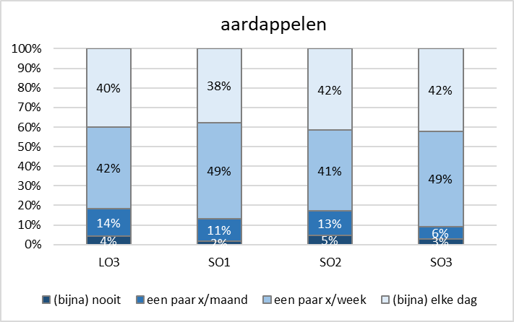
N=2912; Chi²=31,39; p=0,0003; Cramer's V=0,06
Figuur 408: procent leerlingen die deegwaren eten
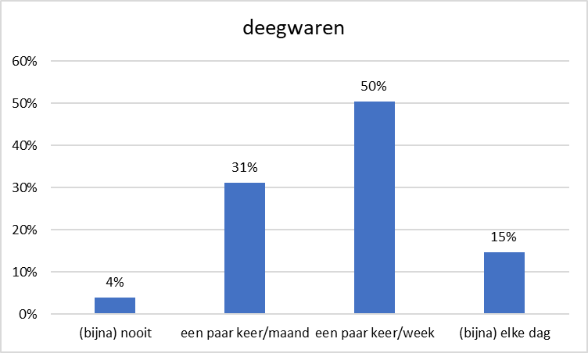
Figuur 409: procent jongens en meisjes die deegwaren eten
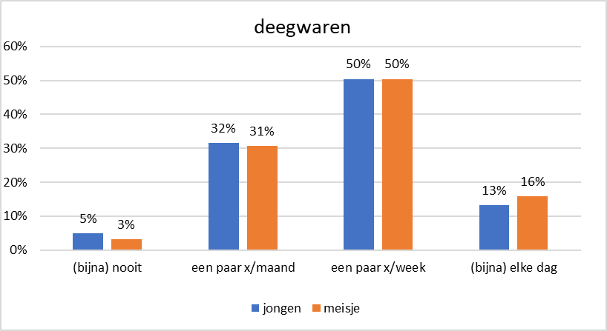
N=2935; Chi²=9,27; p=0,0259; Cramer's V=0,06
Figuur 410: procent leerlingen die deegwaren eten, per graad
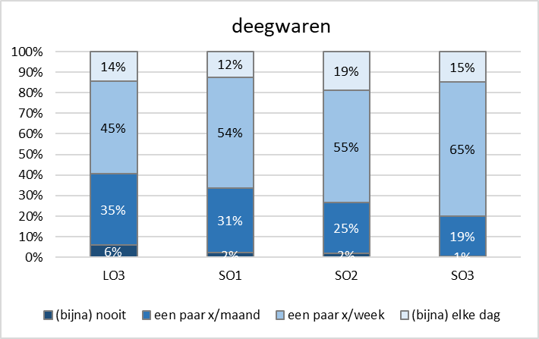
N=2912; Chi²=77,67; p=0,0000; Cramer's V=0,09
Figuur 411: procent jongens die deegwaren eten, per graad
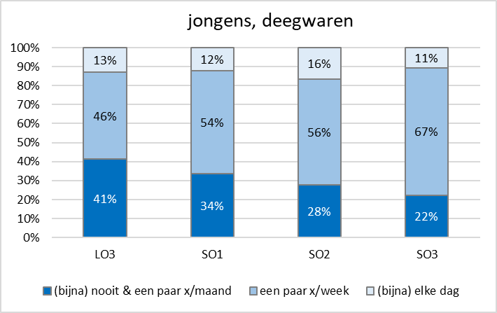
N=1303; Chi²=23,56; p=0,0006; Cramer's V=0,10
Figuur 412: procent meisjes die deegwaren eten, per graad
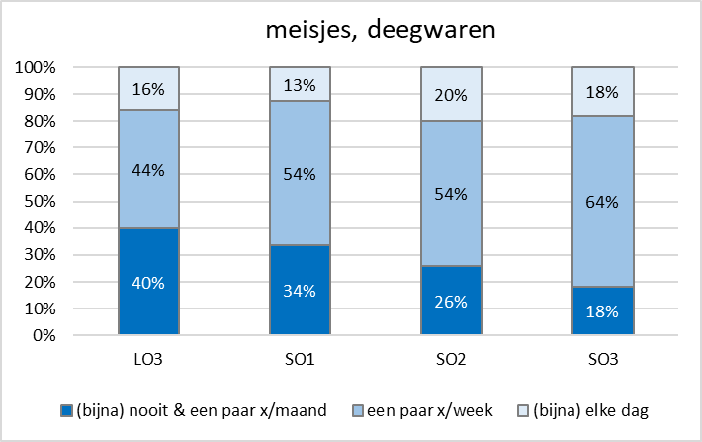
N=1609; Chi²=37,38; p=0,0000; Cramer's V=0,11
Figuur 413: procent jongens en meisjes die deegwaren eten, per graad
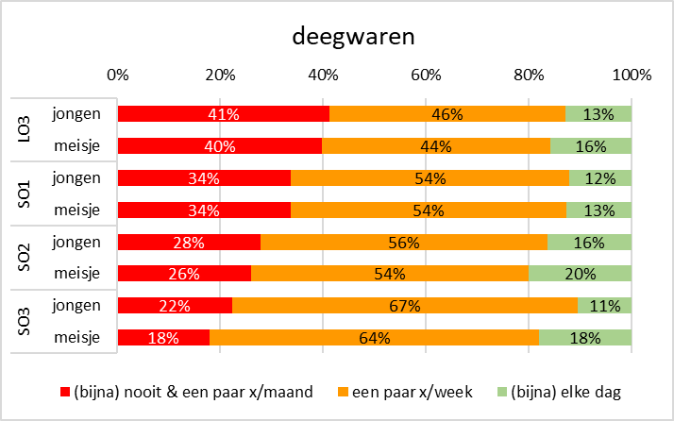
Figuur 414: procent leerlingen die wit brood eten
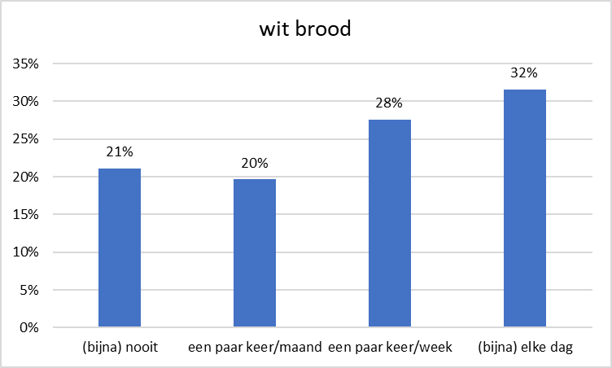
Figuur 415: procent jongens en meisjes die wit brood eten
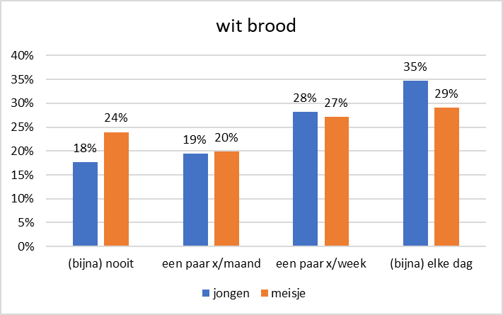
N=2935; Chi²=21,46; p=0,0001; Cramer's V=0,09
Figuur 416: procent leerlingen die wit brood eten, per graad
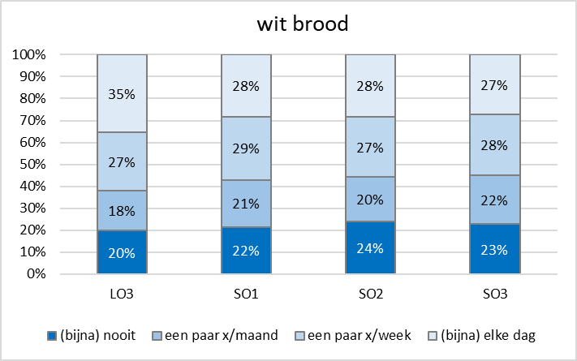
N=2912; Chi²=19,67; p=0,0200; Cramer's V=0,05
Figuur 417: procent jongens die wit brood eten, per graad
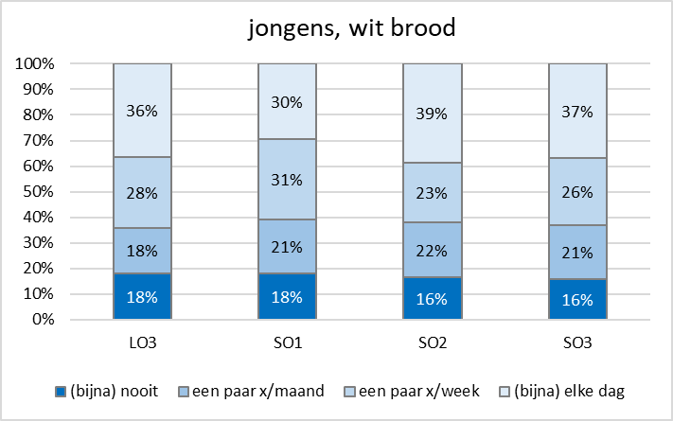
N=1303; Chi²=9,16; p=0,4225
Figuur 418: procent meisjes die wit brood eten, per graad
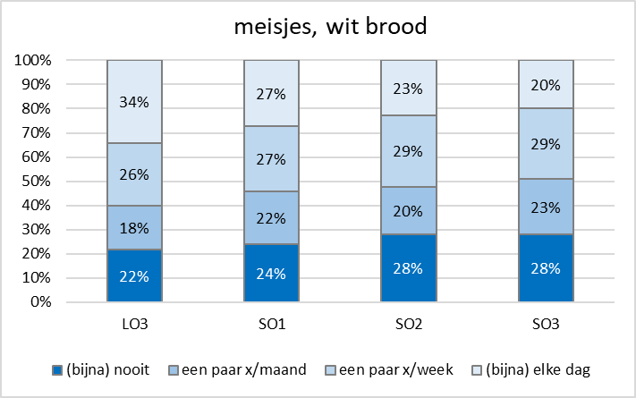
N=1609; Chi²=21,18; p=0,0119; Cramer's V=0,07
Figuur 419: procent jongens en meisjes die wit brood eten, per graad
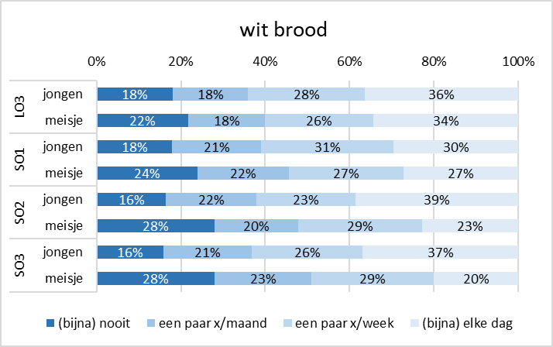
Figuur 420: procent leerlingen die bruin brood eten
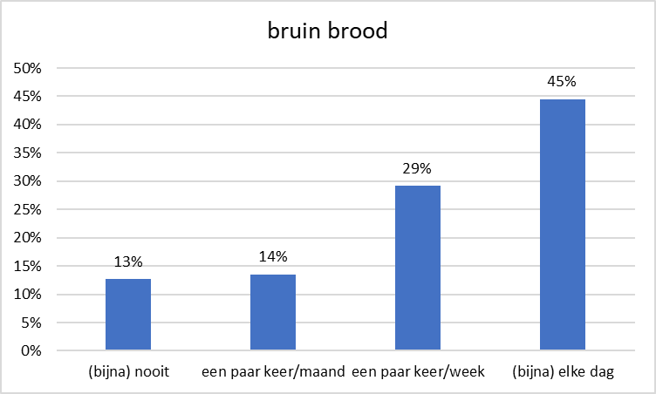

Figuur 421: procent jongens en meisjes die bruin brood eten
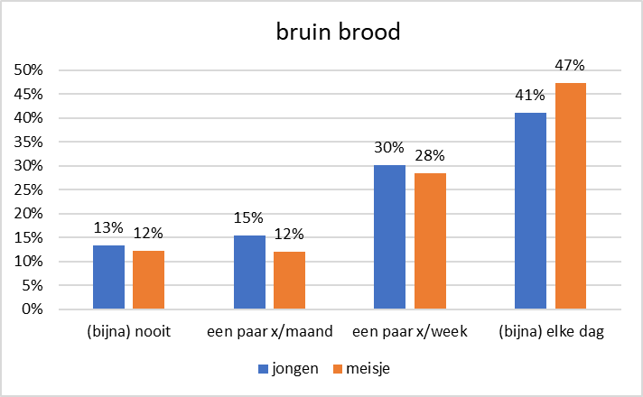
N=2935; Chi²=13,98; p=0,0029; Cramer's V=0,07
Figuur 422: procent leerlingen die bruin brood eten, per graad
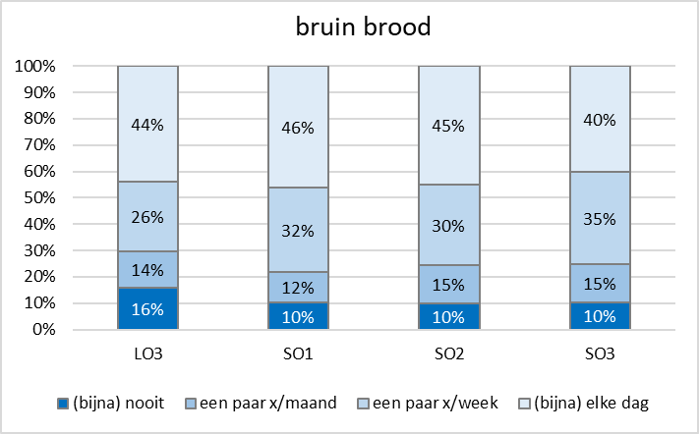
N=2912; Chi²=31,59; p=0,0002; Cramer's V=0,06
Figuur 423: procent jongens die bruin brood eten, per graad
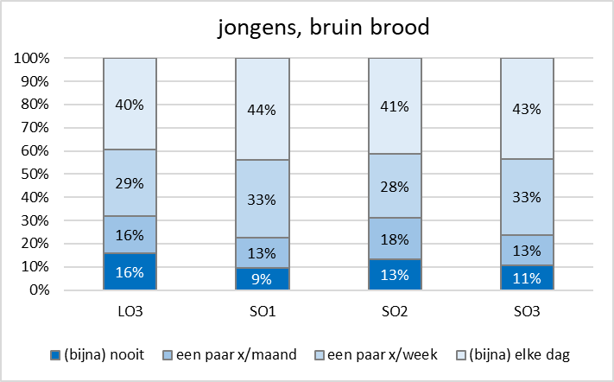
N=1303; Chi²=13,33; p=0,1484
Figuur 424: procent meisjes die bruin brood eten, per graad
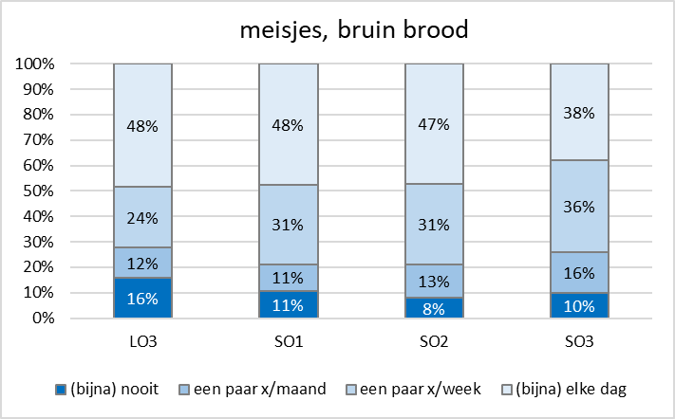
N=1609; Chi²=26,84; p=0,0015; Cramer's V=0,07
Figuur 425: procent jongens en meisjes die bruin brood eten, per graad
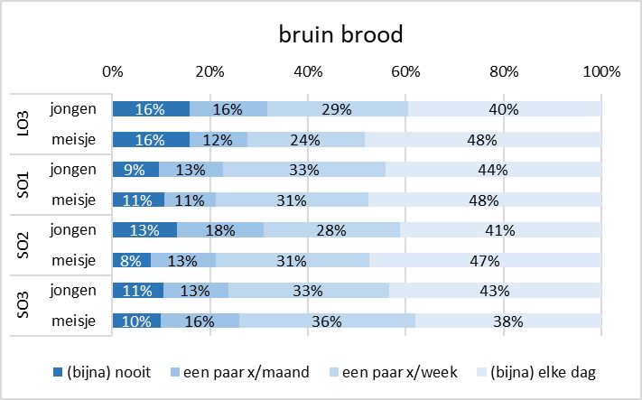

$ Nieuw verhaal gebaseerd op de nuances van de gezondheidsdriehoek.

- Ik ontbijt aan tafel (langer dan 10 minuten) *
Figuur 426: procent leerlingen die ontbijten
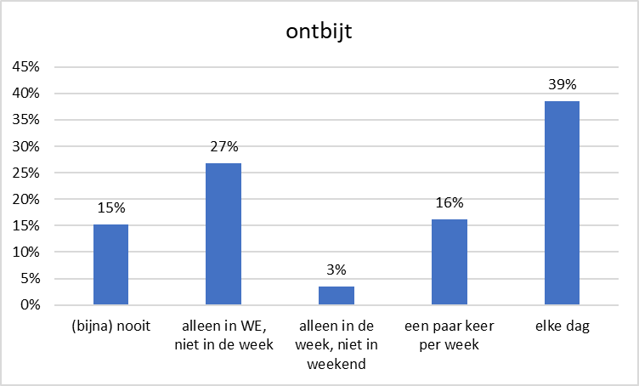
Figuur 427: procent jongens en meisjes die ontbijten
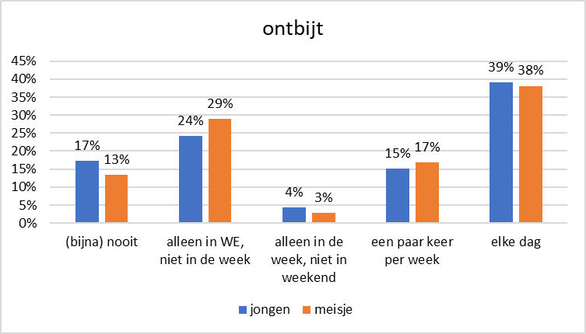
N=2935; Chi²=20,05; p=0,0005; Cramer's V=0,08
Figuur 428: procent leerlingen die ontbijten, per graad
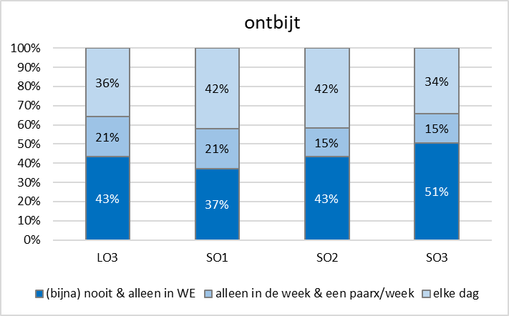
N=2912; Chi²=25,05; p=0,0003; Cramer's V=0,07
Figuur 429: procent jongens die ontbijten, per graad
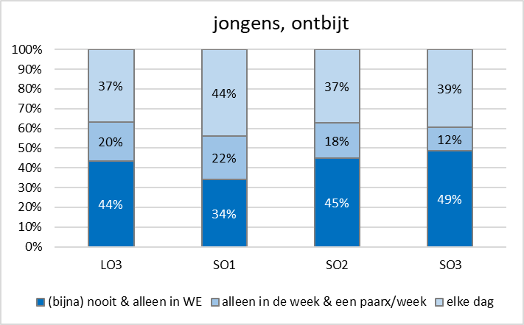
N=1303; Chi²=14,34; p=0,0261; Cramer's V=0,07
Figuur 430: procent meisjes die ontbijten, per graad
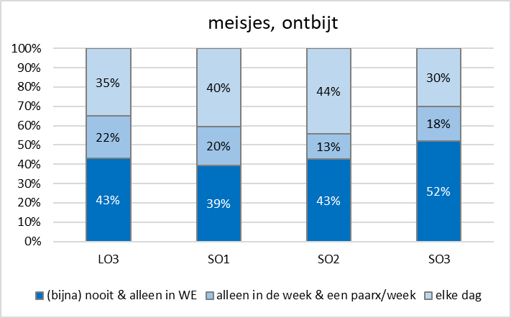
N=1609; Chi²=18,95; p=0,0042; Cramer's V=0,08
Figuur 431: procent jongens en meisjes die ontbijten, per graad
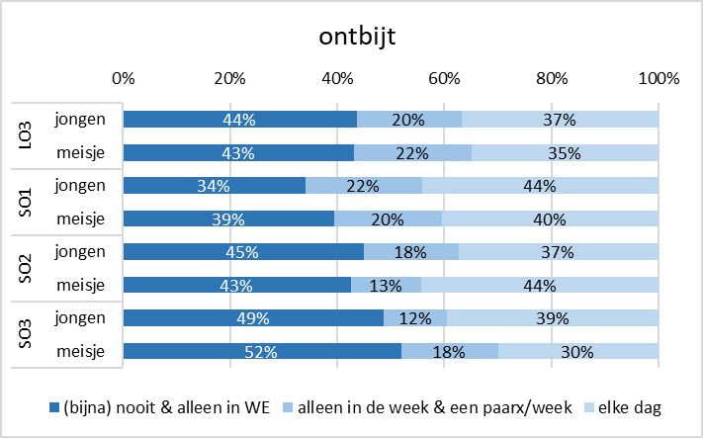
- Ik eet een tussendoortje *
Figuur 432: procent leerlingen die een tussendoortje eten
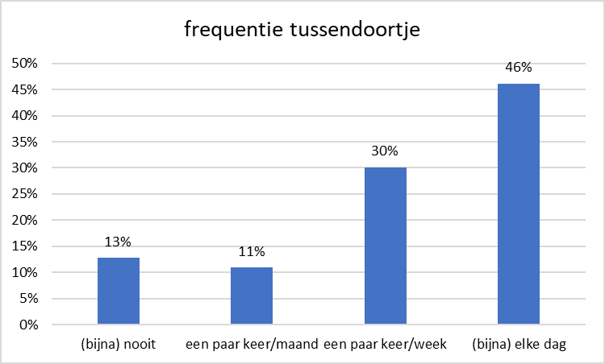
Figuur 433: procent jongens en meisjes die een tussendoortje eten
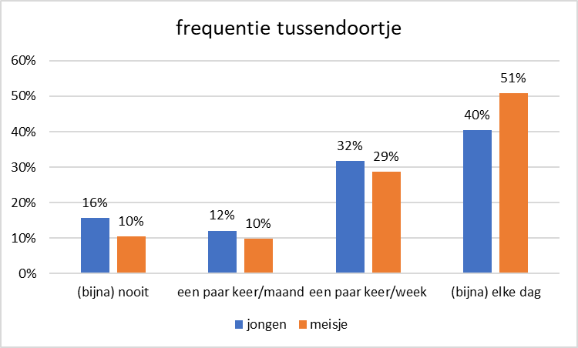
N=2935; Chi²=38,21; p=0,0000; Cramer's V=0,11
Er is geen significant statistisch verschillen tussen de graden (N=2912; Chi²=16,34; p=0,0600).
- Ik eet als tussendoortje*: van (bijna) nooit tot (bijna) elke dag
Tabel 98: lijst van tussendoortjes
tussendoortje_snoep
tussendoortje_fruit
tussendoortje_groente
tussendoortje_smoothie
tussendoortje_chips_noten
tussendoortje_noten_puur
tussendoortje_boterham
tussendoortje_yoghurt_platte_kaas

$ nieuw verhaal op basis van de gezondheidsdriehoek?
Figuur 434: procent leerlingen die een tussendoortje eten
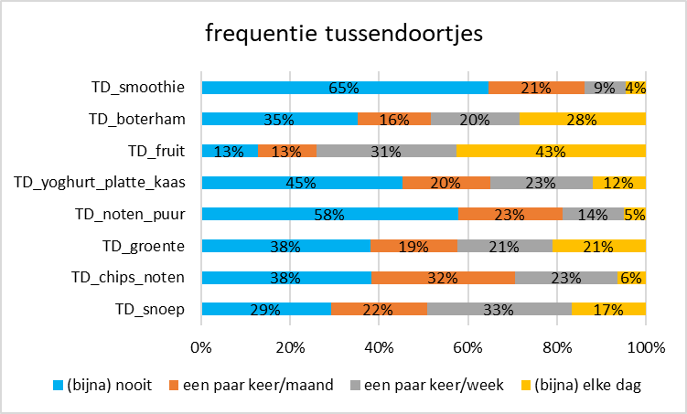
Tabel 99: procent jongens en meisjes die een paar x/week of elke dag een bepaald tussendoortje eten, met verschiltoetsen
 | jongens | meisjes | totaal | verschiltoetsen
TD_snoep | 46% | 52% | 49% | N=2935; Chi²=9,19; p=0,0024; Cramer's V=0,06
TD_chips_noten | 32% | 28% | 29% | N=2935; Chi²=5,85; p=0,0155; Cramer's V=0,04
TD_groente | 40% | 44% | 42% | N=2935; Chi²=3,83; p=0,0504
TD_noten_puur | 19% | 19% | 19% | N=2935; Chi²=0,10; p=0,7482
TD_yoghurt_platte_kaas | 34% | 36% | 35% | N=2935; Chi²=1,18; p=0,2766
TD_fruit | 68% | 79% | 74% | N=2935; Chi²=39,26; p=0,0000; Cramer's V=0,12
TD_boterham | 51% | 47% | 48% | N=2935; Chi²=4,91; p=0,0267; Cramer's V=0,04
TD_smoothie | 12% | 16% | 14% | N=2935; Chi²=7,99; p=0,0047; Cramer's V=0,05

Figuur 435: procent jongens en meisjes die een paar x/week en (bijna) elke dag een tussendoortje eten
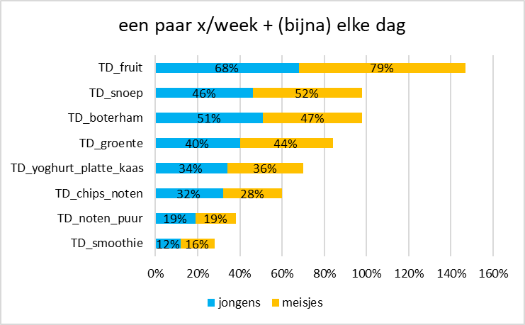
Tabel 100: procent leerlingen die een paar x/week of (bijna) elke dag een bepaald tussendoortje eten, per graad met verschiltoetsen
 | LO3 | SO1 | SO2 | SO3 | verschiltoetsen
TD_snoep | 46% | 51% | 52% | 58% | N=2912; Chi²=11,71; p=0,0085; Cramer's V=0,06
TD_chips_noten | 35% | 24% | 23% | 23% | N=2912; Chi²=46,13; p=0,0000; Cramer's V=0,13
TD_groente | 56% | 33% | 27% | 24% | N=2912; Chi²=197,58; p=0,0000; Cramer's V=0,26
TD_noten_puur | 24% | 15% | 14% | 11% | N=2912; Chi²=50,44; p=0,0000; Cramer's V=0,13
TD_yoghurt_platte_kaas | 41% | 30% | 27% | 24% | N=2912; Chi²=55,96; p=0,0000; Cramer's V=0,14
TD_fruit | 82% | 71% | 60% | 59% | N=2912; Chi²=121,69; p=0,0000; Cramer's V=0,20
TD_boterham | 63% | 37% | 35% | 25% | N=2912; Chi²=225,60; p=0,0000; Cramer's V=0,28
TD_smoothie | 15% | 13% | 14% | 9% | N=2912; Chi²=4,43; p=0,2189
Figuur 436: procent leerlingen die een paar x/week of (bijna) elke dag een bepaald tussendoortje eten, per graad
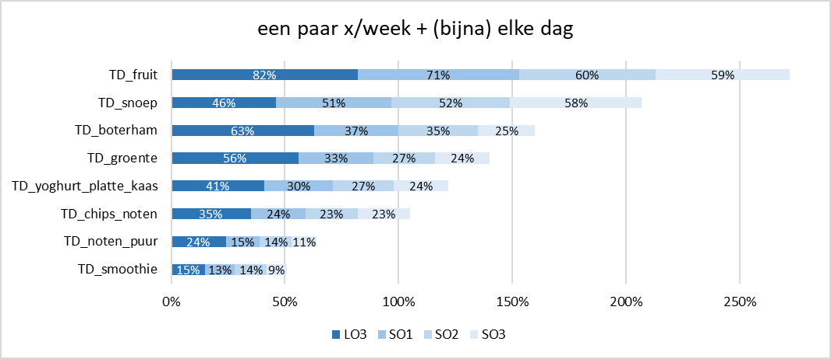
Figuur 437: procent jongens en meisjes die een paar x/week of (bijna) elke dag een bepaald tussendoortje eten, per graad (1)
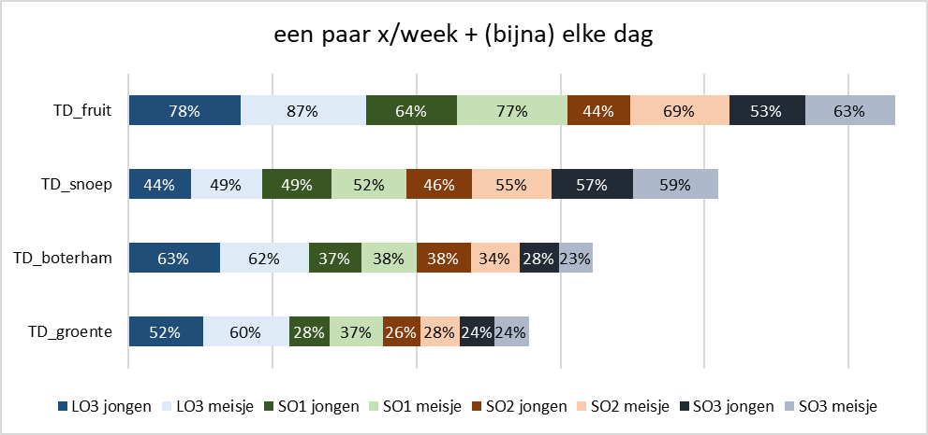
Figuur 438: procent jongens en meisjes die een paar x/week of (bijna) elke dag een bepaald tussendoortje eten, per graad (2)
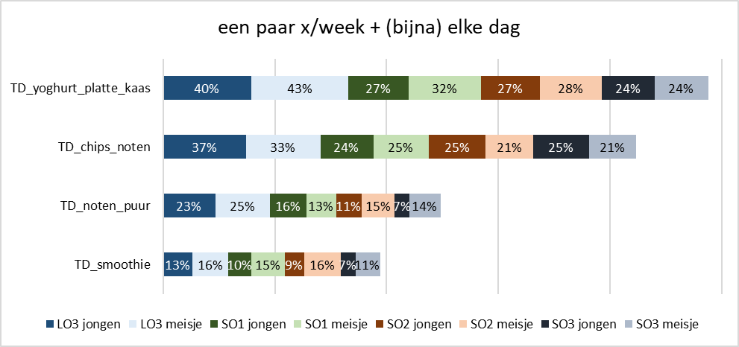

- Mama/papa(LO)/mijn moeder/vader(SO) is soms boos omdat ik dingen niet graag lust of omdat ik mijn bord niet leegeet. *
Figuur 439: procent leerlingen van wie ouders boos over bord leegeten
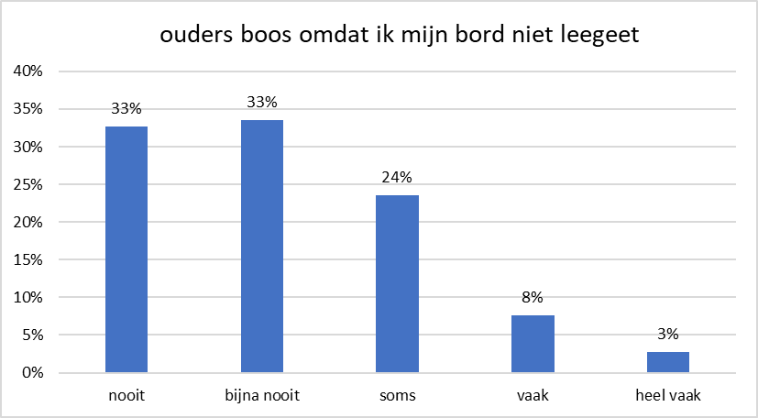
Figuur 440: procent jongens en meisjes van wie ouders boos over bord leegeten
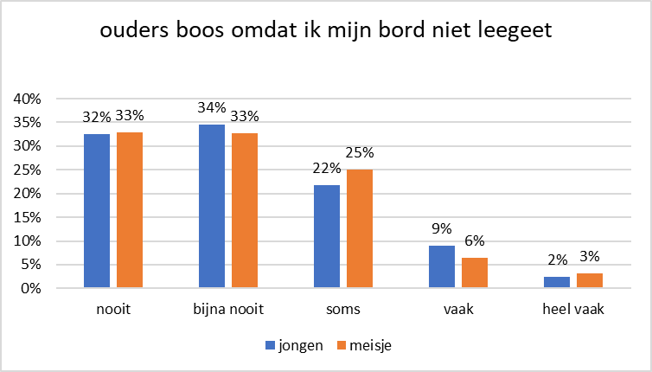
N=2935; Chi²=12,35; p=0,0150; Cramer's V=0,06
Figuur 441: procent leerlingen van wie ouders boos ivm eten, per graad
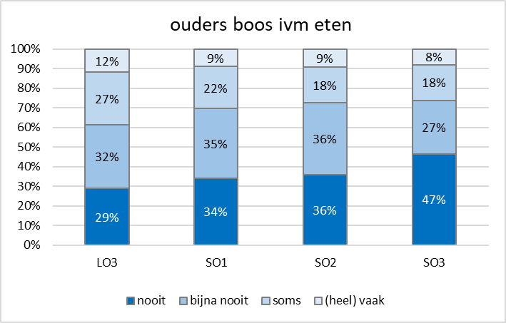
N=2912; Chi²=46,04; p=0,0000; Cramer's V=0,07
Figuur 442: procent jongens van wie ouders boos ivm eten, per graad
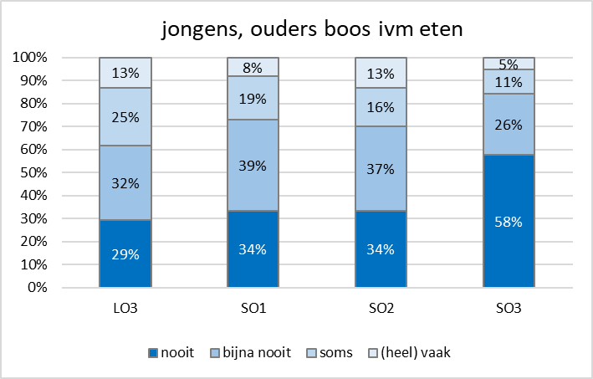
N=1303; Chi²=28,15; p=0,0001; Cramer's V=0,10
Figuur 443: procent meisjes van wie ouders boos ivm eten, per graad
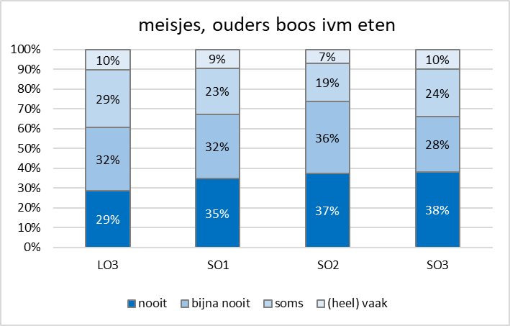
N=1609; Chi²=16,56; p=0,0110; Cramer's V=0,07
Figuur 444: procent jongens en meisjes van wie ouders boos ivm eten, per graad
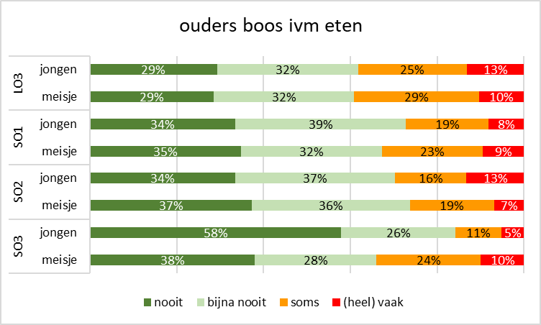
- Ik eet ‘s middags* (brooddoos, warm op school, thuis, anders(alleen SO))

In de open antwoordmogelijkheid (alleen in SO) hadden de leerlingen de kans om van alles aan te geven. Zo antwoorden 16 leerlingen dat ze ’s middags helemaal niets eten, 93 dat ze een brooddoos afwisselen met een warme maaltijd op school, en verder is er een restcategorie (N=29) met antwoorden als ‘snoep’, ‘ik ga met vrienden soms pasta eten’, ‘crackers’, ‘ik ga een broodje of friet halen’…Voor de vergelijkingen tussen graden houden we geen rekening met de categorie ‘anders’.

Figuur 445: procent leerlingen die een brooddoos hebben, warm eten op school, of anders
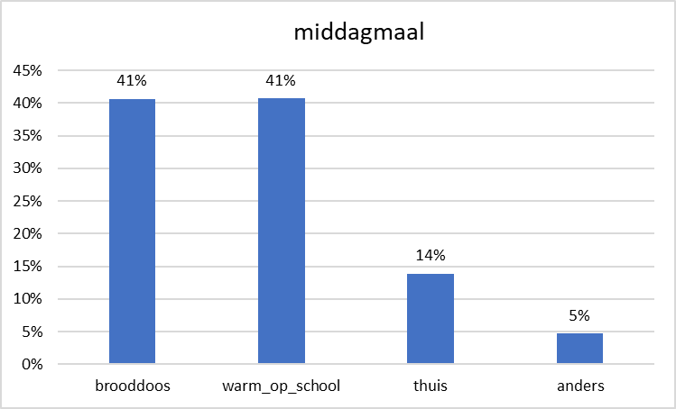
Figuur 446: procent jongens en meisjes die een brooddoos hebben, warm eten op school, of anders
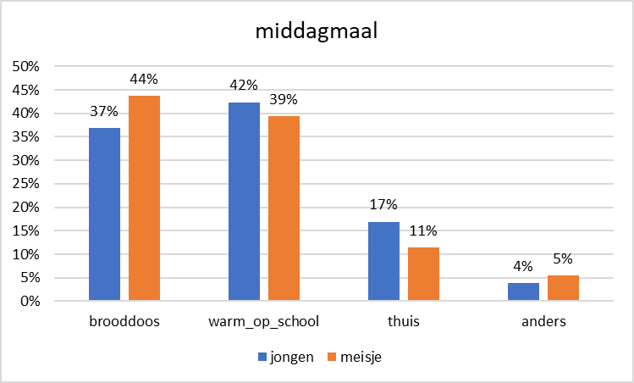
N=2931; Chi²=30,58; p=0,0000; Cramer's V=0,10
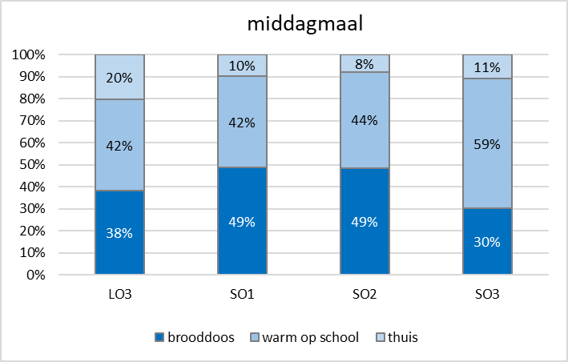
N=2775; Chi²=89,40; p=0,0000; Cramer's V=0,13
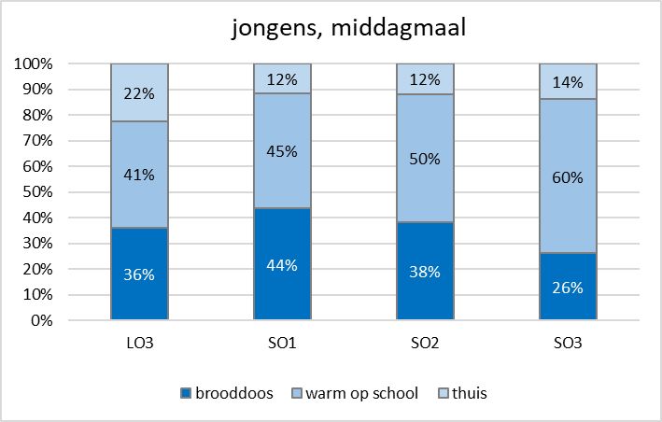
N=1254; Chi²=31,31; p=0,0000; Cramer's V=0,11

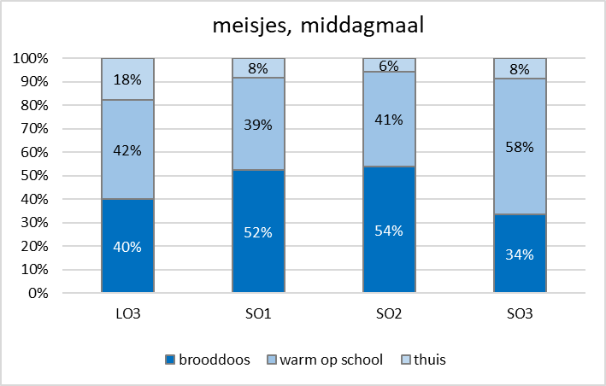
N=1521; Chi²=56,68; p=0,0000; Cramer's V=0,14
- In mijn brooddoos of lunchpakket zit:*

Tabel 101: lijst met antwoordcategorieën brooddoos
BD_wit_brood | (Turks brood, gewoon brood, naan, …)
BD_bruin_brood | (lichtbruin, meergranen)
BD_beleg_klassiek | hesp, kaas, kippenwit, bacon, zalm…
BD_beleg_bewerkt | salami, hespenworst, préparé, vissalade…
BD_beleg_veggie | humus, bietenspread, wortelspread…
BD_beleg_zoet | choco, confituur, speculoospasta
BD_eieren | eieren
BD_p_q_f | pizza, quiche, friet
BD_groenten | groenten
BD_fruit | fruit
BD_yoghurt_pl_kaas | yoghurt, platte kaas
BD_snoep_chips_koekjes | snoep, chips, koekjes
BD_deegwarensalade | pastasalade, aardappelsalade, rijstgerecht
Figuur 447: procent leerlingen met een bepaalde inhoud van brooddoos

Figuur 448: procent jongens en meisjes met bepaalde inhoud brooddoos

Figuur 449: procent leerlingen met bepaalde inhoud brooddoos, per graad en met verschiltoets
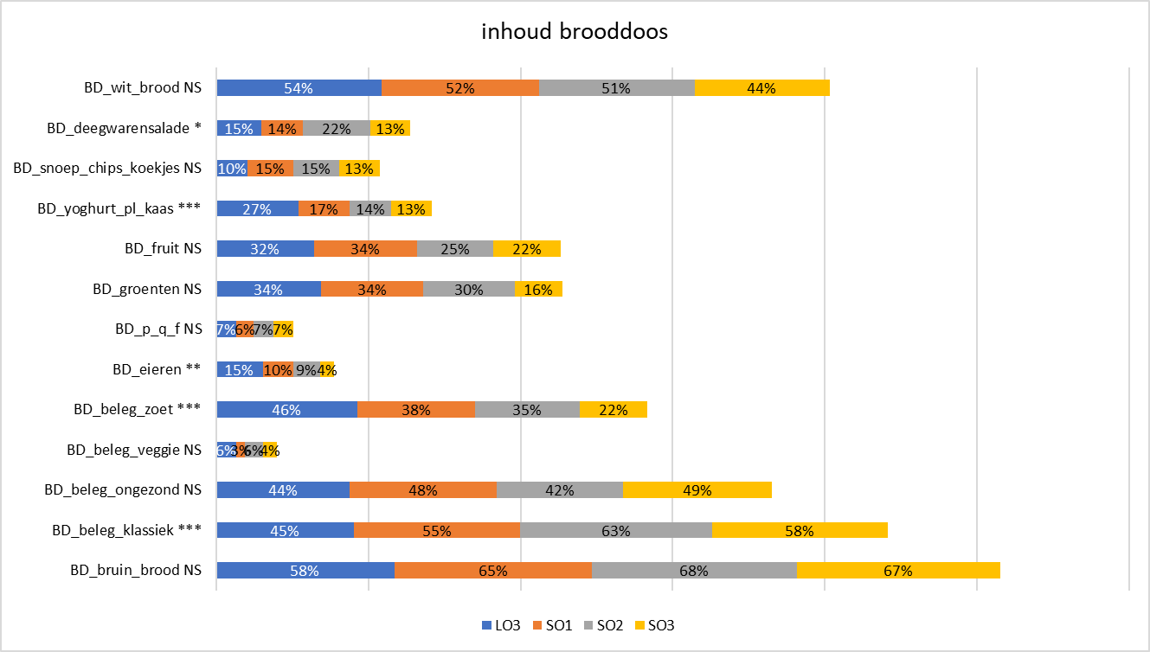

- Ik heb al alcohol (bier, wijn…) geproefd. * (alleen LO)
Figuur 450: procent leerlingen in LO3 die al alcohol geproefd hebben
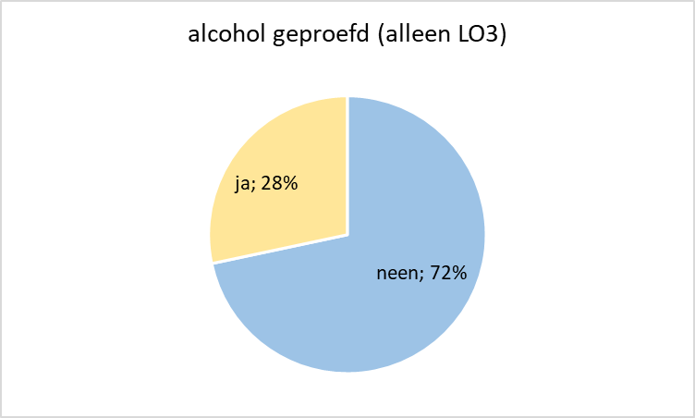
Figuur 451: procent jongens en meisjes in LO3 die al alcohol geproefd hebben
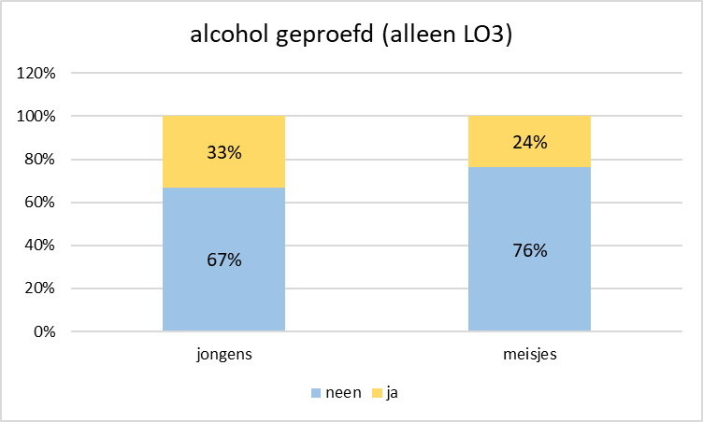
N=1309; Chi²=14,99; p=0,0001; Cramer's V=0,11
Figuur 452: procent jongens en meisjes in LO3 die al alcohol geproefd hebben, per leerjaar
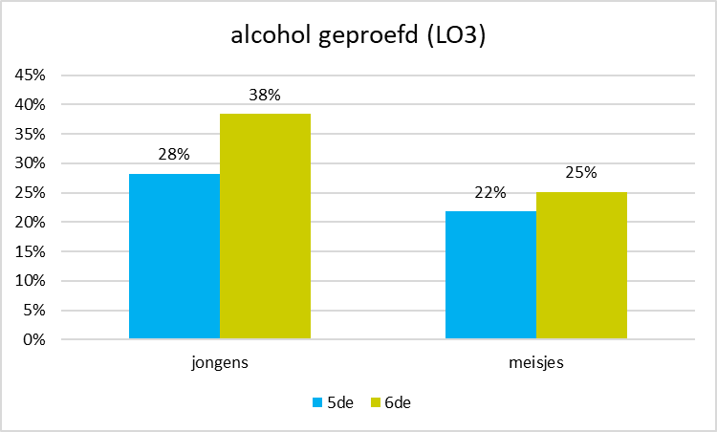
N=1309; Chi²=7,56; p=0,0060; Cramer's V=0,08
- Ik denk dat ik later alcohol (bier, wijn…) ga drinken. * (alleen LO)
Figuur 453: procent leerlingen (LO3) met de intentie later alcohol te drinken
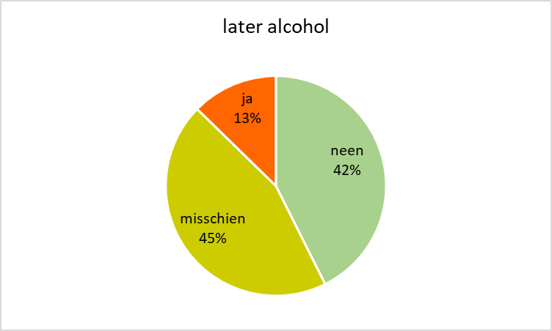
Figuur 454: procent jongens en meisjes (LO3) met de intentie later alcohol te drinken
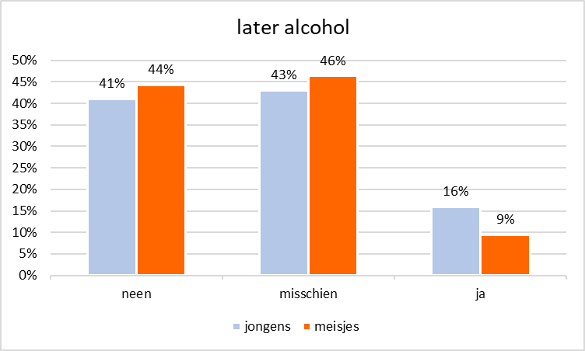
N=1309; Chi²=12,82; p=0,0016; Cramer's V=0,10
Figuur 455: procent jongens en meisjes met de intentie later alcohol te drinken, per leerjaar
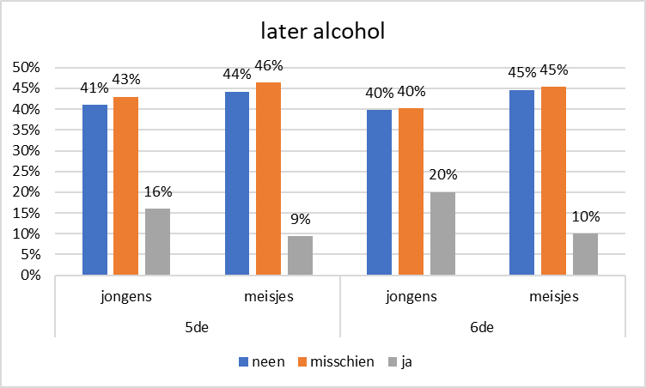
N=1309; Chi²=6,26; p=0,0438; Cramer's V=0,07

- Drink jij alcohol? * (alleen SO)
Figuur 456: procent leerlingen (SO) die alcohol gebruiken
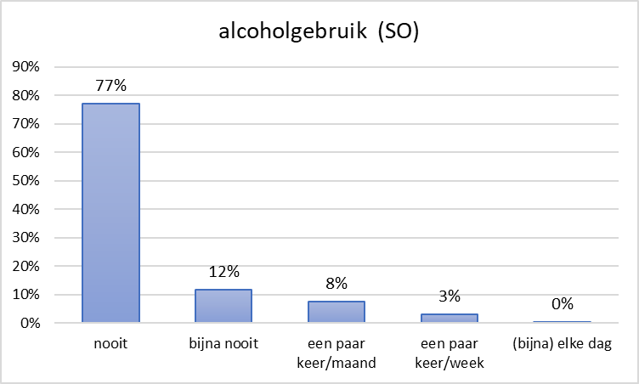
Figuur 457: procent jongens en meisjes (SO) die alcohol gebruiken
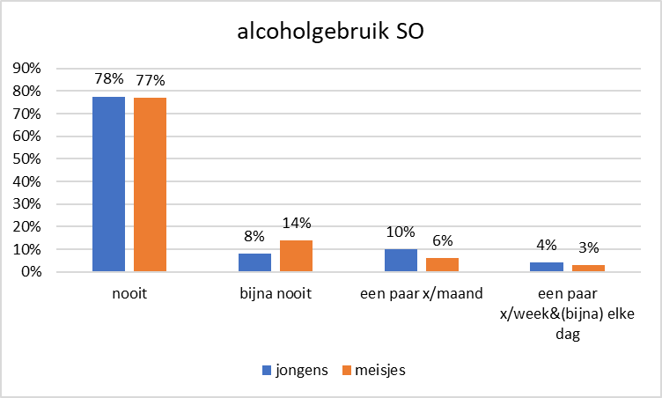
N=1562; Chi²=21,09; p=0,0001; Cramer's V=0,12
Figuur 458: procent leerlingen SO en alcoholgebruik, per graad
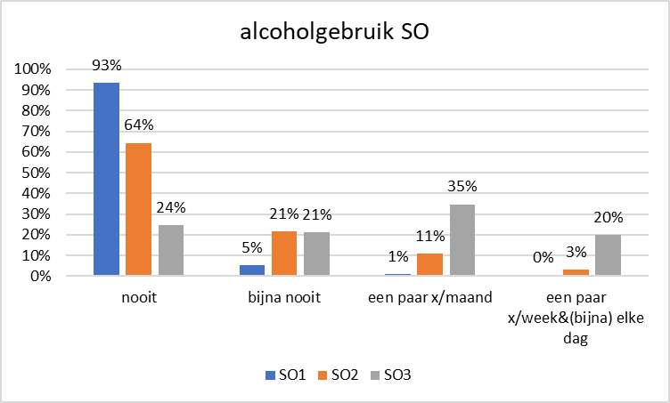
N=1539; Chi²=579,44; p=0,0000; Cramer's V=0,43
Figuur 459: procent jongens SO en alcoholgebruik, per graad
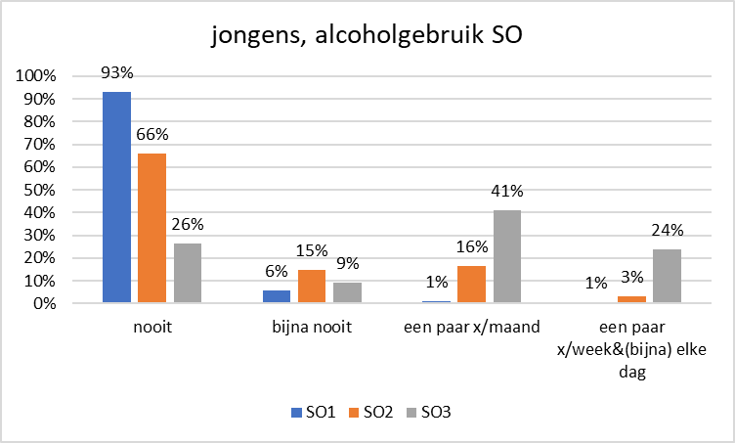
N=613; Chi²=244,09; p=0,0000; Cramer's V=0,45 (met 1 vw-cel<5)
Figuur 460: procent meisjes SO en alcoholgebruik, per graad
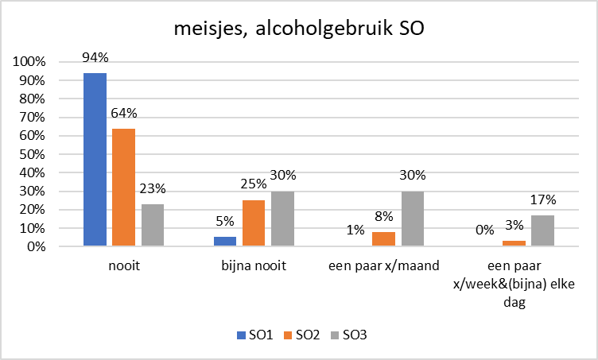
N=926; Chi²=338,27; p=0,0000; Cramer's V=0,43 (1vw-cel<5)
Figuur 461: procent jongens en meisjes (SO) en hun alcoholgebruik, per graad
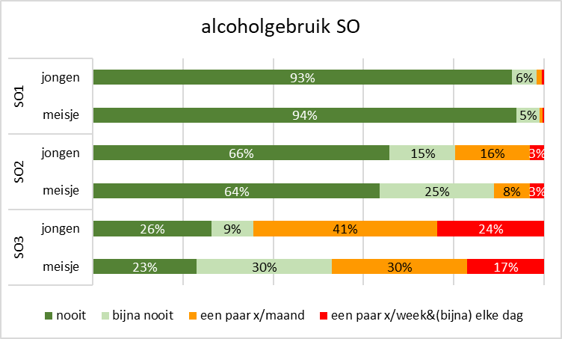
- Thuis wordt er alcohol (bier, wijn…) gedronken. *
Figuur 462: procent leerlingen bij wie thuis alcohol wordt gedronken
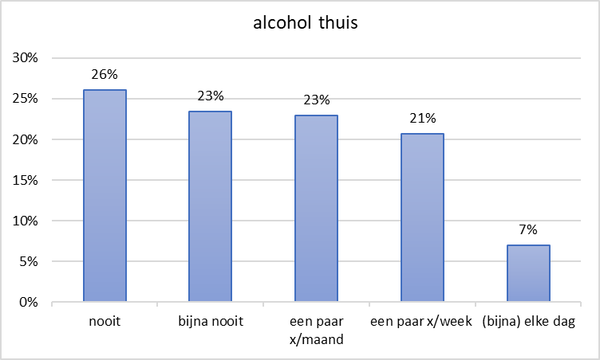
Figuur 463: procent jongens en meisjes bij wie thuis alcohol wordt gedronken
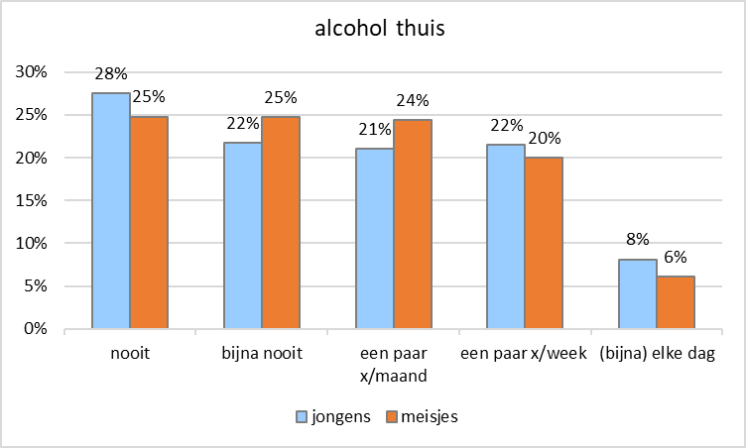
N=2935; Chi²=13,49; p=0,0091; Cramer’s V=0,07
Figuur 464: procent leerlingen bij wie thuis alcohol wordt gedronken, per graad (school)
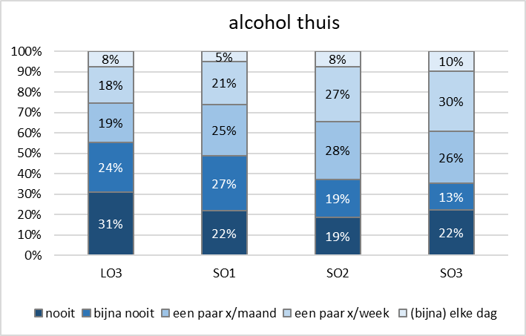
N=2912; Chi²=92,05; p=0,0000; Cramer's V=0,10
Figuur 465: procent jongens bij wie thuis alcohol wordt gedronken, per graad
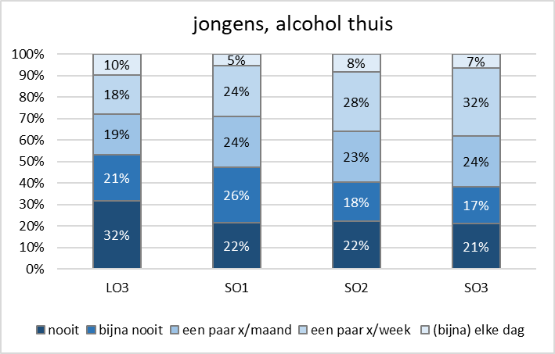
N=1303; Chi²=36,61; p=0,0003; Cramer's V=0,10
Figuur 466: procent meisjes bij wie thuis alcohol wordt gedronken, per graad
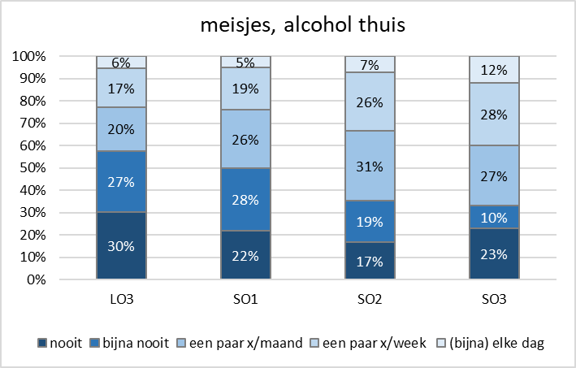
N=1609; Chi²=67,05; p=0,0000; Cramer's V=0,12
Figuur 467: procent jongens en meisjes bij wie thuis alcohol wordt gedronken, per graad
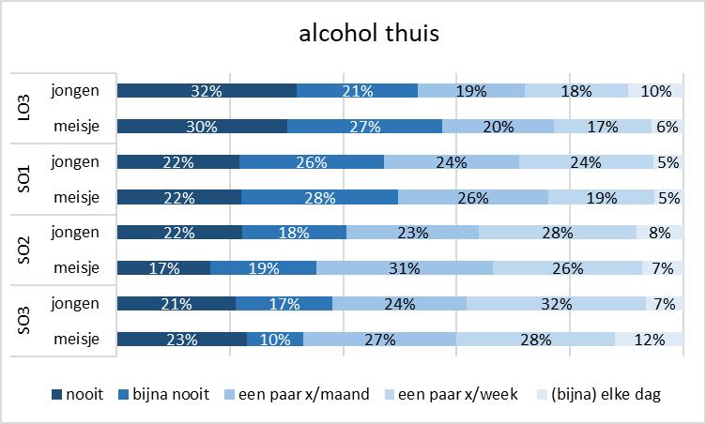

- Ik heb al tabak (sigaret, sigaar...) geproefd. * (alleen LO)
Figuur 468: procent leerlingen (LO) die al tabak geproefd hebben
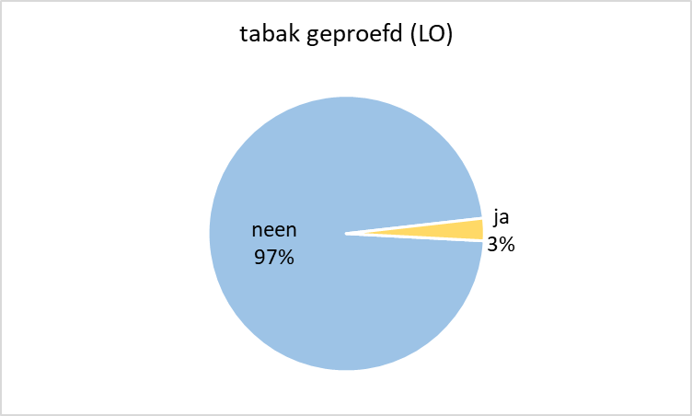
Figuur 469: procent jongens en meisjes (LO) die al tabak geproefd hebben
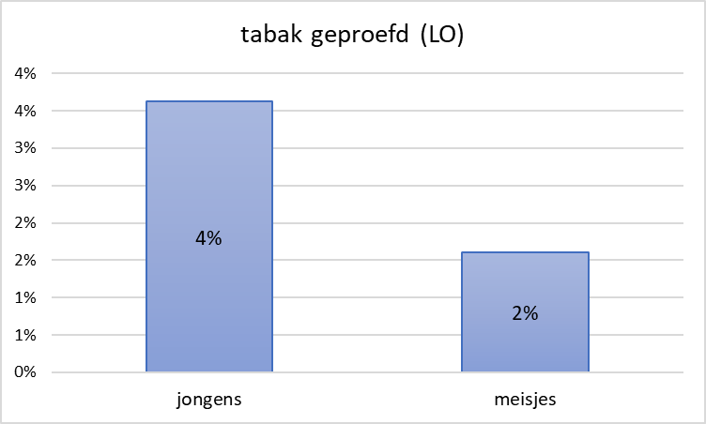
N=1373; Chi²=5,45; p=0,0196; Cramer's V=0,06

Er is geen statistisch significant verschil tussen het 5de en 6de leerjaar (N=1309; Chi²=0,17; p=0,6773).

- Ik denk dat ik later tabak (sigaret, sigaar…) ga roken. * (alleen LO)
Figuur 470: procent leerlingen (LO) met de intentie later te roken
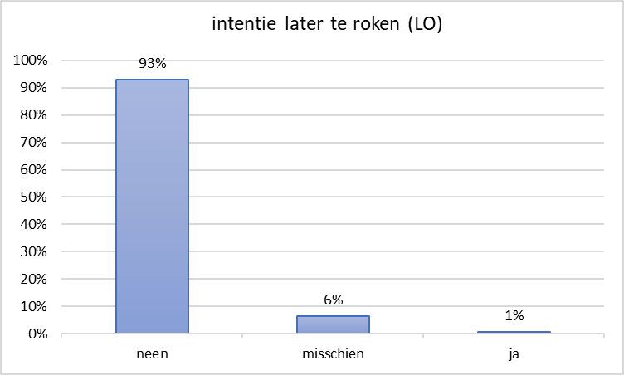
Figuur 471: procent jongens en meisjes (LO) met de intentie later te roken
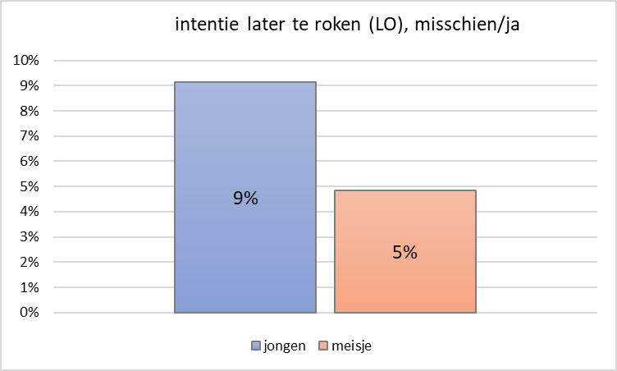
N=1309; Chi²=9,60; p=0,0019; Cramer's V=0,09
Er is geen significant verschil tussen 5de en 6de leerjaar (N=1309; Chi²=0,03; p=0,8529).

- Thuis wordt er tabak (sigaretten, sigaar). gerookt. *
Figuur 472: procent leerlingen bij wie thuis wordt gerookt
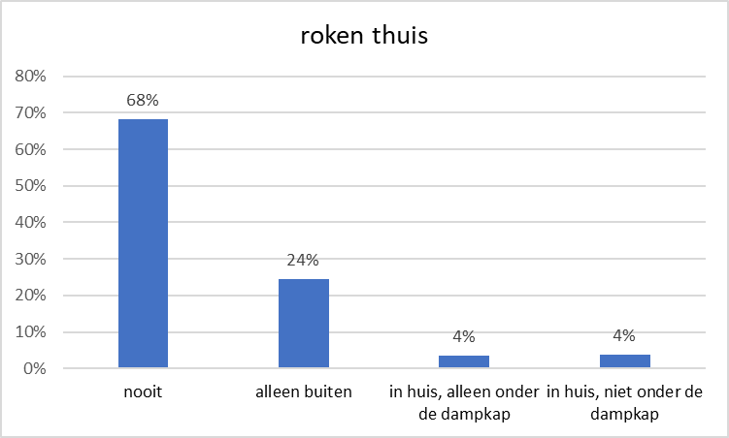

Er zijn geen significante verschillen tussen jongens en meisjes (N=2935; Chi²=4,95; p=0,1756).
Figuur 473: procent leerlingen bij wie thuis wordt gerookt, per graad
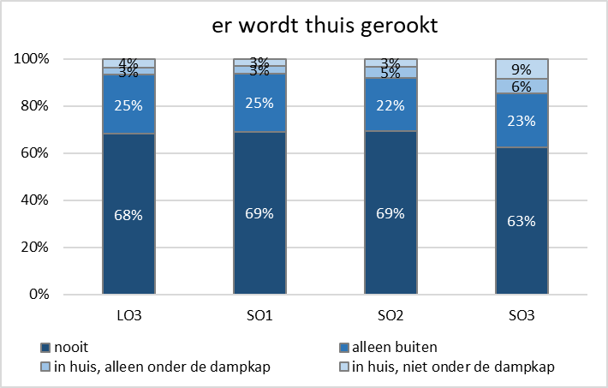
N=2912; Chi²=22,08; p=0,0086; Cramer's V=0,05.
Er wordt iets meer thuis gerookt bij de leerlingen van SO3.
- Rook jij? *(alleen SO)
Figuur 474: procent leerlingen (SO) die roken
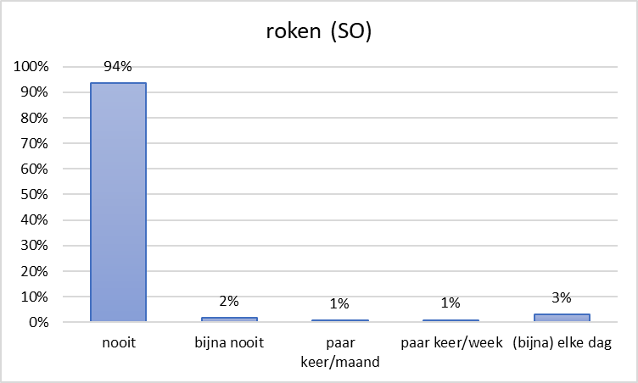

Er is geen significant verschil gevonden tussen het rookgedrag van jongens en meisjes (N=1539; Chi²=5,41; p=0,2476 met1vw-cel <5).
Na groeperen (van ‘bijna nooit, een paar keer/maand en een paar keer/week), om een X²-toets mogelijk te maken, vinden we wel verschillen tussen de graden.
Figuur 475: procent leerlingen (SO) die roken
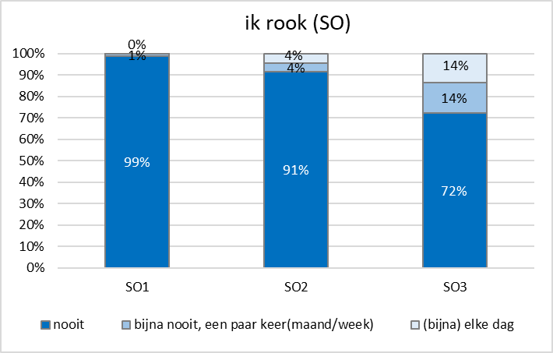
N=1539; Chi²=179,31; p=0,0000; Cramer's V=0,24

- Ik heb me zorgen gemaakt om ziek te worden door het corona-virus *
Figuur 476: procent leerlingen die zich zorgen maakten ziek te worden van corona
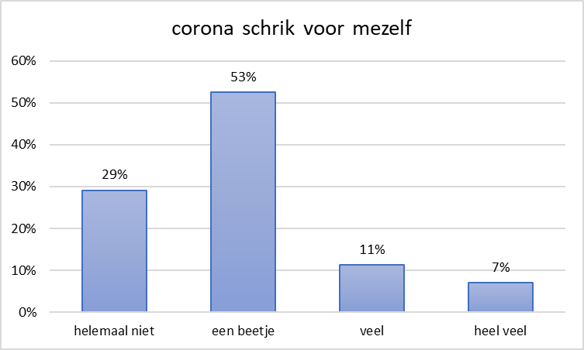
Figuur 477: procent jongens en meisjes die coronaschrik hadden voor zichzelf
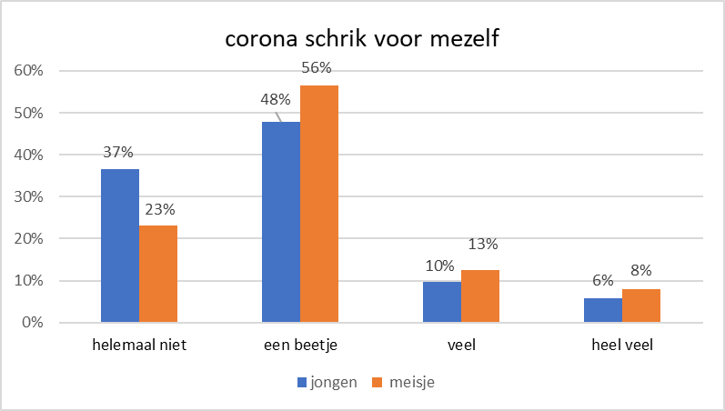
N=2934; Chi²=66,75; p=0,0000; Cramer's V=0,15
Figuur 478: procent leerlingen met coronaschrik voor zichzelf, per graad
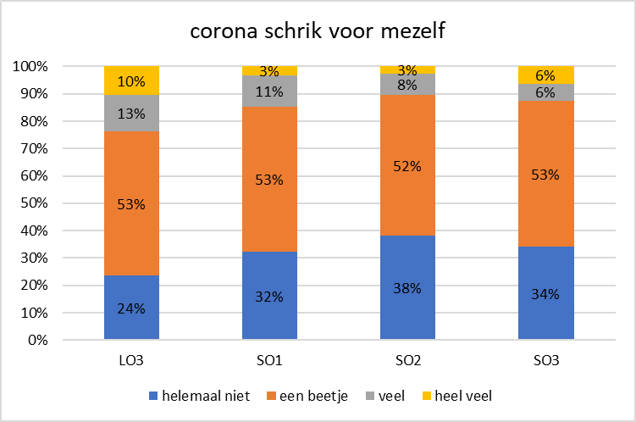
N=2911; Chi²=99,36; p=0,0000; Cramer's V=0,11
Figuur 479: procent jongens die coronaschrik hadden voor zichzelf, per graad
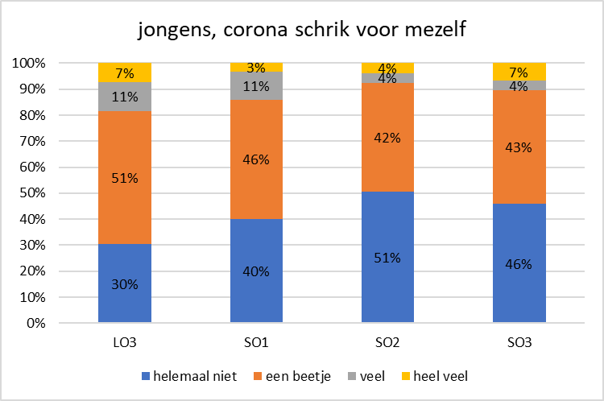
N=1302; Chi²=40,65; p=0,0000; Cramer's V=0,10
Figuur 480procent meisjes die coronaschrik hadden voor zichzelf, per graad
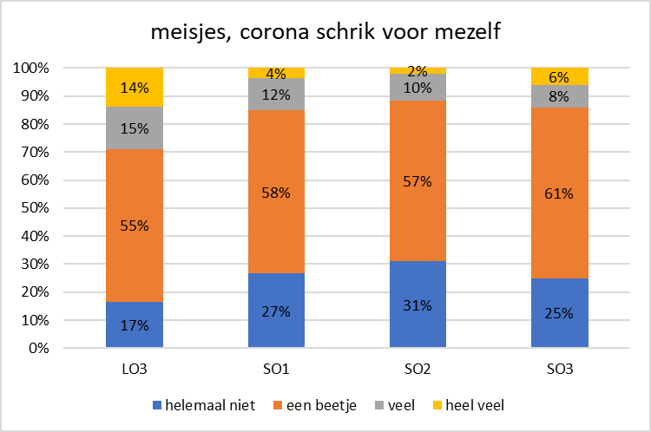
N=1609; Chi²=88,89; p=0,0000; Cramer's V=0,14

- Ik heb me zorgen gemaakt dat mama, papa, oma of opa ziek zouden worden door het corona-virus *

Figuur 481: procent leerlingen met coronaschrik voor anderen
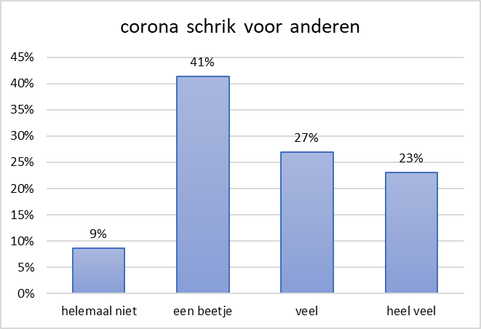
Figuur 482: procent jongens en meisjes met coronaschrik voor anderen
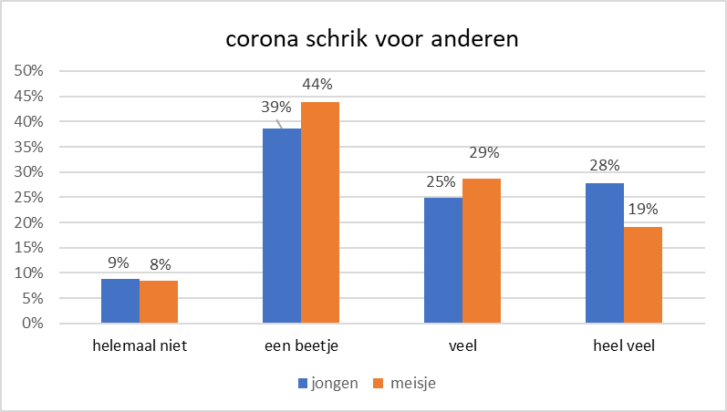
N=2934; Chi²=34,85; p=0,0000; Cramer's V=0,11
Figuur 483: procent leerlingen met coronaschrik voor anderen, per graad
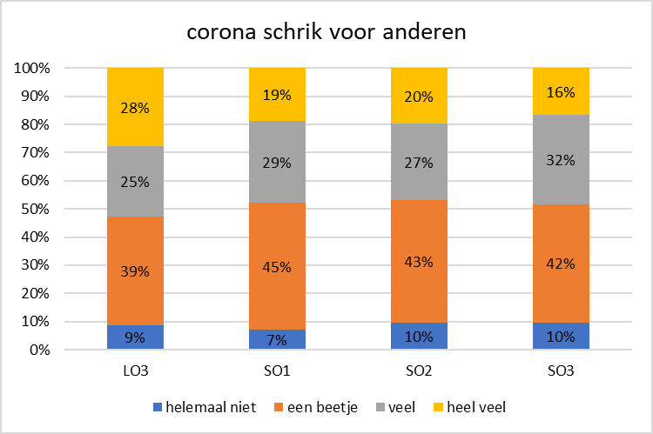
N=2911; Chi²=40,68; p=0,0000; Cramer's V=0,07
Figuur 484: procent jongens met coronaschrik voor anderen, per graad
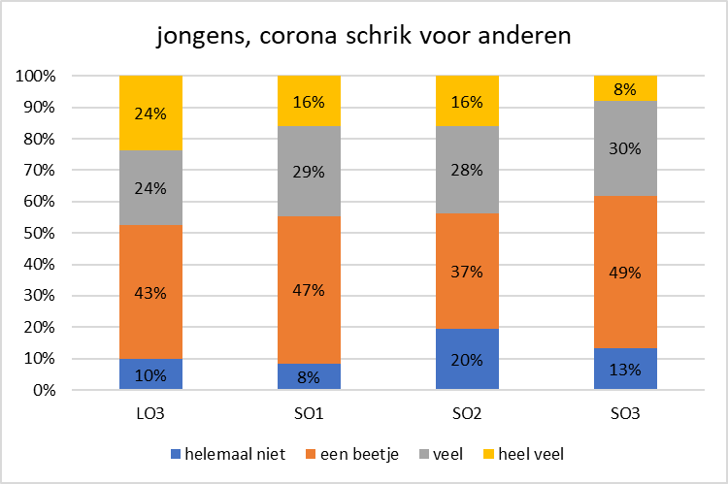
N=1302; Chi²=35,57; p=0,0000; Cramer's V=0,10
Figuur 485: procent meisjes met coronaschrik voor anderen, per graad
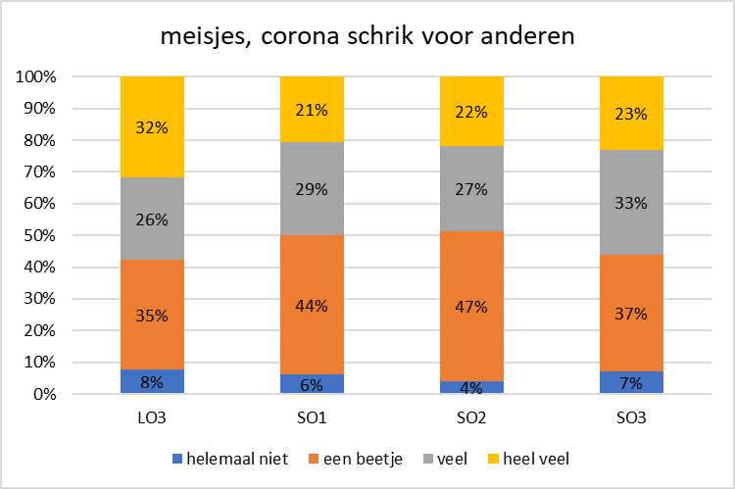
N=1609; Chi²=34,51; p=0,0001; Cramer's V=0,08

- In de periode dat ik niet naar school kon door het corona-virus, voelde ik me *
Figuur 486: procent leerlingen volgens gevoel bij 1ste lock down
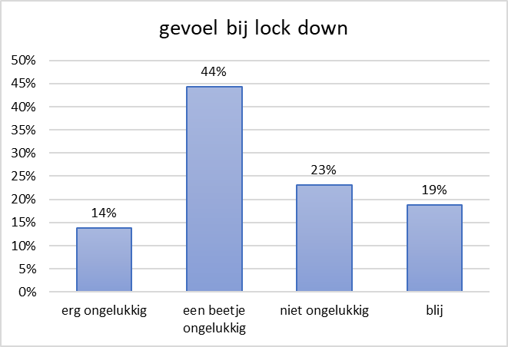
Figuur 487: procent jongens en meisjes volgens gevoel bij 1ste lock down
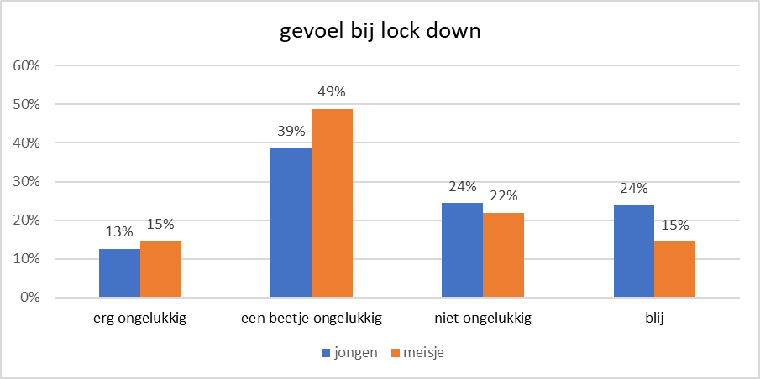
N=2935; Chi²=55,31; p=0,0000; Cramer's V=0,14
Figuur 488: procent leerlingen volgens gevoel bij 1ste lock down, per graad
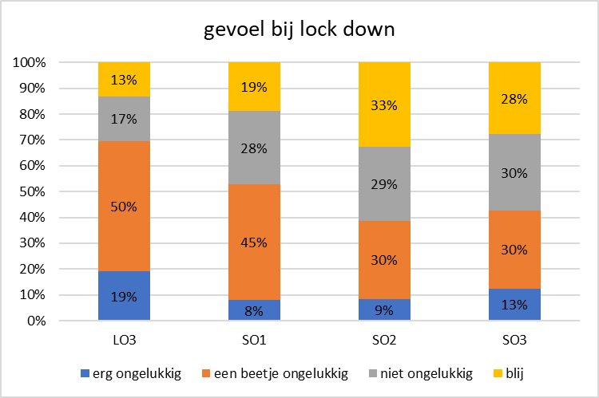
N=2912; Chi²=218,18; p=0,0000; Cramer's V=0,16
Figuur 489: procent jongens volgens gevoel bij 1ste lock down, per graad
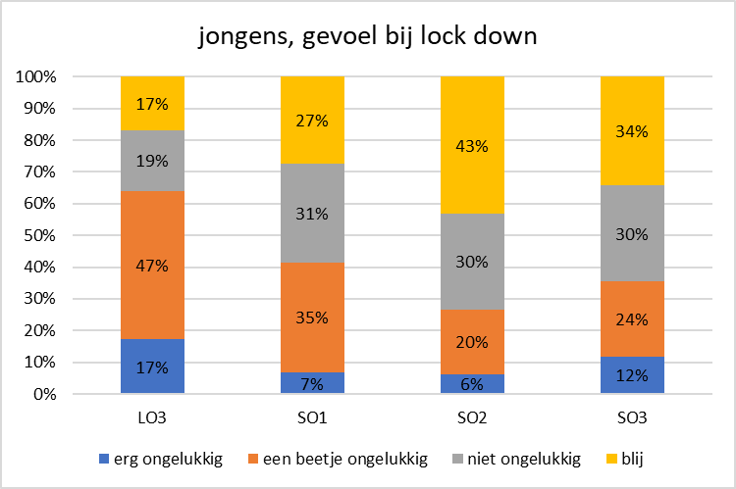
N=1303; Chi²=120,25; p=0,0000; Cramer's V=0,18
Figuur 490: procent meisjes volgens gevoel 1ste lock down, volgens graad
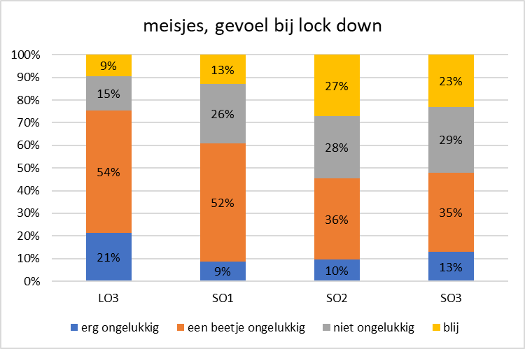
N=1609; Chi²=131,33; p=0,0000; Cramer's V=0,16
- Waarom voelde ik me zo?
open vraag

- Sinds het begin van het schooljaar heb ik last van *
Figuur 491: procent leerlingen die bepaalde klachten heeft sinds begin schooljaar
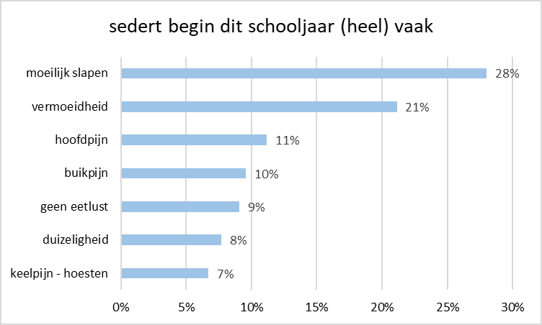
Tabel 102: correlaties tussen klachten
Spearman's rho | som  _klachten | hoofdpijn | buikpijn | geen  _eetlust | vermoeidheid | keelpijn  _hoesten | duizelig | moeilijk  _slapen
hoofdpijn | ,726**
buikpijn | ,712** | ,529**
geen_eetlust | ,640** | ,379** | ,433**
vermoeidheid | ,707** | ,450** | ,403** | ,360**
keelpijn_hoesten | ,624** | ,407** | ,424** | ,327** | ,346**
duizeligheid | ,701** | ,530** | ,469** | ,405** | ,440** | ,418**
moeilijk_slapen | ,674** | ,324** | ,330** | ,364** | ,370** | ,311** | ,356**
ongezond_gezond | -,188** | -,139** | -,136** | -,165** | -,180** | -,089** | -,121** | -,124**
**. Correlation is significant at the 0.01 level (2-tailed).

Alle klachten correleren significant, positief en matig. Dit betekent dat de klachten allen matig met elkaar samenhangen.
Er is steeds een significant maar zwak negatief verband tussen klachten en het zelfbeeld (ivm klasgenoten) ongezond-gezond.
Figuur 492: procent leerlingen die klagen over hoofdpijn sinds begin schooljaar
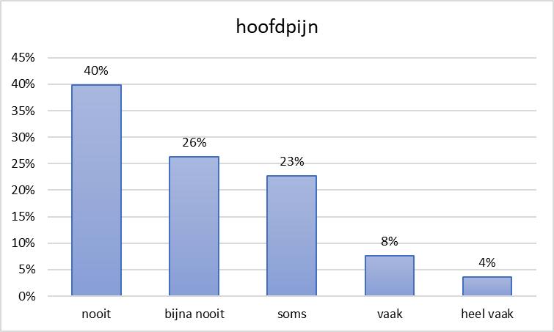
Figuur 493: procent jongens en meisjes die klagen over hoofdpijn sinds begin schooljaar
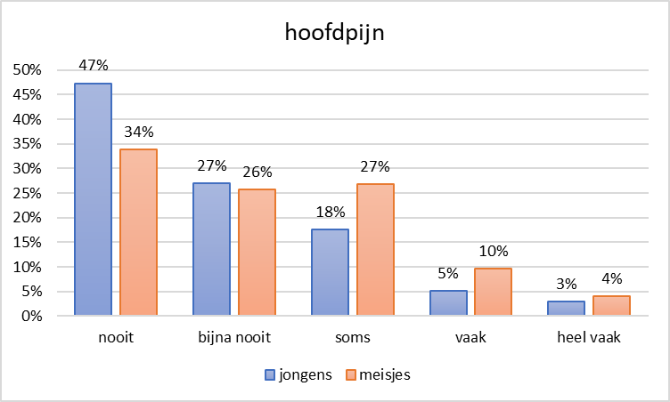
N=2935; Chi²=82,29; p=0,0000; Cramer's V=0,17
Figuur 494: procent leerlingen die klagen over hoofdpijn sinds begin schooljaar, per graad
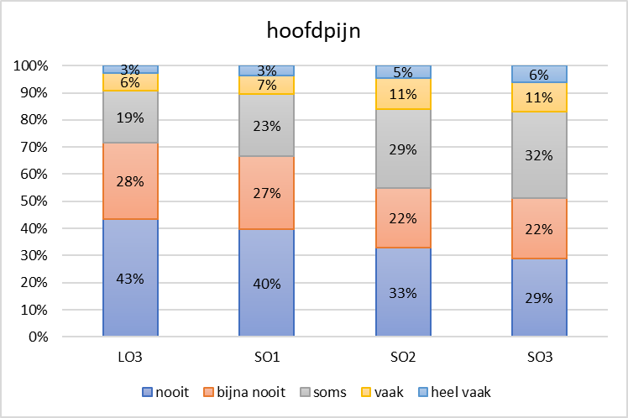
N=2912; Chi²=63,41; p=0,0000; Cramer's V=0,09
Bij jongens vinden we na groepering ((bijna)nooit, soms, (heel) vaak) geen significante verschillen tussen graden (N=1303; Chi²=2,09; p=0,9116)
Figuur 495: procent meisjes die klagen over hoofdpijn sinds begin schooljaar, per graad
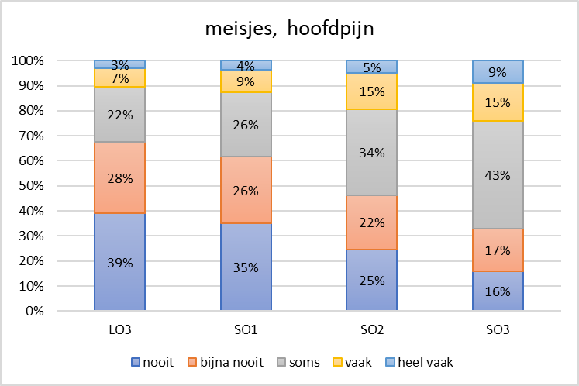
N=1609; Chi²=73,82; p=0,0000; Cramer's V=0,12 (1cel vw <5)

Figuur 496: procent leerlingen die klagen over buikpijn sinds begin schooljaar
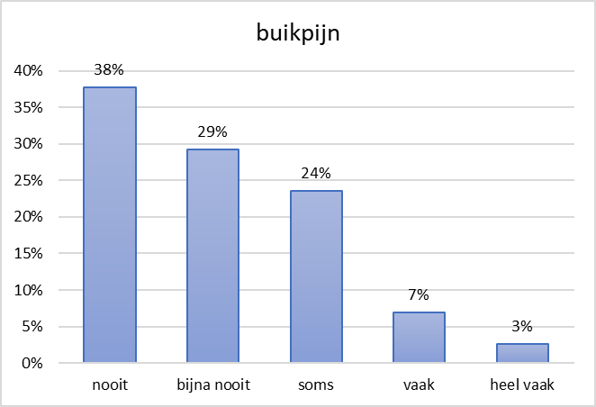
Figuur 497: procent jongens en meisjes die klagen over buikpijn sinds begin schooljaar
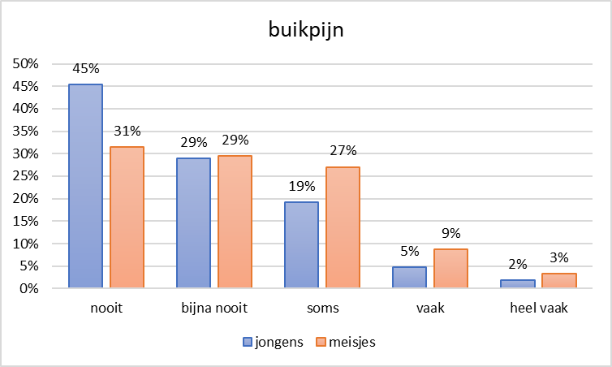
N=2935; Chi²=78,25; p=0,0000; Cramer's V=0,16
Er zijn bij buikpijn geen significante verschillen over de graden. (N=2912; Chi²=10,88; p=0,5393)
Figuur 498: procent leerlingen die klagen over gebrek aan eetlust sinds begin schooljaar
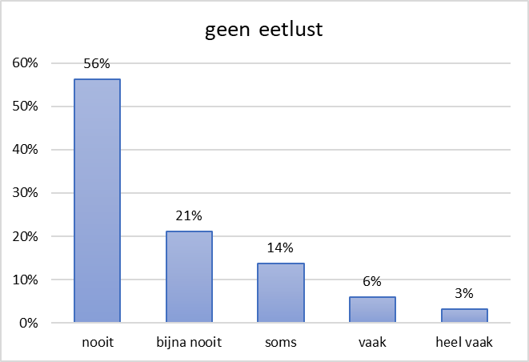
Figuur 499: procent jongens en meisjes die klagen over gebrek aan eetlust sinds begin schooljaar
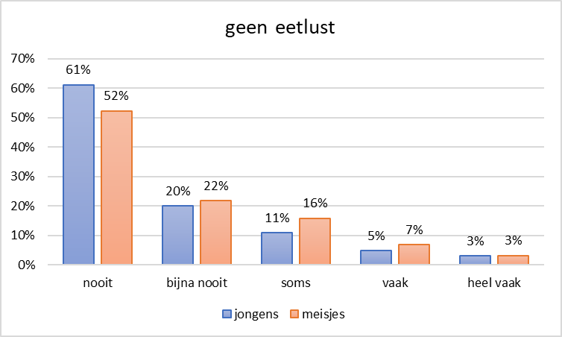
N=2935; Chi²=28,45; p=0,0000; Cramer's V=0,10
Figuur 500: procent leerlingen die klagen over gebrek aan eetlust sinds begin schooljaar, per graad
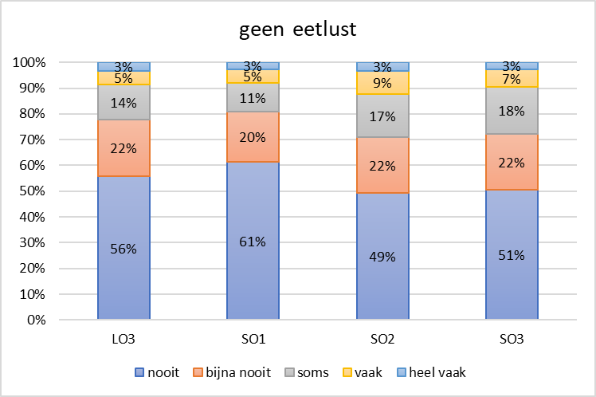
N=2912; Chi²=30,88; p=0,0021; Cramer's V=0,06
Figuur 501: procent jongens die klagen over gebrek aan eetlust sinds begin schooljaar, per graad
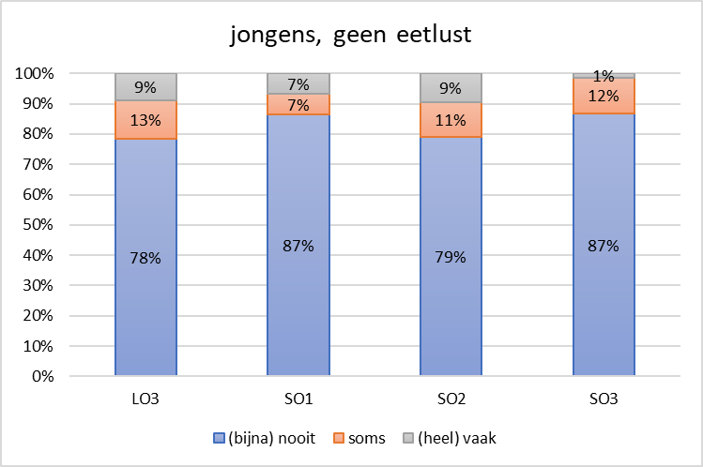
N=1303; Chi²=17,15; p=0,0088; Cramer's V=0,08
Figuur 502: procent meisjes die klagen over gebrek aan eetlust sinds begin schooljaar, per graad
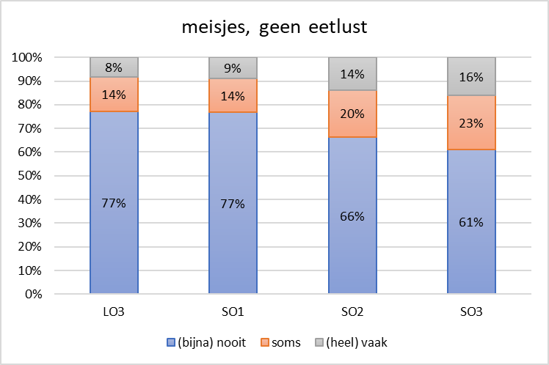
N=1609; Chi²=23,79; p=0,0006; Cramer's V=0,09
Figuur 503: procent leerlingen die klagen over vermoeidheid sinds begin schooljaar
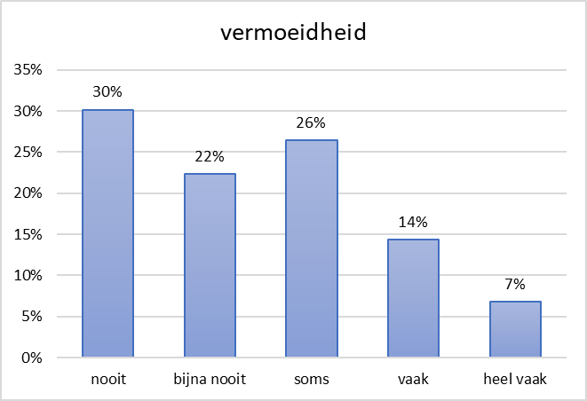
Figuur 504: procent jongens en meisjes die klagen over vermoeidheid sinds begin schooljaar
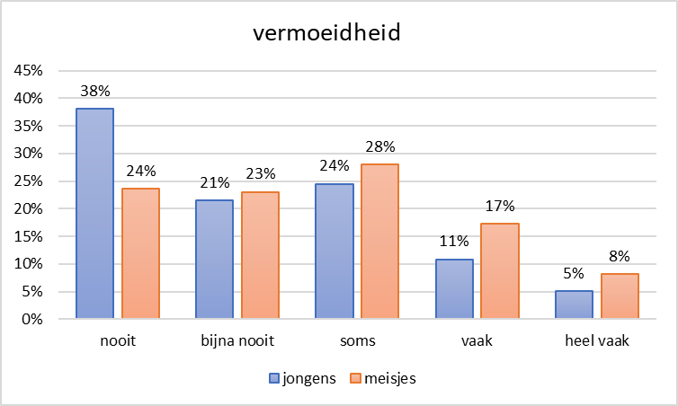
N=2935; Chi²=85,45; p=0,0000; Cramer's V=0,17
Figuur 505: procent leerlingen die klagen over vermoeidheid sinds begin schooljaar, per graad
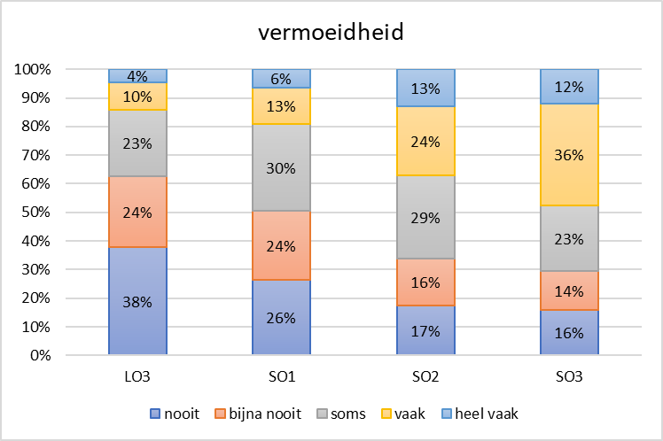
N=2912; Chi²=249,71; p=0,0000; Cramer's V=0,17
Figuur 506: procent jongens die klagen over vermoeidheid sinds begin schooljaar, per graad
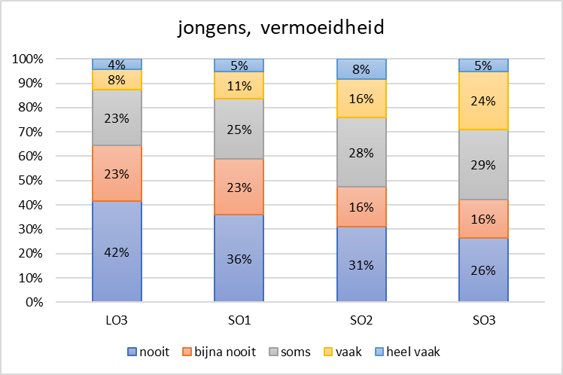
N=1303; Chi²=36,68; p=0,0003; Cramer's V=0,10
Figuur 507: procent meisjes die klagen over vermoeidheid sinds begin schooljaar, per graad
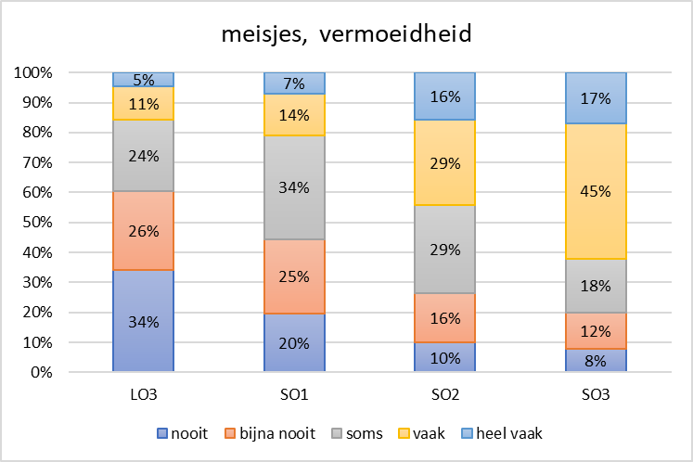
N=1609; Chi²=225,95; p=0,0000; Cramer's V=0,22
Figuur 508: procent leerlingen die klagen over keelpijn-hoesten sinds begin schooljaar
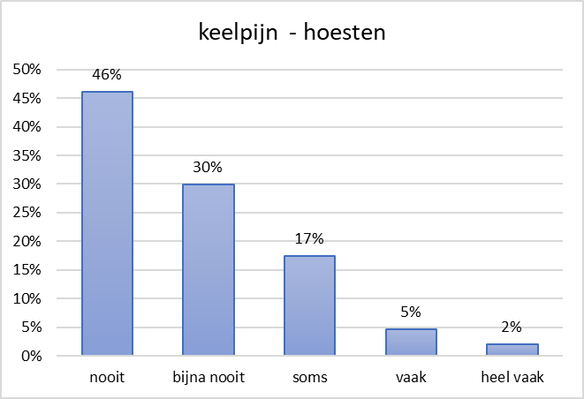
We vinden geen statistisch significant verschil tussen jongens en meisjes (N=2935; Chi²=6,33; p=0,1760), wel enkele zeer kleine verschillen tussen de graden.
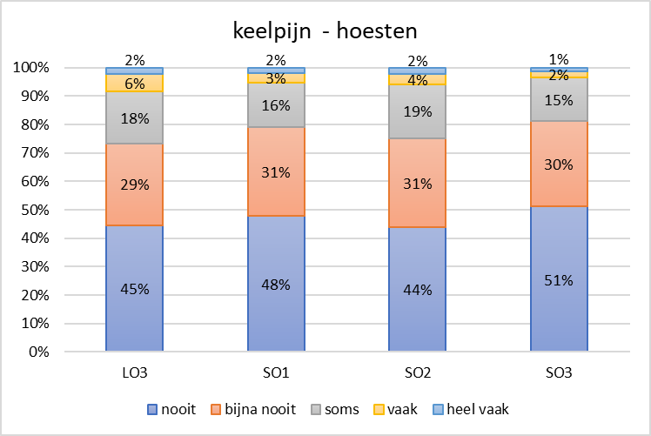
N=2912; Chi²=21,47; p=0,0439; Cramer's V=0,05 (1cel vw <5)
Figuur 509: procent leerlingen die klagen over duizeligheid sinds begin schooljaar
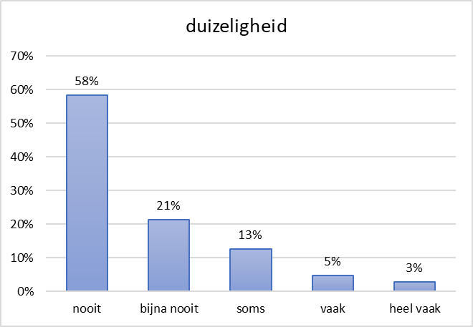
Figuur 510: procent jongens en meisjes die klagen over duizeligheid sinds begin schooljaar
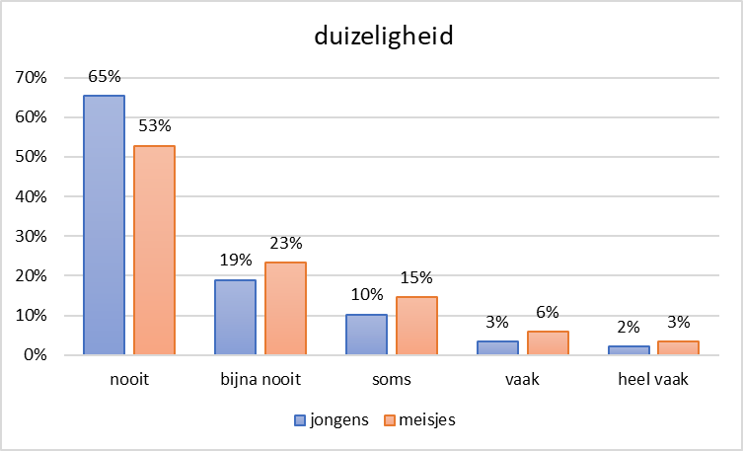
N=2935; Chi²=50,78; p=0,0000; Cramer's V=0,13
Figuur 511: procent leerlingen die klagen over duizeligheid sinds begin schooljaar, per graad
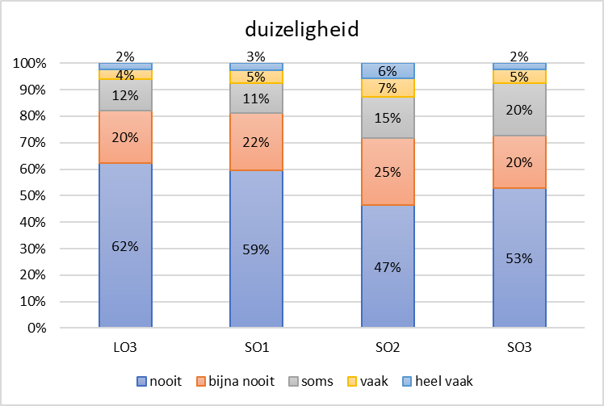
N=2912; Chi²=54,81; p=0,0000; Cramer's V=0,08 (1cel vw <5)

Bij de jongens is er geen significant verschil tussen de graden (gegroepeerd: N=1303; Chi²=10,71; p=0,0978; (1cel vw <5), bij de meisjes wel.
Figuur 512: procent meisjes die klagen over duizeligheid sinds begin schooljaar, per graad
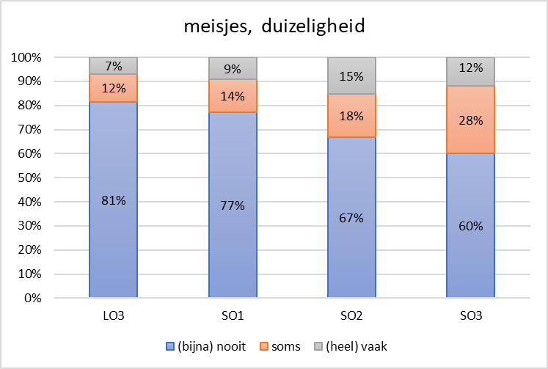
N=1609; Chi²=43,82; p=0,0000; Cramer's V=0,12

Figuur 513: procent leerlingen die klagen over slaapproblemen sinds begin schooljaar
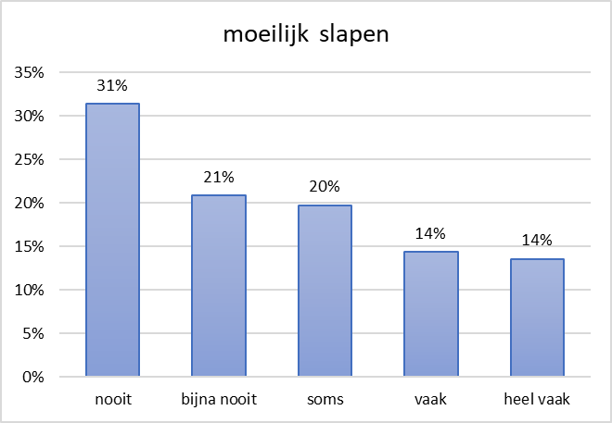

Figuur 514: procent jongens en meisjes die klagen over slaapproblemen sinds begin schooljaar
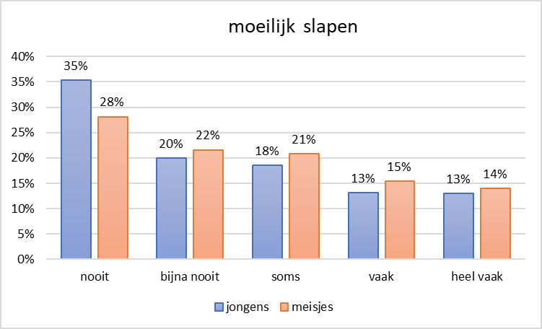
N=2935; Chi²=17,82; p=0,0013; Cramer's V=0,08
Figuur 515: procent leerlingen die klagen over slaapproblemen sinds begin schooljaar, per graad
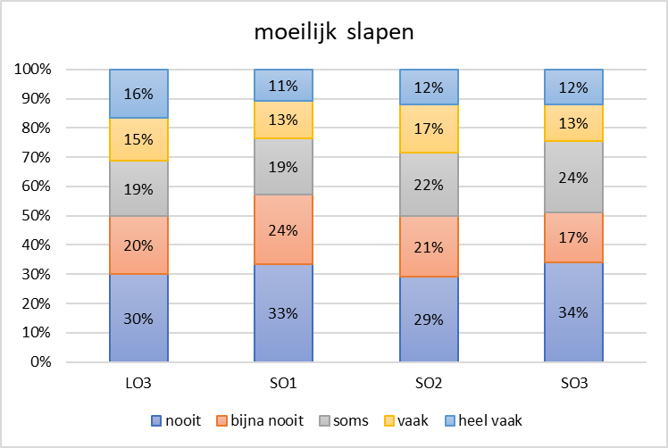
N=2912; Chi²=30,98; p=0,0020; Cramer's V=0,06
Figuur 516: procent jongens die klagen over slaapproblemen sinds begin schooljaar, per graad
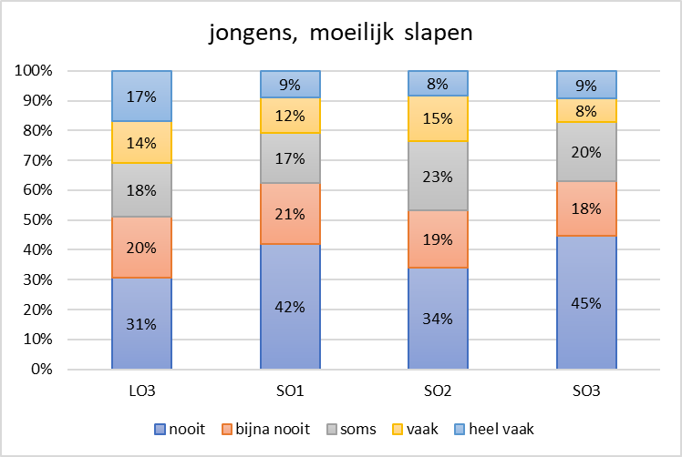
N=1303; Chi²=33,22; p=0,0009; Cramer's V=0,09
Bij meisjes zijn er geen significante verschillen tussen de graden (N=1609; Chi²=17,88; p=0,1195).

- Later wil ik *
Figuur 517: procent leerlingen die later willen rijk zijn
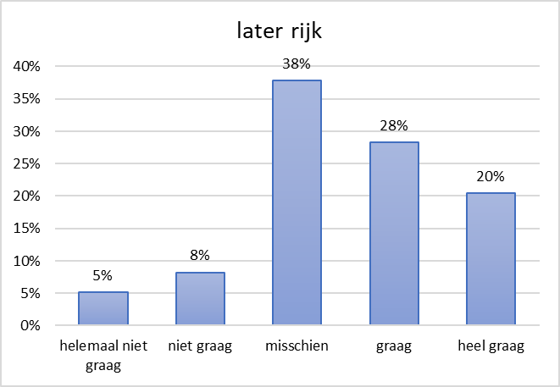
Figuur 518: procent jongens en meisjes die later willen rijk zijn
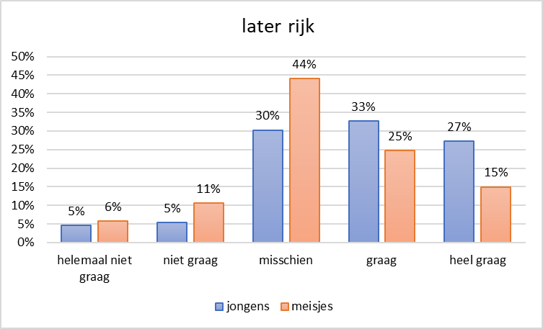
N=2935; Chi²=132,56; p=0,0000; Cramer's V=0,21
Figuur 519: procent leerlingen die later willen rijk zijn, per graad
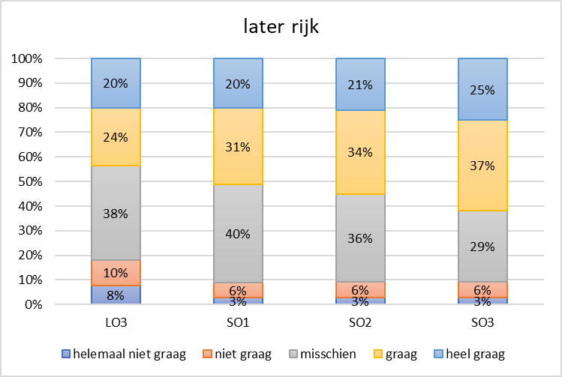
N=2912; Chi²=80,12; p=0,0000; Cramer's V=0,10
Figuur 520: procent jongens die later willen rijk zijn, per graad
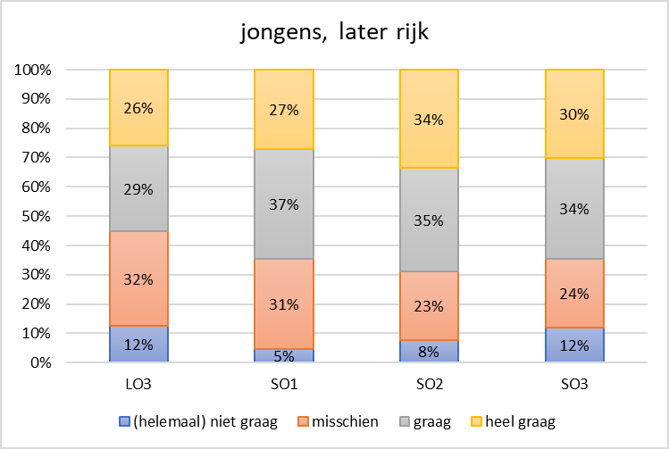
N=1303; Chi²=29,13; p=0,0006; Cramer's V=0,09
Figuur 521: procent meisjes die later willen rijk zijn, per graad
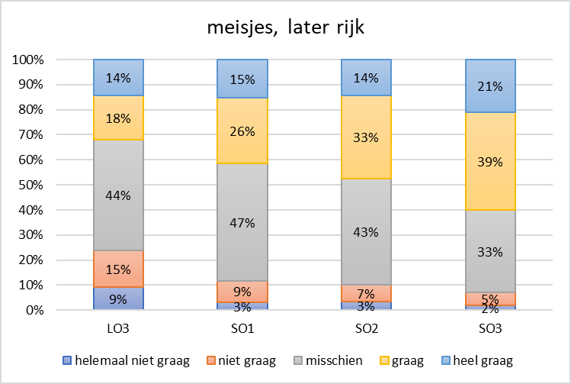
N=1609; Chi²=82,68; p=0,0000; Cramer's V=0,13
Figuur 522: procent leerlingen die later beroemd willen zijn
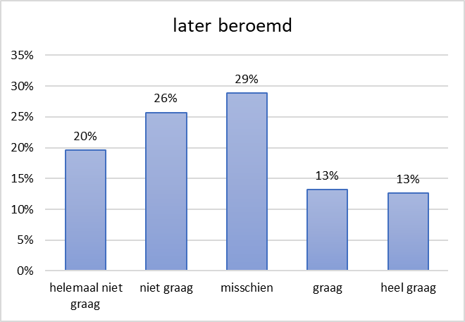
Figuur 523: procent jongens en meisjes die later beroemd willen zijn
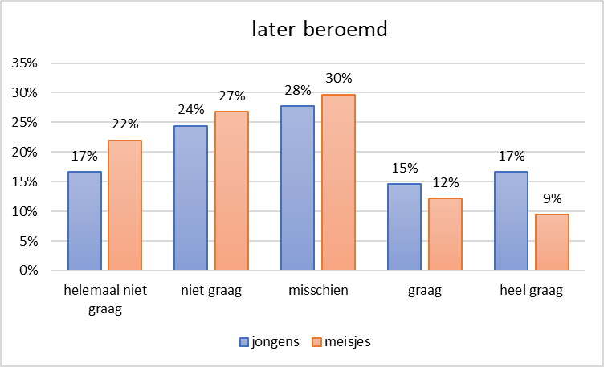
N=2935; Chi²=45,93; p=0,0000; Cramer's V=0,13
Figuur 524: procent leerlingen die later beroemd willen zijn, per graad
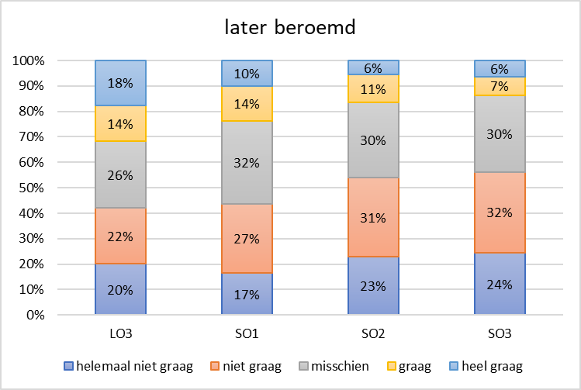
N=2912; Chi²=95,73; p=0,0000; Cramer's V=0,10
Figuur 525: procent jongens die later beroemd willen zijn, per graad
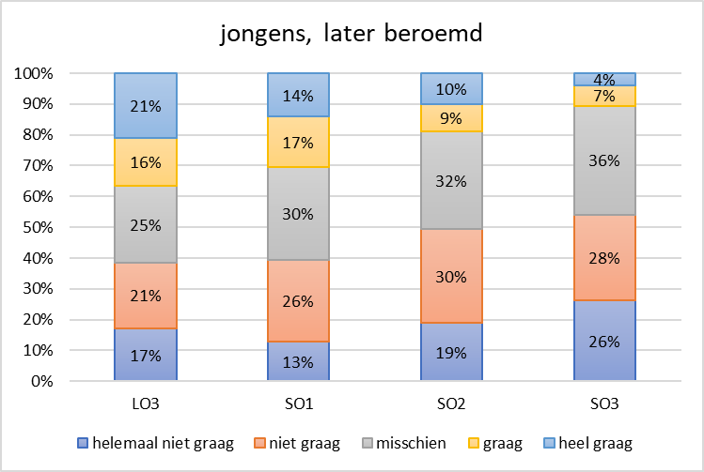
N=1303; Chi²=49,22; p=0,0000; Cramer's V=0,11
Figuur 526: procent meisjes die later beroemd willen zijn, per graad
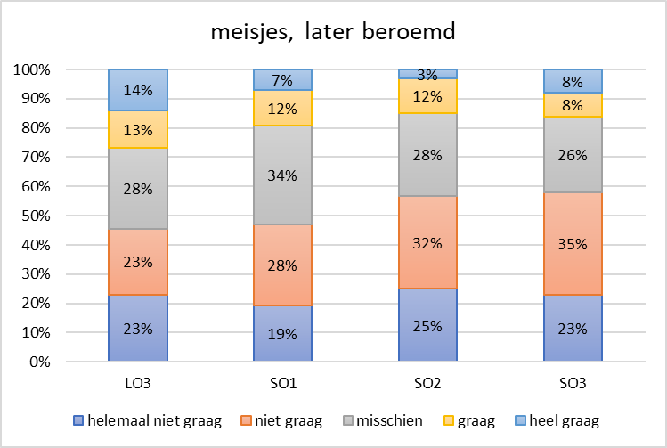
N=1609; Chi²=50,68; p=0,0000; Cramer's V=0,10
Figuur 527: procent leerlingen die later mensen willen helpen
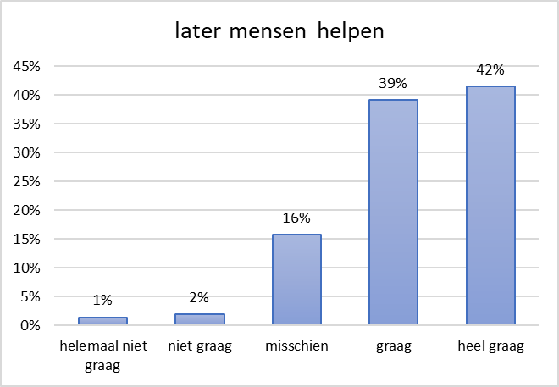
Figuur 528: procent jongens en meisjes die later mensen willen helpen
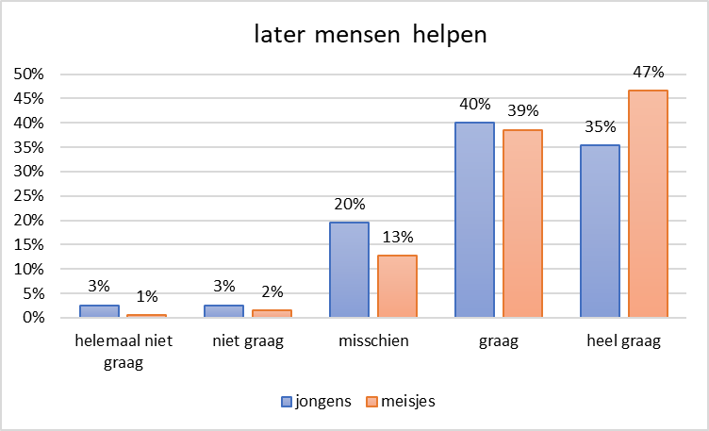
N=2935; Chi²=67,96; p=0,0000; Cramer's V=0,15
Figuur 529: procent leerlingen die later mensen willen helpen, per graad
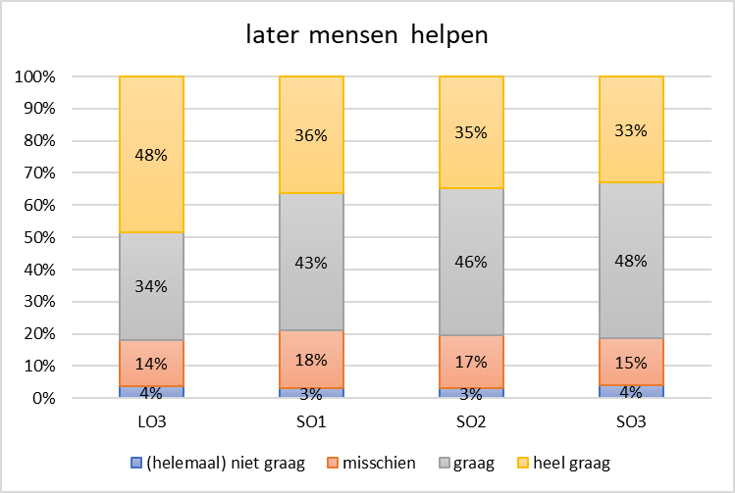
N=2912; Chi²=56,12; p=0,0000; Cramer's V=0,08
Figuur 530: procent jongens die later mensen willen helpen, per graad
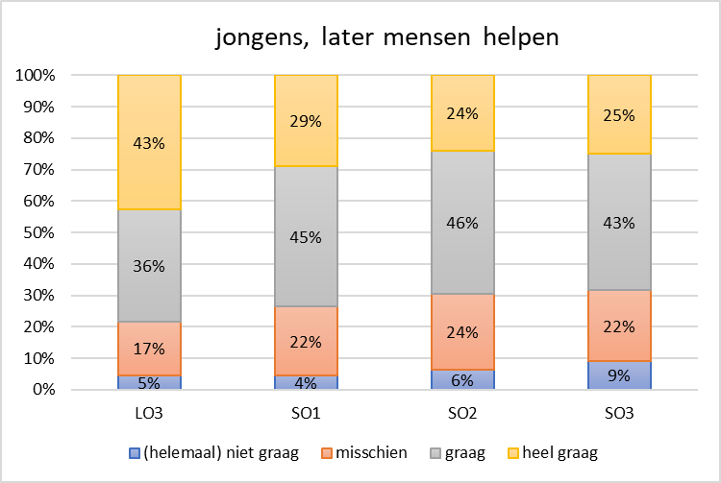
N=1303; Chi²=38,61; p=0,0000; Cramer's V=0,10
Figuur 531: procent meisjes die later mensen willen helpen, per graad
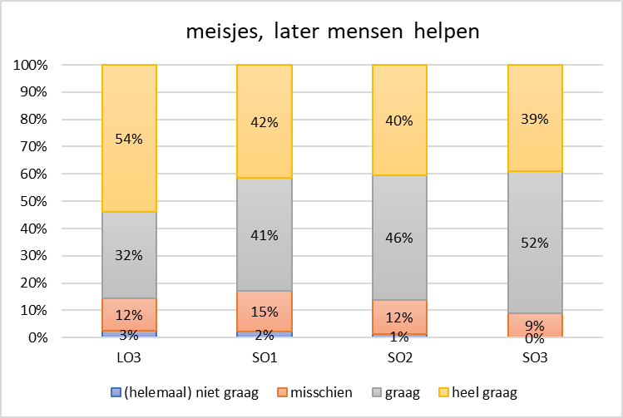
N=1609; Chi²=39,59; p=0,0000; Cramer's V=0,09 (1cel vw <5),
Figuur 532: procent leerlingen die later willen bijleren
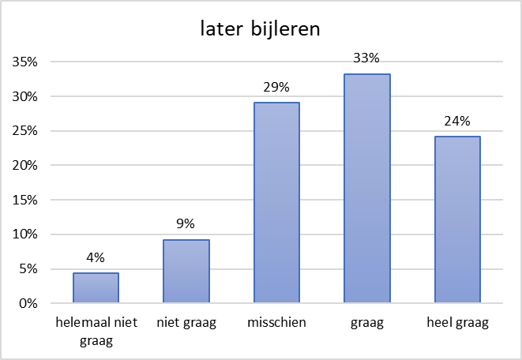
Figuur 533: procent jongens en meisjes die later willen bijleren
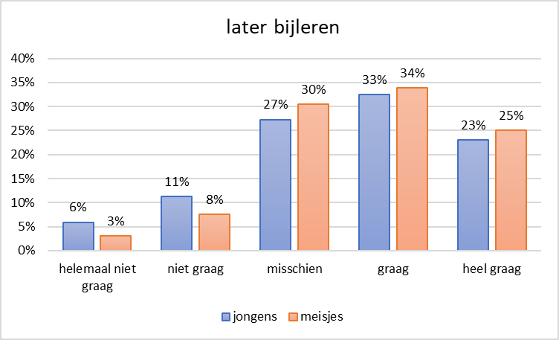
N=2935; Chi²=27,50; p=0,0000; Cramer's V=0,10
Figuur 534: procent leerlingen die later willen bijleren, per graad
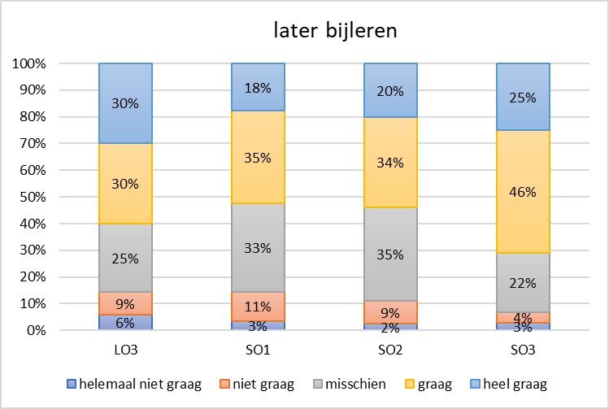
N=2912; Chi²=91,21; p=0,0000; Cramer's V=0,10
Figuur 535: procent jongens die later willen bijleren, per graad
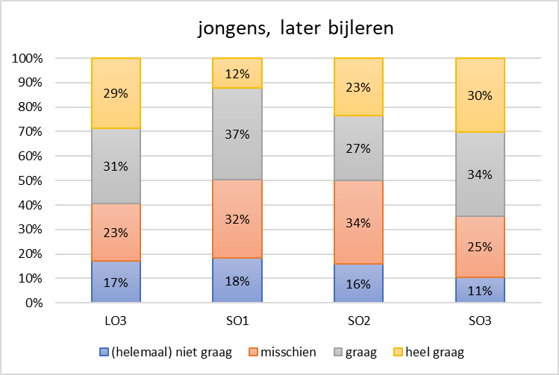
N=1303; Chi²=47,48; p=0,0000; Cramer's V=0,11
Figuur 536: procent meisjes die later willen bijleren, per graad
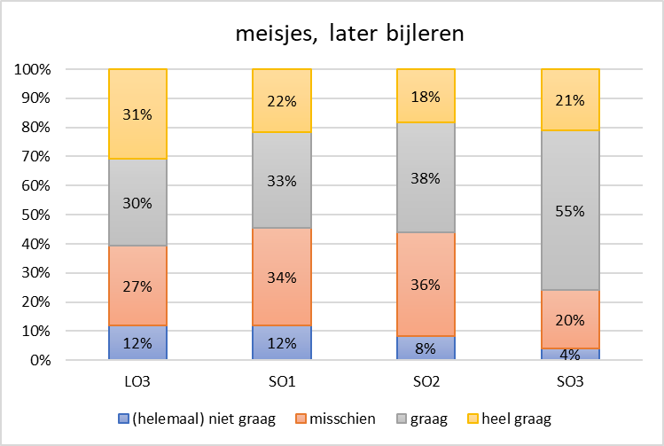
N=1609; Chi²=52,82; p=0,0000; Cramer's V=0,10
Figuur 537: procent leerlingen die later de wereld mooier willen maken
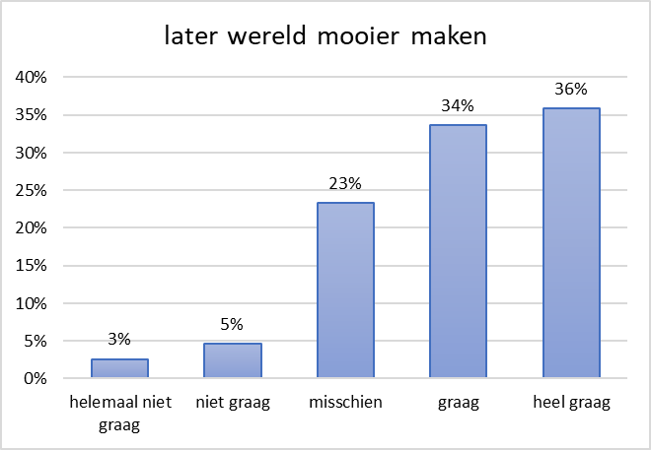
Figuur 538: procent jongens en meisjes die later de wereld mooier willen maken
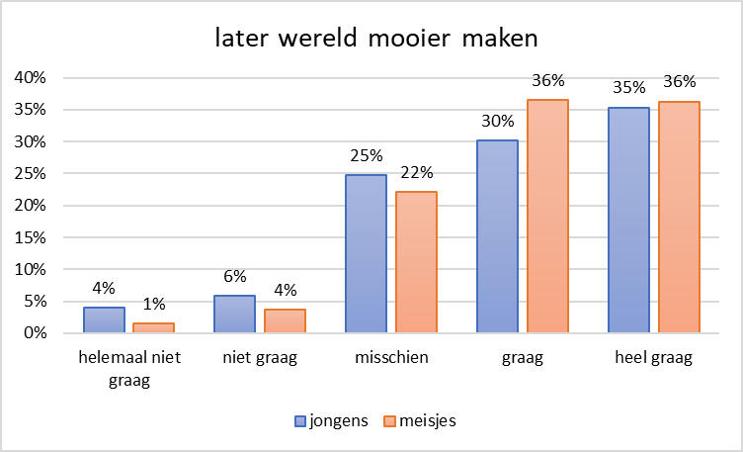
N=2935; Chi²=35,12; p=0,0000; Cramer's V=0,11
Figuur 539: procent leerlingen die later de wereld mooier willen maken, per graad
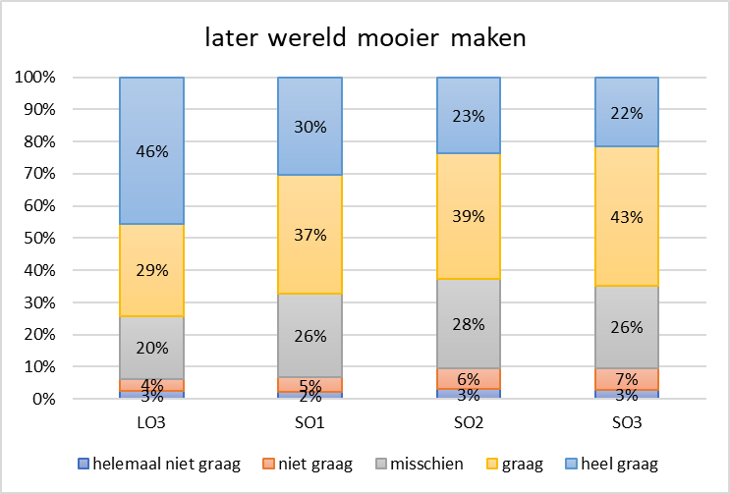
N=2912; Chi²=118,86; p=0,0000; Cramer's V=0,12
Figuur 540: procent jongens die later de wereld mooier willen maken, per graad
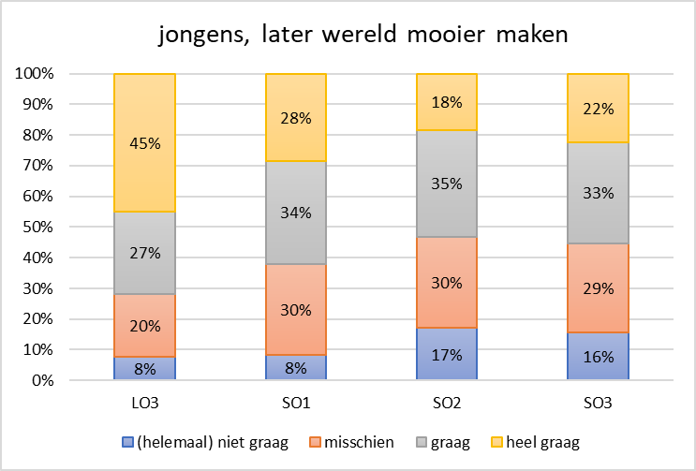
N=1303; Chi²=71,15; p=0,0000; Cramer's V=0,13
Figuur 541: procent meisjes die later de wereld mooier willen maken, per graad
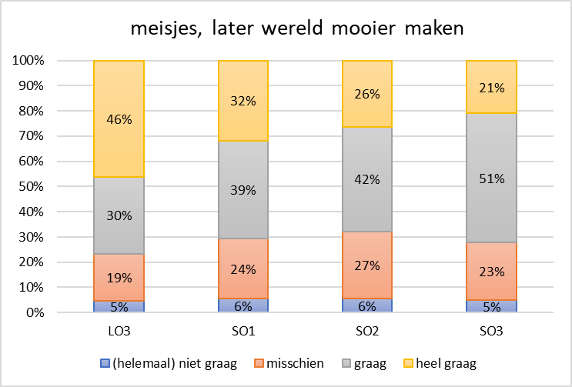
N=1609; Chi²=58,39; p=0,0000; Cramer's V=0,11
Figuur 542: procent leerlingen die later iets willen doen voor het klimaat
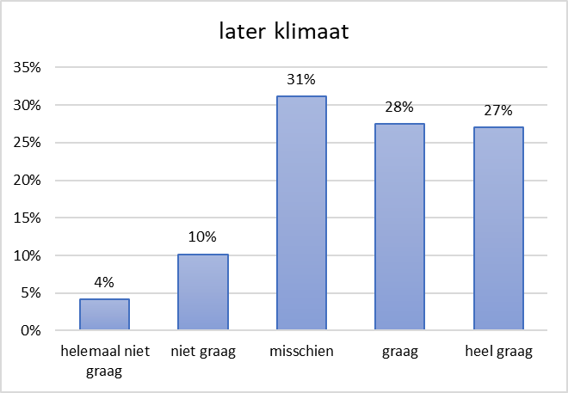
Figuur 543: procent jongens en meisjes die later iets willen doen voor het klimaat
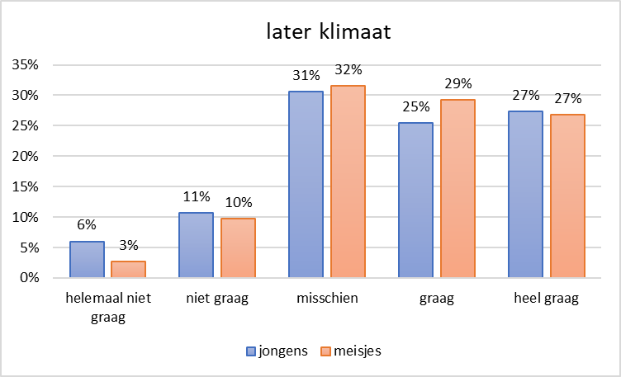
N=2935; Chi²=24,26; p=0,0001; Cramer's V=0,09
Figuur 544: procent leerlingen die later iets willen doen voor het klimaat, per graad (school)
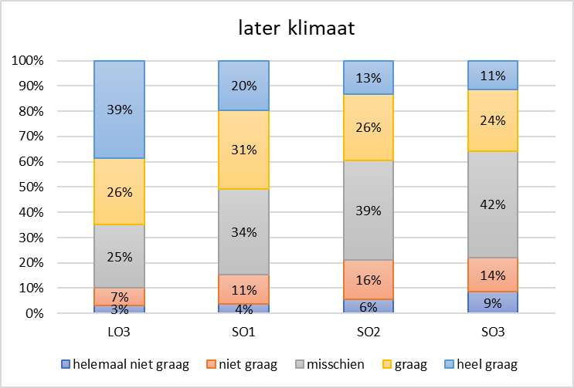
N=2912; Chi²=218,99; p=0,0000; Cramer's V=0,16
Figuur 545: procent jongens die later iets willen doen voor het klimaat, per graad
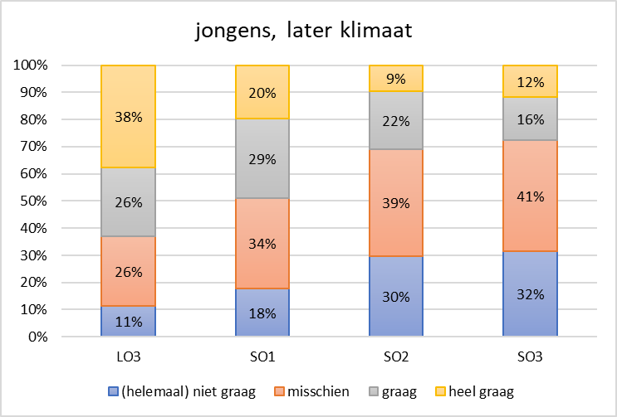
N=1303; Chi²=116,32; p=0,0000; Cramer's V=0,17
Figuur 546: procent meisjes die later iets willen doen voor het klimaat, per graad
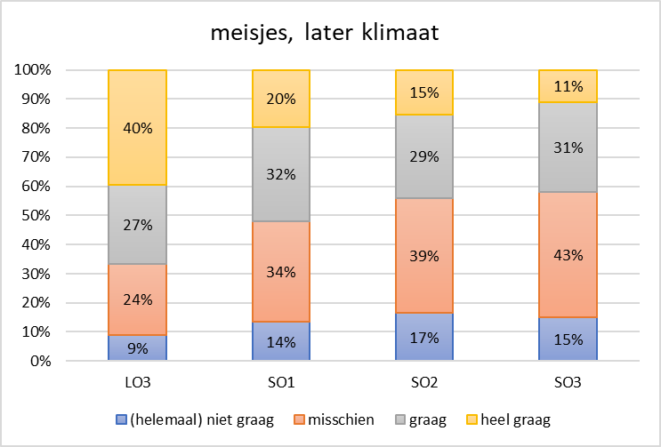
N=1609; Chi²=112,92; p=0,0000; Cramer's V=0,15
Figuur 547: procent leerlingen die later veel goeie vrienden willen hebben
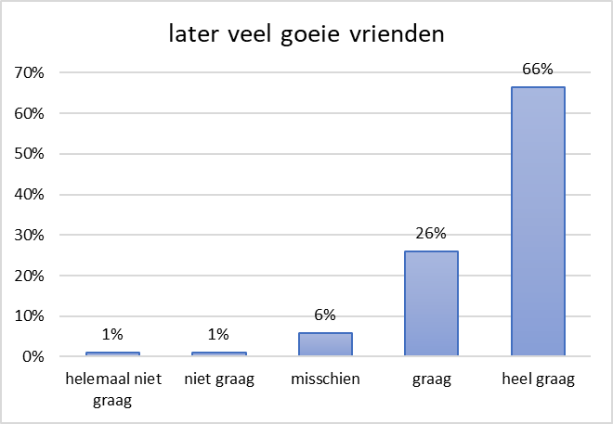
Geen significant verschil tussen jongens en meisjes (N=2935; Chi²=8,00; p=0,0916).
Figuur 548: procent leerlingen die later veel goeie vrienden willen hebben, per graad
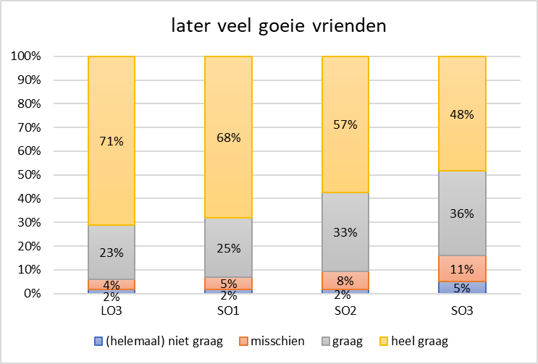
N=2912; Chi²=68,43; p=0,0000; Cramer's V=0,09 (na hergroepering nog 1 cel vw<5)
Figuur 549: procent leerlingen die later zelf kinderen willen hebben
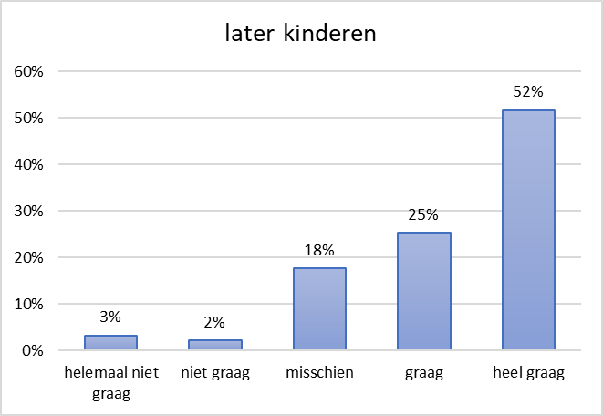

Geen significant verschil tussen jongens en meisjes (N=2935; Chi²=2,84; p=0,5846)
Figuur 550: procent leerlingen die later zelf kinderen willen, per graad
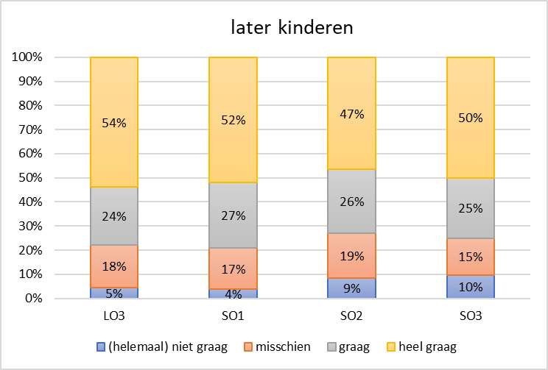
N=2912; Chi²=31,90; p=0,0014; Cramer's V=0,06

- Ik vond het invullen van deze vragenlijst *
Figuur 551: procent leerlingen die het invullen van de vragenlijst leuk vonden
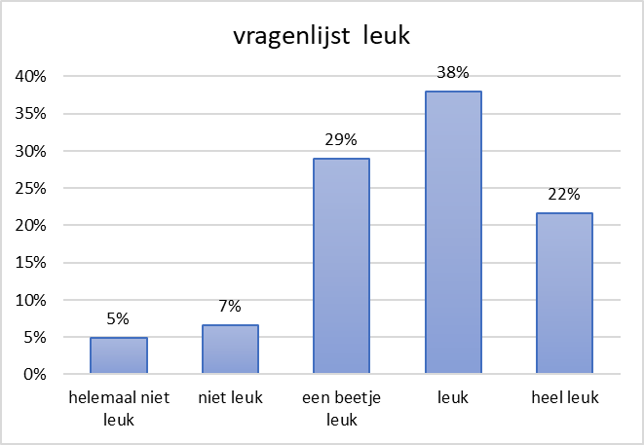
Figuur 552: procent jongens en meisjes die het invullen van de vragenlijst leuk vonden
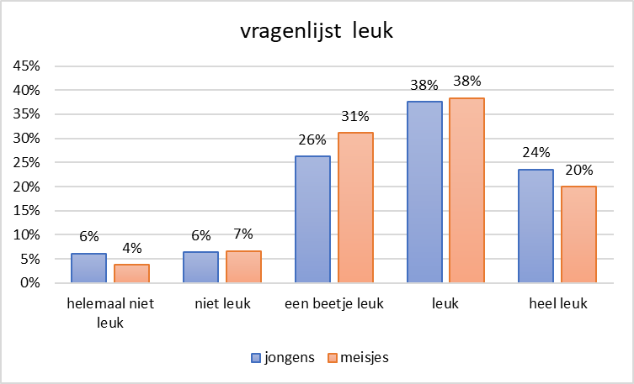
N=2935; Chi²=18,27; p=0,0011; Cramer's V=0,08
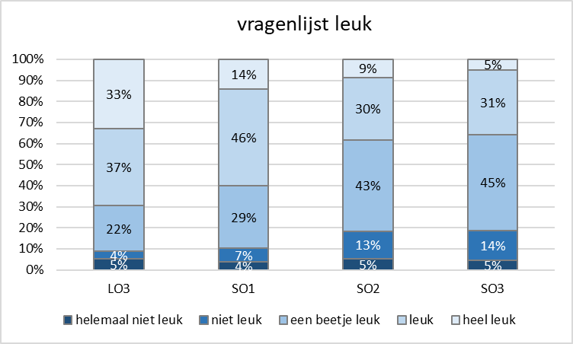
N=2912; Chi²=326,11; p=0,0000; Cramer's V=0,19
Figuur 553: procent jongens die het invullen van de vragenlijst leuk vonden, per graad
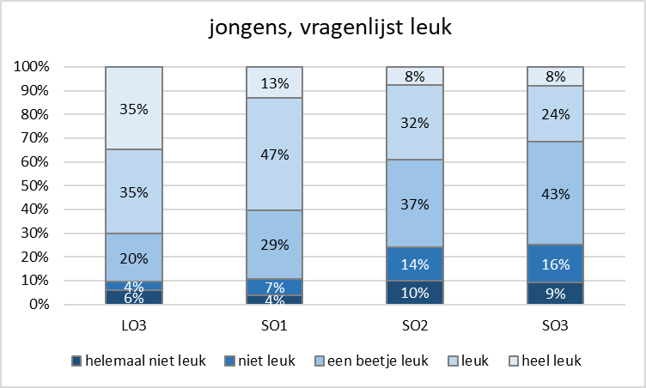
N=1303; Chi²=161,84; p=0,0000; Cramer's V=0,20
Figuur 554: procent meisjes die het invullen van de vragenlijst leuk vonden, per graad
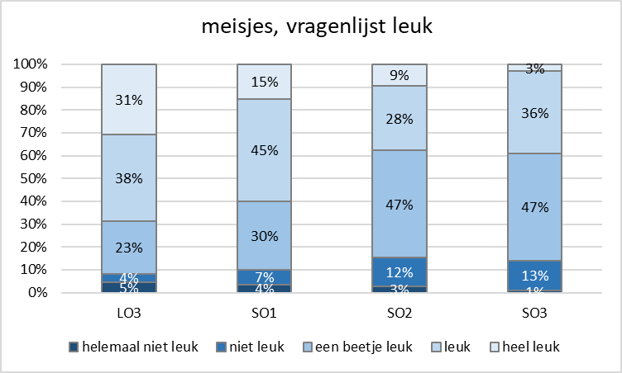
N=1609; Chi²=172,27; p=0,0000; Cramer's V=0,19 (1cel vw <5)

stress op school en buikpijn

N=2935; Chi²=238,62; p=0,0000; Cramer's V=0,20

